DINHEIRO, JUSTIÇA E PODER
Transformações das relações entre dinheiro, Estado, partidos, Justiça e política externa no Brasil, 2003–2026
Um estudo baseado em dados públicos auditáveis
Segunda edição, outubro de 2026 · repositório https://github.com/leandropitol/pesquisa-poder-institucional
Gerada a partir do commit 40ee4ca

Sumário
Apresentação
Parte I — Como observar a transformação
1. Objeto, pergunta e período
2. Universos, populações e amostras
3. Da fonte ao gráfico
4. Definições e réguas
5. Estatística sem falsa precisão
Parte II — Dinheiro e poder
6. A troca da fonte (2002–2022)
7. Escala e custo
8. Concentração
9. O partido como canal
10. Regras e calendário
Parte III — O Estado como distribuidor de recursos
11. Escala
12. Modalidades e regras
13. Rastreabilidade da autoria
14. Destinos funcionais e territoriais
15. Distribuição entre parlamentares e partidos
16. Execução
Parte IV — Justiça, competência e poder
17. O universo e a Corte
18. Transformações da competência
19. Duração
20. Desfechos por pessoa
21. Controle administrativo e eleitoral
Parte V — Partidos e coalizões
22. Dispersão e reconcentração
23. Mudança de filiação
24. Alinhamento com o governo
25. Dinheiro, bancada e alinhamento
26. Conselhos de Ética
27. Redes partidárias transnacionais
Parte VI — O Brasil no sistema internacional
28. Duas réguas de democracia
29. Posições em organismos multilaterais
30. Crédito à exportação
31. Comércio
32. Atos bilaterais
33. Política doméstica e política externa
Parte VII — Núcleo analítico: o que se transformou, quando e com que evidência
34. Como esta parte testa a pergunta
35. Nível 1 — O que aconteceu
36. Nível 2 — O que se moveu junto
37. Pontos de inflexão
38. Hipótese 1 — Do financiamento privado aos mecanismos públicos?
39. Hipótese 2 — Emendas: mais dinheiro ou outro instrumento?
40. Hipótese 3 — Foro e permanência na Corte
41. Hipótese 4 — Política externa: sincronia ou dinâmica própria?
42. Um modelo provisório da transformação institucional brasileira
43. Balanço: o que mudou, o que não mudou e o que continua sem explicação
Parte VIII — Atlas documental
A. Registros nominais
B. Casos de referência
C. Agenda de dados
D. Séries anuais do núcleo analítico
E. Fichas completas dos gráficos
F. Referências por instituição
G. Matriz de transformação

Apresentação
Este livro descreve, com dados públicos, como se transformaram no Brasil, entre 2003 e 2026, as relações entre dinheiro, Estado, partidos, Justiça e política externa. A pergunta que o orienta é uma só: o que a evolução dos dados nesse período permite compreender sobre a transformação das relações de poder, dinheiro e instituições no país?
A pergunta é aberta. O estudo não parte de uma tese sobre um partido, um governo ou um espectro político, e não procura confirmar responsabilidades. A ordem de trabalho é fixa em todos os capítulos: primeiro os dados, depois os padrões, depois as hipóteses, e por fim o que os dados permitem e não permitem afirmar.
O material vem de uma base auditável construída para o projeto de pesquisa sobre poder institucional, com registros do Tribunal Superior Eleitoral, da Controladoria-Geral da União, do Supremo Tribunal Federal, do Tribunal de Contas da União, da Câmara dos Deputados, do Senado Federal, do BNDES, do Itamaraty, das Nações Unidas, da Organização dos Estados Americanos, do V-Dem Institute e da Freedom House, além de séries do IBGE e do Tesouro Nacional. Cada número do livro sai de um script; nenhum foi digitado à mão.

Como ler este livro
O livro tem oito partes. A primeira explica como os dados foram reunidos, o que cada base cobre e o que fica de fora. As partes II a VI tratam de cinco dimensões: o dinheiro das campanhas, o orçamento distribuído por emendas parlamentares, os processos e o controle sobre agentes políticos, o sistema partidário e as relações externas. A Parte VII é o núcleo analítico: põe as dimensões lado a lado de 2003 a 2026 e testa, com regras fixadas antes do cálculo, se houve transformações sistêmicas, quando ocorreram e com que evidência. A Parte VIII reúne as tabelas de referência, as fichas completas de cada gráfico e as referências por instituição.
Cada gráfico traz uma ficha curta com a pergunta que responde, o período, a unidade, a fonte primária e o tratamento feito pelo autor. A ficha completa, no Atlas, acrescenta universo, resultado derivado, limitações e o código da análise. Os códigos (D1, J1, M1, X1, P1, T1) identificam as análises da base e permitem localizá-las no repositório.
As afirmações centrais levam uma marca do seu grau: ● fato observado; ◐ cálculo derivado dos dados; ⇄ correlação; ? hipótese; ◇ interpretação. Nenhuma afirmação deste livro tem o grau de causalidade demonstrada.
Figura 1. Escala de graus de afirmação
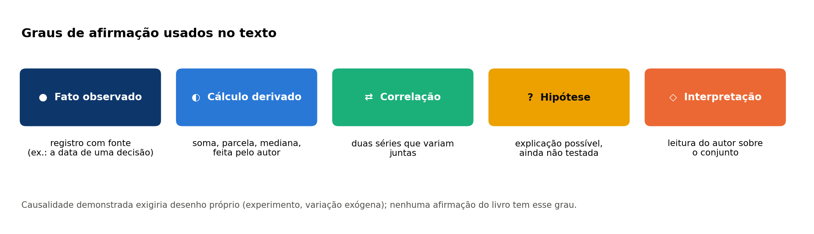
Pergunta: Como o leitor distingue fato de interpretação? · Período: — · Unidade: — · Fonte primária: — · Tratamento do autor: Convenção do autor (D-071) · Análise Parte I. Ficha completa no Atlas.

Quatro distinções que valem para todo o texto
- Processo não é condenação. Um registro de investigação, denúncia ou ação penal descreve um ato do processo, não um fato provado.
- Declínio de competência não é impunidade. Quando o Supremo deixa de julgar uma ação, ela segue em outra instância, que este estudo não acompanha.
- Prescrição não é absolvição. A prescrição encerra a possibilidade de punir pelo decurso do tempo, sem julgar o mérito.
- Sanção administrativa não é condenação criminal. Contas julgadas irregulares pelo TCU e sanções registradas pela CGU são decisões administrativas.
Figura 2. Esquema: categorias formais de status de pessoa
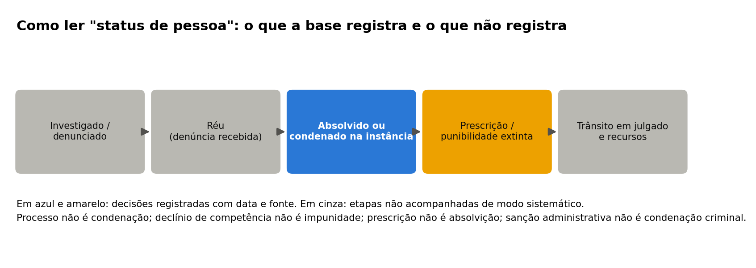
Pergunta: O que significa cada registro? · Período: — · Unidade: — · Fonte primária: Vocabulário fechado do projeto (docs/vocabularios.md) · Tratamento do autor: Esquema · Análise Parte I. Ficha completa no Atlas.

Nomes de pessoas
O texto trata os fenômenos de forma institucional e evita transformar pessoas em protagonistas. Os nomes aparecem apenas no Atlas documental (Parte VIII), quando a decisão pública os registra, sempre com cargo, período, natureza do registro, situação processual na data de corte e fonte. Recomenda-se revisão jurídica antes de qualquer reprodução desses registros.

Repositório e versão
Os dados, os scripts e a documentação estão no repositório público do projeto: https://github.com/leandropitol/pesquisa-poder-institucional. Esta edição foi gerada a partir do commit 40ee4ca com os scripts de `src/livro/`. As decisões metodológicas citadas (D-001 a D-078) estão em `docs/decisoes_metodologicas.md`.

Parte I — Como observar a transformação
Antes de descrever qualquer mudança é preciso dizer o que foi observado, com que regra e com que limite. Esta parte trata do objeto do estudo, dos universos de cada base, do caminho de um número desde a fonte até o gráfico, das definições usadas e dos cuidados estatísticos.

1. Objeto, pergunta e período
O estudo examina as relações entre agentes do Executivo, do Legislativo e do Judiciário brasileiros, de qualquer partido, e o modo como recursos públicos e privados circulam entre eles, de 2003 até a data da coleta, setembro de 2026. Os anos de 2000 a 2002 entram apenas como contexto, nas séries que os têm.
O protocolo do projeto, fixado em 24 de setembro de 2026 antes da coleta, estabelece o que o estudo não faz: não atribui culpa sem decisão judicial; não trata denúncia, colaboração premiada ou reportagem como prova; não trata ausência de evidência como indício nem como inocência demonstrada; não infere motivo a partir de coincidência de datas; e não classifica governos estrangeiros por critério próprio, usando as réguas do V-Dem e da Freedom House lado a lado.
A unidade de registro nos dados judiciais é o processo, e não uma narrativa sobre ele. O partido de uma pessoa é sempre a filiação na data do fato, e nunca a atual. Toda medida que envolve partidos é repetida para todos os partidos do universo daquele ano, e não apenas para os que aparecem num caso.

2. Universos, populações e amostras
As bases do livro não têm a mesma natureza. Algumas cobrem o universo completo do que pretendem medir; outras cobrem um universo recortado por regra; outras são seleções temáticas. Essa diferença decide o que cada número pode dizer.
Tabela 1. Universos, populações e amostras de cada base
Base | Tipo de conjunto | Inclusão (e exclusões principais) | Decisões
Receitas de campanha | Universo recortado | Presidenciáveis e eleitos a governador, senador e deputado federal; receitas somadas por candidato e tipo | D-043
Emendas parlamentares | Universo do arquivo | Todas as linhas publicadas pela CGU de 2014 a 2026, agregadas por emenda, localidade e função | D-029
Ações penais no STF | Universo por regra | Ações penais originárias autuadas desde 2003 com tipos penais do protocolo; réus lidos na aba Partes | D-004, D-048, D-068
Status de pessoa | Registros com fonte | Status formais com fonte judicial ou oficial; 27 eventos pendentes | D-046, D-065
Contas irregulares (TCU) | Universo da lista | Lista pública de responsáveis; ligação aos atores pela candidatura (CPF não guardado) | D-064
Sanções e leniências | Universo parcial | CNEP inteiro; CEIS só de empresas já na base; 57 acordos de leniência | D-027
Conselhos de Ética | Universo das listas oficiais | Representações e denúncias por quebra de decoro de 2003 a 2026 | D-063
Filiações e mandatos | Universo | Deputados (legislaturas 52 a 57) e senadores; filiação observada durante o mandato | D-013, D-016
Votos multilaterais | Seleção temática | Resoluções de escrutínio sobre países e temas de democracia na ONU e OEA | D-031, D-044, D-053
Atos bilaterais | Universo | Atos com um país como outra parte no Concórdia | D-041
Crédito à exportação | Universo do arquivo | Pós-embarque de bens e serviços; valor só para serviços | D-021
Réguas de democracia | Universo | Todos os países avaliados por V-Dem e Freedom House | D-003, D-017, D-018
Unidade: —. Período: 2003–2026. Universo: Bases do livro. Fonte: docs/protocolo.md; docs/decisoes_metodologicas.md; docs/limitacoes.md. Notas: "Seleção temática" não permite generalizar para toda a política externa. Código: Parte I. Arquivo: relatorios/livro/tabelas/t_universos.csv.
Três consequências atravessam o livro. As receitas de campanha cobrem apenas quem foi eleito (e os candidatos a presidente), e por isso não dizem nada sobre o custo de perder uma eleição. As votações em organismos multilaterais são uma seleção de resoluções sobre países e temas de democracia, e não toda a política externa. E as ações penais cobrem os processos originários no Supremo: o que acontece depois que uma ação deixa o tribunal não é observado.
Figura 3. Cobertura temporal de cada base usada no livro
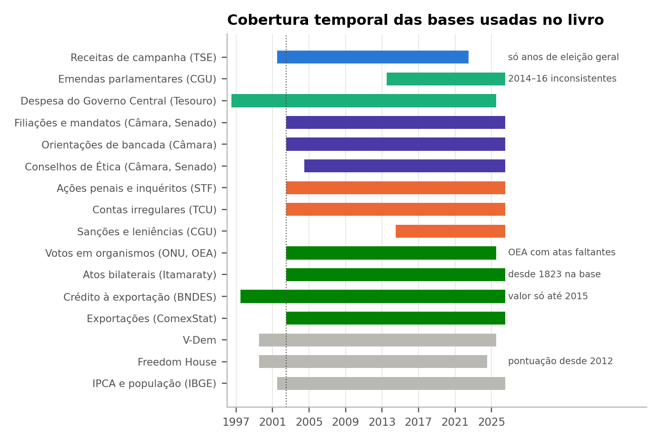
Pergunta: Que anos cada fonte permite observar? · Período: 1997–2026 · Unidade: anos com dado · Fonte primária: Manifestos de coleta (data/manifestos/) e cobertura medida em docs/limitacoes.md · Tratamento do autor: Primeiro e último ano com registro; observações de lacuna · Análise Parte I. Ficha completa no Atlas.

Critérios de inclusão e exclusão
Os critérios foram registrados como decisão metodológica antes do cálculo de cada medida. Quando um esclarecimento foi feito depois de ver os dados, a própria decisão o declara (por exemplo, D-051, D-061 e D-067). Para a primeira versão do livro foram fixadas cinco decisões novas: a publicação do repositório (D-069), as séries externas e a regra de deflação (D-070), a estrutura do livro e o tratamento de nomes (D-071), a separação entre mudanças de partido individuais e por fusão (D-072) e o índice de número efetivo de partidos (D-073). O núcleo analítico da Parte VII acrescentou mais cinco, fixadas antes do cálculo, com um ajuste declarado: as regras do painel, das janelas e da matriz (D-074), as hipóteses e a escala de evidência (D-075), a ligação entre deputados e candidaturas (D-076), a extensão do IPCA de junho a 2002 (D-077) e os controles do teste de reeleição, definidos depois da primeira execução (D-078).

3. Da fonte ao gráfico
Cada número do livro passa por cinco etapas: a fonte primária, isto é, o órgão que produziu o dado; o arquivo bruto, guardado como foi baixado, com seu sha256 registrado num manifesto; a base canônica em CSV, em que cada linha aponta para a fonte; o tratamento do autor (ligação entre arquivos, filtros, somas, deflação); e o resultado derivado, que é o indicador que aparece no gráfico.
Figura 4. Cadeia de custódia dos dados, da fonte primária ao resultado derivado
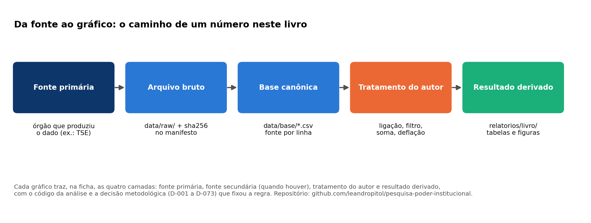
Pergunta: Como um número chega ao livro? · Período: — · Unidade: — · Fonte primária: docs/nota_metodologica.md, seção 3; README do repositório · Tratamento do autor: Esquema · Análise Parte I. Ficha completa no Atlas.
As fichas distinguem quatro camadas. A fonte primária é o órgão que originalmente produziu o dado. A fonte secundária é uma base ou publicação que o reorganizou, quando houver. O tratamento do autor é a limpeza, agregação, filtragem, cruzamento ou cálculo feito para este estudo. O resultado derivado é o indicador calculado. Um cálculo próprio nunca é apresentado como dado produzido pela instituição original.
Parte dos arquivos brutos não pôde ser obtida por programa, porque alguns portais recusam clientes automatizados. Nesses casos o autor baixou ou exportou os arquivos no próprio navegador, e o sha256 foi gravado no manifesto (D-009, D-015, D-037). As séries do IBGE usadas no livro foram lidas na resposta da interface pública do instituto por uma ferramenta de leitura web, pela mesma razão, e estão marcadas para conferência por download direto (D-070).

4. Definições e réguas
Status de pessoa. É a situação processual formal de uma pessoa em um processo, num vocabulário fechado: investigado, denunciado, réu, absolvido, condenado em determinada instância, prescrição reconhecida, punibilidade extinta, condenação anulada, contas julgadas irregulares, representado, mandato cassado e outros. O status vigente é o de data mais recente. Cada mudança é uma linha nova, com fonte judicial ou oficial.
Nível de confiança. Um registro é "documentado" quando há fonte judicial, legislativa, orçamentária, oficial ou base de dados de pesquisa; "sob investigação" quando a fonte trata de procedimento sem decisão de mérito; e "alegado" quando só há jornalismo, declarações ou colaboração premiada. Este livro usa apenas registros documentados.
Partido, governo e oposição. O partido é a filiação na data do fato, com fusões, incorporações e mudanças de nome segundo o registro no TSE (D-016). Um partido é classificado como alinhado ao governo quando concordou com a orientação do governo em dois terços ou mais das votações nominais do Plenário da Câmara no período, e como de oposição quando concordou em menos da metade (D-050, D-051). A medida é de alinhamento em votação, não de participação formal na coalizão.
Baixa qualidade democrática. Um país é classificado assim quando a Freedom House o considera "Não Livre" ou o V-Dem o classifica como autocracia fechada ou eleitoral, no ano do fato. As duas réguas são mostradas lado a lado e nunca combinadas (D-003, D-053).
Valores nominais e reais. Os valores das fontes são nominais. Quando o livro compara anos distantes, mostra também valores em reais de agosto de 2026, corrigidos pelo IPCA: receitas de campanha pelo índice de outubro do ano da eleição e fluxos anuais pelo índice de junho do ano (D-070). Os valores nominais continuam visíveis ao lado. Valores em dólar (BNDES) não são corrigidos.

5. Estatística sem falsa precisão
O projeto usa poucos métodos, todos simples. Proporções têm intervalo de confiança de 95% de Wilson; quando os intervalos se sobrepõem, as taxas não podem ser distinguidas. A homogeneidade entre partidos é testada por qui-quadrado com valor p exato por simulação, válido com contagens pequenas. Comparações entre dois grupos usam o teste exato de Fisher. A associação com a posição ideológica usa a correlação de Spearman com valor p por permutação.
O relatório final do projeto traz 119 testes, dos quais 35 têm p abaixo de 0,05; ao acaso, sem correção, se esperariam cerca de seis. Os testes não são independentes, porque os mesmos partidos entram em recortes vizinhos. Por isso o livro só valoriza diferenças que se repetem em recortes diferentes, e trata a ausência de diferença em amostras pequenas como "os dados não distinguem", nunca como igualdade.
Tabela 2. Testes estatísticos citados no livro
Pergunta (hipótese nula: não há diferença) | População | n | Método | Resultado | Limitação
Declínio de competência difere entre partidos? | Pares ação × réu parlamentar | 337 | Qui-quadrado com p exato por simulação | p = 0,001 | Sem correção para múltiplos testes; motivo do declínio não medido
Declínio difere entre alinhados e oposição? | Idem | 348 | Fisher bicaudal | p = 0,011 | Nenhum período isolado significativo
Condenação difere entre partidos (julgados no mérito)? | Parlamentares julgados no mérito | 71 | Qui-quadrado com simulação | p = 0,76 | Poucos julgados por partido: "não distingue"
Condenação difere por presidente que indicou o relator? | Julgamentos com relator resolvido | 93 | Fisher bicaudal | p = 0,63 | Relator por sorteio; decisão colegiada; amostra pequena
Representação ética difere entre partidos? | Parlamentares-legislatura | — | Qui-quadrado com simulação | p < 0,001 (22 partidos) | Concentração em poucos episódios
Taxas por partido se associam à ideologia? | Partidos com escore | 15 a 35 | Spearman com permutação | 0 de 20 correlações com p < 0,05 | Poder baixo: só detectaria associações fortes
Unidade: —. Período: 2003–2026. Universo: Tabelas de saída do projeto. Fonte: relatorios/tabelas/eixo3_foro_testes.csv, eixo3_relator_2x2.csv, stf_desfechos_homogeneidade.csv, etica_homogeneidade.csv; relatorio_final.md, seção 7. Notas: Dos 119 testes do relatório final, 35 têm p < 0,05; ao acaso se esperariam cerca de 6. Testes não independentes. Código: Parte I. Arquivo: relatorios/livro/tabelas/t_testes.csv.
Duas análises do material anterior foram trazidas para cá como exemplos de falsa precisão. A primeira compara a taxa de condenação por ministro relator no STF: são de 2 a 12 julgamentos por ministro, e os intervalos de 95% cobrem quase toda a escala. A segunda compara a arrecadação de campanha de eleitos que depois tiveram ação penal no STF com a dos demais: o resultado não tem direção estável entre eleições e o grupo inclui absolvidos. Nenhuma das duas sustenta conclusão.
Figura 5. Exemplo de falsa precisão: taxa de condenação por relator com intervalos de 95%
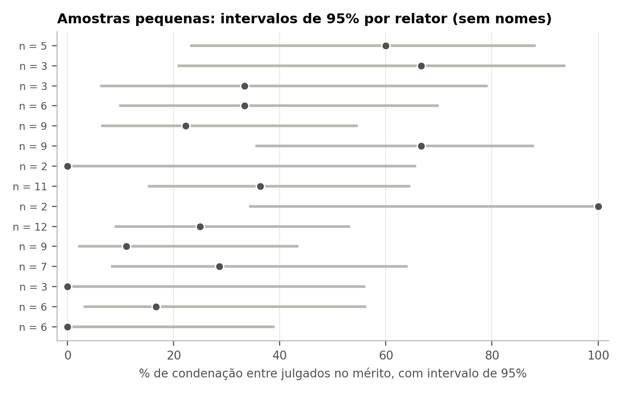
Pergunta: Por que comparações entre relatores não sustentam conclusões? · Período: 2003–2026 · Unidade: % e intervalo de Wilson · Fonte primária: Supremo Tribunal Federal, Corte Aberta: decisões em ações penais e inquéritos de 08/01/2003 a 23/09/2026 e acervo em tramitação (FNT-000046, FNT-000047, FNT-000232), exportação feita pelo autor (D-037); decisões publicadas no portal (FNT-000233 a FNT-000342) · Tratamento do autor: Taxa por ministro da decisão; intervalo de Wilson · Análise J8. Ficha completa no Atlas.
O que os dados permitem afirmar
• Dizer o que cada base cobre, com a regra que definiu o universo e a data em que foi fixada. ●
• Reproduzir cada número a partir dos arquivos e scripts do repositório. ●
O que os dados não permitem afirmar
• Tratar ausência de registro como ausência de fato: sigilo, lacunas de fonte e universos recortados limitam o que aparece. ●
• Comparar ministros, partidos ou governos com amostras de poucas dezenas de casos como se a diferença fosse estável. ◐

Parte II — Dinheiro e poder
Entre 2002 e 2022 o dinheiro que financiou as campanhas dos deputados federais eleitos mudou de origem duas vezes. Até 2014 ele vinha sobretudo de empresas, cada vez mais por meio de repasses dos partidos. A partir de 2018 passou a vir sobretudo de um fundo público distribuído pelos partidos. Esta parte descreve essa mudança, a escala das campanhas, a distribuição do dinheiro entre os eleitos e o papel dos partidos como canal.
Todas as séries desta parte cobrem apenas candidatos eleitos (e os candidatos a presidente). O que se diz aqui é sobre o dinheiro de quem venceu, não sobre o custo de disputar uma eleição.

6. A troca da fonte (2002–2022)

O que os dados mostram
Em 2002, empresas responderam por 64% do dinheiro arrecadado pelos deputados federais eleitos; em 2014, por 33%. ● No mesmo intervalo, os repasses de partidos passaram de 2% para 48%. ● Em 2018, primeira eleição geral com o fundo público de campanha, esse fundo respondeu por 79% do dinheiro dos deputados eleitos; em 2022, por 83%. ● A parcela de pessoas físicas ficou entre 11% e 19% em todo o período. ●
Figura 6. Composição das receitas de campanha dos deputados federais eleitos, por tipo de doador, 2002–2022
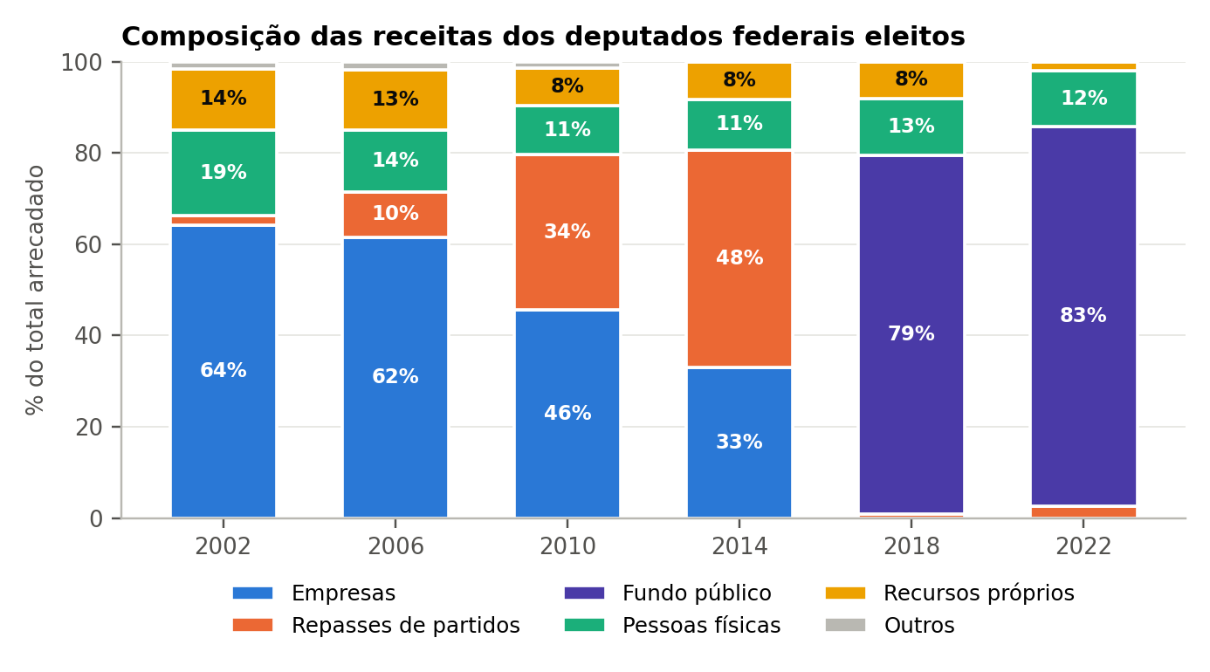
Pergunta: De que fontes vinha o dinheiro dos deputados eleitos em cada eleição? · Período: Eleições gerais de 2002 a 2022 · Unidade: % do total arrecadado no grupo (proporção; não depende de correção monetária) · Fonte primária: Tribunal Superior Eleitoral, Portal de Dados Abertos, prestação de contas eleitorais de candidatos, eleições 2002 a 2022 (FNT-000077 a FNT-000082; arquivos e sha256 em data/manifestos/tse.csv), acesso em 25/09/2026 · Tratamento do autor: Ligação candidato–parlamentar por nome e mandato (D-043); só receitas diretas (as linhas de doador originário de 2014 não são somadas de novo); em 2002 o tipo é deduzido do documento do doador; soma por tipo de doador · Análise D1. Ficha completa no Atlas.
O crescimento dos repasses de partidos até 2014 tem uma particularidade de registro: até 2010, o arquivo do TSE mostra o partido como doador e não identifica quem deu o dinheiro ao partido. Só em 2014 aparece o doador originário dos recursos repassados. Uma parte do que aparece como "partido" até 2014 era, portanto, dinheiro de empresas que passou pelo partido antes de chegar ao candidato.
Figura 7. Esquema: o caminho do dinheiro de campanha antes e depois de 2015
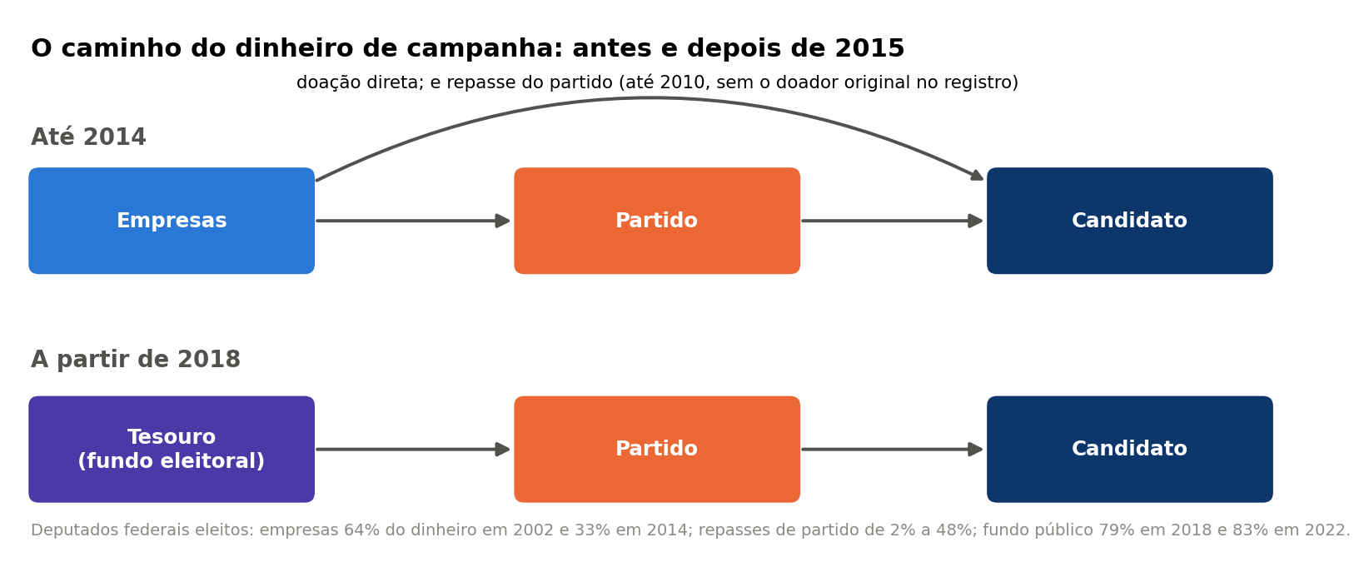
Pergunta: Por onde o dinheiro chegava aos candidatos? · Período: 2002–2022 · Unidade: — · Fonte primária: TSE, prestação de contas (FNT-000077 a FNT-000082); Lei 13.487/2017 · Tratamento do autor: Esquema com os números de c01 · Análise D1. Ficha completa no Atlas.

Escala total
Em valores nominais, as receitas de todos os eleitos e dos candidatos a presidente somaram R$ 0,29 bilhão em 2002, R$ 2,00 bilhões em 2014 e R$ 1,68 bilhão em 2022. Em reais de agosto de 2026, os mesmos totais são R$ 1,14 bilhão, R$ 3,81 bilhões e R$ 2,01 bilhões. ◐ A comparação real mostra que o volume de 2014 foi o maior da série e que 2018 e 2022 ficaram abaixo dele.
Figura 8. Receitas de campanha dos eleitos e dos presidenciáveis, por origem, em valores nominais e reais
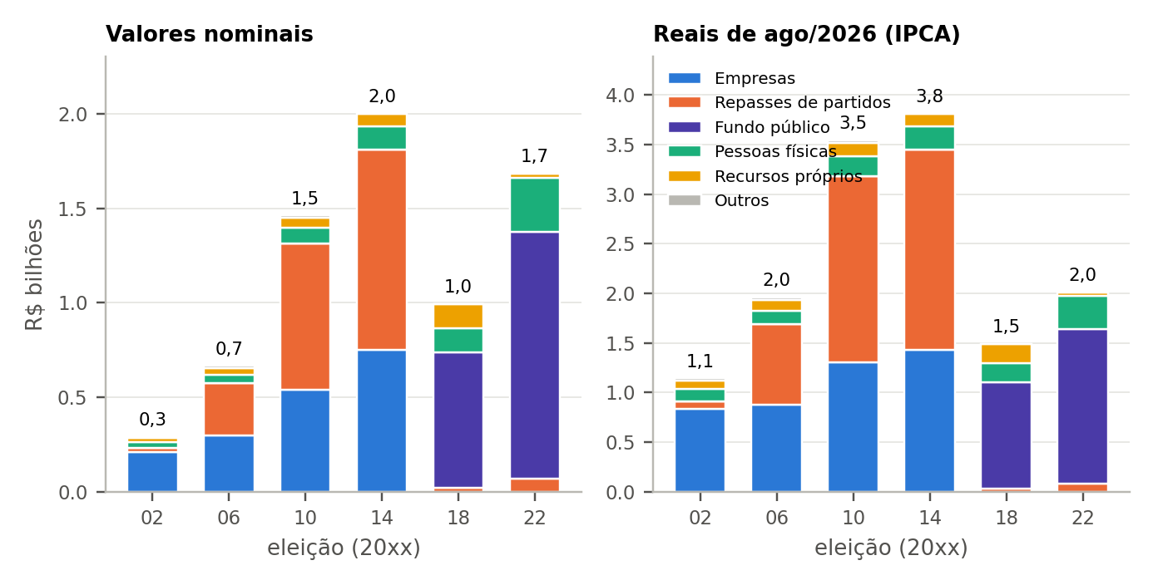
Pergunta: Quanto dinheiro entrou nas campanhas dos eleitos em cada eleição, e de onde? · Período: Eleições gerais de 2002 a 2022 · Unidade: R$ bilhões; nominais (esquerda) e em reais de agosto de 2026 pelo IPCA de outubro do ano da eleição (direita) · Fonte primária: Tribunal Superior Eleitoral, Portal de Dados Abertos, prestação de contas eleitorais de candidatos, eleições 2002 a 2022 (FNT-000077 a FNT-000082; arquivos e sha256 em data/manifestos/tse.csv), acesso em 25/09/2026; IBGE, SIDRA, tabela 1737, IPCA número-índice (dez/1993 = 100), acesso em 30/09/2026 (data/curadoria/ibge_ipca_numero_indice.csv; D-070) · Tratamento do autor: Soma das receitas diretas por origem; deflação pelo IPCA (D-070) · Análise D1. Ficha completa no Atlas.
Tabela 3. Composição das receitas dos deputados federais eleitos, por eleição
eleicao | Empresas (%) | Repasses de partidos (%) | Fundo público (%) | Pessoas físicas (%) | Recursos próprios (%) | Outros (%) | Total nominal (R$ mi) | Total real (R$ mi de ago/2026)
2002 | 64,2 | 2,0 | 0,0 | 18,7 | 13,5 | 1,5 | 113,1 | 445,3
2006 | 61,6 | 9,8 | 0,0 | 13,5 | 13,3 | 1,8 | 254,3 | 748,2
2010 | 45,6 | 34,0 | 0,0 | 10,7 | 8,4 | 1,3 | 557,0 | 1349,9
2014 | 32,9 | 47,8 | 0,0 | 11,0 | 8,3 | 0,0 | 730,2 | 1390,6
2018 | 0,0 | 0,9 | 78,6 | 12,5 | 8,0 | 0,0 | 554,0 | 828,6
2022 | 0,0 | 2,7 | 83,1 | 12,1 | 2,1 | 0,0 | 952,4 | 1134,5
Unidade: % do total; totais em R$ milhões nominais e reais (ago/2026). Período: 2002–2022. Universo: Deputados federais eleitos ligados a um parlamentar da base (D-043). Fonte: Tribunal Superior Eleitoral, Portal de Dados Abertos, prestação de contas eleitorais de candidatos, eleições 2002 a 2022 (FNT-000077 a FNT-000082; arquivos e sha256 em data/manifestos/tse.csv), acesso em 25/09/2026; IBGE, SIDRA, tabela 1737, IPCA número-índice (dez/1993 = 100), acesso em 30/09/2026 (data/curadoria/ibge_ipca_numero_indice.csv; D-070). Notas: Receitas diretas; tipo de 2002 deduzido; deflação pelo IPCA de outubro do ano da eleição (D-070). Código: D1. Arquivo: relatorios/livro/tabelas/t_d1_mix.csv.
Nota metodológica
O total do fundo público recebido pelos eleitos desta base (R$ 717 milhões em 2018 e R$ 1.306 milhões em 2022, nominais) é uma fração do fundo distribuído a todos os candidatos, que o Tesouro registra como R$ 1.716 milhões em 2018 e R$ 4.962 milhões em 2022 (despesa com financiamento de campanha eleitoral, RTN). A diferença corresponde aos não eleitos e aos cargos estaduais, que a base não cobre.

7. Escala e custo
A mediana de arrecadação do deputado federal eleito foi de R$ 169 mil em 2002 e de R$ 1.921 mil em 2022, em valores nominais. ● Em reais de agosto de 2026, foi de R$ 666 mil em 2002, R$ 2.027 mil em 2014, R$ 1.579 mil em 2018 e R$ 2.289 mil em 2022. ◐ O valor real da campanha típica de um eleito triplicou entre 2002 e 2014, caiu em 2018 e voltou a subir em 2022.
Figura 9. Mediana e faixa central da arrecadação dos deputados federais eleitos, nominal e real
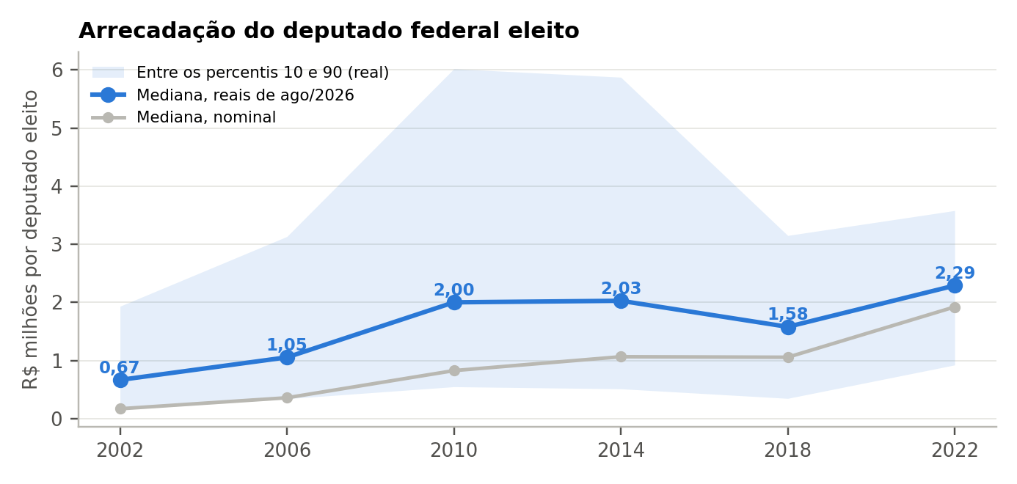
Pergunta: Quanto arrecadava um deputado eleito típico, descontada a inflação? · Período: 2002–2022 · Unidade: R$ milhões por deputado eleito; reais de agosto de 2026 (IPCA de outubro do ano da eleição) e nominais · Fonte primária: Tribunal Superior Eleitoral, Portal de Dados Abertos, prestação de contas eleitorais de candidatos, eleições 2002 a 2022 (FNT-000077 a FNT-000082; arquivos e sha256 em data/manifestos/tse.csv), acesso em 25/09/2026; IBGE, SIDRA, tabela 1737, IPCA número-índice (dez/1993 = 100), acesso em 30/09/2026 (data/curadoria/ibge_ipca_numero_indice.csv; D-070) · Tratamento do autor: Soma das receitas diretas por deputado; mediana e percentis 10 e 90 por eleição; deflação (D-070) · Análise D2. Ficha completa no Atlas.
As campanhas majoritárias têm outra escala. A soma das duas maiores arrecadações entre presidenciáveis e governadores eleitos foi de R$ 132 milhões em 2002, R$ 1.100 milhões em 2014 e R$ 301 milhões em 2022, em reais de agosto de 2026. ◐ Os valores individuais estão no Atlas.
Os recursos próprios dos candidatos (dinheiro do próprio bolso aplicado na campanha) somaram R$ 192 milhões em 2018 e R$ 28 milhões em 2022, em reais de agosto de 2026. ◐ A queda coincide com o limite ao autofinanciamento criado pela Lei 13.878, de 3 de outubro de 2019, que permite ao candidato usar recursos próprios até 10% do limite de gastos do cargo (art. 23, § 2º-A, da Lei 9.504/1997). ● O livro não atribui a variação a mudança de comportamento.
Figura 10. Recursos próprios aplicados pelos eleitos e presidenciáveis nas próprias campanhas
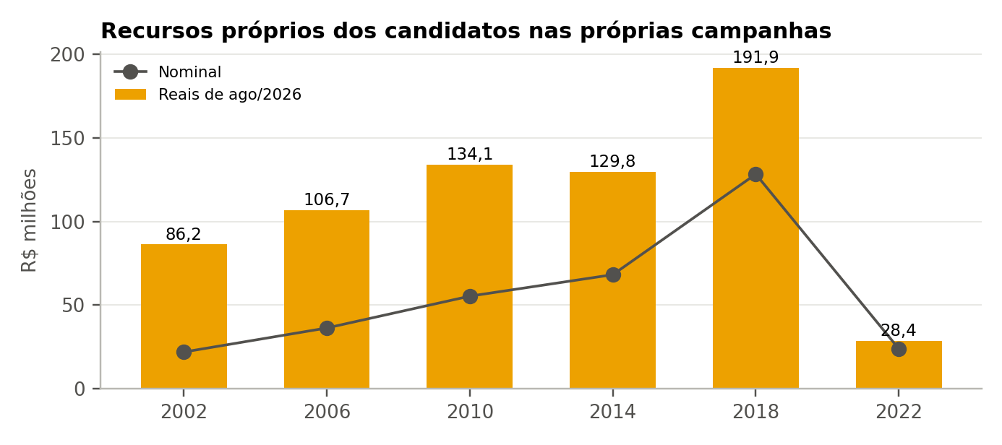
Pergunta: Quanto os candidatos eleitos pagaram da própria campanha? · Período: 2002–2022 · Unidade: R$ milhões, reais de ago/2026 (barras) e nominais (linha) · Fonte primária: Tribunal Superior Eleitoral, Portal de Dados Abertos, prestação de contas eleitorais de candidatos, eleições 2002 a 2022 (FNT-000077 a FNT-000082; arquivos e sha256 em data/manifestos/tse.csv), acesso em 25/09/2026; IBGE, SIDRA, tabela 1737, IPCA número-índice (dez/1993 = 100), acesso em 30/09/2026 (data/curadoria/ibge_ipca_numero_indice.csv; D-070) · Tratamento do autor: Soma das receitas do tipo recursos próprios; deflação (D-070) · Análise D10. Ficha completa no Atlas.

8. Concentração
Uma pergunta frequente sobre financiamento é se o dinheiro se concentra em poucos candidatos. Entre os deputados federais eleitos, os 10% que mais arrecadaram ficaram com 30,2% do total em 2002 e 30,1% em 2014; em 2018, com 20,9%; em 2022, com 16,7%. ◐ O índice de Gini, que vai de 0 (todos iguais) a 1 (um só concentra tudo), ficou entre 0,44 e 0,45 de 2002 a 2014, caiu para 0,35 em 2018 e para 0,25 em 2022. ◐
Figura 11. Concentração das receitas entre deputados federais eleitos: curvas de Lorenz e índice de Gini
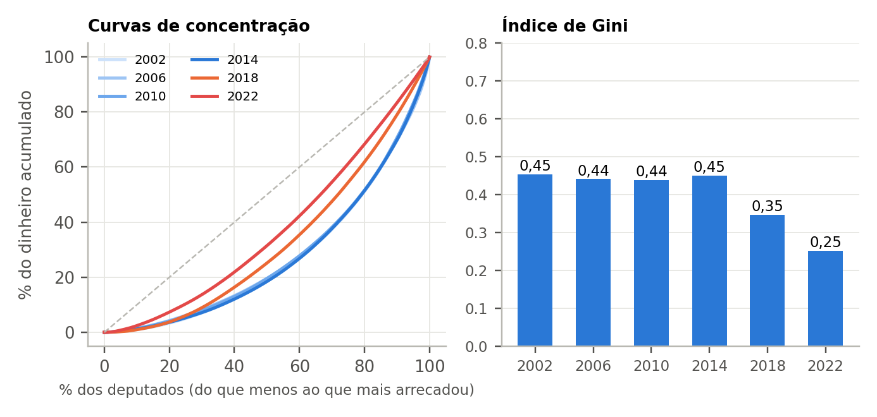
Pergunta: O dinheiro se concentrou em poucos eleitos ou se distribuiu mais igualmente? · Período: 2002–2022 · Unidade: % acumulado do dinheiro e dos deputados; Gini de 0 (igualdade) a 1 · Fonte primária: Tribunal Superior Eleitoral, Portal de Dados Abertos, prestação de contas eleitorais de candidatos, eleições 2002 a 2022 (FNT-000077 a FNT-000082; arquivos e sha256 em data/manifestos/tse.csv), acesso em 25/09/2026 · Tratamento do autor: Soma por deputado; ordenação; curva de Lorenz e Gini por eleição · Análise D3. Ficha completa no Atlas.
Tabela 4. Concentração das receitas entre deputados federais eleitos
Eleição | Deputados | 10% que mais arrecadaram (% do total) | Metade que menos arrecadou (% do total) | Gini
2002 | 499 | 30,2 | 18,5 | 0,453
2006 | 502 | 30,2 | 19,6 | 0,441
2010 | 497 | 29,4 | 19,5 | 0,438
2014 | 501 | 30,1 | 18,4 | 0,451
2018 | 491 | 20,9 | 25,1 | 0,346
2022 | 499 | 16,7 | 31,4 | 0,252
Unidade: % e índice. Período: 2002–2022. Universo: Deputados federais eleitos ligados a um parlamentar da base (D-043). Fonte: Tribunal Superior Eleitoral, Portal de Dados Abertos, prestação de contas eleitorais de candidatos, eleições 2002 a 2022 (FNT-000077 a FNT-000082; arquivos e sha256 em data/manifestos/tse.csv), acesso em 25/09/2026. Notas: Receitas diretas somadas por deputado. Código: D3. Arquivo: relatorios/livro/tabelas/t_d3_conc.csv.
A queda da desigualdade entre eleitos acontece nas duas eleições com fundo público. ⇄ Uma explicação possível é que o fundo, distribuído pelos partidos, chega de modo menos desigual aos eleitos do que chegavam as doações de empresas. ? A base não permite testar essa explicação: ela não registra os critérios de distribuição de cada partido, e não inclui os não eleitos, entre os quais a distribuição pode ser diferente.

9. O partido como canal
Com o fundo público, os partidos passaram a decidir a distribuição do dinheiro. O fundo recebido pelos deputados e senadores eleitos de cada partido, total e por eleito, mostra diferenças de tamanho que acompanham sobretudo o número de eleitos. ◐
Figura 12. Fundo público recebido por eleito, por partido (total e por eleito), reais de ago/2026
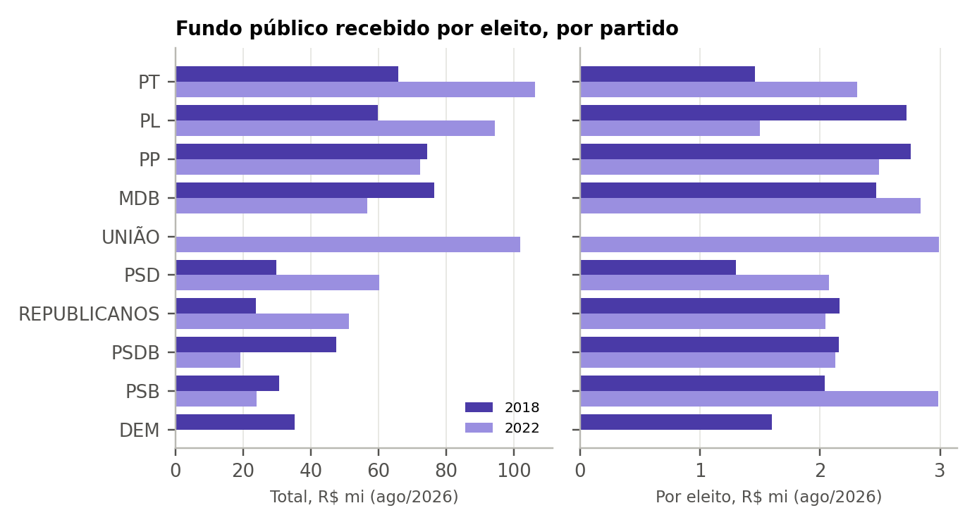
Pergunta: Quanto cada partido recebeu, no total e por eleito? · Período: 2018, 2022 · Unidade: R$ milhões de ago/2026 · Fonte primária: Tribunal Superior Eleitoral, Portal de Dados Abertos, prestação de contas eleitorais de candidatos, eleições 2002 a 2022 (FNT-000077 a FNT-000082; arquivos e sha256 em data/manifestos/tse.csv), acesso em 25/09/2026; IBGE, SIDRA, tabela 1737, IPCA número-índice (dez/1993 = 100), acesso em 30/09/2026 (data/curadoria/ibge_ipca_numero_indice.csv; D-070) · Tratamento do autor: Partido pela filiação em 1º de outubro do ano da eleição (D-016); soma e divisão pelo número de eleitos do partido com receita ligada · Análise D8. Ficha completa no Atlas.
Tabela 5. Fundo público recebido por eleito, por partido
Partido | Por eleito 2018 (R$ mi) | Por eleito 2022 (R$ mi) | Total 2018 (R$ mi) | Total 2022 (R$ mi)
PT | 1,46 | 2,31 | 65,72 | 106,09
PL | 2,72 | 1,5 | 59,82 | 94,35
PP | 2,75 | 2,49 | 74,36 | 72,17
MDB | 2,47 | 2,84 | 76,43 | 56,7
UNIÃO |  | 2,99 |  | 101,76
PSD | 1,3 | 2,07 | 29,91 | 60,14
REPUBLICANOS | 2,16 | 2,05 | 23,75 | 51,16
PSDB | 2,16 | 2,13 | 47,49 | 19,15
PSB | 2,04 | 2,99 | 30,54 | 23,89
DEM | 1,6 |  | 35,18
Unidade: R$ milhões de ago/2026. Período: 2018, 2022. Universo: Deputados federais e senadores eleitos com partido identificado. Fonte: Tribunal Superior Eleitoral, Portal de Dados Abertos, prestação de contas eleitorais de candidatos, eleições 2002 a 2022 (FNT-000077 a FNT-000082; arquivos e sha256 em data/manifestos/tse.csv), acesso em 25/09/2026; IBGE, SIDRA, tabela 1737, IPCA número-índice (dez/1993 = 100), acesso em 30/09/2026 (data/curadoria/ibge_ipca_numero_indice.csv; D-070). Notas: Partido na data da eleição; média por eleito com receita ligada. Código: D8. Arquivo: relatorios/livro/tabelas/t_d8_partido.csv.
Antes de 2015, as doações de empresas a deputados e senadores eleitos se distribuíam entre os partidos de modo semelhante, com variação por eleição. ◐
Figura 13. Doações de empresas por eleito, por partido (total e por eleito), reais de ago/2026
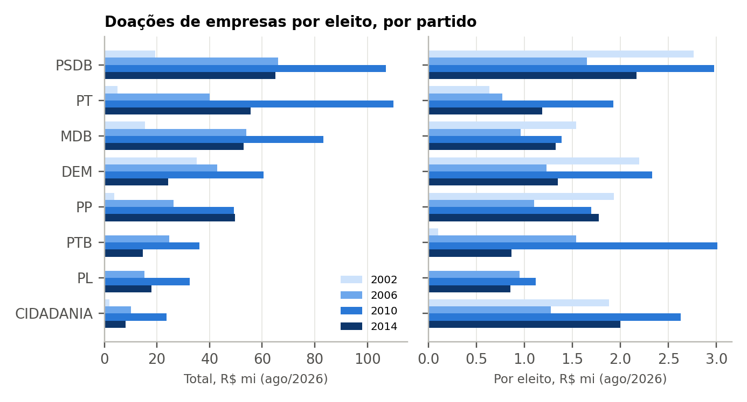
Pergunta: Quanto cada partido recebeu, no total e por eleito? · Período: 2002, 2006, 2010, 2014 · Unidade: R$ milhões de ago/2026 · Fonte primária: Tribunal Superior Eleitoral, Portal de Dados Abertos, prestação de contas eleitorais de candidatos, eleições 2002 a 2022 (FNT-000077 a FNT-000082; arquivos e sha256 em data/manifestos/tse.csv), acesso em 25/09/2026; IBGE, SIDRA, tabela 1737, IPCA número-índice (dez/1993 = 100), acesso em 30/09/2026 (data/curadoria/ibge_ipca_numero_indice.csv; D-070) · Tratamento do autor: Partido pela filiação em 1º de outubro do ano da eleição (D-016); soma e divisão pelo número de eleitos do partido com receita ligada · Análise D9. Ficha completa no Atlas.
Tabela 6. Doações de empresas por eleito, por partido
Partido | Por eleito 2002 (R$ mi) | Por eleito 2006 (R$ mi) | Por eleito 2010 (R$ mi) | Por eleito 2014 (R$ mi) | Total 2002 (R$ mi) | Total 2006 (R$ mi) | Total 2010 (R$ mi) | Total 2014 (R$ mi)
PSDB | 2,76 | 1,65 | 2,97 | 2,17 | 19,33 | 66,07 | 107,03 | 65,05
PT | 0,63 | 0,77 | 1,93 | 1,18 | 5,07 | 40,05 | 109,79 | 55,61
MDB | 1,54 | 0,96 | 1,39 | 1,32 | 15,37 | 53,88 | 83,19 | 52,99
DEM | 2,19 | 1,23 | 2,33 | 1,35 | 35,11 | 42,97 | 60,61 | 24,22
PP | 1,93 | 1,1 | 1,7 | 1,78 | 3,86 | 26,39 | 49,2 | 49,73
PTB | 0,1 | 1,54 | 3,01 | 0,86 | 0,1 | 24,6 | 36,13 | 14,66
PL |  | 0,95 | 1,12 | 0,85 |  | 15,16 | 32,4 | 17,95
CIDADANIA | 1,88 | 1,27 | 2,63 | 2,0 | 1,88 | 10,18 | 23,66 | 8,0
Unidade: R$ milhões de ago/2026. Período: 2002, 2006, 2010, 2014. Universo: Deputados federais e senadores eleitos com partido identificado. Fonte: Tribunal Superior Eleitoral, Portal de Dados Abertos, prestação de contas eleitorais de candidatos, eleições 2002 a 2022 (FNT-000077 a FNT-000082; arquivos e sha256 em data/manifestos/tse.csv), acesso em 25/09/2026; IBGE, SIDRA, tabela 1737, IPCA número-índice (dez/1993 = 100), acesso em 30/09/2026 (data/curadoria/ibge_ipca_numero_indice.csv; D-070). Notas: Partido na data da eleição; média por eleito com receita ligada. Código: D9. Arquivo: relatorios/livro/tabelas/t_d9_partido.csv.
Nota metodológica
Empresas nomeadas. A base só tem linha própria para 128 empresas doadoras, escolhidas por já estarem nos arquivos do BNDES ou da CGU. Elas somam cerca de 8% do valor doado diretamente por empresas aos eleitos. Por isso o livro não calcula proporções sobre esse grupo, como "quantas doadoras fizeram acordo de leniência" ou "quantas tiveram crédito do BNDES": o resultado dependeria de como a base foi montada, e não das doadoras em geral (D-071). A lista está no Atlas com essa ressalva. Refazer esses cruzamentos exige processar os arquivos de receitas completos do TSE, já baixados (agenda T3).

10. Regras e calendário
As mudanças descritas nesta parte acompanham quatro normas. Em 2015, o STF declarou inconstitucionais as doações de pessoas jurídicas a campanhas (ADI 4650) [REFERÊNCIA A CONFIRMAR: data e acórdão no portal do STF]; a Lei 13.165, de 29 de setembro de 2015, alterou as regras de campanha e revogou o art. 81 da Lei 9.504/1997, que tratava das doações de pessoas jurídicas (art. 15). Em 3 de outubro de 2019, a Lei 13.878 limitou o uso de recursos próprios. Em 6 de outubro de 2017, a Lei 13.487 instituiu o Fundo Especial de Financiamento de Campanha. ● As séries mudam na primeira eleição seguinte a cada uma dessas normas. ⇄ Essa coincidência é esperada por desenho, porque as normas mudaram as fontes permitidas; o que o livro não afirma é qualquer efeito dessas mudanças sobre quem se elege.
Figura 14. Linha do tempo dos marcos normativos e decisões usados como contexto no livro, 2013–2022
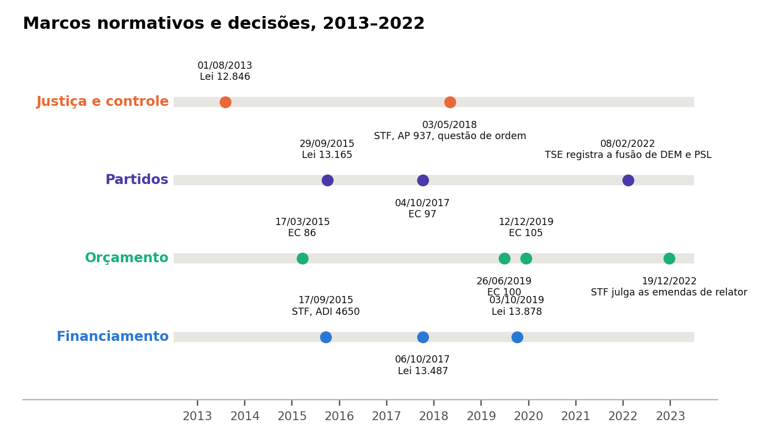
Pergunta: Que regras formais mudaram no período em que as séries mudam? · Período: 2013–2022 · Unidade: datas · Fonte primária: Textos oficiais no portal da Presidência da República (leis e emendas constitucionais), lidos em 30/09 e 01/10/2026; decisões do STF e registro do TSE conforme a tabela de marcos · Tratamento do autor: Seleção das normas que tratam de financiamento, orçamento, partidos e controle · Análise Parte VII. Ficha completa no Atlas.
O que os dados permitem afirmar
• A fonte do dinheiro dos deputados eleitos passou de empresas (64% em 2002) a fundo público (79% em 2018 e 83% em 2022). ●
• Em valores reais, 2014 teve o maior volume de receitas dos eleitos da série. ◐
• A desigualdade de arrecadação entre os eleitos caiu nas eleições com fundo público. ◐
O que os dados não permitem afirmar
• Afirmar que a mudança de fonte alterou quem se elege: os não eleitos não estão na base. ●
• Ligar doações a decisões públicas, ou tratar doações legais e declaradas como irregulares. ●
• Calcular proporções sobre as empresas nomeadas, que são uma seleção não aleatória. ◐

Parte III — O Estado como distribuidor de recursos
As emendas parlamentares são a parte do orçamento federal cuja destinação é indicada por deputados, senadores, bancadas estaduais, comissões ou pelo relator do orçamento. Entre 2017 e 2025, o valor pago por meio delas foi multiplicado por 6,1 em valores nominais e por 4,0 em valores reais, e mudou de composição. Esta parte descreve essa transformação a partir do arquivo publicado pela Controladoria-Geral da União.
O arquivo começa em 2014. Os anos de 2014 a 2016 têm inconsistências na base (pagamentos quase nulos em 2014 e 2015 e R$ 16,2 bilhões em 2016, a maior parte classificada como emenda de relator) e ficam fora das séries até serem conferidos na fonte. A trajetória anterior a 2014 não é observada por esta base.

11. Escala
O valor pago por emendas foi de R$ 5,3 bilhões em 2017, R$ 6,0 bilhões em 2019, R$ 17,6 bilhões em 2020 e R$ 32,5 bilhões em 2025, em valores nominais. ● Em reais de agosto de 2026, a série vai de R$ 8,4 bilhões (2017) a R$ 33,9 bilhões (2025). ◐ O salto maior ocorre de 2019 para 2020; o segundo, de 2023 para 2024.
Figura 15. Emendas parlamentares pagas por modalidade, 2017–2026 (nominal) e total em valores reais
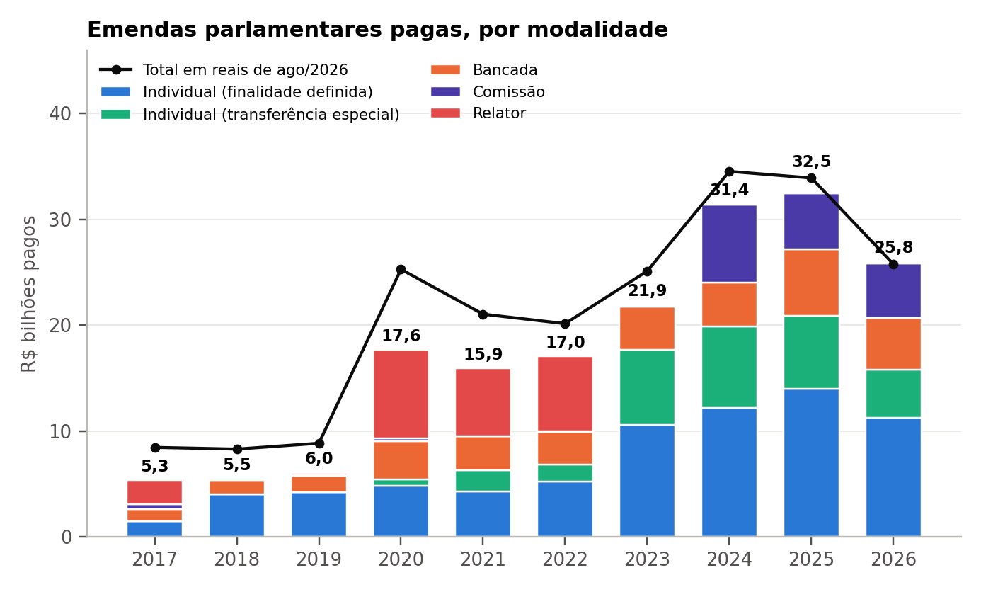
Pergunta: Quanto o orçamento federal pagou por meio de emendas parlamentares, e em que modalidades? · Período: 2017–2026 (2026 até a data do arquivo, 23/09/2026) · Unidade: R$ bilhões; barras nominais, linha em reais de ago/2026 (IPCA de junho de cada ano) · Fonte primária: Controladoria-Geral da União, Portal da Transparência, download de dados: emendas parlamentares (FNT-000017; data/manifestos/transparencia.csv), acesso em 24/09/2026; IBGE, SIDRA, tabela 1737, IPCA número-índice (dez/1993 = 100), acesso em 30/09/2026 (data/curadoria/ibge_ipca_numero_indice.csv; D-070) · Tratamento do autor: Soma do valor pago por ano e modalidade; deflação pelo IPCA de junho (D-070) · Análise M1. Ficha completa no Atlas.
Tabela 7. Emendas pagas por modalidade e ano
Ano | Individual (finalidade definida) | Individual (transferência especial) | Bancada | Comissão | Relator | Total nominal | Total real (ago/2026)
2017 | 1,46 | 0,0 | 1,12 | 0,47 | 2,29 | 5,34 | 8,45
2018 | 4,04 | 0,0 | 1,35 | 0,09 | 0,0 | 5,48 | 8,28
2019 | 4,2 | 0,0 | 1,57 | 0,03 | 0,24 | 6,04 | 8,84
2020 | 4,78 | 0,62 | 3,62 | 0,27 | 8,34 | 17,63 | 25,27
2021 | 4,29 | 2,0 | 3,22 | 0,0 | 6,39 | 15,9 | 21,03
2022 | 5,21 | 1,62 | 3,06 | 0,09 | 7,04 | 17,02 | 20,14
2023 | 10,58 | 7,08 | 4,08 | 0,18 | 0,0 | 21,92 | 25,11
2024 | 12,19 | 7,68 | 4,13 | 7,4 | 0,0 | 31,4 | 34,53
2025 | 13,97 | 6,9 | 6,28 | 5,34 | 0,0 | 32,49 | 33,9
2026 | 11,24 | 4,53 | 4,88 | 5,17 | 0,0 | 25,82 | 25,76
Unidade: R$ bilhões nominais; total também em reais de ago/2026. Período: 2017–2026. Universo: Linhas do arquivo de emendas da CGU agregadas por emenda, localidade e função (D-029); 2017–2026 (2014–2016 com inconsistências, fora). Fonte: Controladoria-Geral da União, Portal da Transparência, download de dados: emendas parlamentares (FNT-000017; data/manifestos/transparencia.csv), acesso em 24/09/2026; IBGE, SIDRA, tabela 1737, IPCA número-índice (dez/1993 = 100), acesso em 30/09/2026 (data/curadoria/ibge_ipca_numero_indice.csv; D-070). Notas: 2026 parcial; pagamento inclui restos a pagar. Código: M1. Arquivo: relatorios/livro/tabelas/t_m1_tipo.csv.
Em proporção da despesa total do Governo Central registrada pelo Tesouro Nacional, as emendas pagas passaram de 0,42% em 2017 para 0,91% em 2020 e 1,36% em 2025. ◐ Comparadas às despesas discricionárias do Poder Executivo, isto é, à parte do gasto que não é obrigatória por lei, as emendas equivaliam a 5% delas em 2017 e a 16% em 2025. ◐ Essa segunda razão não é uma parcela, porque as duas fontes usam critérios de registro diferentes; serve para dar ordem de grandeza.
Figura 16. Emendas pagas em proporção da despesa do Governo Central, 2017–2025
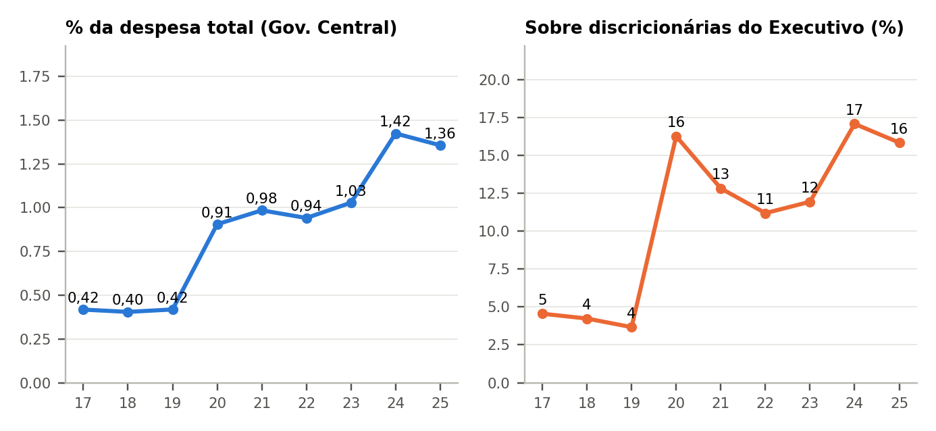
Pergunta: Que peso as emendas têm no gasto federal? · Período: 2017–2025 · Unidade: % (valores nominais divididos por valores nominais do mesmo ano) · Fonte primária: Controladoria-Geral da União, Portal da Transparência, download de dados: emendas parlamentares (FNT-000017; data/manifestos/transparencia.csv), acesso em 24/09/2026; Tesouro Nacional, Resultado do Tesouro Nacional, dez/2025, série histórica, Tabela 2.1 (data/manifestos/tesouro.csv; D-070), baixado pelo autor em 30/09/2026 · Tratamento do autor: Divisão do total pago no ano pela despesa total e pelas despesas discricionárias do Poder Executivo do mesmo ano (Tabela 2.1 do RTN) · Análise M1. Ficha completa no Atlas.

12. Modalidades e regras
O arquivo distingue cinco modalidades. As emendas individuais podem ter finalidade definida (o recurso vai para um programa informado) ou ser transferências especiais (o recurso vai ao estado ou município sem finalidade definida). As emendas de bancada são indicadas pela bancada estadual; as de comissão, pela comissão; as de relator, pelo relator-geral do orçamento.
Figura 17. Esquema: modalidades de emenda parlamentar
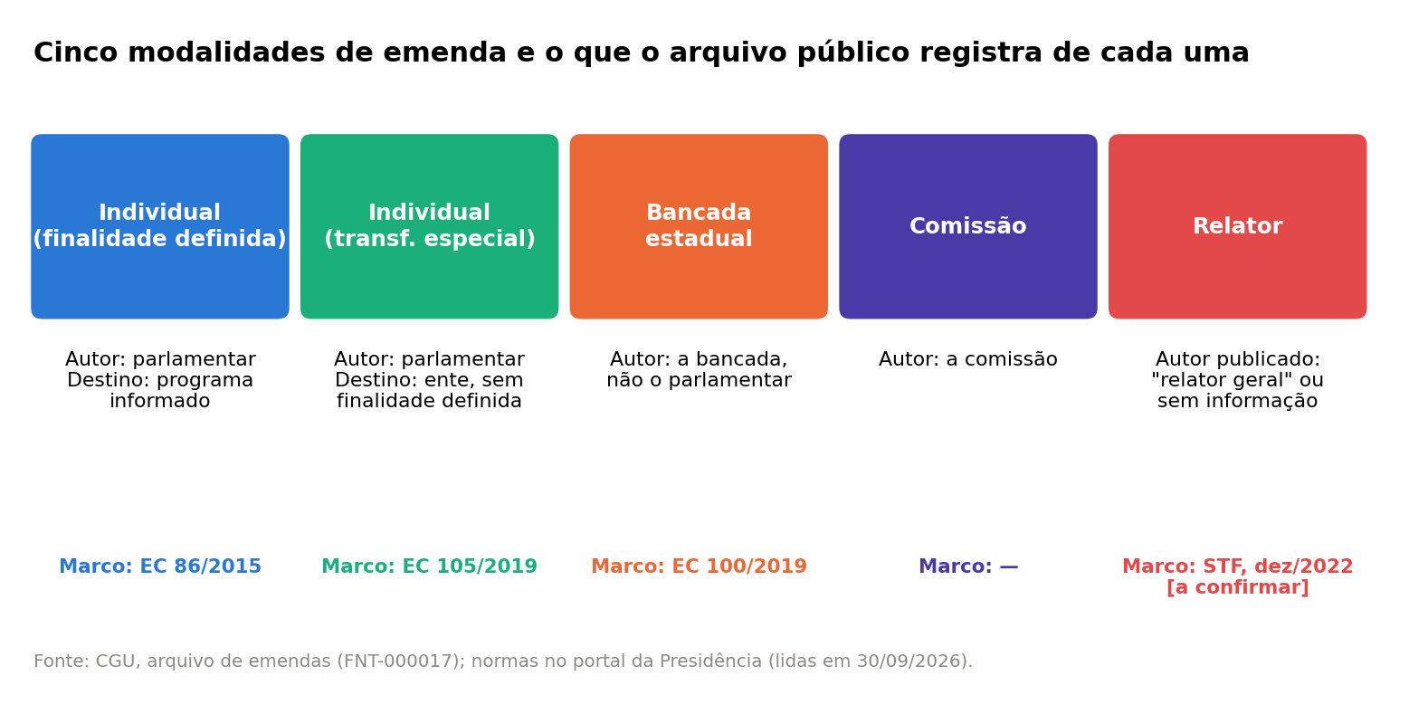
Pergunta: O que distingue as modalidades? · Período: 2014–2026 · Unidade: — · Fonte primária: CGU (FNT-000017); EC 86/2015, EC 100/2019, EC 105/2019 · Tratamento do autor: Esquema · Análise M2, M3, M6. Ficha completa no Atlas.
Três normas constitucionais tornaram parte das emendas de execução obrigatória ou criaram modalidades. A Emenda Constitucional 86, de 17 de março de 2015, tornou obrigatória a execução das emendas individuais, no limite de 1,2% da receita corrente líquida. A Emenda Constitucional 100, de 26 de junho de 2019, fez o mesmo para as emendas de bancada. A Emenda Constitucional 105, de 12 de dezembro de 2019, criou a transferência especial. ●
As transferências especiais aparecem pagas a partir de 2020 (R$ 0,6 bilhão) e chegam a R$ 7,7 bilhões em 2024. ● As emendas de comissão, quase nulas até 2023, passam a R$ 7,4 bilhões em 2024. ●
Figura 18. Emendas pagas por modalidade (exceto relator), 2017–2026
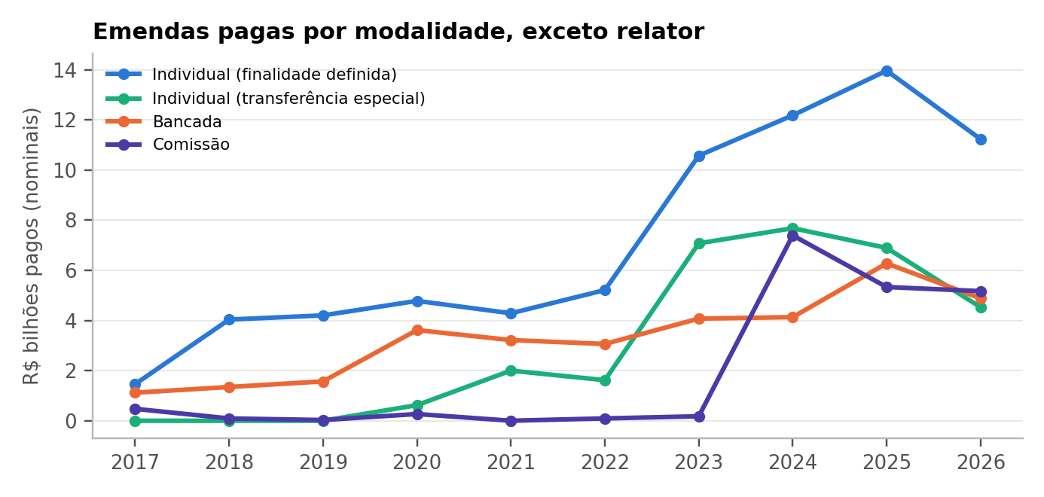
Pergunta: Como cada modalidade evoluiu? · Período: 2017–2026 · Unidade: R$ bilhões nominais · Fonte primária: Controladoria-Geral da União, Portal da Transparência, download de dados: emendas parlamentares (FNT-000017; data/manifestos/transparencia.csv), acesso em 24/09/2026 · Tratamento do autor: Soma do valor pago por ano e modalidade · Análise M2. Ficha completa no Atlas.
As emendas de relator foram empenhadas em R$ 21,2 bilhões em 2020, R$ 16,7 bilhões em 2021 e R$ 8,6 bilhões em 2022, e não aparecem a partir de 2023. ● Das 3.537 linhas desse tipo no arquivo, todas estão sem parlamentar identificado: 331 trazem o autor como "relator geral" e as demais, "sem informação". ● O fim dessa modalidade coincide com o julgamento do STF sobre as emendas de relator em dezembro de 2022 [REFERÊNCIA A CONFIRMAR: data e acórdão das ADPF 850, 851, 854 e 1014]. ⇄
Figura 19. Emendas de relator, empenhado e pago, 2019–2023
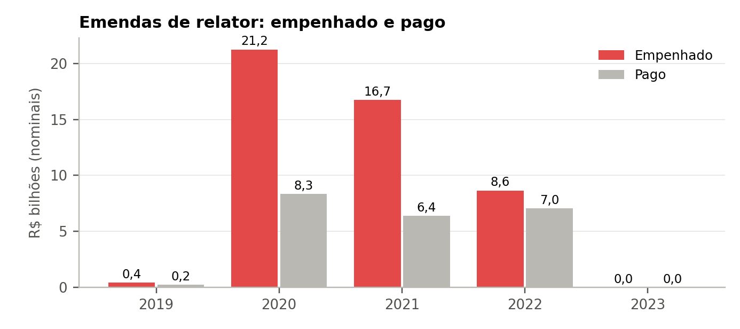
Pergunta: Qual foi a escala das emendas de relator e quando deixam de aparecer? · Período: 2019–2023 · Unidade: R$ bilhões nominais · Fonte primária: Controladoria-Geral da União, Portal da Transparência, download de dados: emendas parlamentares (FNT-000017; data/manifestos/transparencia.csv), acesso em 24/09/2026 · Tratamento do autor: Soma por ano · Análise M3. Ficha completa no Atlas.

13. Rastreabilidade da autoria
Uma questão central para entender a distribuição dos recursos é se o arquivo público permite saber quem os indicou. Somando todo o período, 54,6% do valor empenhado não tem parlamentar identificado. ◐ Essa falta tem duas origens distintas. Nas emendas de bancada e de comissão, o autor é coletivo por desenho. Nas emendas de relator, o arquivo registra o relator-geral ou nada, sem identificar quem indicou cada recurso. Nas emendas individuais, ao contrário, quase todo o valor tem autor ligado a um parlamentar da base (97,5% das linhas com autor, D-029).
Figura 20. Valor empenhado com e sem parlamentar identificado, por modalidade, 2014–2026
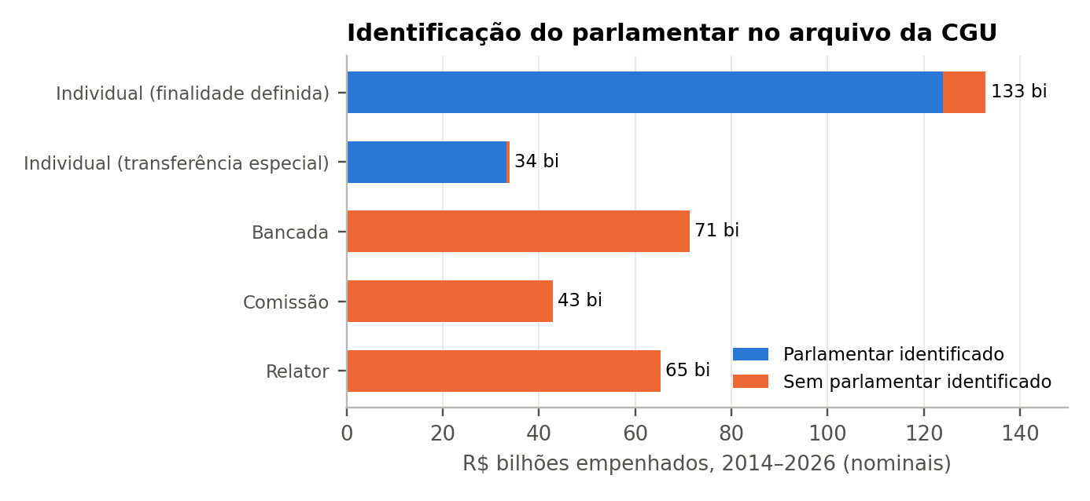
Pergunta: Em que modalidades o arquivo público identifica o parlamentar autor? · Período: 2014–2026 · Unidade: R$ bilhões nominais empenhados · Fonte primária: Controladoria-Geral da União, Portal da Transparência, download de dados: emendas parlamentares (FNT-000017; data/manifestos/transparencia.csv), acesso em 24/09/2026 · Tratamento do autor: Ligação do autor publicado a parlamentar da base por nome e mandato no ano (D-029; 97,5% das linhas individuais com autor ligadas) · Análise M6. Ficha completa no Atlas.
Tabela 8. Valor empenhado com e sem parlamentar identificado, por modalidade
Modalidade | Com parlamentar (R$ bi) | Sem parlamentar (R$ bi) | % sem parlamentar
Individual (finalidade definida) | 123,93 | 8,98 | 6,8
Individual (transferência especial) | 33,3 | 0,52 | 1,5
Bancada | 0,0 | 71,36 | 100,0
Comissão | 0,0 | 42,94 | 100,0
Relator | 0,0 | 65,22 | 100,0
Unidade: R$ bilhões nominais. Período: 2014–2026. Universo: Arquivo de emendas da CGU. Fonte: Controladoria-Geral da União, Portal da Transparência, download de dados: emendas parlamentares (FNT-000017; data/manifestos/transparencia.csv), acesso em 24/09/2026. Notas: Ligação por nome e mandato (D-029). Código: M6. Arquivo: relatorios/livro/tabelas/t_m6_autor.csv.

14. Destinos funcionais e territoriais
A saúde recebe 70,0% do valor pago entre 2017 e 2026. ◐ A segunda função, "encargos especiais", reúne transferências sem área definida, entre elas as transferências especiais.
Figura 21. Emendas pagas por função orçamentária, 2017–2026
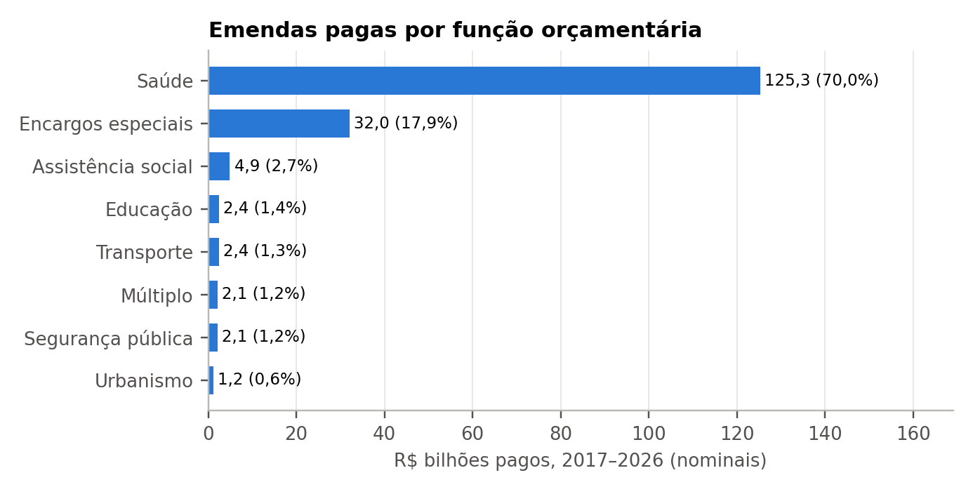
Pergunta: Para que áreas os recursos foram destinados? · Período: 2017–2026 · Unidade: R$ bilhões nominais e % do total pago · Fonte primária: Controladoria-Geral da União, Portal da Transparência, download de dados: emendas parlamentares (FNT-000017; data/manifestos/transparencia.csv), acesso em 24/09/2026 · Tratamento do autor: Soma do pago por função · Análise M4. Ficha completa no Atlas.
Por unidade da federação, o valor pago acumulado de 2017 a 2026, dividido pela população estimada de 2025, vai de R$ 292 por habitante (SP) a R$ 3.667 (AP), com mediana de R$ 820. ◐ Os estados menos populosos recebem mais por habitante. ● Uma explicação estrutural é que as emendas individuais têm cota igual por parlamentar e as bancadas têm tamanho mínimo e máximo, o que favorece estados pequenos por habitante. ? A conta exclui 24,5% do valor pago, que o arquivo registra como "Múltiplo" ou "Sem informação" de UF.
Figura 22. Emendas pagas por habitante, por unidade da federação, 2017–2026
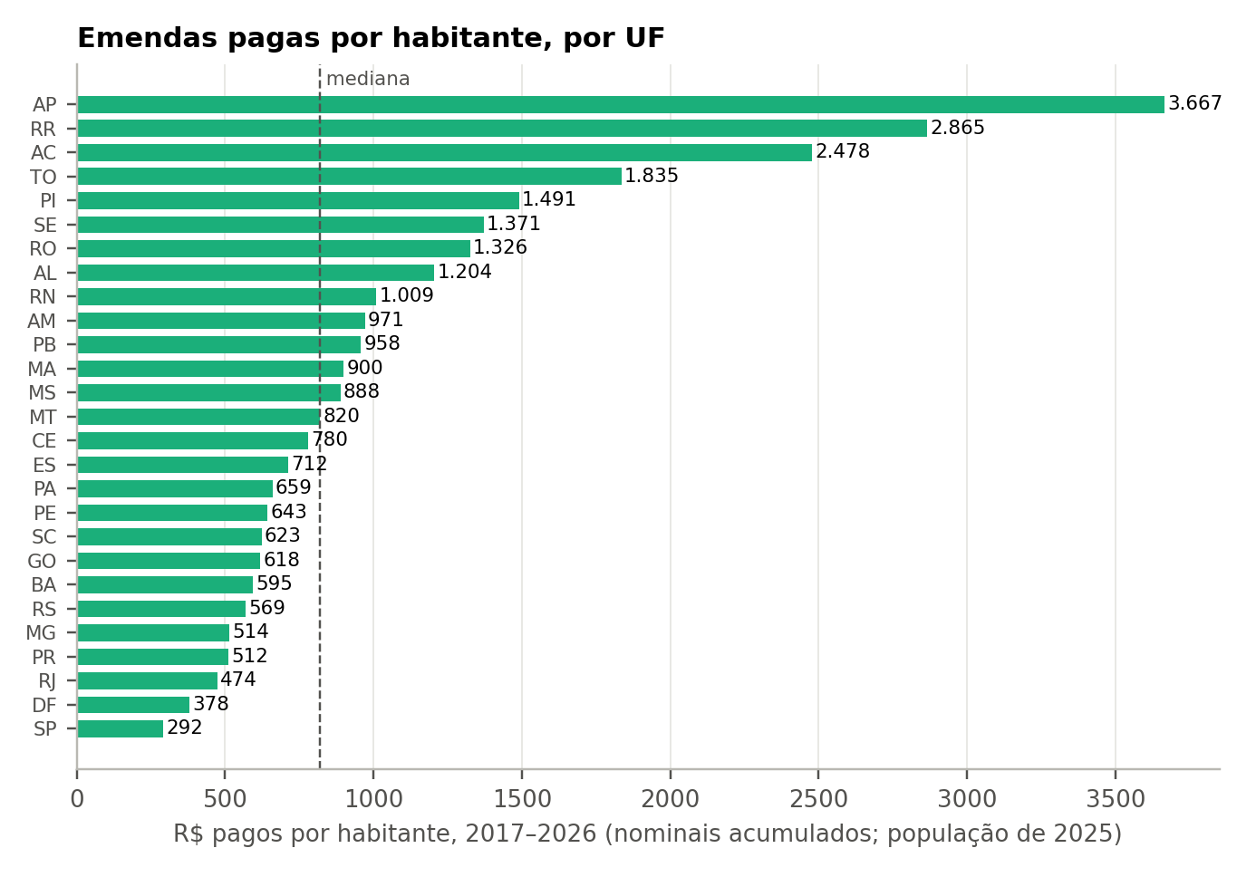
Pergunta: Como os recursos se distribuem entre os estados, considerando a população? · Período: 2017–2026 (acumulado) · Unidade: R$ nominais acumulados por habitante (população estimada de 2025) · Fonte primária: Controladoria-Geral da União, Portal da Transparência, download de dados: emendas parlamentares (FNT-000017; data/manifestos/transparencia.csv), acesso em 24/09/2026; IBGE, SIDRA, tabela 6579, população residente estimada por UF, 2025, acesso em 30/09/2026 (data/curadoria/ibge_populacao_uf.csv; D-070) · Tratamento do autor: Soma do pago por UF de destino; divisão pela população de 2025 (D-070) · Análise M4. Ficha completa no Atlas.
Tabela 9. Emendas pagas por UF, total e por habitante
UF | Pago 2017–2026 (R$ mi) | População 2025 | R$ por habitante
AP | 2957,2 | 806517 | 3667,0
RR | 2116,2 | 738772 | 2865,0
AC | 2191,8 | 884372 | 2478,0
TO | 2912,5 | 1586859 | 1835,0
PI | 5045,2 | 3384547 | 1491,0
SE | 3152,5 | 2299425 | 1371,0
RO | 2322,2 | 1751950 | 1326,0
AL | 3877,6 | 3220848 | 1204,0
RN | 3486,3 | 3455236 | 1009,0
AM | 4198,4 | 4321616 | 971,0
PB | 3990,5 | 4164468 | 958,0
MA | 6315,3 | 7018211 | 900,0
MS | 2597,6 | 2924631 | 888,0
MT | 3192,9 | 3893659 | 820,0
CE | 7233,3 | 9268836 | 780,0
ES | 2936,8 | 4126854 | 712,0
PA | 5744,1 | 8711196 | 659,0
PE | 6147,8 | 9562007 | 643,0
SC | 5099,6 | 8187029 | 623,0
GO | 4588,4 | 7423629 | 618,0
BA | 8844,4 | 14870907 | 595,0
RS | 6393,2 | 11233263 | 569,0
MG | 10998,7 | 21393441 | 514,0
PR | 6088,7 | 11890517 | 512,0
RJ | 8159,2 | 17223547 | 474,0
DF | 1134,2 | 2996899 | 378,0
SP | 13442,7 | 46081801 | 292,0
Unidade: R$ nominais. Período: 2017–2026. Universo: Linhas do arquivo de emendas da CGU agregadas por emenda, localidade e função (D-029); 2017–2026 (2014–2016 com inconsistências, fora). Fonte: Controladoria-Geral da União, Portal da Transparência, download de dados: emendas parlamentares (FNT-000017; data/manifestos/transparencia.csv), acesso em 24/09/2026; IBGE, SIDRA, tabela 6579, população residente estimada por UF, 2025, acesso em 30/09/2026 (data/curadoria/ibge_populacao_uf.csv; D-070). Notas: Excluído o valor sem UF definida. Código: M4. Arquivo: relatorios/livro/tabelas/t_m4_uf.csv.

15. Distribuição entre parlamentares e partidos
Entre os 1.213 parlamentares com emendas individuais pagas de 2017 a 2026, os 10% com maior valor somam 26,2% do total, e o índice de Gini é 0,45. ◐ Como a cota individual é igual por mandato, boa parte dessa diferença reflete o tempo de mandato no período e o tipo de mandato (senadores têm oito anos), e não diferenças de influência. ◇
Figura 23. Curva de concentração do valor pago entre parlamentares autores de emendas individuais, 2017–2026
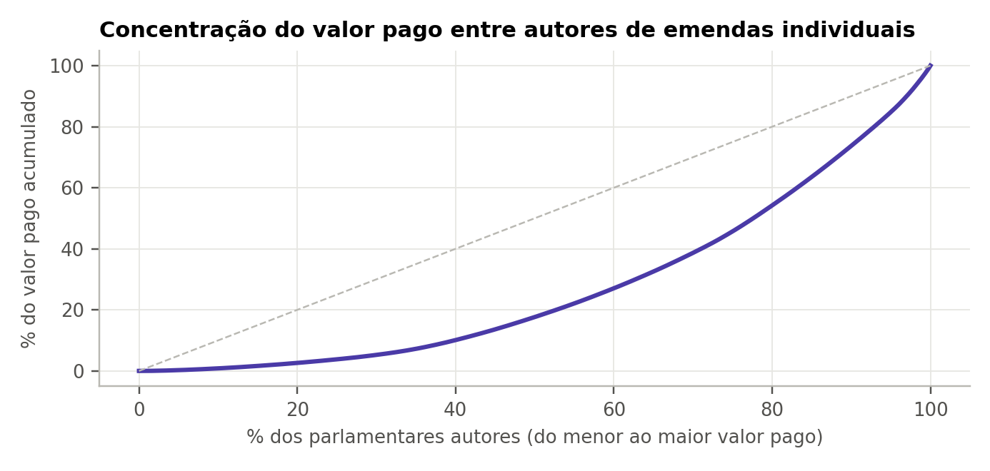
Pergunta: O valor das emendas individuais se concentra em poucos autores? · Período: 2017–2026 (acumulado) · Unidade: % acumulado · Fonte primária: Controladoria-Geral da União, Portal da Transparência, download de dados: emendas parlamentares (FNT-000017; data/manifestos/transparencia.csv), acesso em 24/09/2026 · Tratamento do autor: Soma do pago por parlamentar; curva de Lorenz · Análise M5. Ficha completa no Atlas.
Por partido do autor no ano da emenda, os totais acompanham o tamanho das bancadas; o valor por parlamentar-ano varia pouco entre os partidos maiores. ◐
Figura 24. Emendas pagas por partido do autor no ano da emenda: total e por parlamentar-ano, 2017–2026
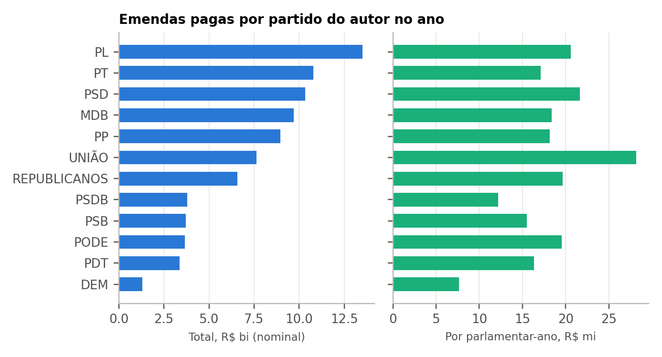
Pergunta: Como o valor se distribui entre partidos, considerando o tamanho de cada bancada? · Período: 2017–2026 · Unidade: R$ nominais · Fonte primária: Controladoria-Geral da União, Portal da Transparência, download de dados: emendas parlamentares (FNT-000017; data/manifestos/transparencia.csv), acesso em 24/09/2026; filiações da Câmara e do Senado (FNT-000001 a FNT-000006) · Tratamento do autor: Partido do autor em 1º de julho do ano da emenda (D-016); divisão pelo número de parlamentares-ano com emenda · Análise M7. Ficha completa no Atlas.

16. Execução
A razão entre o valor pago e o valor empenhado no ano subiu de 30% em 2017 para 67% em 2022 e 70% em 2024. ◐ O valor pago num ano inclui restos a pagar de empenhos anteriores, e os anos recentes ainda estão em execução.
Figura 25. Valor pago sobre valor empenhado no ano, 2017–2026
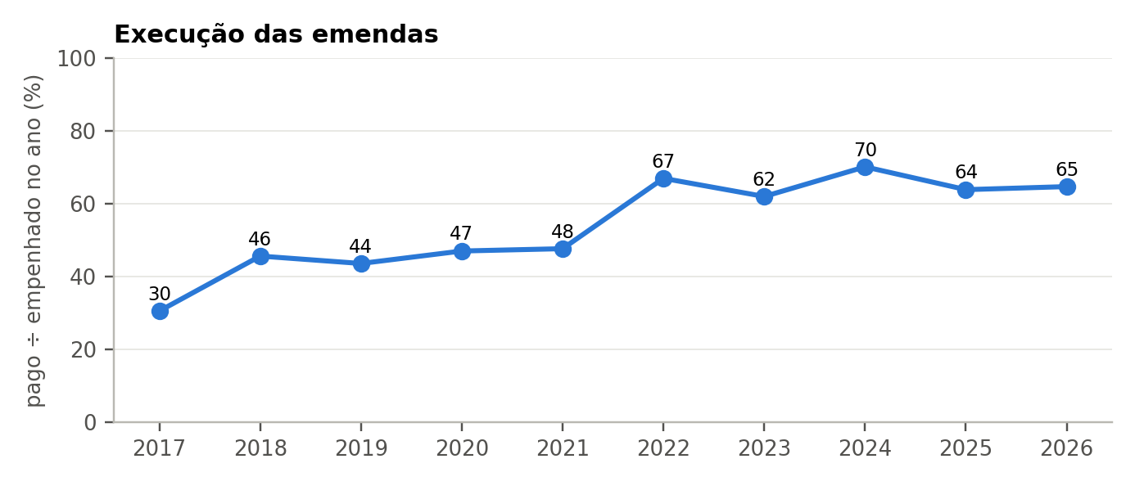
Pergunta: Quanto do valor empenhado no ano foi pago? · Período: 2017–2026 · Unidade: % · Fonte primária: Controladoria-Geral da União, Portal da Transparência, download de dados: emendas parlamentares (FNT-000017; data/manifestos/transparencia.csv), acesso em 24/09/2026 · Tratamento do autor: Divisão do pago pelo empenhado do ano · Análise M8. Ficha completa no Atlas.
O que os dados permitem afirmar
• O valor pago por emendas cresceu de R$ 8,4 bilhões (2017) para R$ 33,9 bilhões (2025), em reais de agosto de 2026, e passou de 0,42% para 1,36% da despesa total do Governo Central. ◐
• As modalidades mudaram junto com normas constitucionais datadas (2015, 2019) e com o fim das emendas de relator a partir de 2023. ⇄
• Os estados menos populosos recebem mais por habitante. ◐
O que os dados não permitem afirmar
• Dizer algo sobre 2003 a 2013, que esta base não cobre. ●
• Avaliar o uso dos recursos ou a qualidade dos gastos: o arquivo registra empenho, liquidação e pagamento, não resultados. ●
• Tratar a falta de autor identificado como ocultação deliberada: em bancadas e comissões ela decorre do desenho da modalidade. ◇

Parte IV — Justiça, competência e poder
Deputados federais e senadores respondem a processos penais originários no Supremo Tribunal Federal, por prerrogativa de função. Esta parte descreve o que aconteceu com essas ações entre 2003 e 2026: quantas chegaram a julgamento, quantas saíram do tribunal por mudança de competência, quanto tempo levaram, e como terminaram para cada pessoa. Trata também de outros dois mecanismos de controle sobre agentes políticos: as contas julgadas pelo TCU e as sanções administrativas registradas pela CGU.
Nesta parte valem com rigor as distinções da apresentação: processo não é condenação; declínio de competência não é impunidade; prescrição não é absolvição; sanção administrativa não é condenação criminal.

17. O universo e a Corte
O estudo do foro (D-068) reuniu 365 ações penais originárias autuadas no STF desde 2003 com ao menos um réu parlamentar federal de vínculo confirmado, e 284 ações sem réu parlamentar ligado, usadas só como contraste. ● Das ações com réu parlamentar, 281 chegaram ao STF vindas de outra instância (em geral, porque o réu foi diplomado) e 84 foram autuadas no próprio tribunal. ●
O tribunal que julga também mudou. Desde 2003, 29 ministros estiveram em exercício em algum momento. ● A cor do gráfico identifica o presidente que os indicou; isso descreve a composição, e não o comportamento de cada ministro, que o livro não mede.
Figura 26. Ministros do STF em exercício em algum dia desde 2003: posse, saída e presidente que indicou
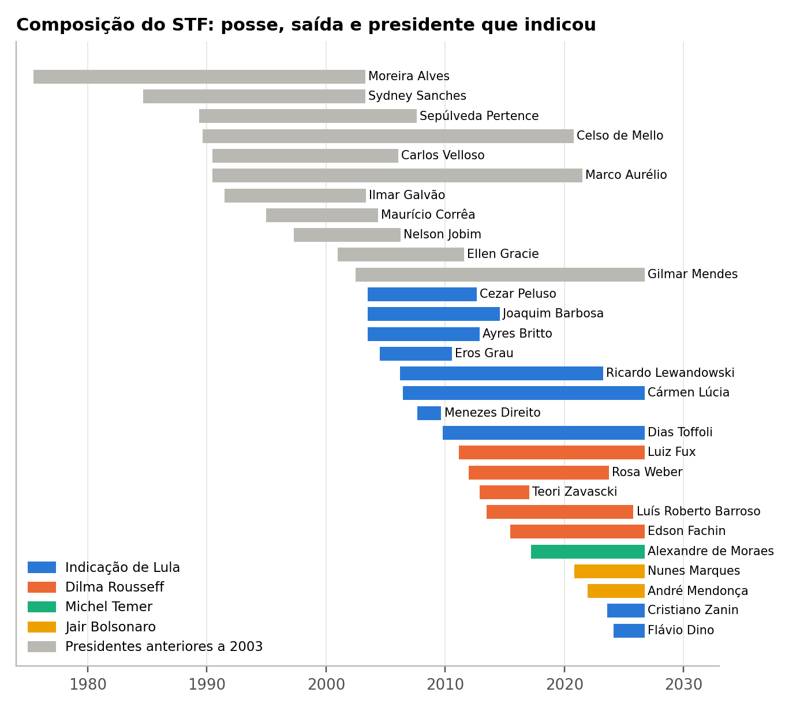
Pergunta: Como a composição do STF mudou ao longo do período? · Período: 1975–2026 · Unidade: datas de posse e de saída · Fonte primária: Supremo Tribunal Federal, Biblioteca, páginas "Dados e Datas" dos ministros e notícias oficiais (FNT-000261 e seguintes), lidas no navegador em 29/09/2026 (D-058) · Tratamento do autor: Datas corrigidas onde as páginas tinham erro, com fonte (D-058); indicação pela mensagem presidencial · Análise J7. Ficha completa no Atlas.
Tabela 10. Composição do STF desde 2003
Ministro | Indicado por | Posse | Saída | Motivo da saída | Anos (até 30/09/2026)
Moreira Alves | Ernesto Geisel | 1975-06-20 | 2003-04-20 | aposentadoria | 27,8
Sydney Sanches | João Baptista de Oliveira Figueiredo | 1984-08-31 | 2003-04-27 | aposentadoria | 18,7
Sepúlveda Pertence | José Sarney | 1989-05-17 | 2007-08-17 | aposentadoria | 18,3
Celso de Mello | José Sarney | 1989-08-17 | 2020-10-13 | aposentadoria | 31,2
Carlos Velloso | Fernando Affonso Collor de Mello | 1990-06-13 | 2006-01-19 | aposentadoria | 15,6
Marco Aurélio | Fernando Affonso Collor de Mello | 1990-06-13 | 2021-07-12 | aposentadoria | 31,1
Ilmar Galvão | Fernando Affonso Collor de Mello | 1991-06-26 | 2003-05-03 | aposentadoria | 11,9
Maurício Corrêa | Itamar Augusto Cautiero Franco | 1994-12-15 | 2004-05-08 | aposentadoria | 9,4
Nelson Jobim | Fernando Henrique Cardoso | 1997-04-15 | 2006-03-29 | aposentadoria | 9,0
Ellen Gracie | Fernando Henrique Cardoso | 2000-12-14 | 2011-08-05 | aposentadoria | 10,6
Gilmar Mendes | Fernando Henrique Cardoso | 2002-06-20 | em exercício | — | 24,3
Cezar Peluso | Lula | 2003-06-25 | 2012-08-31 | aposentadoria | 9,2
Joaquim Barbosa | Lula | 2003-06-25 | 2014-07-31 | aposentadoria | 11,1
Ayres Britto | Lula | 2003-06-25 | 2012-11-17 | aposentadoria | 9,4
Eros Grau | Lula | 2004-06-30 | 2010-07-30 | aposentadoria | 6,1
Ricardo Lewandowski | Lula | 2006-03-16 | 2023-04-11 | aposentadoria | 17,1
Cármen Lúcia | Lula | 2006-06-21 | em exercício | — | 20,3
Menezes Direito | Lula | 2007-09-05 | 2009-09-01 | falecimento | 2,0
Dias Toffoli | Lula | 2009-10-23 | em exercício | — | 16,9
Luiz Fux | Dilma Rousseff | 2011-03-03 | em exercício | — | 15,6
Rosa Weber | Dilma Rousseff | 2011-12-19 | 2023-09-30 | aposentadoria | 11,8
Teori Zavascki | Dilma Rousseff | 2012-11-29 | 2017-01-19 | falecimento | 4,1
Luís Roberto Barroso | Dilma Rousseff | 2013-06-26 | 2025-10-18 | aposentadoria | 12,3
Edson Fachin | Dilma Rousseff | 2015-06-16 | em exercício | — | 11,3
Alexandre de Moraes | Michel Temer | 2017-03-22 | em exercício | — | 9,5
Nunes Marques | Jair Bolsonaro | 2020-11-05 | em exercício | — | 5,9
André Mendonça | Jair Bolsonaro | 2021-12-16 | em exercício | — | 4,8
Cristiano Zanin | Lula | 2023-08-03 | em exercício | — | 3,2
Flávio Dino | Lula | 2024-02-22 | em exercício | — | 2,6
Unidade: datas e anos. Período: 1975–2026. Universo: Ministros em exercício em algum dia desde 2003. Fonte: Supremo Tribunal Federal, Biblioteca, páginas "Dados e Datas" dos ministros e notícias oficiais (FNT-000261 e seguintes), lidas no navegador em 29/09/2026 (D-058). Notas: Correções de datas documentadas em D-058; vagas divergentes entre mensagem e decreto registradas em limitacoes.md. Código: J7. Arquivo: relatorios/livro/tabelas/t_j7_stf.csv.

18. Transformações da competência
O desfecho mais frequente das ações com réu parlamentar é o declínio de competência: 37,3% das ações deixaram o STF dessa forma. ● Outras 26,0% tiveram julgamento de mérito, 14,8% terminaram com extinção da punibilidade sem julgamento do mérito e 21,9% tiveram outro encerramento (arquivamento, extinção do processo, desistência). ●
Figura 27. Esquema: o caminho das ações penais com réu parlamentar no STF
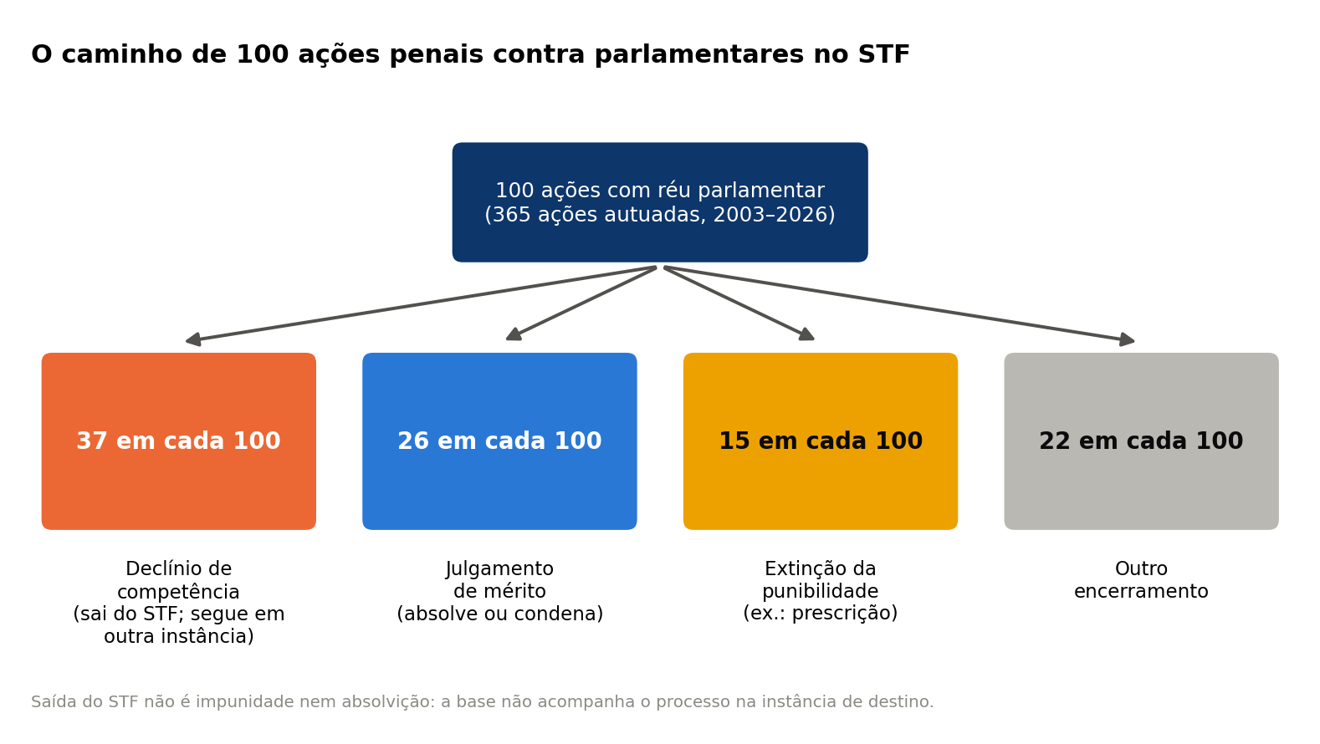
Pergunta: Para onde vão as ações penais contra parlamentares? · Período: 2003–2026 · Unidade: ações por 100 · Fonte primária: Supremo Tribunal Federal, Corte Aberta: decisões em ações penais e inquéritos de 08/01/2003 a 23/09/2026 e acervo em tramitação (FNT-000046, FNT-000047, FNT-000232), exportação feita pelo autor (D-037); decisões publicadas no portal (FNT-000233 a FNT-000342) · Tratamento do autor: Arredondamento das parcelas do gráfico de desfechos · Análise J1. Ficha completa no Atlas.
Figura 28. Desfecho das ações penais originárias no STF, com e sem réu parlamentar, 2003–2026
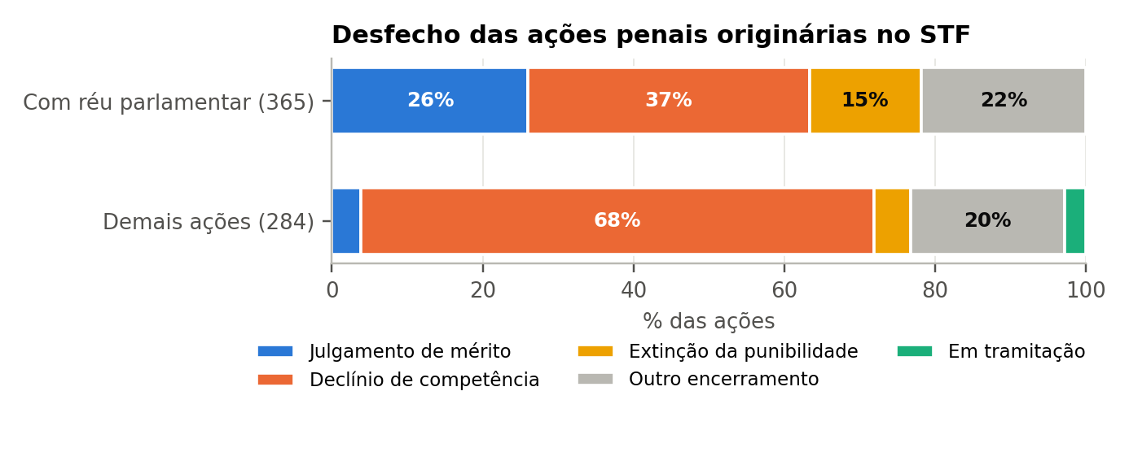
Pergunta: Como terminam, no STF, as ações penais contra parlamentares, comparadas às demais? · Período: Ações autuadas de 2003 a 2026; situação em 23/09/2026 · Unidade: % das ações do grupo · Fonte primária: Supremo Tribunal Federal, Corte Aberta: decisões em ações penais e inquéritos de 08/01/2003 a 23/09/2026 e acervo em tramitação (FNT-000046, FNT-000047, FNT-000232), exportação feita pelo autor (D-037); decisões publicadas no portal (FNT-000233 a FNT-000342) · Tratamento do autor: Classificação de um desfecho por ação pela hierarquia de D-068 (mérito > declínio > em tramitação > extinção > acordo > outro); tempo da autuação no STF ao desfecho · Análise J1, J5. Ficha completa no Atlas.
Tabela 11. Desfechos das ações penais originárias com réu parlamentar
Desfecho | Ações | % do grupo
julgamento de mérito | 95 | 26,0
declínio de competência | 136 | 37,3
extinção da punibilidade sem mérito | 54 | 14,8
outro encerramento | 80 | 21,9
Unidade: número de ações e %. Período: 2003–2026. Universo: Ações penais originárias do STF autuadas de 2003 em diante, da lista de D-048 (fora 8 de janeiro); grupo principal: ao menos um réu parlamentar federal com vínculo confirmado (D-065, D-068). Fonte: Supremo Tribunal Federal, Corte Aberta: decisões em ações penais e inquéritos de 08/01/2003 a 23/09/2026 e acervo em tramitação (FNT-000046, FNT-000047, FNT-000232), exportação feita pelo autor (D-037); decisões publicadas no portal (FNT-000233 a FNT-000342). Notas: Hierarquia de desfechos de D-068; situação em 23/09/2026. Código: J1. Arquivo: relatorios/livro/tabelas/t_j1_desfechos.csv.
Os declínios não se distribuem uniformemente no tempo. Foram 21 em 2011, 48 em 2015 e 29 em 2018. ● Os anos de 2011 e 2015 são inícios de legislatura, quando parlamentares que não se reelegeram perdem o foro e suas ações voltam à instância de origem. Em maio de 2018, o STF restringiu o foro por prerrogativa de função a crimes cometidos no cargo e em razão dele (questão de ordem na AP 937) [REFERÊNCIA A CONFIRMAR: acórdão]. ⇄ A base não registra o motivo de cada declínio, e por isso não separa o efeito do calendário de mandatos do efeito da mudança de 2018. Depois da restrição, apenas 15 ações com réu parlamentar foram autuadas, número pequeno demais para comparar desfechos entre as duas coortes.
Figura 29. Ações penais com réu parlamentar por ano e tipo de desfecho, com marcos institucionais
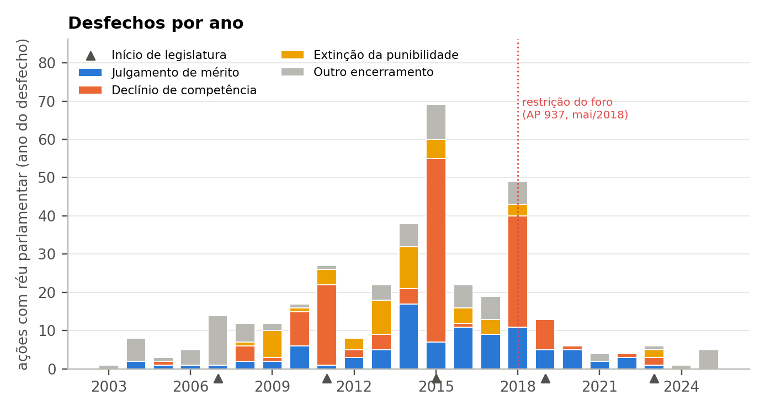
Pergunta: Em que anos as ações saem do STF, e por qual via? · Período: 2003–2026 · Unidade: número de ações · Fonte primária: Supremo Tribunal Federal, Corte Aberta: decisões em ações penais e inquéritos de 08/01/2003 a 23/09/2026 e acervo em tramitação (FNT-000046, FNT-000047, FNT-000232), exportação feita pelo autor (D-037); decisões publicadas no portal (FNT-000233 a FNT-000342) · Tratamento do autor: Classificação de um desfecho por ação pela hierarquia de D-068 (mérito > declínio > em tramitação > extinção > acordo > outro); tempo da autuação no STF ao desfecho · Análise J4. Ficha completa no Atlas.

Distribuição política dos declínios
A parcela de ações com declínio é maior entre réus de partidos de oposição do que entre réus de partidos alinhados ao governo nos quatro períodos presidenciais em que há os dois grupos. ◐ No período inteiro, a diferença tem p = 0,011 no teste exato de Fisher; nenhum período isolado tem diferença estatisticamente significativa, os grupos de oposição são pequenos e não há correção para comparações múltiplas. ◐
Figura 30. Parcela de ações com declínio de competência, por alinhamento do partido do réu e período presidencial
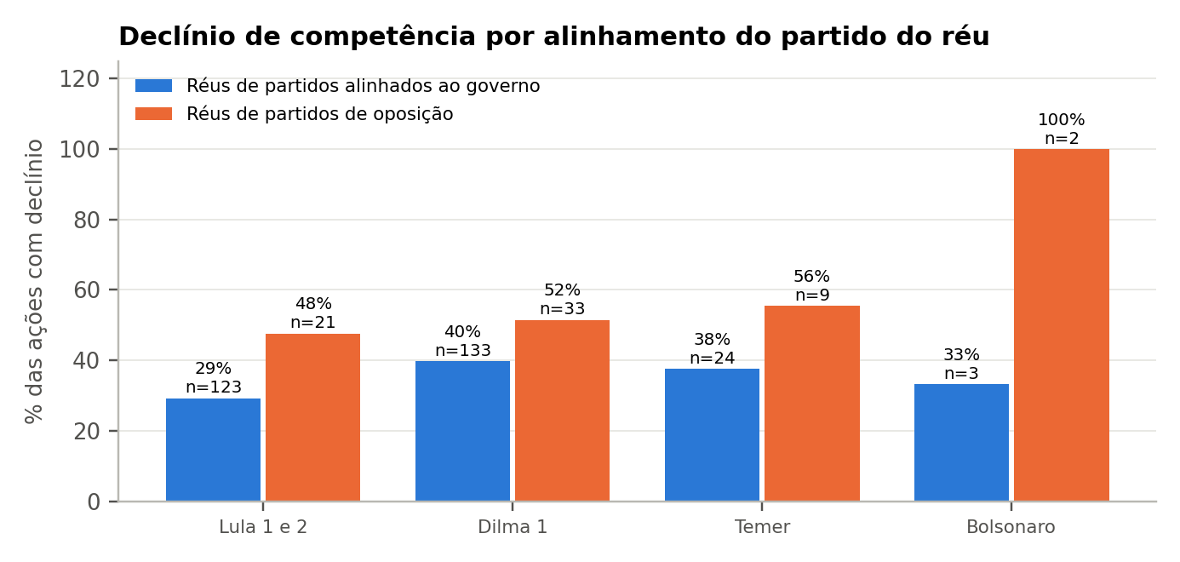
Pergunta: O declínio de competência se distribui de modo diferente entre réus de partidos alinhados e não alinhados ao governo? · Período: Períodos presidenciais de 2003 a 2022 · Unidade: % das ações do grupo; n = ações · Fonte primária: Supremo Tribunal Federal, Corte Aberta: decisões em ações penais e inquéritos de 08/01/2003 a 23/09/2026 e acervo em tramitação (FNT-000046, FNT-000047, FNT-000232), exportação feita pelo autor (D-037); decisões publicadas no portal (FNT-000233 a FNT-000342); Câmara dos Deputados, dados abertos, arquivos anuais de votações e orientações de bancada (data/manifestos/camara_orientacoes.csv; fonte ainda não registrada em fontes.csv), acesso em 28/09/2026 · Tratamento do autor: Partido do réu na data da ação; grupo pela concordância com a orientação do governo em votações nominais da Câmara (D-050, D-051) · Análise J6. Ficha completa no Atlas.
Tabela 12. Declínio de competência por alinhamento do partido do réu e período
Período | Ações (alinhados) | Com declínio (alinhados) | % (alinhados) | Ações (oposição) | Com declínio (oposição) | % (oposição) | p (Fisher)
Lula 1 e 2 | 123 | 36 | 29,3 | 21 | 10 | 47,6 | 0,128
Dilma 1 e início do 2º mandato | 133 | 53 | 39,8 | 33 | 17 | 51,5 | 0,243
Temer (e Dilma até 11/05/2016) | 24 | 9 | 37,5 | 9 | 5 | 55,6 | 0,442
Bolsonaro | 3 | 1 | 33,3 | 2 | 2 | 100,0 | 0,4
Unidade: ações, % e p-valor. Período: 2003–2022. Universo: Pares ação x réu parlamentar (D-067). Fonte: Supremo Tribunal Federal, Corte Aberta: decisões em ações penais e inquéritos de 08/01/2003 a 23/09/2026 e acervo em tramitação (FNT-000046, FNT-000047, FNT-000232), exportação feita pelo autor (D-037); decisões publicadas no portal (FNT-000233 a FNT-000342); Câmara dos Deputados, dados abertos, arquivos anuais de votações e orientações de bancada (data/manifestos/camara_orientacoes.csv; fonte ainda não registrada em fontes.csv), acesso em 28/09/2026. Notas: Teste exato de Fisher bicaudal por período; sem correção para múltiplas comparações. Código: J6. Arquivo: relatorios/livro/tabelas/t_j6_declinio_grupo.csv.
Nota metodológica
O que esse resultado não diz. O declínio pode resultar do fim do mandato, da restrição de 2018, de desmembramento do processo ou de outra causa, e a base não distingue essas causas. A classificação de governo e oposição mede alinhamento em votação na Câmara, não participação formal na coalizão. Uma diferença na proporção de declínios entre grupos não indica, sozinha, favorecimento nem perseguição; pode refletir, por exemplo, diferenças na taxa de reeleição entre os grupos, que este estudo não mediu. ?

19. Duração
A mediana de tempo até a saída do STF, por qualquer desfecho, foi de 2,5 anos nas ações com réu parlamentar, contra 0,28 ano nas demais ações. ● 60 ações com réu parlamentar passaram de cinco anos no tribunal, e 6 passaram de dez. ●
Figura 31. Proporção acumulada de ações que já tiveram desfecho no STF, por tempo desde a autuação
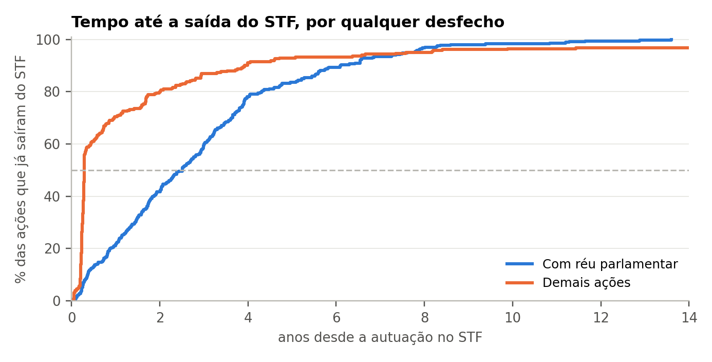
Pergunta: Quanto tempo as ações penais permanecem no STF? · Período: 2003–2026 · Unidade: % acumulado das ações; anos · Fonte primária: Supremo Tribunal Federal, Corte Aberta: decisões em ações penais e inquéritos de 08/01/2003 a 23/09/2026 e acervo em tramitação (FNT-000046, FNT-000047, FNT-000232), exportação feita pelo autor (D-037); decisões publicadas no portal (FNT-000233 a FNT-000342) · Tratamento do autor: Classificação de um desfecho por ação pela hierarquia de D-068 (mérito > declínio > em tramitação > extinção > acordo > outro); tempo da autuação no STF ao desfecho; curva acumulada simples (as ações em tramitação ficam no denominador) · Análise J1. Ficha completa no Atlas.
Tabela 13. As dez ações penais com réu parlamentar de maior duração no STF
Ação | Autuação no STF | Desfecho | Anos até o desfecho
AP 383 | 2004-10-21 | Outro encerramento | 13,6
AP 478 | 2008-03-28 | Outro encerramento | 12,9
AP 508 | 2009-02-27 | Declínio de competência | 11,6
AP 347 | 2003-09-03 | Julgamento de mérito | 11,3
AP 374 | 2004-06-21 | Extinção da punibilidade | 11,2
AP 435 | 2007-06-26 | Outro encerramento | 10,8
AP 864 | 2013-12-16 | Extinção da punibilidade | 9,4
AP 520 | 2009-10-06 | Declínio de competência | 8,6
AP 404 | 2006-05-15 | Extinção da punibilidade | 8,4
AP 528 | 2010-02-25 | Julgamento de mérito | 8,3
Unidade: anos. Período: 2003–2026. Universo: Ações penais originárias do STF autuadas de 2003 em diante, da lista de D-048 (fora 8 de janeiro); grupo principal: ao menos um réu parlamentar federal com vínculo confirmado (D-065, D-068). Fonte: Supremo Tribunal Federal, Corte Aberta: decisões em ações penais e inquéritos de 08/01/2003 a 23/09/2026 e acervo em tramitação (FNT-000046, FNT-000047, FNT-000232), exportação feita pelo autor (D-037); decisões publicadas no portal (FNT-000233 a FNT-000342). Notas: Identificadas pelo número da ação; réus no Atlas apenas quando houve condenação. Código: J1. Arquivo: relatorios/livro/tabelas/t_j1_longas.csv.

20. Desfechos por pessoa
Uma ação pode ter vários réus, e o desfecho para cada pessoa é registrado separadamente, a partir do texto oficial das decisões (D-065, D-066). Entre os 137 registros de desfecho por pessoa e ação, há 64 absolvições, 27 condenações, 30 reconhecimentos de prescrição, 15 outras extinções da punibilidade e 1 denúncia rejeitada. ● Entre os julgados no mérito, 29,7% foram condenados. ◐
Figura 32. Desfechos por pessoa nas ações penais com réu parlamentar, por ano da decisão
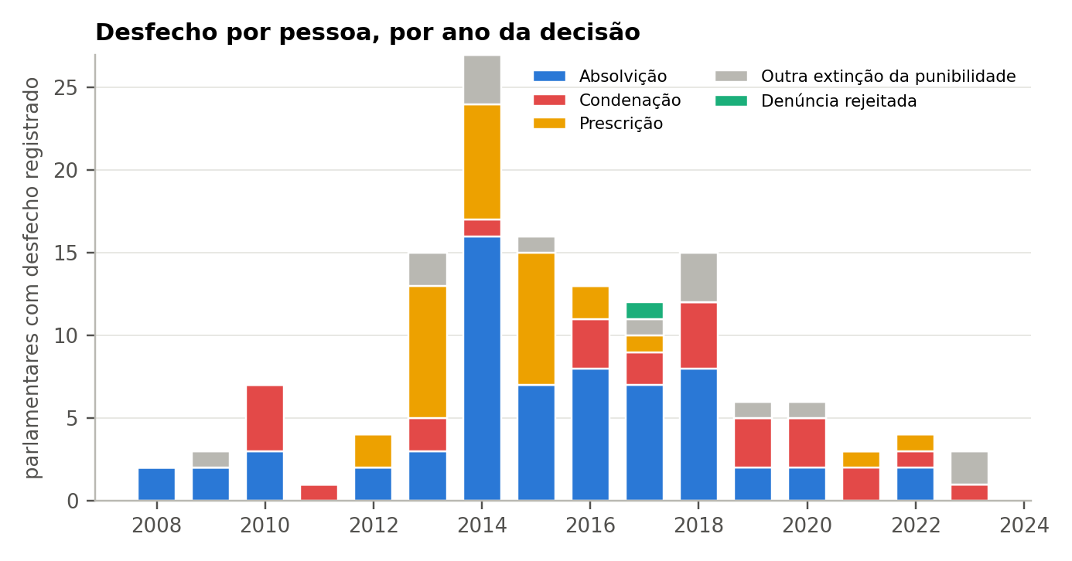
Pergunta: Quando o STF decide sobre o réu parlamentar, qual é o resultado formal? · Período: 2008–2023 · Unidade: número de pares parlamentar x ação · Fonte primária: Supremo Tribunal Federal, Corte Aberta: decisões em ações penais e inquéritos de 08/01/2003 a 23/09/2026 e acervo em tramitação (FNT-000046, FNT-000047, FNT-000232), exportação feita pelo autor (D-037); decisões publicadas no portal (FNT-000233 a FNT-000342) · Tratamento do autor: Status formal do último registro por pessoa e ação; prescrição separada de outras extinções · Análise J2, J5. Ficha completa no Atlas.
Tabela 14. Status por pessoa por ano da decisão
Ano | Absolvição | Condenação | Denúncia rejeitada | Prescrição | Outra extinção da punibilidade
2008 | 2 | 0 | 0 | 0 | 0
2009 | 2 | 0 | 0 | 0 | 1
2010 | 3 | 4 | 0 | 0 | 0
2011 | 0 | 1 | 0 | 0 | 0
2012 | 2 | 0 | 0 | 2 | 0
2013 | 3 | 2 | 0 | 8 | 2
2014 | 16 | 1 | 0 | 7 | 3
2015 | 7 | 0 | 0 | 8 | 1
2016 | 8 | 3 | 0 | 2 | 0
2017 | 7 | 2 | 1 | 1 | 1
2018 | 8 | 4 | 0 | 0 | 3
2019 | 2 | 3 | 0 | 0 | 1
2020 | 2 | 3 | 0 | 0 | 1
2021 | 0 | 2 | 0 | 1 | 0
2022 | 2 | 1 | 0 | 1 | 0
2023 | 0 | 1 | 0 | 0 | 2
Unidade: número de registros. Período: 2008–2023. Universo: Status por pessoa e ação (D-065). Fonte: Supremo Tribunal Federal, Corte Aberta: decisões em ações penais e inquéritos de 08/01/2003 a 23/09/2026 e acervo em tramitação (FNT-000046, FNT-000047, FNT-000232), exportação feita pelo autor (D-037); decisões publicadas no portal (FNT-000233 a FNT-000342). Notas: Prescrição não é absolvição; extinção da punibilidade não julga o mérito. Código: J5. Arquivo: relatorios/livro/tabelas/t_j5_status_ano.csv.
As prescrições se concentram entre 2012 e 2015. ● "Condenação" inclui procedência parcial da ação, em que o réu pode ter sido absolvido de parte das imputações. Recursos posteriores, trânsito em julgado e eventuais revisões não foram lidos; as condenações estão listadas no Atlas com essa ressalva. Os relatórios do projeto contam as condenações de duas formas (por ação e por pessoa e ação), e os números diferem; o livro usa a contagem por pessoa e ação.

21. Controle administrativo e eleitoral
O Tribunal de Contas da União julgou irregulares contas de 84 pessoas da base, em 262 decisões com trânsito em julgado. ● A lista do TCU cobre responsáveis por recursos federais em qualquer função, sobretudo ex-prefeitos e gestores; a decisão, portanto, se refere em geral à função exercida antes ou fora do mandato parlamentar. Conta julgada irregular não é condenação penal.
Figura 33. Decisões de contas julgadas irregulares pelo TCU envolvendo parlamentares e eleitos da base, por ano
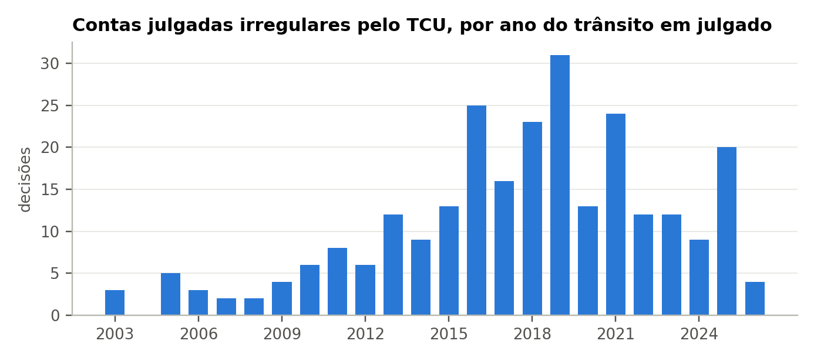
Pergunta: Com que frequência agentes políticos da base aparecem na lista de contas irregulares? · Período: 2003–2026 · Unidade: número de decisões · Fonte primária: Tribunal de Contas da União, Plataforma de Certidões: responsáveis com contas julgadas irregulares (FNT-000309), acesso em 29/09/2026 · Tratamento do autor: Ligação pela candidatura no TSE (CPF usado só como chave e não guardado; D-064) · Análise J9. Ficha completa no Atlas.
Numa população maior, a das 107.113 candidaturas a presidente, governador, senador e deputado federal de 2010 a 2022, 568 tinham conta julgada irregular no TCU até o primeiro turno. ◐ Nas eleições de 2018 e 2022, únicas com arquivo de motivos completo no TSE, 448 de 58.415 candidaturas foram indeferidas ou cassadas por motivo incluído no eixo de esquemas ilícitos do projeto (D-060), excluídos os casos que atingem a lista inteira, como a fraude à cota de gênero (D-061). ◐
Tabela 15. Candidaturas com indeferimento por motivo do eixo 1 e com contas irregulares no TCU
Medida | Eleição | Universo | Candidaturas | Com registro | %
Conta julgada irregular no TCU até o 1º turno | 2010 | candidatos | 22537 | 146 | 0,65
Conta julgada irregular no TCU até o 1º turno | 2010 | eleitos | 1654 | 25 | 1,51
Conta julgada irregular no TCU até o 1º turno | 2014 | candidatos | 26161 | 112 | 0,43
Conta julgada irregular no TCU até o 1º turno | 2014 | eleitos | 1709 | 17 | 0,99
Conta julgada irregular no TCU até o 1º turno | 2018 | candidatos | 29153 | 136 | 0,47
Conta julgada irregular no TCU até o 1º turno | 2018 | eleitos | 1787 | 18 | 1,01
Conta julgada irregular no TCU até o 1º turno | 2022 | candidatos | 29262 | 174 | 0,59
Conta julgada irregular no TCU até o 1º turno | 2022 | eleitos | 1709 | 19 | 1,11
Conta julgada irregular no TCU até o 1º turno | todos | candidatos | 107113 | 568 | 0,53
Conta julgada irregular no TCU até o 1º turno | todos | eleitos | 6859 | 79 | 1,15
Candidatura indeferida ou cassada por motivo do eixo 1 (TSE) | 2018 | candidatos | 29153 | 235 | 0,81
Candidatura indeferida ou cassada por motivo do eixo 1 (TSE) | 2018 | eleitos | 1787 | 2 | 0,11
Candidatura indeferida ou cassada por motivo do eixo 1 (TSE) | 2022 | candidatos | 29262 | 213 | 0,73
Candidatura indeferida ou cassada por motivo do eixo 1 (TSE) | 2022 | eleitos | 1709 | 2 | 0,12
Candidatura indeferida ou cassada por motivo do eixo 1 (TSE) | todos | candidatos | 58415 | 448 | 0,77
Candidatura indeferida ou cassada por motivo do eixo 1 (TSE) | todos | eleitos | 3496 | 4 | 0,11
Unidade: candidaturas e %. Período: Eleições gerais de 2010 a 2022 (TSE: 2018 e 2022). Universo: Candidaturas a presidente, governador, senador e deputado federal (D-060). Fonte: Tribunal Superior Eleitoral, Portal de Dados Abertos, consulta de candidatos 2002 a 2022 (FNT-000071 a FNT-000076), acesso em 25/09/2026; Tribunal de Contas da União, Plataforma de Certidões: responsáveis com contas julgadas irregulares (FNT-000309), acesso em 29/09/2026. Notas: O TSE não publica motivos de 2010, e 2014 tem 10 linhas; casos de lista (cota de gênero) excluídos (D-061); CPF só como chave. Código: J9. Arquivo: relatorios/livro/tabelas/t_j9_candidaturas.csv.
As sanções a empresas registradas pela CGU somam 2.240 registros na base, e os acordos de leniência, 57. ● A série de sanções sobe de 1 registro em 2015 para 549 em 2025. ● Esse crescimento mede também a adesão de órgãos ao cadastro e a aplicação da Lei 12.846, de 1º de agosto de 2013, que criou o acordo de leniência; não mede, sozinho, aumento de infrações. ◇
Figura 34. Sanções administrativas a empresas e acordos de leniência registrados pela CGU, por ano
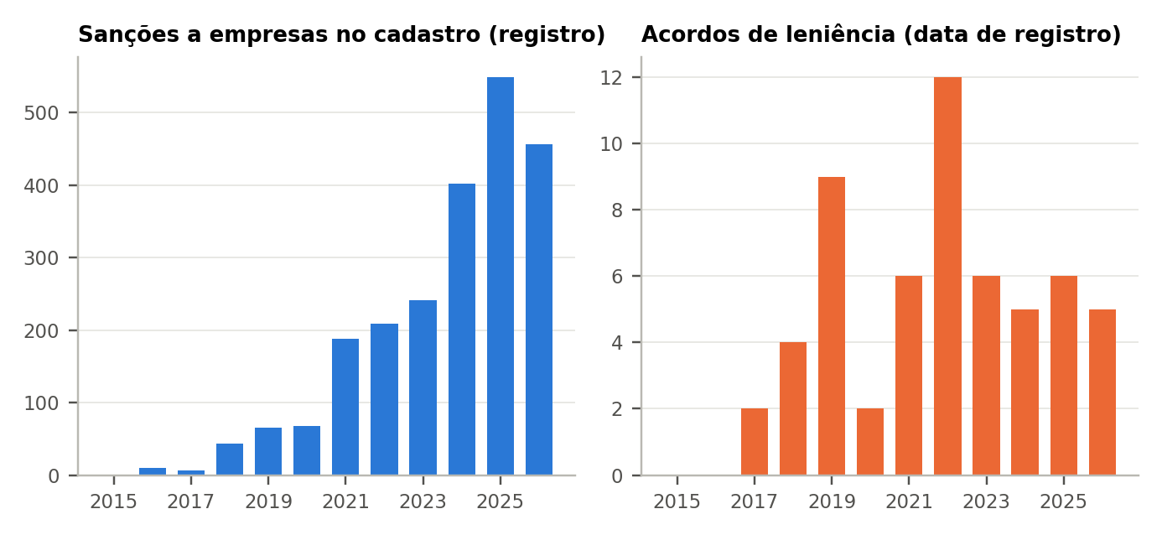
Pergunta: Como evoluiu o registro de sanções e acordos com empresas? · Período: 2015–2026 · Unidade: número de registros · Fonte primária: Controladoria-Geral da União, Portal da Transparência: CEIS, CNEP e acordos de leniência (FNT-000014 a FNT-000016), arquivos de 23/09/2026, acesso em 24/09/2026 · Tratamento do autor: Contagem anual pela data de registro · Análise J10. Ficha completa no Atlas.
O que os dados permitem afirmar
• A maior parte das ações penais contra parlamentares sai do STF sem julgamento de mérito, e as saídas se concentram em inícios de legislatura e no ano da restrição do foro. ●
• Ações com réu parlamentar permanecem muito mais tempo no tribunal do que as demais. ●
• Entre os julgados no mérito, a maioria foi absolvida. ●
O que os dados não permitem afirmar
• Afirmar impunidade: o destino das ações depois do declínio não é observado. ●
• Afirmar culpa ou inocência de qualquer pessoa: os registros são status formais. ●
• Atribuir a diferença de declínios entre grupos a favorecimento ou perseguição. ◇
• Ler o crescimento das sanções da CGU como aumento de infrações. ◇

Parte V — Partidos e coalizões
O sistema partidário brasileiro mudou de forma em 2003–2026: o número de partidos com peso na Câmara cresceu até 2019 e depois caiu. Esta parte descreve essa dispersão e reconcentração, as mudanças de filiação dos parlamentares, o alinhamento dos partidos com os governos e o funcionamento dos Conselhos de Ética.

22. Dispersão e reconcentração
O número efetivo de partidos mede quantos partidos de tamanho igual produziriam a mesma fragmentação observada (índice de Laakso e Taagepera, D-073). Pelo arquivo de candidatos do TSE, ele foi de 8,5 entre os deputados eleitos em 2002, 13,3 em 2014 e 16,4 em 2018, e caiu para 10,1 em 2022. ◐ A maior bancada eleita ficou com 17,7% das cadeiras em 2002, 10,9% em 2018 e 19,1% em 2022. ◐ A mesma medida calculada na base do projeto, com os titulares no início de cada legislatura, dá valores muito próximos.
Figura 35. Número efetivo de partidos na Câmara e parcela da maior bancada, por legislatura (2003–2023)
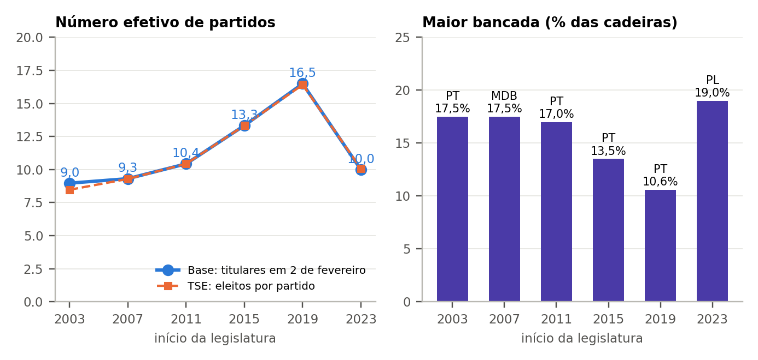
Pergunta: O sistema partidário na Câmara se dispersou ou se concentrou? · Período: Legislaturas 52 a 57 (início em 2003 a 2023) · Unidade: número efetivo de partidos (Laakso-Taagepera); % das cadeiras · Fonte primária: Câmara dos Deputados, API de dados abertos v2 (FNT-000001 a FNT-000004) e Senado Federal, dados abertos (FNT-000005, FNT-000006), acesso em 24/09/2026; Tribunal Superior Eleitoral, Portal de Dados Abertos, consulta de candidatos 2002 a 2022 (FNT-000071 a FNT-000076), acesso em 25/09/2026 · Tratamento do autor: Partido pela filiação na data (D-016); índice de D-073 · Análise P (novo). Ficha completa no Atlas.
Tabela 16. Número efetivo de partidos na Câmara por legislatura
Legislatura | Momento | Data | Deputados com partido | Partidos | Número efetivo | Maior bancada | Maior bancada (%)
52 | inicio | 2003-02-02 | 508 | 16 | 8,97 | PT | 17,5
52 | fim | 2006-12-31 | 458 | 17 | 9,25 | PT | 16,4
52 | tse_eleitos | 2002-10 | 513 | 19 | 8,47 | PT | 17,7
53 | inicio | 2007-02-02 | 513 | 20 | 9,31 | MDB | 17,5
53 | fim | 2010-12-31 | 471 | 19 | 9,79 | MDB | 17,4
53 | tse_eleitos | 2006-10 | 513 | 21 | 9,29 | PMDB | 17,3
54 | inicio | 2011-02-02 | 512 | 22 | 10,43 | PT | 17,0
54 | fim | 2014-12-31 | 457 | 21 | 11,83 | PT | 16,2
54 | tse_eleitos | 2010-10 | 513 | 22 | 10,43 | PT | 16,8
55 | inicio | 2015-02-02 | 513 | 28 | 13,33 | PT | 13,5
55 | fim | 2018-12-31 | 490 | 25 | 13,85 | PT | 12,2
55 | tse_eleitos | 2014-10 | 513 | 28 | 13,33 | PT | 13,5
56 | inicio | 2019-02-02 | 511 | 30 | 16,49 | PT | 10,6
56 | fim | 2022-12-31 | 496 | 23 | 11,72 | PL | 15,5
56 | tse_eleitos | 2018-10 | 513 | 30 | 16,41 | PT | 10,9
57 | inicio | 2023-02-02 | 521 | 22 | 9,99 | PL | 19,0
57 | fim | 2026-09-01 | 480 | 21 | 10,06 | PL | 19,0
57 | tse_eleitos | 2022-10 | 513 | 23 | 10,07 | PL | 19,1
Unidade: índice e %. Período: 2003–2026. Universo: Deputados titulares (base) e eleitos (TSE). Fonte: Câmara dos Deputados, API de dados abertos v2 (FNT-000001 a FNT-000004) e Senado Federal, dados abertos (FNT-000005, FNT-000006), acesso em 24/09/2026; Tribunal Superior Eleitoral, Portal de Dados Abertos, consulta de candidatos 2002 a 2022 (FNT-000071 a FNT-000076), acesso em 25/09/2026. Notas: D-073; o TSE usa a sigla da eleição. Código: P (novo). Arquivo: relatorios/livro/tabelas/t_p_nep.csv.
A reconcentração de 2022 coincide com duas mudanças de regra. A Emenda Constitucional 97, de 4 de outubro de 2017, proibiu coligações nas eleições proporcionais a partir de 2020 e criou uma cláusula de desempenho progressiva para o acesso ao fundo partidário e ao tempo de propaganda (1,5% dos votos em 2018, 2% em 2022, 2,5% em 2026 e 3% em 2030). ● No início de 2022, o TSE registrou a fusão de DEM e PSL no União; desde 2003 foram 15 fusões ou incorporações. ● A coincidência temporal é compatível com um efeito das regras sobre o número de partidos, mas a base não permite separar esse efeito de outras causas. ?
Tabela 17. Fusões e incorporações de partidos registradas no TSE desde 2003
Data | Partido encerrado | Sucessor
2003-02-20 | PSD | PTB
2003-04-01 | PGT | PL
2003-04-01 | PST | PL
2006-12-19 | PL | PL
2006-12-19 | PRONA | PL
2007-03-15 | PAN | PTB
2019-03-28 | PRP | PEN
2019-05-28 | PPL | PCDOB
2019-09-19 | PHS | PODE
2022-02-08 | DEM | UNIÃO
2022-02-08 | PSL | UNIÃO
2023-02-14 | PROS | SOLIDARIEDADE
2023-06-15 | PSC | PODE
2023-11-09 | PTB | PRD
2023-11-09 | PATRIOTA | PRD
Unidade: datas. Período: 2003–2026. Universo: Partidos registrados no TSE. Fonte: Tribunal Superior Eleitoral, partidos registrados; fusões, incorporações e mudanças de nome (FNT-000007), lida no navegador em 24/09/2026 (D-015). Notas: Mudança de nome mantém o partido e não aparece aqui (D-016). Código: P (novo). Arquivo: relatorios/livro/tabelas/t_p_fusoes.csv.

23. Mudança de filiação
Dos 2.580 parlamentares com filiação registrada, 980 passaram por dois ou mais partidos. ● Das 1.635 mudanças entre filiações consecutivas, 185 decorreram de fusão ou incorporação do partido de origem (D-072), e as demais foram mudanças individuais. ◐ Separadas as fusões, os anos com mais mudanças individuais são 2022, 2026 e 2005 (2026 vai até setembro). ◐ A Lei 13.165, de 29 de setembro de 2015, passou a considerar justa causa a mudança feita nos trinta dias que antecedem o prazo de filiação para concorrer às eleições, a chamada janela partidária. ● Os anos de eleição geral seguintes, 2018 e 2022, têm 114 e 198 mudanças individuais. ⇄
Figura 36. Mudanças de filiação partidária de deputados e senadores, individuais e por fusão, por ano
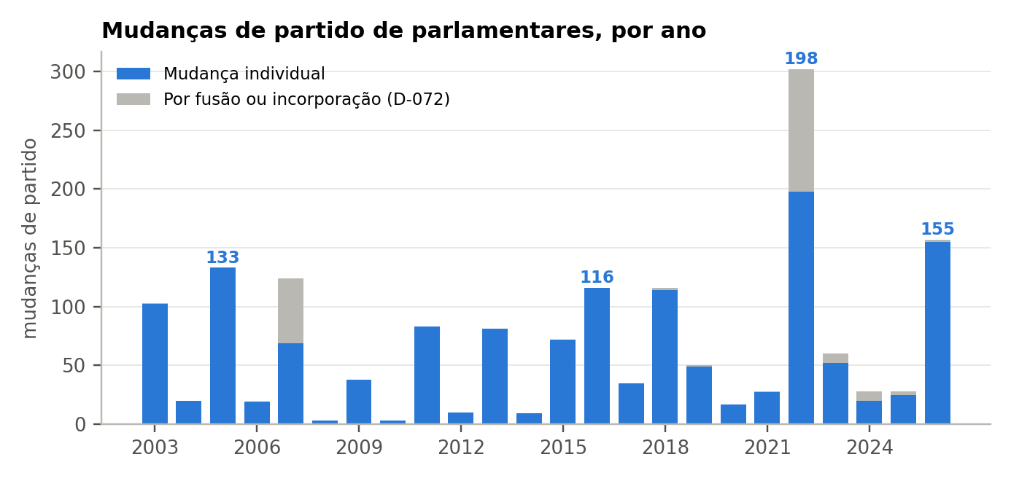
Pergunta: Quantos parlamentares mudaram de partido por decisão própria, separando as mudanças causadas por fusão? · Período: 2003–2026 (2026 parcial) · Unidade: número de mudanças · Fonte primária: Câmara dos Deputados, API de dados abertos v2 (FNT-000001 a FNT-000004) e Senado Federal, dados abertos (FNT-000005, FNT-000006), acesso em 24/09/2026; Tribunal Superior Eleitoral, partidos registrados; fusões, incorporações e mudanças de nome (FNT-000007), lida no navegador em 24/09/2026 (D-015) · Tratamento do autor: Mudanças entre filiações consecutivas; classificação de D-072 pela sucessora registrada no TSE · Análise P1. Ficha completa no Atlas.
Figura 37. Trajetos mais frequentes de mudança individual de partido (sem fusões), 2003–2026
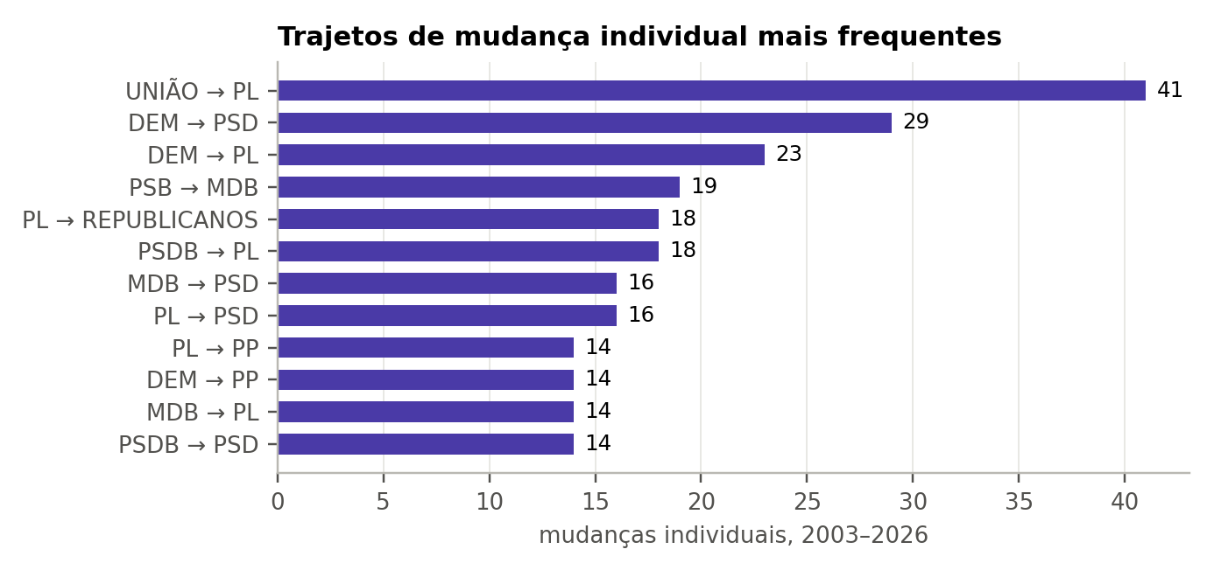
Pergunta: Entre quais partidos ocorrem as mudanças individuais? · Período: 2003–2026 · Unidade: número de mudanças · Fonte primária: Câmara dos Deputados, API de dados abertos v2 (FNT-000001 a FNT-000004) e Senado Federal, dados abertos (FNT-000005, FNT-000006), acesso em 24/09/2026; Tribunal Superior Eleitoral, partidos registrados; fusões, incorporações e mudanças de nome (FNT-000007), lida no navegador em 24/09/2026 (D-015) · Tratamento do autor: Sigla do partido na data da mudança · Análise P1. Ficha completa no Atlas.
Tabela 18. Trajetos de mudança individual mais frequentes
De | Para | Mudanças
UNIÃO | PL | 41
DEM | PSD | 29
DEM | PL | 23
PSB | MDB | 19
PL | REPUBLICANOS | 18
PSDB | PL | 18
MDB | PSD | 16
PL | PSD | 16
PL | PP | 14
DEM | PP | 14
MDB | PL | 14
PSDB | PSD | 14
Unidade: número. Período: 2003–2026. Universo: Mudanças individuais (D-072). Fonte: Câmara dos Deputados, API de dados abertos v2 (FNT-000001 a FNT-000004) e Senado Federal, dados abertos (FNT-000005, FNT-000006), acesso em 24/09/2026; Tribunal Superior Eleitoral, partidos registrados; fusões, incorporações e mudanças de nome (FNT-000007), lida no navegador em 24/09/2026 (D-015). Notas: Fusões e incorporações excluídas. Código: P1. Arquivo: relatorios/livro/tabelas/t_p1_trajetos.csv.

24. Alinhamento com o governo
A concordância de cada partido com a orientação do governo nas votações nominais da Câmara mostra dois tipos de comportamento. Alguns partidos ficaram no grupo alinhado ao governo em quase todos os períodos medidos, sob presidentes de partidos diferentes: o PP em 25 de 25 períodos, o MDB em 23 de 24, o PSD em 17 de 17 e o PTB em 21 de 21. ● Outros alternaram entre alinhamento e oposição conforme o governo: o PT ficou no grupo alinhado em 18 de 25 períodos e na oposição em 7; o PSDB, alinhado em 9 e na oposição em 6. ●
Figura 38. Concordância de cada partido com a orientação do governo em votações nominais da Câmara, por ano, 2003–2026
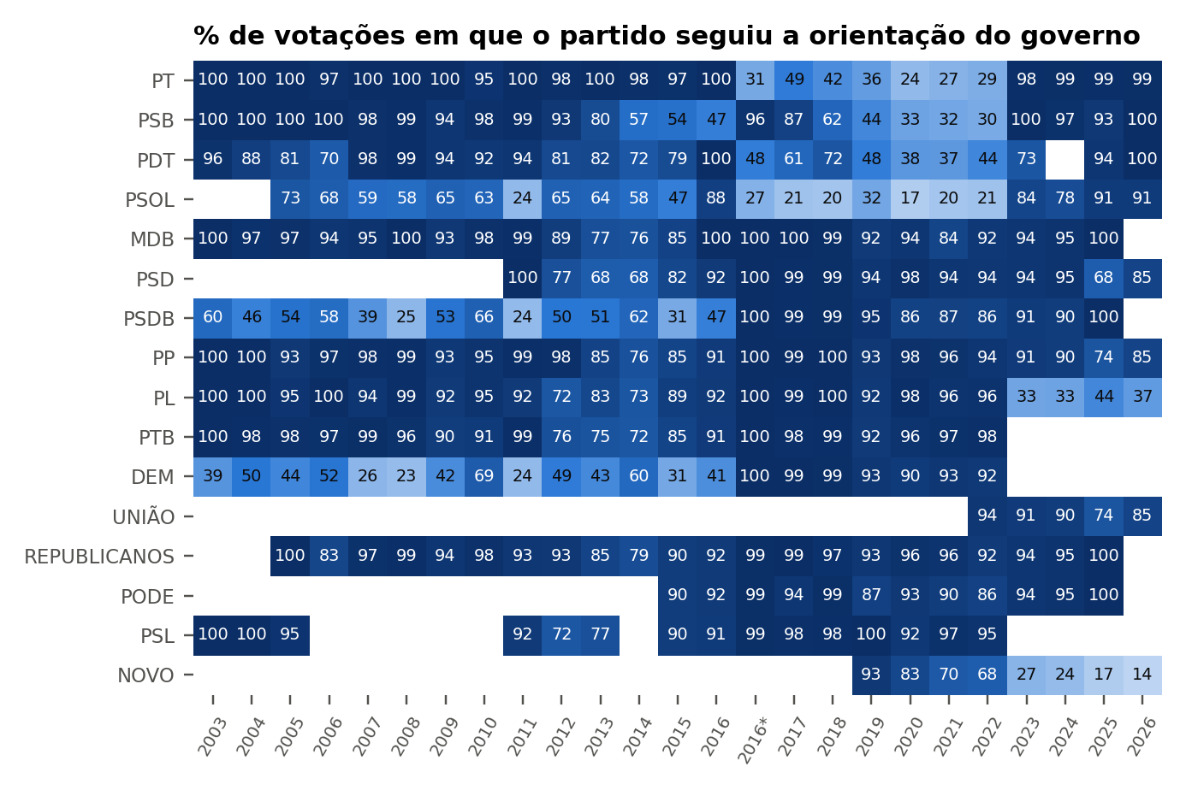
Pergunta: Quais partidos acompanham o governo, em cada período? · Período: 2003–2026 (* 2016 a partir da posse de Michel Temer) · Unidade: % das votações com orientação do governo em que o partido orientou igual · Fonte primária: Câmara dos Deputados, dados abertos, arquivos anuais de votações e orientações de bancada (data/manifestos/camara_orientacoes.csv; fonte ainda não registrada em fontes.csv), acesso em 28/09/2026 · Tratamento do autor: Concordância por partido e ano; partidos que orientaram só em bloco recebem a orientação do bloco (D-051) · Análise P2. Ficha completa no Atlas.
Somadas as bancadas, os partidos classificados como alinhados ao governo reuniram a maior parte das cadeiras da Câmara em quase todos os anos. ◐ A classificação mede concordância de orientações de liderança, não o voto de cada deputado nem a ocupação de ministérios; a partir de 2023, blocos grandes reúnem partidos de posições diferentes, e a orientação do bloco é atribuída a cada membro (D-051).
Figura 39. Parcela das cadeiras da Câmara em partidos alinhados, de oposição e intermediários, por ano, 2003–2026
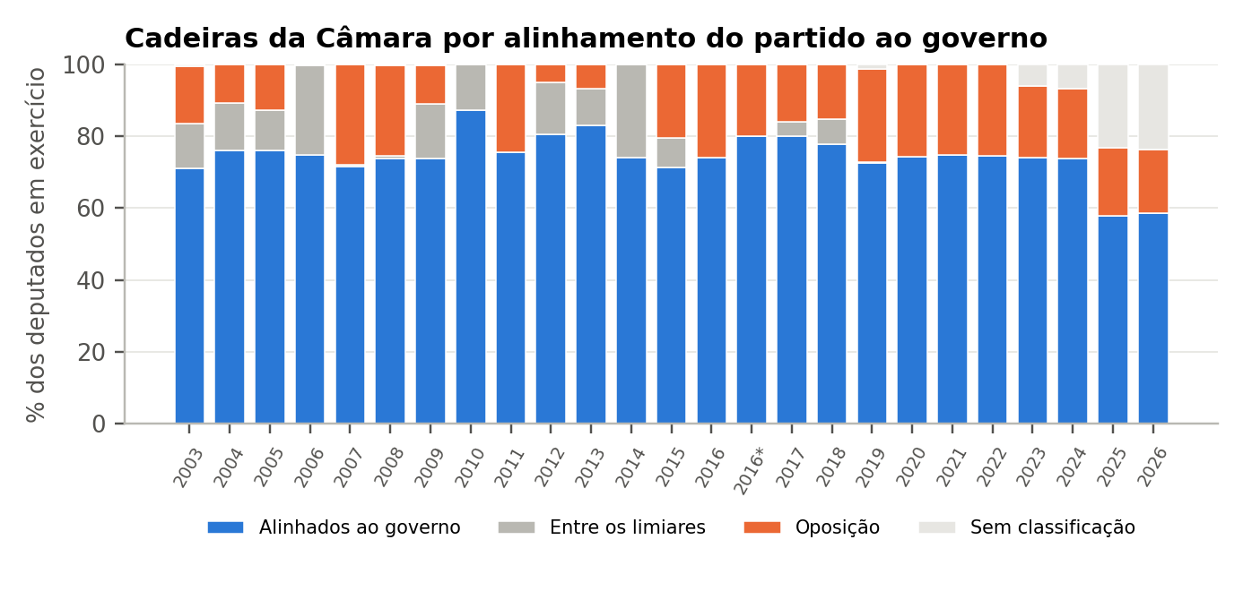
Pergunta: Que parcela da Câmara pertence a partidos que votam com o governo? · Período: 2003–2026 · Unidade: % dos deputados titulares em exercício cerca de 40 dias após o início do período · Fonte primária: Câmara dos Deputados, dados abertos, arquivos anuais de votações e orientações de bancada (data/manifestos/camara_orientacoes.csv; fonte ainda não registrada em fontes.csv), acesso em 28/09/2026; Câmara dos Deputados, API de dados abertos v2 (FNT-000001 a FNT-000004) e Senado Federal, dados abertos (FNT-000005, FNT-000006), acesso em 24/09/2026 · Tratamento do autor: Grupo do partido no período (D-050, D-051) aplicado à bancada na data · Análise P2. Ficha completa no Atlas.

25. Dinheiro, bancada e alinhamento
Os dados permitem comparar, partido a partido, o tamanho da bancada, o dinheiro de campanha recebido pelos eleitos e o alinhamento com o governo (capítulos 9 e 24). Com seis eleições e poucos partidos com presença contínua, essa comparação é descritiva: não há pontos suficientes por partido para estimar associações com segurança. O livro não a apresenta como correlação. ◇

26. Conselhos de Ética
A base reúne 481 vínculos entre representações por quebra de decoro e parlamentares, em 437 processos da Câmara e do Senado, envolvendo 249 parlamentares. ● Dos 324 vínculos com desfecho registrado, 297 foram arquivados e 14 julgados improcedentes; 5 tiveram sanção disciplinar e 8 terminaram em cassação do mandato. ● Os demais vínculos não têm desfecho nos campos estruturados das fontes, o que não equivale a "em andamento".
Figura 40. Representações por quebra de decoro e seus desfechos, Câmara e Senado, 2005–2026
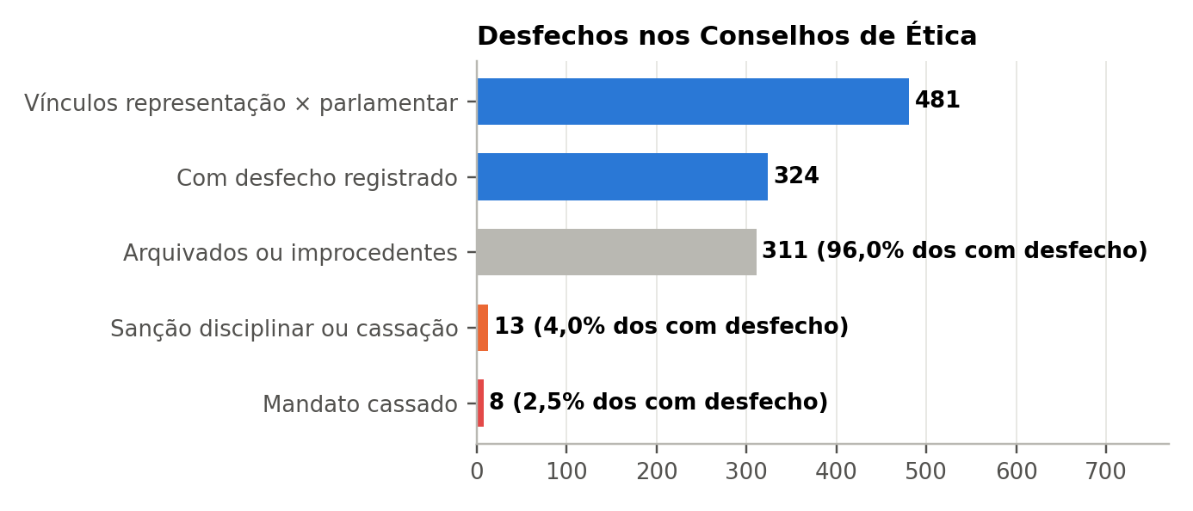
Pergunta: O que acontece com as representações por quebra de decoro? · Período: 2005–2026 · Unidade: vínculos representação × parlamentar e % · Fonte primária: Câmara dos Deputados, tramitações das representações (FNT-000306); Senado Federal, processos do Conselho de Ética e projetos de resolução (FNT-000307, FNT-000308), acesso em 29/09/2026 · Tratamento do autor: Ligação por nome parlamentar na ementa, subsequência e curadoria (D-063); desfecho dos campos estruturados · Análise P3. Ficha completa no Atlas.
A mediana entre a apresentação e o desfecho foi de 149 dias nas cassações e de 185 dias nos arquivamentos; o caso mais longo levou 6.313 dias. ●
Figura 41. Dias entre a apresentação da representação e o desfecho, por tipo de desfecho
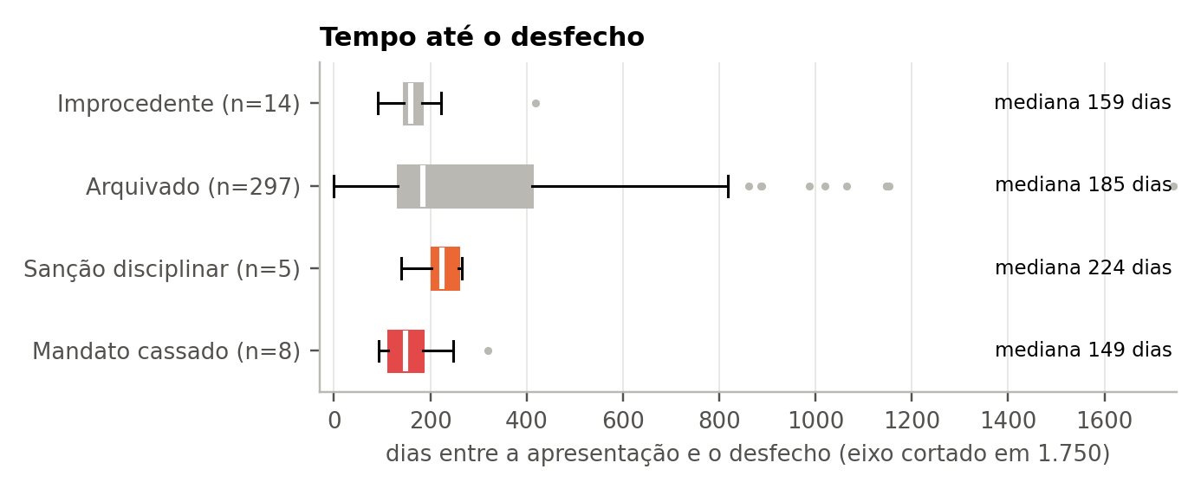
Pergunta: Quanto tempo leva cada tipo de desfecho? · Período: 2005–2026 · Unidade: dias · Fonte primária: Câmara dos Deputados, tramitações das representações (FNT-000306); Senado Federal, processos do Conselho de Ética e projetos de resolução (FNT-000307, FNT-000308), acesso em 29/09/2026 · Tratamento do autor: Diferença de datas · Análise P4. Ficha completa no Atlas.
O uso do instrumento varia muito por ano, com o maior número de vínculos em 2006. ● Uma representação pode atingir vários parlamentares, e episódios coletivos produzem picos.
Figura 42. Vínculos representação × parlamentar por ano de apresentação, Câmara e Senado
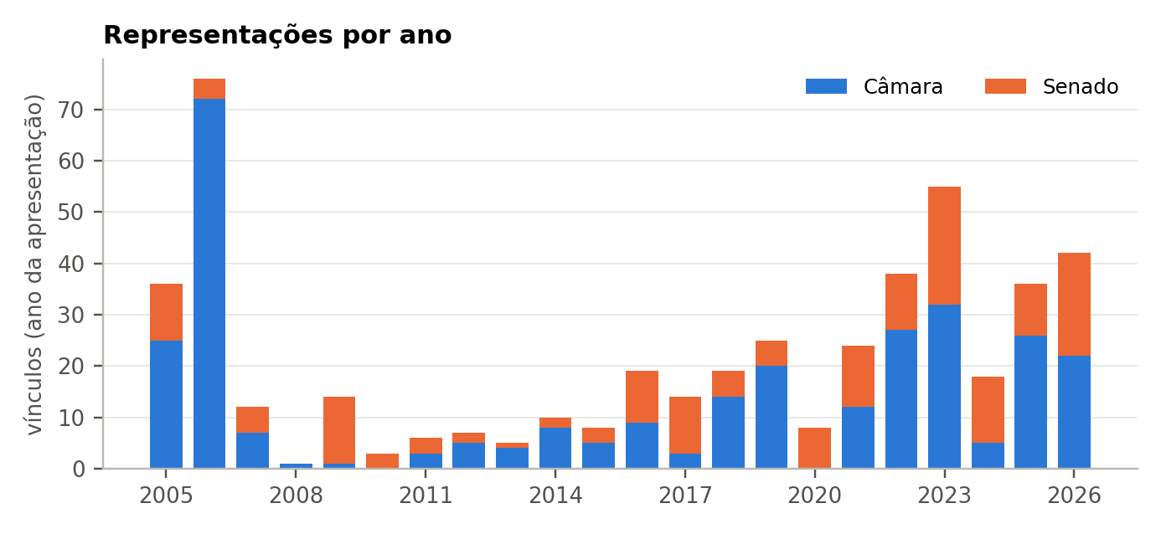
Pergunta: Em que anos o instrumento foi mais usado? · Período: 2005–2026 (2026 parcial) · Unidade: número de vínculos · Fonte primária: Câmara dos Deputados, tramitações das representações (FNT-000306); Senado Federal, processos do Conselho de Ética e projetos de resolução (FNT-000307, FNT-000308), acesso em 29/09/2026 · Tratamento do autor: Ano da apresentação · Análise P5. Ficha completa no Atlas.
A frequência de representações difere entre partidos, mas a diferença se concentra em poucos episódios e em partidos pequenos, e nenhuma das correlações com a posição ideológica do partido é estatisticamente significativa. ◐ A faixa de extrema esquerda tem a maior taxa e o maior intervalo de incerteza, por ter poucos parlamentares. ◐ 42 parlamentares foram alvo de três ou mais representações. ●
Figura 43. Parcela de parlamentares alvo de representação, por faixa ideológica do partido, com e sem a 52ª legislatura
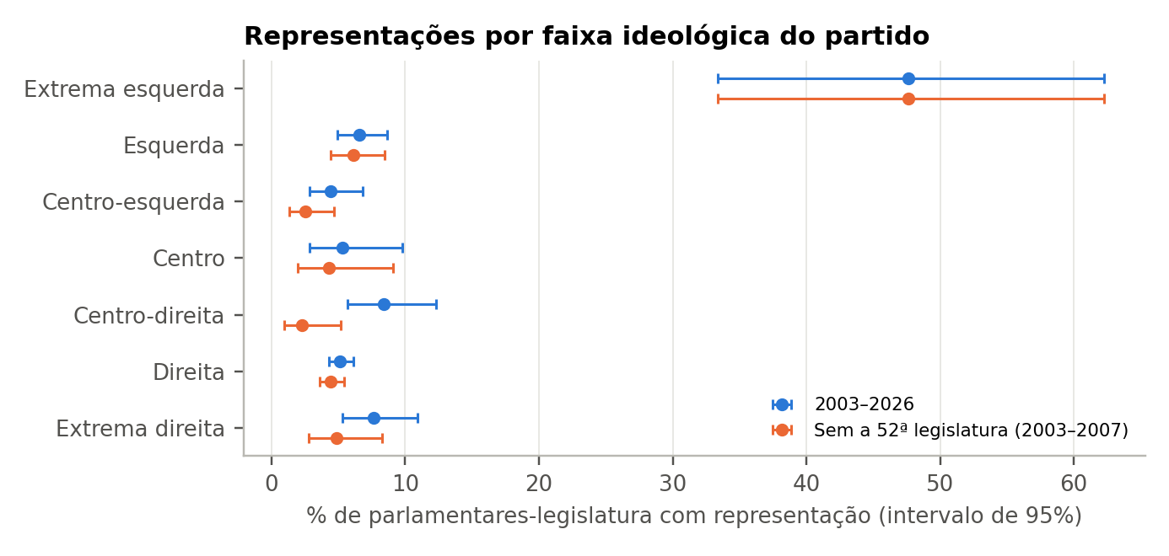
Pergunta: A frequência de representações varia com a posição ideológica do partido? · Período: 2003–2026 · Unidade: % e intervalo de Wilson · Fonte primária: Câmara dos Deputados, tramitações das representações (FNT-000306); Senado Federal, processos do Conselho de Ética e projetos de resolução (FNT-000307, FNT-000308), acesso em 29/09/2026; Bolognesi, Ribeiro e Codato (2023), Dados 66(2), doi 10.1590/dados.2023.66.2.303 (FNT-000305) · Tratamento do autor: Faixa pelo escore do partido (survey de 2018, D-062) · Análise P7. Ficha completa no Atlas.
Tabela 19. Representações por faixa ideológica do partido
Faixa | Parlamentares-legislatura | Com representação | % | IC 95%
Extrema esquerda | 42 | 20 | 47,6 | 33,4–62,3
Esquerda | 685 | 45 | 6,6 | 4,9–8,7
Centro-esquerda | 429 | 19 | 4,4 | 2,9–6,8
Centro | 169 | 9 | 5,3 | 2,8–9,8
Centro-direita | 273 | 23 | 8,4 | 5,7–12,3
Direita | 2222 | 114 | 5,1 | 4,3–6,1
Extrema direita | 352 | 27 | 7,7 | 5,3–10,9
Unidade: unidades e %. Período: 2003–2026. Universo: D-063. Fonte: Câmara dos Deputados, tramitações das representações (FNT-000306); Senado Federal, processos do Conselho de Ética e projetos de resolução (FNT-000307, FNT-000308), acesso em 29/09/2026; Bolognesi, Ribeiro e Codato (2023), Dados 66(2), doi 10.1590/dados.2023.66.2.303 (FNT-000305). Notas: Intervalo de Wilson; sem correlação significativa com o escore (D-063). Código: P7. Arquivo: relatorios/livro/tabelas/t_p7_faixa.csv.

27. Redes partidárias transnacionais
Partidos brasileiros aparecem em 20 períodos de filiação ou observação em 8 redes transnacionais de diferentes orientações, segundo as listas de membros publicadas pelas próprias redes e arquivadas no Internet Archive (D-040). ● As datas são de observação no arquivo, e não de filiação; ausência de cópia não é ausência de filiação. A filiação a uma rede é uma relação política pública e não é ligada, neste livro, a nenhum outro registro.
Tabela 20. Partidos brasileiros em redes partidárias transnacionais
Partido | Rede | Relação | Primeira observação | Última observação
PSB | Aliança Progressista | membro_de | 2014-12-10 | 2024-03-04
PT | Aliança Progressista | membro_de | 2014-12-10 | na cópia de 2026
MDB | Conferência Permanente de Partidos Políticos da América Latina e do Caribe | membro_de | 2003-06-27 | na cópia de 2026
PDT | Conferência Permanente de Partidos Políticos da América Latina e do Caribe | membro_de | 2003-06-27 | na cópia de 2026
PT | Conferência Permanente de Partidos Políticos da América Latina e do Caribe | membro_de | 2003-06-27 | na cópia de 2026
CIDADANIA | Foro de São Paulo | membro_de | 2014-08-23 | 2024-07-15
PCB | Foro de São Paulo | membro_de | 2014-08-23 | 2024-07-15
PCDOB | Foro de São Paulo | membro_de | 2014-08-23 | 2024-07-15
PDT | Foro de São Paulo | membro_de | 2014-08-23 | 2024-07-15
PPL | Foro de São Paulo | membro_de | 2014-08-23 | 2019-08-26
PSB | Foro de São Paulo | membro_de | 2014-08-23 | 2019-08-26
PT | Foro de São Paulo | membro_de | 2014-08-23 | 2024-07-15
DEM | Internacional Democrata Centrista | membro_de | 2003-07-02 | 2013-07-14
PSDB | Internacional Democrata Centrista | observador_de | 2003-06-29 | 2013-07-14
NOVO | Internacional Liberal | observador_de | 2025-10-13 | na cópia de 2026
PDT | Internacional Socialista | membro_de | 2019-07-12 | na cópia de 2026
DEM | International Democrat Union | membro_de | 2018-06-12 | 2023-07-08
UNIÃO | International Democrat Union | membro_de | 2024-07-11 | na cópia de 2026
DEM | Organização Democrata Cristã da América | membro_de | 2008-07-14 | 2016-03-15
PSDB | Organização Democrata Cristã da América | observador_de | 2008-07-14 | 2016-03-15
Unidade: datas de observação. Período: 2003–2026. Universo: Listas de membros publicadas pelas redes, em cópias do Internet Archive (D-040). Fonte: Páginas de membros das redes no Internet Archive (FNT-000048 a FNT-000068). Notas: Datas de observação, não de filiação; ausência de cópia não é ausência de filiação. Código: P (novo). Arquivo: relatorios/livro/tabelas/t_p_redes.csv.
O que os dados permitem afirmar
• O sistema partidário na Câmara se fragmentou até 2018 e se reconcentrou em 2022, pelos dados oficiais do TSE. ◐
• Parte dos partidos ficou no grupo alinhado ao governo sob presidentes de partidos diferentes. ●
• Os Conselhos de Ética arquivaram a grande maioria das representações com desfecho registrado. ●
O que os dados não permitem afirmar
• Atribuir a reconcentração a uma regra específica: há várias mudanças no mesmo intervalo. ?
• Afirmar o motivo das mudanças de filiação. ●
• Ler alinhamento em votação como participação formal na coalizão de governo. ●
• Relacionar ideologia partidária e representações por quebra de decoro. ◐

Parte VI — O Brasil no sistema internacional
Esta parte reúne quatro registros das relações externas brasileiras: os votos em resoluções de organismos multilaterais sobre a situação de outros países, o crédito do BNDES à exportação, a composição das exportações e os atos bilaterais. Em todos eles, o livro usa a mesma classificação externa dos países (Freedom House e V-Dem, lado a lado) e compara períodos presidenciais apenas como recortes de tempo.

28. Duas réguas de democracia
O V-Dem e a Freedom House avaliam a qualidade democrática de quase todos os países com metodologias próprias, baseadas em especialistas. O índice de democracia liberal do V-Dem para o Brasil ficou entre 0,72 e 0,78 até 2014, caiu para 0,53 em 2019 e voltou a 0,71 em 2024. ● A pontuação da Freedom House passou de 81 em 2012 para 72 em 2024, sem recuperação no período coberto. ● As duas réguas descrevem trajetórias diferentes depois de 2022.
Figura 44. O Brasil em duas réguas de qualidade democrática: V-Dem (democracia liberal) e Freedom House (pontuação total)
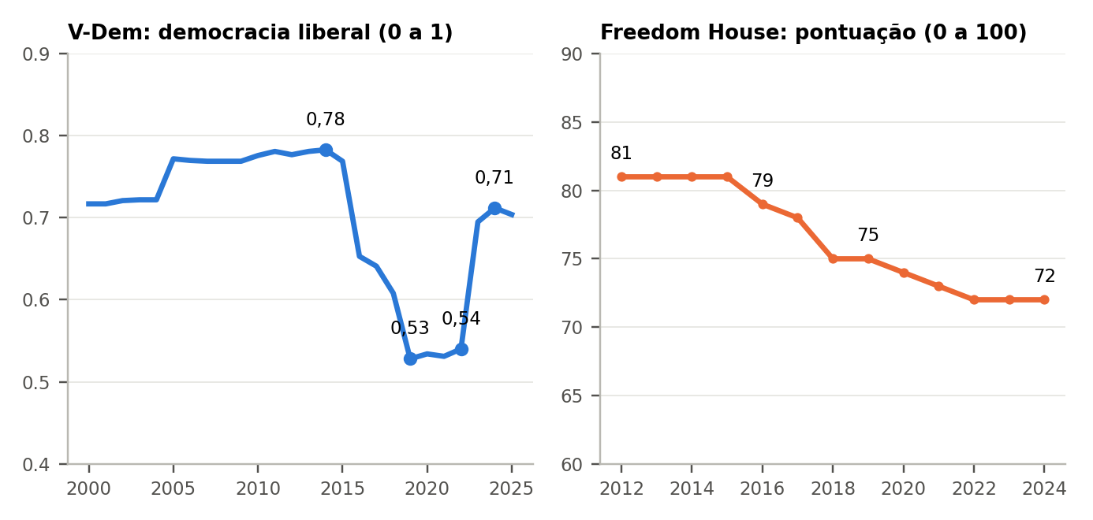
Pergunta: Como as duas réguas internacionais avaliam o Brasil ao longo do período? · Período: V-Dem 2000–2025; Freedom House 2012–2024 · Unidade: índice de 0 a 1 (V-Dem LDI); pontos de 0 a 100 (Freedom House) · Fonte primária: V-Dem Institute, Country-Year Full+Others v16, pacote vdemdata (FNT-000008), acesso em 24/09/2026; Freedom House, Freedom in the World: Ratings and Statuses 1973-2024 e Raw Data 2013-2024 (FNT-000009, FNT-000010), acesso em 24/09/2026 · Tratamento do autor: Leitura das variáveis v2x_libdem e pontuação total; ano = ano avaliado (D-018) · Análise X6. Ficha completa no Atlas.
No mundo, o número de países classificados como "Não Livres" pela Freedom House passou de 45 em 2006 para 59 em 2024, e o de "Livres", de 90 para 85. ●
Figura 45. Número de países por status na Freedom House, 2002–2024
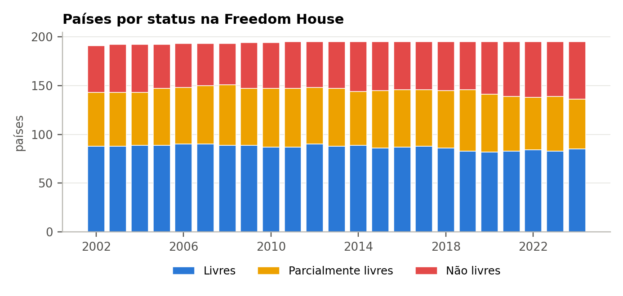
Pergunta: Em que contexto mundial se deu a trajetória brasileira? · Período: 2002–2024 · Unidade: número de países · Fonte primária: Freedom House, Freedom in the World: Ratings and Statuses 1973-2024 e Raw Data 2013-2024 (FNT-000009, FNT-000010), acesso em 24/09/2026 · Tratamento do autor: Contagem por status · Análise X7. Ficha completa no Atlas.
As réguas concordam na classificação de baixa qualidade democrática em 80,7% dos 4.318 pares país-ano em que ambas existem. ◐ Nos 835 pares em que só o V-Dem aponta baixa qualidade, a Freedom House classifica o país como "Parcialmente Livre" em 97,7% dos casos; os pares em que só a Freedom House aponta baixa qualidade são 0. ◐ Por isso, toda medida desta parte é mostrada nas duas réguas.
Figura 46. Países classificados como de baixa qualidade democrática por uma régua e não pela outra, 2000–2024
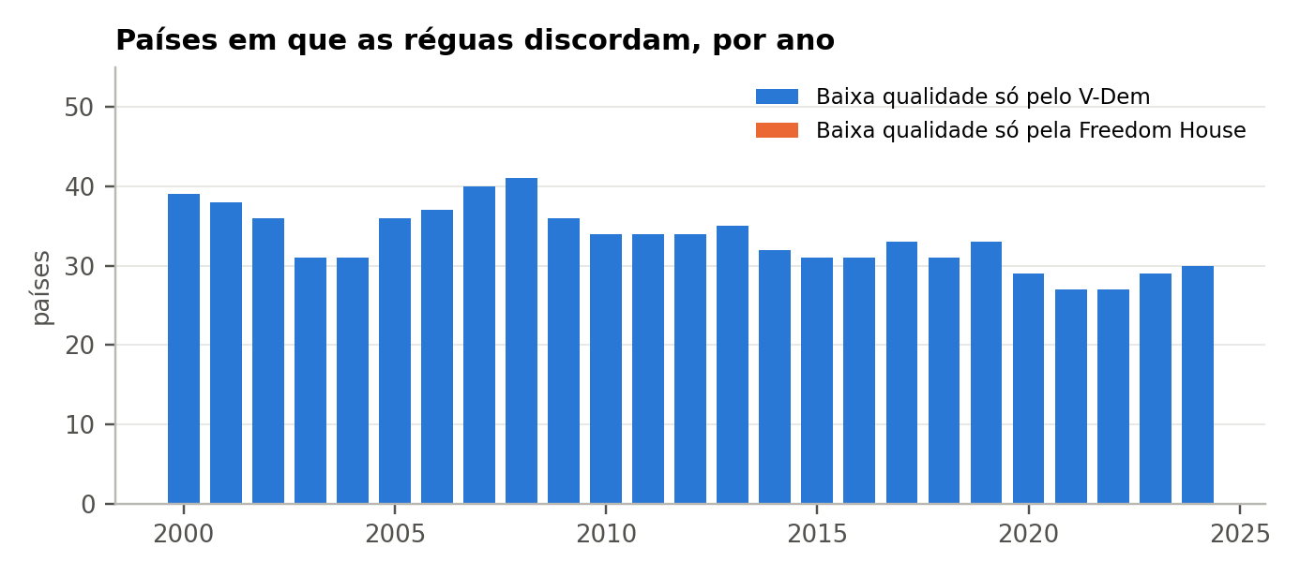
Pergunta: Em quantos casos a escolha da régua muda a classificação? · Período: 2000–2024 · Unidade: número de países · Fonte primária: V-Dem Institute, Country-Year Full+Others v16, pacote vdemdata (FNT-000008), acesso em 24/09/2026; Freedom House, Freedom in the World: Ratings and Statuses 1973-2024 e Raw Data 2013-2024 (FNT-000009, FNT-000010), acesso em 24/09/2026 · Tratamento do autor: Baixa qualidade: Não Livre (FH) ou autocracia fechada ou eleitoral (V-Dem RoW 0 ou 1) (D-003, D-053) · Análise X6, X7. Ficha completa no Atlas.

29. Posições em organismos multilaterais
O conjunto analisado reúne resoluções de escrutínio, isto é, resoluções que avaliam a situação de direitos humanos ou de democracia de um país específico, na Assembleia Geral e no Conselho de Direitos Humanos da ONU e na Assembleia Geral da OEA (D-031, D-044, D-053). É uma amostra temática, não toda a política externa. O Brasil só vota no Conselho de Direitos Humanos nos anos em que é membro.
Nas votações sobre o Irã, o Brasil se absteve em 33 de 37, e a abstenção predominou em todos os períodos presidenciais. ● Sobre a Rússia, as votações aparecem a partir de 2016 e o Brasil se absteve em 16 de 18. ● Sobre Síria, Mianmar, Belarus e Coreia do Norte predominaram os votos favoráveis. ● Sobre Israel, houve 12 votos favoráveis e 2 contrários. ●
Figura 47. Voto do Brasil em resoluções de escrutínio sobre países específicos, por país alvo, 2003–2025
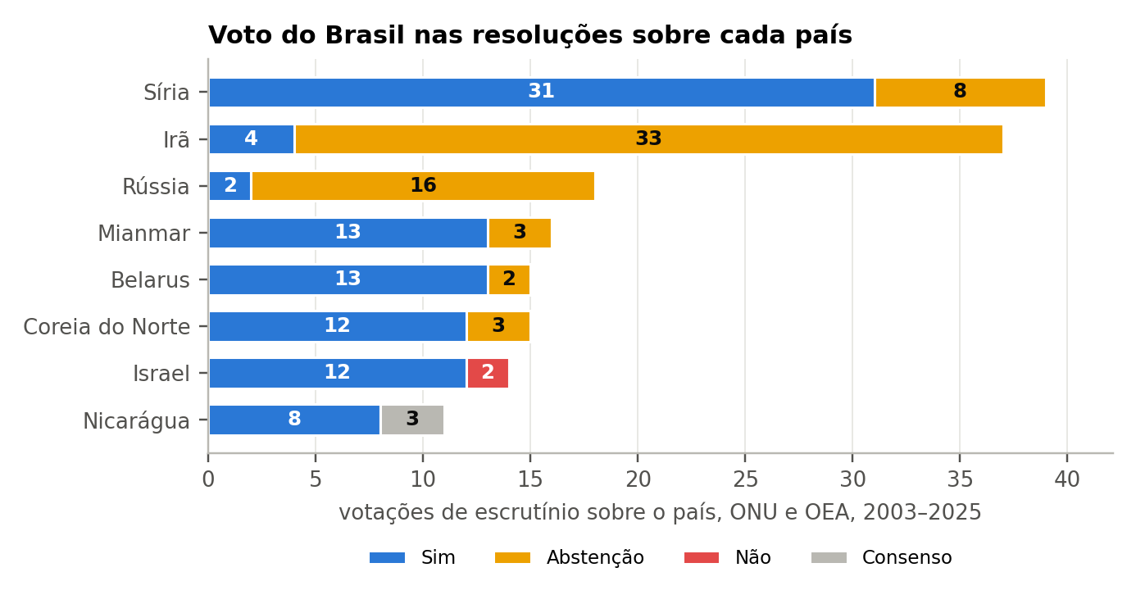
Pergunta: Como o Brasil votou nas resoluções que avaliam a situação de direitos humanos ou de democracia de um país? · Período: 2003–2025 · Unidade: número de votações · Fonte primária: Nações Unidas, UN Digital Library, dados de votação da Assembleia Geral, versão 5 (FNT-000018), e resoluções do Conselho de Direitos Humanos (FNT-000083 a FNT-000230); OEA, volumes e atas da Assembleia Geral (FNT-000019 a FNT-000045), acessos em 24 e 25/09/2026 · Tratamento do autor: País alvo pelo título; nas resoluções sobre território ocupado, a potência ocupante (D-053) · Análise X1. Ficha completa no Atlas.
Figura 48. Voto predominante do Brasil por período presidencial e país alvo, com contagem de sim, abstenção e não
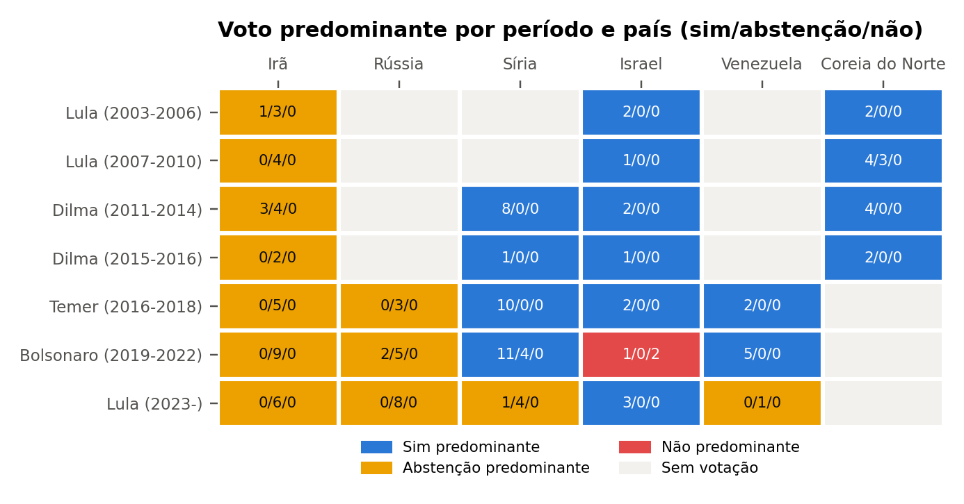
Pergunta: A posição sobre cada país mudou entre períodos? · Período: 2003–2025 · Unidade: votações (sim/abstenção/não) · Fonte primária: Nações Unidas, UN Digital Library, dados de votação da Assembleia Geral, versão 5 (FNT-000018), e resoluções do Conselho de Direitos Humanos (FNT-000083 a FNT-000230); OEA, volumes e atas da Assembleia Geral (FNT-000019 a FNT-000045), acessos em 24 e 25/09/2026 · Tratamento do autor: Contagem por período e país · Análise X1. Ficha completa no Atlas.
Tabela 21. Voto do Brasil em resoluções de escrutínio, por país alvo
País alvo | Abstenção | Consenso | Não | Sim | Total
Nicarágua | 0 | 3 | 0 | 8 | 11
Israel | 0 | 0 | 2 | 12 | 14
Coreia do Norte | 3 | 0 | 0 | 12 | 15
Belarus | 2 | 0 | 0 | 13 | 15
Mianmar | 3 | 0 | 0 | 13 | 16
Rússia | 16 | 0 | 0 | 2 | 18
Irã | 33 | 0 | 0 | 4 | 37
Síria | 8 | 0 | 0 | 31 | 39
Unidade: votações. Período: 2003–2025. Universo: Resoluções de escrutínio (D-053). Fonte: Nações Unidas, UN Digital Library, dados de votação da Assembleia Geral, versão 5 (FNT-000018), e resoluções do Conselho de Direitos Humanos (FNT-000083 a FNT-000230); OEA, volumes e atas da Assembleia Geral (FNT-000019 a FNT-000045), acessos em 24 e 25/09/2026. Notas: Amostra temática. Código: X1. Arquivo: relatorios/livro/tabelas/t_x1_pais.csv.
Agregando por período, a parcela de votos favoráveis do Brasil nas resoluções sobre países de baixa qualidade democrática foi de 53,3% no primeiro governo Lula, 78,3% no primeiro governo Dilma, 72,9% no governo Bolsonaro e 14,3% no período iniciado em 2023, pela régua da Freedom House; pela do V-Dem, este último valor é 29,2%. ◐ A média das democracias nas mesmas resoluções ficou acima da brasileira em todos os períodos. ◐ O número de resoluções varia por período, e uma parcela muda bastante com poucos votos.
Figura 49. Parcela de votos favoráveis do Brasil em resoluções de escrutínio sobre países de baixa qualidade democrática, por período presidencial
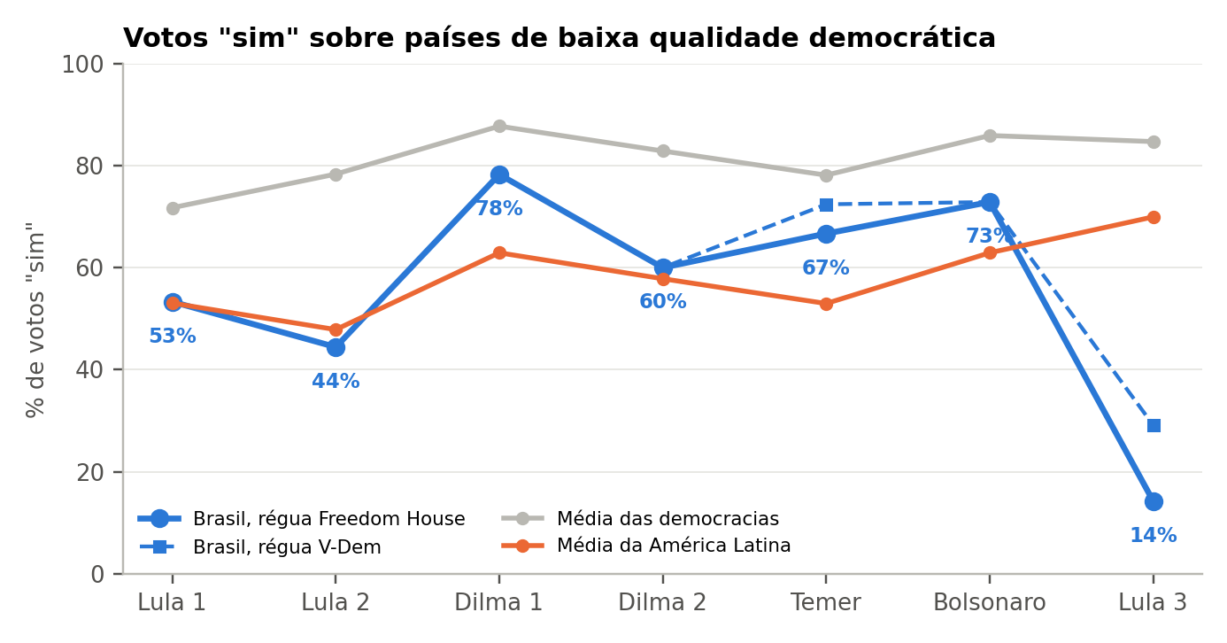
Pergunta: A posição do Brasil nessas resoluções variou entre períodos, e em relação a outros países? · Período: 2003–2025, por período presidencial · Unidade: % de votos "sim" · Fonte primária: Nações Unidas, UN Digital Library, dados de votação da Assembleia Geral, versão 5 (FNT-000018), e resoluções do Conselho de Direitos Humanos (FNT-000083 a FNT-000230); OEA, volumes e atas da Assembleia Geral (FNT-000019 a FNT-000045), acessos em 24 e 25/09/2026; V-Dem Institute, Country-Year Full+Others v16, pacote vdemdata (FNT-000008), acesso em 24/09/2026; Freedom House, Freedom in the World: Ratings and Statuses 1973-2024 e Raw Data 2013-2024 (FNT-000009, FNT-000010), acesso em 24/09/2026 · Tratamento do autor: Classificação do alvo por cada régua; médias de democracias e da América Latina nas mesmas resoluções · Análise X2. Ficha completa no Atlas.
Tabela 22. Votos favoráveis do Brasil por período e régua
Período | Sim (FH) | Sim (V-Dem) | Média das democracias (FH) | Média da América Latina (FH)
Lula 1 | 53,3 | 53,3 | 71,7 | 53,0
Lula 2 | 44,4 | 44,4 | 78,3 | 47,9
Dilma 1 | 78,3 | 78,3 | 87,7 | 62,9
Dilma 2 | 60,0 | 60,0 | 82,9 | 57,8
Temer | 66,7 | 72,4 | 78,1 | 53,0
Bolsonaro | 72,9 | 72,9 | 85,9 | 62,9
Lula 3 | 14,3 | 29,2 | 84,7 | 69,9
Unidade: %. Período: 2003–2025. Universo: D-053. Fonte: Nações Unidas, UN Digital Library, dados de votação da Assembleia Geral, versão 5 (FNT-000018), e resoluções do Conselho de Direitos Humanos (FNT-000083 a FNT-000230); OEA, volumes e atas da Assembleia Geral (FNT-000019 a FNT-000045), acessos em 24 e 25/09/2026; V-Dem Institute, Country-Year Full+Others v16, pacote vdemdata (FNT-000008), acesso em 24/09/2026; Freedom House, Freedom in the World: Ratings and Statuses 1973-2024 e Raw Data 2013-2024 (FNT-000009, FNT-000010), acesso em 24/09/2026. Notas: As réguas divergem sobretudo no período iniciado em 2023. Código: X2. Arquivo: relatorios/livro/tabelas/t_x2_periodo.csv.

30. Crédito à exportação
O BNDES publica 2.996 linhas de operações de pós-embarque, mas só as 652 de serviços de engenharia têm valor, e não há operação desse tipo depois de 2015. ● Essas operações somam US$ 12,7 bilhões contratados entre 1998 e 2015. ● Cinco exportadoras concentram 96,4% do valor. ◐ O banco não publica o nome do tomador do financiamento no exterior, apenas se é ente público ou privado.
Figura 50. Valor contratado em operações de pós-embarque de serviços de engenharia do BNDES, por país de destino, 1998–2015
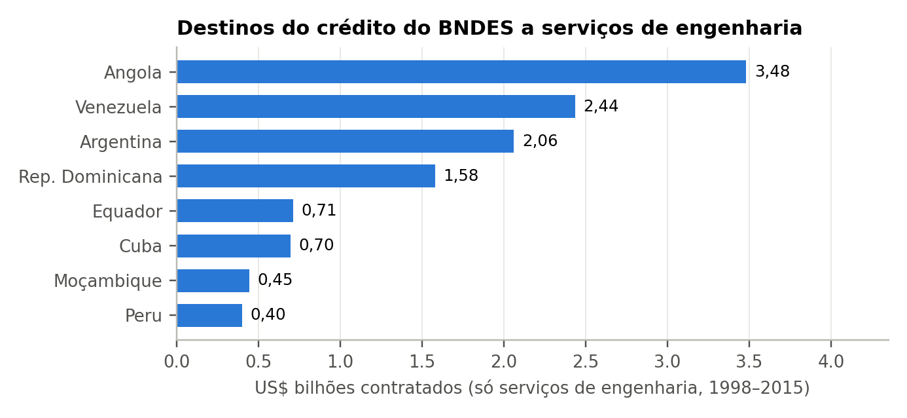
Pergunta: Para onde foram as exportações de serviços de engenharia financiadas pelo BNDES? · Período: 1998–2015 (não há operação desse tipo depois de 2015) · Unidade: US$ bilhões nominais · Fonte primária: BNDES, dados abertos: operações de exportação pós-embarque, serviços de engenharia e bens (FNT-000011, FNT-000012), acesso em 24/09/2026 · Tratamento do autor: Soma do valor contratado por país · Análise X3. Ficha completa no Atlas.
Figura 51. Exportadoras de serviços de engenharia com maior valor contratado no BNDES, 1998–2015
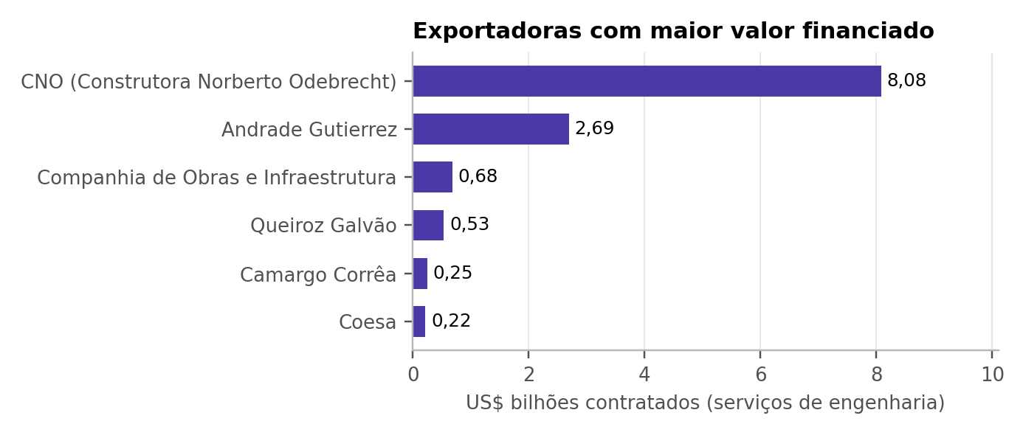
Pergunta: Quantas empresas concentram o crédito? · Período: 1998–2015 · Unidade: US$ bilhões nominais · Fonte primária: BNDES, dados abertos: operações de exportação pós-embarque, serviços de engenharia e bens (FNT-000011, FNT-000012), acesso em 24/09/2026 · Tratamento do autor: Soma por exportadora (CNPJ, D-030) · Análise X3. Ficha completa no Atlas.
A contagem de operações, que inclui as de bens sem valor publicado, mostra que o crédito à exportação continuou depois de 2015, concentrado na América Latina. ◐
Figura 52. Número de operações de exportação pós-embarque do BNDES (bens e serviços) por ano de contratação e região de destino
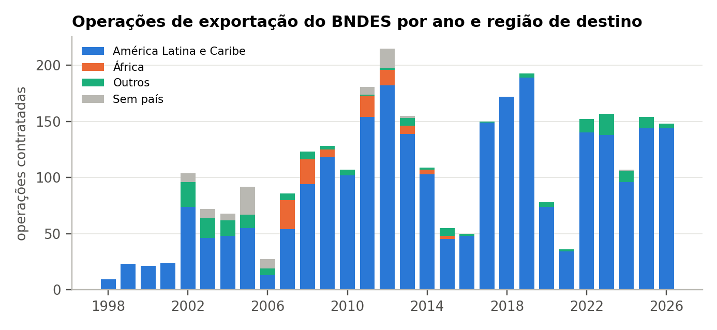
Pergunta: O ritmo do crédito à exportação mudou ao longo do período? · Período: 1998–2026 · Unidade: número de linhas (subcréditos) · Fonte primária: BNDES, dados abertos: operações de exportação pós-embarque, serviços de engenharia e bens (FNT-000011, FNT-000012), acesso em 24/09/2026 · Tratamento do autor: Contagem por ano; região pelo país de destino · Análise X3. Ficha completa no Atlas.
Tabela 23. Operações de exportação do BNDES por período presidencial
Período | Operações | % em países de baixa qualidade (FH) | % (V-Dem) | Principais destinos
Luiz Inácio Lula da Silva (2003-2006) | 259 | 4,7 | 6,1 | ARG 25%; 18%; USA 18%; PER 10%; MEX 7%
Luiz Inácio Lula da Silva (2007-2010) | 444 | 19,8 | 21,2 | ARG 64%; AGO 12%; CUB 6%; PER 3%; DOM 2%
Dilma Rousseff (2011-2014) | 660 | 12,6 | 14,0 | ARG 51%; PRY 12%; CHL 8%; CUB 6%; AGO 6%
Dilma Rousseff (2015-2016) | 70 | 4,3 | 7,1 | PRY 49%; ARG 21%; USA 11%; URY 6%; MOZ 3%
Michel Temer (2016-2018) | 357 | 1,7 | 1,7 | PRY 56%; ECU 23%; ARG 17%; NIC 2%; USA 1%
Jair Messias Bolsonaro (2019-2022) | 459 | 0,9 | 1,5 | PRY 47%; ECU 26%; ARG 8%; CHL 7%; USA 5%
antes de 2003 | 181 | 0,7 | 1,4 | ECU 23%; URY 22%; ARG 10%; USA 10%; PER 8%
Luiz Inácio Lula da Silva (2023-) | 566 | 3,0 | 3,1 | ECU 44%; PRY 37%; USA 8%; ARG 4%; NIC 2%
Unidade: operações e %. Período: 1998–2026. Universo: Pós-embarque (D-021). Fonte: BNDES, dados abertos: operações de exportação pós-embarque, serviços de engenharia e bens (FNT-000011, FNT-000012), acesso em 24/09/2026. Notas: Classificação do destino no ano da contratação (D-053). Código: X3. Arquivo: relatorios/livro/tabelas/t_x3_periodo.csv.

31. Comércio
A parcela das exportações brasileiras destinada a países de baixa qualidade democrática, pela Freedom House, cresceu em todos os períodos: de 14,2% no primeiro governo Lula para 40,1% no período iniciado em 2023. ◐ A China sozinha passou de 6,1% para 29,6% das exportações. ◐ Retirada a China, a parcela dos demais países de baixa qualidade democrática no restante das exportações também cresceu, de 8,6% para 14,9%, mais devagar. ◐ O comércio responde a preços e à demanda externa; o livro não trata essa trajetória como escolha de governo. ◇
Figura 53. Parcela das exportações brasileiras destinada a países de baixa qualidade democrática (Freedom House), com e sem a China, por período
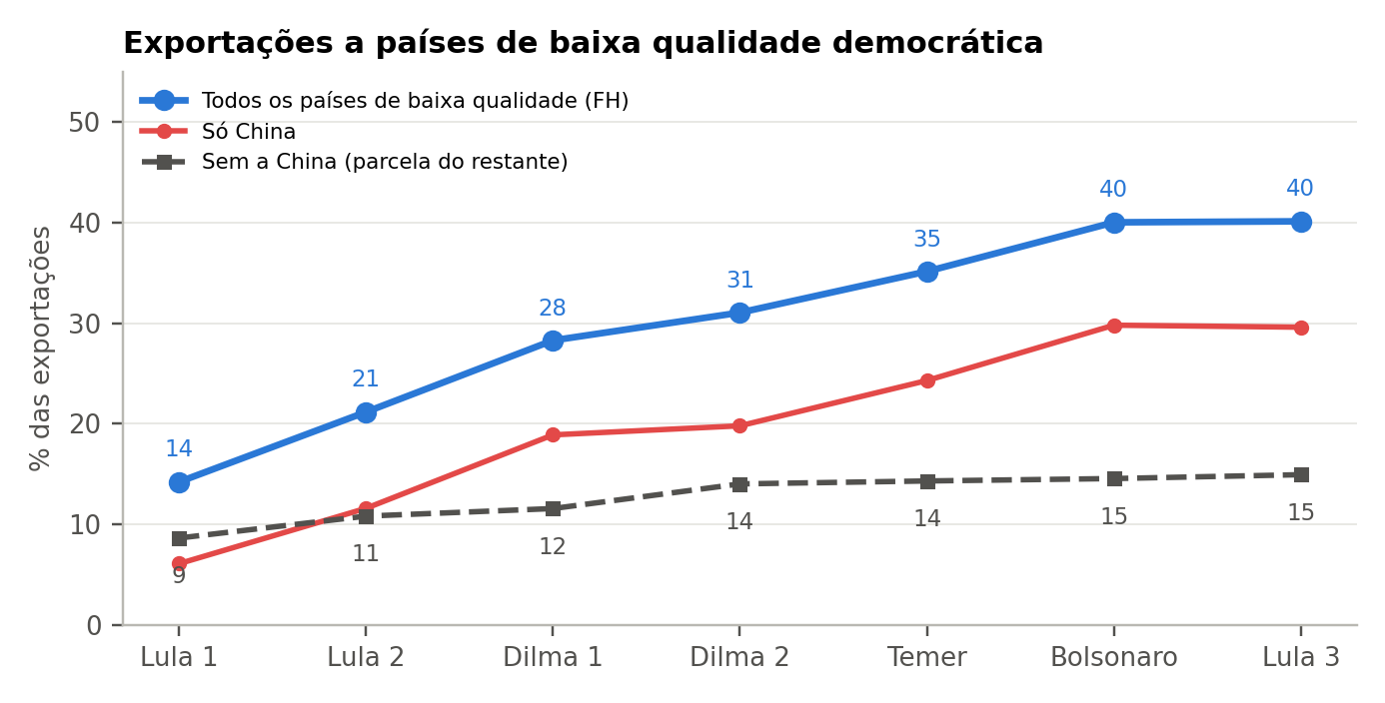
Pergunta: A mudança na composição das exportações vem de muitos países ou de um só? · Período: 2003–2026, por período presidencial · Unidade: % do valor FOB exportado · Fonte primária: Ministério do Desenvolvimento, Indústria, Comércio e Serviços, ComexStat, API pública (data/manifestos/comexstat.csv; fonte ainda não registrada em fontes.csv), acesso em 28/09/2026; Freedom House, Freedom in the World: Ratings and Statuses 1973-2024 e Raw Data 2013-2024 (FNT-000009, FNT-000010), acesso em 24/09/2026 · Tratamento do autor: Classificação do destino no ano; parcela sem a China calculada como (parcela total − parcela China) ÷ (1 − parcela China) · Análise X4. Ficha completa no Atlas.

32. Atos bilaterais
O Brasil assinou 381 atos bilaterais em 2010, o maior número da série desde 1995, 20 em 2020 e 89 em 2023. ● A contagem não mede a importância dos atos, que vão de tratados a memorandos.
Figura 54. Atos bilaterais assinados pelo Brasil com outros países, por ano, 1995–2026
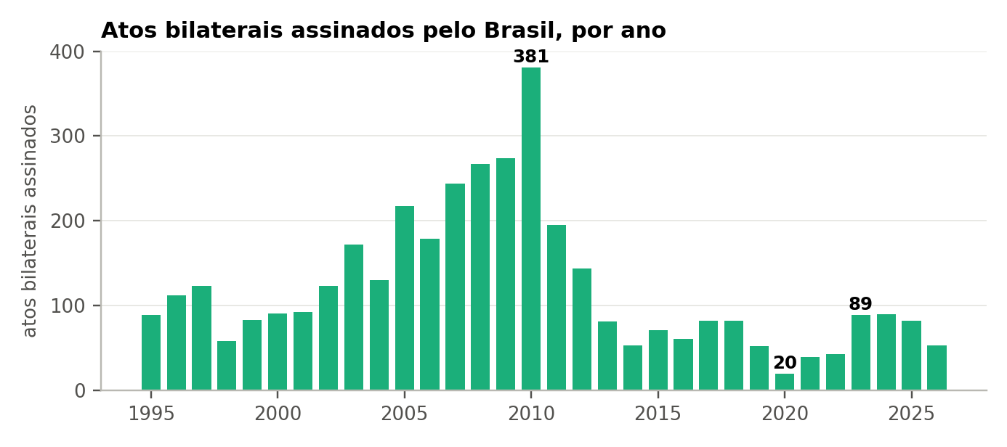
Pergunta: Como variou o ritmo da diplomacia bilateral formal? · Período: 1995–2026 (2026 parcial) · Unidade: número de atos · Fonte primária: Ministério das Relações Exteriores, Concórdia (FNT-000069, FNT-000070), acesso em 25/09/2026 · Tratamento do autor: Contagem pela data de assinatura · Análise X5. Ficha completa no Atlas.
Figura 55. Países com mais atos bilaterais com o Brasil, 1823–2026
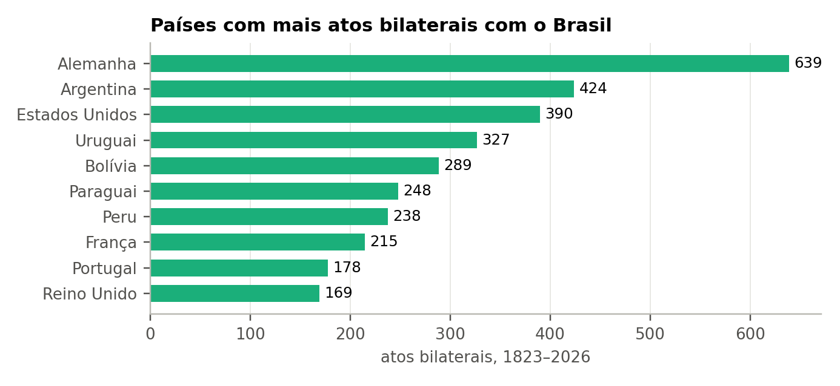
Pergunta: Com quem o Brasil tem mais atos formais? · Período: 1823–2026 · Unidade: número de atos · Fonte primária: Ministério das Relações Exteriores, Concórdia (FNT-000069, FNT-000070), acesso em 25/09/2026 · Tratamento do autor: Contagem por país · Análise X5. Ficha completa no Atlas.
Tabela 24. Atos bilaterais por período e qualidade democrática do parceiro
Período | Atos | % com países de baixa qualidade (FH) | % de países de baixa qualidade no mundo (FH) | % (V-Dem)
Luiz Inácio Lula da Silva (2023-) | 314 | 25,8 | 29,5 | 36,8
Jair Messias Bolsonaro (2019-2022) | 154 | 24,5 | 27,5 | 43,7
Michel Temer (2016-2018) | 204 | 21,6 | 25,3 | 34,0
Dilma Rousseff (2015-2016) | 92 | 12,1 | 25,5 | 20,9
Dilma Rousseff (2011-2014) | 473 | 17,1 | 24,6 | 31,5
Luiz Inácio Lula da Silva (2007-2010) | 1166 | 15,3 | 23,2 | 35,9
Luiz Inácio Lula da Silva (2003-2006) | 698 | 20,1 | 24,3 | 32,3
Unidade: atos e %. Período: 2003–2026. Universo: D-041, D-053. Fonte: Ministério das Relações Exteriores, Concórdia (FNT-000069, FNT-000070), acesso em 25/09/2026; Freedom House, Freedom in the World: Ratings and Statuses 1973-2024 e Raw Data 2013-2024 (FNT-000009, FNT-000010), acesso em 24/09/2026; V-Dem Institute, Country-Year Full+Others v16, pacote vdemdata (FNT-000008), acesso em 24/09/2026. Notas: Data de assinatura; comparação com a parcela de países de baixa qualidade no mundo. Código: X5. Arquivo: relatorios/livro/tabelas/t_x5_periodo.csv.

33. Política doméstica e política externa
Com os dados disponíveis, o livro não encontra uma forma robusta de ligar as séries externas às domésticas. Os votos são posições do Estado e não de partidos; o crédito do BNDES com valor termina em 2015; o comércio é dominado por fatores de mercado. Ligar essas séries exigiria, por exemplo, registros de decisões do Executivo sobre cada operação ou votação, que a base não tem. ◇
O que os dados permitem afirmar
• O padrão de voto do Brasil em resoluções de escrutínio variou entre períodos, e a variação depende da régua usada para classificar os países. ◐
• A parcela das exportações para países de baixa qualidade democrática cresceu em todos os períodos, puxada sobretudo pela China. ◐
• O crédito do BNDES a serviços de engenharia se concentrou em poucos destinos e em cinco exportadoras. ◐
O que os dados não permitem afirmar
• Atribuir a variação de votos, crédito ou comércio a afinidade política de um governo. ◇
• Combinar as duas réguas de democracia numa só nota. ●
• Dizer algo sobre o valor do crédito do BNDES depois de 2015. ●

Parte VII — Núcleo analítico: o que se transformou, quando e com que evidência
As partes II a VI descreveram cada dimensão separadamente. Esta parte faz uma pergunta mais ampla: é possível identificar, nos dados brasileiros de 2003 a 2026, transformações sistêmicas na distribuição de dinheiro, recursos públicos, poder institucional e capacidade de decisão entre partidos, Executivo, Legislativo, Judiciário e demais instituições?
A resposta não foi presumida. Antes de qualquer cálculo novo, as regras de cada teste, os limiares e os critérios de cada veredito foram registrados nas decisões D-074 a D-076. Assim o resultado não pode empurrar a regra. Ao longo da parte, cada afirmação é posta num de três níveis e classificada por uma escala de evidência. Nenhum resultado aqui tem o grau de causalidade demonstrada.

34. Como esta parte testa a pergunta

Três níveis
- Nível 1, o que aconteceu. Descrição cronológica de cada série, sem comparação entre elas.
- Nível 2, o que se moveu junto. Simultaneidades, mudanças no mesmo sentido e em sentidos opostos, acelerações e reversões. Mover-se junto não significa que uma série tenha provocado a outra.
- Nível 3, o que pode explicar o movimento. Hipóteses, cada uma com a evidência disponível, as limitações e uma classificação.

A escala de evidência
- Evidência direta. Um documento oficial estabelece a relação, como o texto de uma lei, de uma emenda constitucional ou de uma decisão judicial que muda a regra observada.
- Evidência associativa. Há associação estatística ou temporal medida no livro, mas não demonstração causal.
- Hipótese. A relação é plausível, mas não foi medida.
- Não determinável. Os dados disponíveis não permitem concluir.
A escala se soma às marcas de grau usadas no restante do livro (● fato, ◐ cálculo, ⇄ correlação, ? hipótese, ◇ interpretação).

Regras fixadas antes do cálculo
- Painel. O painel reúne 33 séries anuais em 9 dimensões, todas tiradas das bases já descritas ou derivadas delas (D-074). A décima dimensão, o comércio exterior, só tem dados por mandato e entra apenas na matriz. Série eleitoral só existe em ano de eleição, e nenhum valor é interpolado.
- Janelas. As sete janelas de inflexão propostas como hipótese de trabalho (2003–05, 2008–10, 2013–15, 2016–18, 2019–20, 2021–22 e 2023–26) são testadas com uma regra única.
- A variação de uma série numa janela é a última observação dentro dela menos a última antes dela, dividida pelo desvio-padrão da própria série.
- A mudança é relevante quando esse valor chega a 1 em módulo.
- Uma janela indica um ambiente comum quando pelo menos metade das séries observadas nela tem mudança relevante.
- Matriz. A matriz sistêmica compara médias de seis períodos. Marca alta ou queda quando a diferença para o período anterior passa de meio desvio-padrão da série.
- Hipóteses. As quatro hipóteses têm testes e critérios de veredito escritos antes (D-075). A ligação entre deputados e candidaturas segue D-076.
- Ajustes depois da primeira execução. Os controles do modelo de reeleição tiveram de ser trocados, porque a receita de campanha só existe para quem se elegeu (D-078). Uma revisão independente do texto levou a outros ajustes, registrados em D-079: o teste log-rank previsto para o foro passou a ser calculado, o critério da taxa de reeleição foi declarado, e só conta como evidência direta o documento que o projeto leu.
Nota metodológica
Os limiares são relativos à variabilidade de cada série. Uma série quase estável pode ter uma variação pequena em termos absolutos marcada como alta ou queda. O texto aponta esses casos.
Há muitos testes nesta parte, e nenhum é corrigido para comparações múltiplas. Com 25 testes de trocas de governo, por exemplo, cerca de um resultado com p < 0,05 seria esperado ao acaso.
Os seis períodos da matriz coincidem com mandatos presidenciais, e o de 2015–18 contém dois governos. Por isso a matriz não separa o tempo do governo.

35. Nível 1 — O que aconteceu
O painel mostra cada série padronizada pela própria média e pelo próprio desvio-padrão: vermelho acima da média da série, azul abaixo, cinza sem observação. As linhas tracejadas marcam os anos de troca de governo. A tabela seguinte informa a dimensão, a unidade, a cobertura e a fonte primária de cada série. A tabela anual completa está no Atlas.
Figura 56. Painel anual de 33 séries em 9 dimensões, padronizadas pela média e pelo desvio-padrão de cada série, 2002–2026
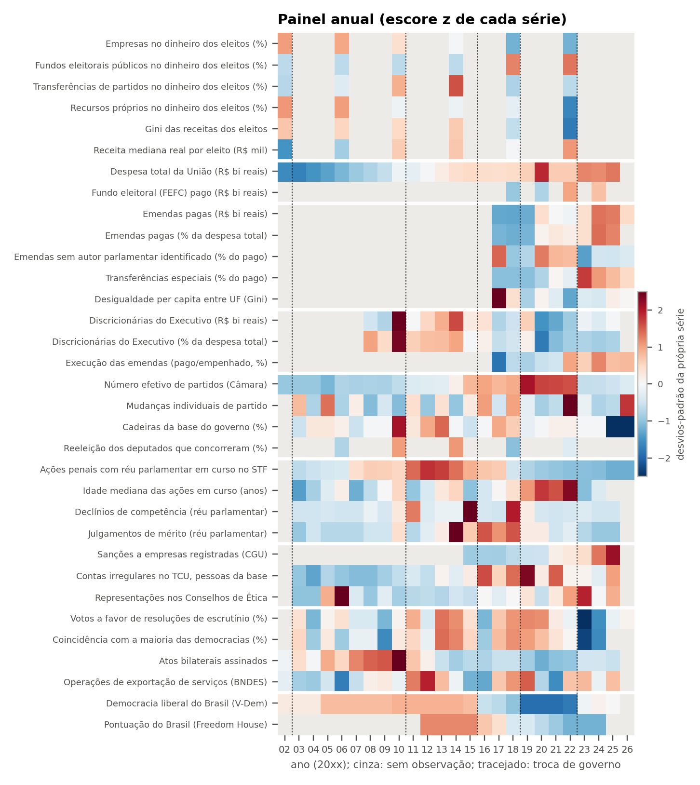
Pergunta: As dimensões se movem nos mesmos anos? · Período: 2002–2026 · Unidade: desvios-padrão em relação à média da própria série (escore z) · Fonte primária: As de cada série (tabela do painel) · Tratamento do autor: Padronização de cada série pelos anos observados; anos sem observação em cinza; linhas tracejadas nas trocas de governo · Análise Parte VII. Ficha completa no Atlas.
Tabela 25. Séries do painel ampliado: dimensão, unidade, cobertura e fonte
Série | Dimensão | Unidade | Cobertura | Fonte primária | Nota
Empresas no dinheiro dos eleitos (%) | Financiamento eleitoral | % das receitas | 2002–2022 | TSE | deputados federais eleitos na eleição
Fundos eleitorais públicos no dinheiro dos eleitos (%) | Financiamento eleitoral | % das receitas | 2002–2022 | TSE
Transferências de partidos no dinheiro dos eleitos (%) | Financiamento eleitoral | % das receitas | 2002–2022 | TSE | origem mista até 2014 (fundo partidário e doações de empresas aos partidos)
Recursos próprios no dinheiro dos eleitos (%) | Financiamento eleitoral | % das receitas | 2002–2022 | TSE
Gini das receitas dos eleitos | Financiamento eleitoral | índice de 0 a 1 | 2002–2022 | TSE
Receita mediana real por eleito (R$ mil) | Financiamento eleitoral | R$ mil de ago/2026 | 2002–2022 | TSE, IBGE; D-070
Despesa total da União (R$ bi reais) | Recursos públicos | R$ bilhões de ago/2026 | 2002–2025 | Tesouro (RTN), IBGE; D-070
Fundo eleitoral (FEFC) pago (R$ bi reais) | Recursos públicos | R$ bilhões de ago/2026 | 2018–2024 | Tesouro (RTN), IBGE; D-070 | existe desde 2018
Emendas pagas (R$ bi reais) | Emendas parlamentares | R$ bilhões de ago/2026 | 2017–2026 | CGU, IBGE; D-070 | 2014–2016 fora por inconsistência; 2026 parcial
Emendas pagas (% da despesa total) | Emendas parlamentares | % | 2017–2025 | CGU, Tesouro (RTN); D-070
Emendas sem autor parlamentar identificado (% do pago) | Emendas parlamentares | % do valor pago | 2017–2026 | CGU | relator, comissão e bancada não têm autor individual
Transferências especiais (% do pago) | Emendas parlamentares | % do valor pago | 2017–2026 | CGU
Desigualdade per capita entre UF (Gini) | Emendas parlamentares | índice de 0 a 1 | 2017–2026 | CGU, IBGE; D-070
Discricionárias do Executivo (R$ bi reais) | Execução orçamentária | R$ bilhões de ago/2026 | 2008–2025 | Tesouro (RTN), IBGE; D-070
Discricionárias do Executivo (% da despesa total) | Execução orçamentária | % | 2008–2025 | Tesouro (RTN); D-070
Execução das emendas (pago/empenhado, %) | Execução orçamentária | % | 2017–2026 | CGU | pago inclui restos a pagar
Número efetivo de partidos (Câmara) | Partidos | número | 2002–2026 | Câmara e Senado | titulares em 15 de fevereiro de cada ano
Mudanças individuais de partido | Partidos | mudanças por ano | 2003–2026 | Câmara e Senado; D-072
Cadeiras da base do governo (%) | Partidos | % das cadeiras | 2003–2026 | Câmara e Senado | base pela concordância com o governo nas votações nominais
Reeleição dos deputados que concorreram (%) | Partidos | % dos ligados à candidatura | 2006–2022 | TSE, Câmara e Senado; D-076
Ações penais com réu parlamentar em curso no STF | STF | ações em 31/12 | 2003–2026 | STF; D-037 | universo de D-068; 2026 em 23/09
Idade mediana das ações em curso (anos) | STF | anos | 2003–2024 | STF; D-037
Declínios de competência (réu parlamentar) | STF | ações por ano | 2003–2025 | STF; D-037 | 2026 parcial excluído
Julgamentos de mérito (réu parlamentar) | STF | ações por ano | 2003–2025 | STF; D-037 | 2026 parcial excluído
Sanções a empresas registradas (CGU) | Controle administrativo | registros por ano | 2015–2025 | CGU | cadastro começa em 2015; 2026 parcial excluído
Contas irregulares no TCU, pessoas da base | Controle administrativo | decisões por ano | 2003–2025 | TCU | trânsito em julgado; 2026 parcial excluído
Representações nos Conselhos de Ética | Controle administrativo | representações por ano | 2003–2025 | Câmara e Senado | 2026 parcial excluído
Votos a favor de resoluções de escrutínio (%) | Política externa | % dos votos do Brasil | 2003–2026 | ONU e OEA | ONU (AGNU e CDH) e OEA; países-alvo mudam a cada ano
Coincidência com a maioria das democracias (%) | Política externa | % das resoluções | 2003–2024 | ONU e OEA, V-Dem
Atos bilaterais assinados | Política externa | atos por ano | 2002–2025 | Itamaraty | 2026 parcial excluído
Operações de exportação de serviços (BNDES) | Política externa | operações por ano | 2002–2025 | BNDES
Democracia liberal do Brasil (V-Dem) | Indicadores democráticos | índice de 0 a 1 | 2002–2025 | V-Dem
Pontuação do Brasil (Freedom House) | Indicadores democráticos | 0 a 100 | 2012–2024 | Freedom House | pontuação agregada publicada desde a edição de 2013 na base
Unidade: —. Período: 2002–2026. Universo: Séries do núcleo analítico. Fonte: Conforme cada linha; descrição completa de cada fonte (arquivo, código FNT e data de acesso) nas fichas e nas referências do Atlas. Notas: Valores reais deflacionados pelo IPCA do IBGE (D-070); IPCA de junho de 2002 a 2013 acrescentado em 01/10/2026 (D-077). Código: Parte VII. Arquivo: relatorios/livro/tabelas/t_painel2_fontes.csv.
Financiamento eleitoral. A parcela de empresas no dinheiro dos deputados eleitos caiu ao longo de três eleições: 64,2% em 2002, 45,6% em 2010 e 32,9% em 2014. Em 2018 e em 2022 foi zero. ● Os fundos eleitorais públicos, inexistentes até 2014, responderam por 78,6% em 2018 e 83,1% em 2022. ● Os repasses de partidos subiram até 47,8% em 2014 e caíram para 2,7% em 2022. ● Os recursos próprios caíram de 13,5% para 2,1%. ● O Gini das receitas caiu de 0,451 em 2014 para 0,252 em 2022. ◐
Recursos públicos. A despesa total da União, em reais de agosto de 2026, passou de R$ 913 bilhões em 2003 para R$ 2.018 bilhões em 2014. Ficou perto desse nível até 2019, saltou para R$ 2.792 bilhões em 2020 e voltou a R$ 2.135 bilhões em 2021. Em 2025 foi de R$ 2.499 bilhões. ◐ O fundo eleitoral pago pelo Tesouro foi de R$ 2,6 bilhões em 2018 e de R$ 5,9 bilhões em 2022, em valores reais. ◐
Emendas parlamentares. O valor pago passou de R$ 8,4 bilhões em 2017 para R$ 33,9 bilhões em 2025, em valores reais, e de 0,42% para 1,36% da despesa total. ◐ A parcela sem autor parlamentar individual identificado foi de 32,4% em 2019, 60,6% em 2022 e 36,9% em 2025. ◐ As transferências especiais, criadas em 2019, chegaram a 32,3% do valor pago em 2023. ◐
Execução orçamentária. A despesa discricionária do Executivo era 14,1% da despesa total em 2008, primeiro ano da série. Caiu para 5,6% em 2020 e ficou em 8,6% em 2025. ◐ A execução das emendas, medida como pago sobre empenhado, subiu de 30,5% em 2017 para 70,1% em 2024. ◐
Partidos. O número efetivo de partidos na Câmara subiu de 8,9 em 2003 para 16,4 em 2019 e caiu para 9,8 em 2023. ◐ As mudanças individuais de partido têm picos irregulares. O maior foi em 2022, ano de janela partidária, com 198. ● As cadeiras da base do governo foram 87% em 2010 e 58% em 2025. ◐ Entre os deputados que concorreram de novo à Câmara, a reeleição foi de 64,4% em 2006, 73,3% em 2014, 63,0% em 2018 e 66,5% em 2022. ◐
STF. As ações penais com réu parlamentar em curso na Corte chegaram a 113 no fim de 2012. Eram 69 em 2017, 28 em 2018 e 6 em 2022. ◐ Os declínios de competência têm picos nos inícios de legislatura de 2011 e 2015 e em 2018. ●
Controle administrativo. As sanções a empresas registradas pela CGU passaram de 1 em 2015 para 549 em 2025. Essa série mede também a adesão de órgãos ao cadastro. ● As contas julgadas irregulares pelo TCU envolvendo pessoas da base chegaram ao máximo em 2019, com 31 decisões. ● As representações nos Conselhos de Ética têm seu maior número em 2006, com 76. ●
Política externa e comércio. Os atos bilaterais chegaram a 381 em 2010 e caíram para 20 em 2020. ● As exportações para países classificados como Não Livres pela Freedom House passaram de 14,2% no mandato de 2003–06 para 40,1% no de 2023–26. ◐ A parcela de votos do Brasil a favor de resoluções de escrutínio de direitos humanos varia de ano a ano, conforme os países examinados. ●
Indicadores democráticos. O índice de democracia liberal do V-Dem para o Brasil ficou entre 0,77 e 0,78 de 2005 a 2014. Caiu para 0,53 em 2019 e voltou a 0,70 em 2025. ● A pontuação da Freedom House caiu de 81 em 2012 para 72 em 2022. ●

A matriz sistêmica
A matriz resume cada dimensão por um indicador e seis períodos. Cada célula traz a média do período e o sentido em relação ao período anterior. Das sessenta células, 5 ficam sem cobertura, a maioria por causa das emendas, que só têm dados consistentes desde 2017. As células sem cobertura foram mantidas em branco, e nenhum valor foi estimado para preenchê-las.
Figura 57. Matriz sistêmica: dez dimensões em seis períodos, com a média do período e o sentido em relação ao período anterior
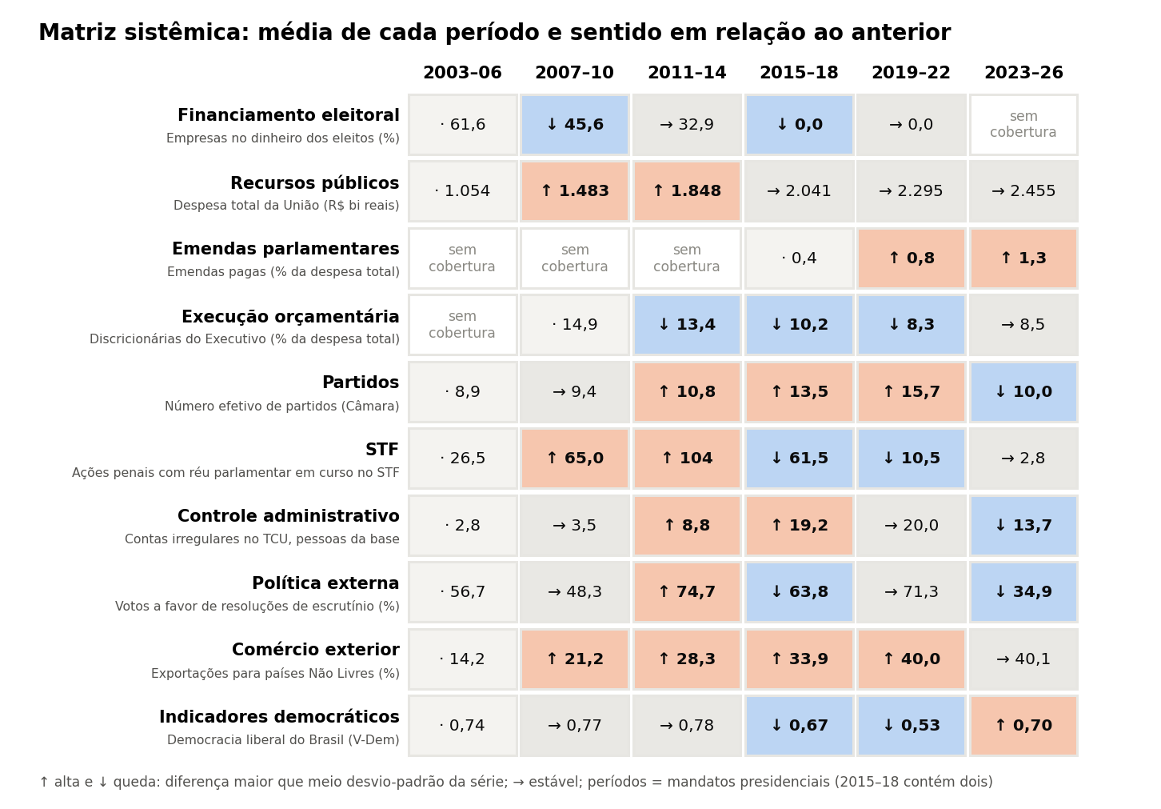
Pergunta: Em que períodos cada dimensão mudou de direção? · Período: 2003–2026 · Unidade: a de cada indicador · Fonte primária: As de cada série (tabela do painel); comércio: ComexStat e Freedom House · Tratamento do autor: Média das observações do período; alta ou queda se a diferença para o período anterior passa de meio desvio-padrão da série · Análise Parte VII. Ficha completa no Atlas.
Tabela 26. Matriz sistêmica: indicador de cada dimensão por período
Série | Dimensão | 2003–06 | 2007–10 | 2011–14 | 2015–18 | 2019–22 | 2023–26
Empresas no dinheiro dos eleitos (%) | Financiamento eleitoral | · 61,6 | ↓ 45,6 | → 32,9 | ↓ 0,0 | → 0,0 | sem cobertura
Despesa total da União (R$ bi reais) | Recursos públicos | · 1.054 | ↑ 1.483 | ↑ 1.848 | → 2.041 | → 2.295 | → 2.455
Emendas pagas (% da despesa total) | Emendas parlamentares | sem cobertura | sem cobertura | sem cobertura | · 0,4 | ↑ 0,8 | ↑ 1,3
Discricionárias do Executivo (% da despesa total) | Execução orçamentária | sem cobertura | · 14,9 | ↓ 13,4 | ↓ 10,2 | ↓ 8,3 | → 8,5
Número efetivo de partidos (Câmara) | Partidos | · 8,9 | → 9,4 | ↑ 10,8 | ↑ 13,5 | ↑ 15,7 | ↓ 10,0
Ações penais com réu parlamentar em curso no STF | STF | · 26,5 | ↑ 65,0 | ↑ 104 | ↓ 61,5 | ↓ 10,5 | → 2,8
Contas irregulares no TCU, pessoas da base | Controle administrativo | · 2,8 | → 3,5 | ↑ 8,8 | ↑ 19,2 | → 20,0 | ↓ 13,7
Votos a favor de resoluções de escrutínio (%) | Política externa | · 56,7 | → 48,3 | ↑ 74,7 | ↓ 63,8 | → 71,3 | ↓ 34,9
Exportações para países Não Livres (%) | Comércio exterior | · 14,2 | ↑ 21,2 | ↑ 28,3 | ↑ 33,9 | ↑ 40,0 | → 40,1
Democracia liberal do Brasil (V-Dem) | Indicadores democráticos | · 0,74 | → 0,77 | → 0,78 | ↓ 0,67 | ↓ 0,53 | ↑ 0,70
Unidade: média do período; seta = sentido em relação ao período anterior. Período: 2003–2026. Universo: Um indicador por dimensão (D-074). Fonte: As de cada série; comércio: ComexStat e Freedom House por mandato. Notas: Os períodos são mandatos presidenciais; 2015–18 contém dois governos e o comércio desse período é a média ponderada pelas exportações. Código: Parte VII. Arquivo: relatorios/livro/tabelas/t_matriz.csv.
A versão completa da matriz, com todas as séries, mostra quantas mudam de nível (alta ou queda) em relação ao período anterior. ◐
- 2007–10: 52% das séries observadas.
- 2011–14: 48%.
- 2015–18: 73%.
- 2019–22: 62%.
- 2023–26: 67%.
Mudanças de nível são comuns em todos os períodos. A diferença está na proporção, maior a partir de 2015.
Tabela 27. Matriz sistêmica completa: todas as séries por período
Série | Dimensão | 2003–06 | 2007–10 | 2011–14 | 2015–18 | 2019–22 | 2023–26
Empresas no dinheiro dos eleitos (%) | Financiamento eleitoral | · 61,6 | ↓ 45,6 | → 32,9 | ↓ 0,0 | → 0,0 | sem cobertura
Fundos eleitorais públicos no dinheiro dos eleitos (%) | Financiamento eleitoral | · 0,0 | → 0,0 | → 0,0 | ↑ 78,6 | → 83,1 | sem cobertura
Gini das receitas dos eleitos | Financiamento eleitoral | · 0,44 | → 0,44 | → 0,45 | ↓ 0,35 | ↓ 0,25 | sem cobertura
Receita mediana real por eleito (R$ mil) | Financiamento eleitoral | · 1.054 | ↑ 2.000 | → 2.027 | ↓ 1.579 | ↑ 2.289 | sem cobertura
Recursos próprios no dinheiro dos eleitos (%) | Financiamento eleitoral | · 13,3 | ↓ 8,4 | → 8,3 | → 8,0 | ↓ 2,1 | sem cobertura
Transferências de partidos no dinheiro dos eleitos (%) | Financiamento eleitoral | · 9,8 | ↑ 34,0 | ↑ 47,8 | ↓ 0,9 | → 2,7 | sem cobertura
Despesa total da União (R$ bi reais) | Recursos públicos | · 1.054 | ↑ 1.483 | ↑ 1.848 | → 2.041 | → 2.295 | → 2.455
Fundo eleitoral (FEFC) pago (R$ bi reais) | Recursos públicos | sem cobertura | sem cobertura | sem cobertura | · 2,6 | ↑ 4,4 | ↑ 5,4
Desigualdade per capita entre UF (Gini) | Emendas parlamentares | sem cobertura | sem cobertura | sem cobertura | · 0,48 | ↓ 0,33 | → 0,36
Emendas pagas (% da despesa total) | Emendas parlamentares | sem cobertura | sem cobertura | sem cobertura | · 0,4 | ↑ 0,8 | ↑ 1,3
Emendas pagas (R$ bi reais) | Emendas parlamentares | sem cobertura | sem cobertura | sem cobertura | · 8,4 | ↑ 18,8 | ↑ 29,8
Emendas sem autor parlamentar identificado (% do pago) | Emendas parlamentares | sem cobertura | sem cobertura | sem cobertura | · 50,9 | → 56,2 | ↓ 33,6
Transferências especiais (% do pago) | Emendas parlamentares | sem cobertura | sem cobertura | sem cobertura | · 0,0 | ↑ 6,4 | ↑ 23,9
Discricionárias do Executivo (% da despesa total) | Execução orçamentária | sem cobertura | · 14,9 | ↓ 13,4 | ↓ 10,2 | ↓ 8,3 | → 8,5
Discricionárias do Executivo (R$ bi reais) | Execução orçamentária | sem cobertura | · 233 | → 247 | ↓ 209 | ↓ 185 | ↑ 209
Execução das emendas (pago/empenhado, %) | Execução orçamentária | sem cobertura | sem cobertura | sem cobertura | · 38,0 | ↑ 51,3 | ↑ 65,1
Cadeiras da base do governo (%) | Partidos | · 74,5 | → 76,5 | → 78,2 | → 75,8 | → 74,2 | ↓ 66,2
Mudanças individuais de partido | Partidos | · 68,5 | ↓ 28,2 | → 45,8 | ↑ 84,2 | → 72,8 | → 63,0
Número efetivo de partidos (Câmara) | Partidos | · 8,9 | → 9,4 | ↑ 10,8 | ↑ 13,5 | ↑ 15,7 | ↓ 10,0
Reeleição dos deputados que concorreram (%) | Partidos | · 64,4 | ↑ 73,1 | → 73,3 | ↓ 63,0 | ↑ 66,5 | sem cobertura
Ações penais com réu parlamentar em curso no STF | STF | · 26,5 | ↑ 65,0 | ↑ 104 | ↓ 61,5 | ↓ 10,5 | → 2,8
Declínios de competência (réu parlamentar) | STF | · 0,2 | → 3,5 | → 7,8 | ↑ 19,5 | ↓ 2,5 | → 0,7
Idade mediana das ações em curso (anos) | STF | · 1,4 | → 1,8 | → 2,1 | → 1,9 | ↑ 4,8 | ↓ 1,3
Julgamentos de mérito (réu parlamentar) | STF | · 1,0 | → 2,8 | ↑ 6,5 | ↑ 9,5 | ↓ 3,8 | ↓ 0,3
Contas irregulares no TCU, pessoas da base | Controle administrativo | · 2,8 | → 3,5 | ↑ 8,8 | ↑ 19,2 | → 20,0 | ↓ 13,7
Representações nos Conselhos de Ética | Controle administrativo | · 28,0 | ↓ 7,5 | → 7,0 | → 15,0 | → 23,8 | ↑ 36,3
Sanções a empresas registradas (CGU) | Controle administrativo | sem cobertura | sem cobertura | sem cobertura | · 15,2 | ↑ 132 | ↑ 397
Atos bilaterais assinados | Política externa | · 174 | ↑ 292 | ↓ 118 | → 74,0 | → 38,5 | ↑ 87,0
Coincidência com a maioria das democracias (%) | Política externa | · 48,3 | → 44,2 | ↑ 71,9 | → 63,5 | → 67,2 | ↓ 8,3
Operações de exportação de serviços (BNDES) | Política externa | · 64,8 | ↑ 111 | ↑ 165 | ↓ 107 | → 115 | → 139
Votos a favor de resoluções de escrutínio (%) | Política externa | · 56,7 | → 48,3 | ↑ 74,7 | ↓ 63,8 | → 71,3 | ↓ 34,9
Exportações para países Não Livres (%) | Comércio exterior | · 14,2 | ↑ 21,2 | ↑ 28,3 | ↑ 33,9 | ↑ 40,0 | → 40,1
Democracia liberal do Brasil (V-Dem) | Indicadores democráticos | · 0,74 | → 0,77 | → 0,78 | ↓ 0,67 | ↓ 0,53 | ↑ 0,70
Pontuação do Brasil (Freedom House) | Indicadores democráticos | sem cobertura | sem cobertura | · 81,0 | ↓ 78,2 | ↓ 73,5 | → 72,0
Unidade: média do período na unidade de cada série; seta = sentido. Período: 2003–2026. Universo: Séries do painel ampliado e comércio por mandato. Fonte: As de cada série. Notas: ↑ alta, ↓ queda (diferença maior que meio desvio-padrão), → estável; primeiro período observado sem seta. Código: Parte VII. Arquivo: relatorios/livro/tabelas/t_matriz_completa.csv.
O que os dados permitem afirmar
• As mudanças de nível mais visíveis no painel estão no financiamento eleitoral (2018), nas emendas (2020, e de novo em 2024), no número de partidos (alta até 2019 e queda em 2023), no conjunto de ações com parlamentar no STF (queda em 2018) e no índice V-Dem (queda até 2019 e recuperação em 2023). ◐
• As exportações para países Não Livres crescem de um mandato ao seguinte até 2019–22 e ficam estáveis em 2023–26. ◐
O que os dados não permitem afirmar
• Comparar a magnitude de séries diferentes pela cor do painel. A cor mostra a posição de cada ano dentro da própria série. ◇
• Atribuir a mudança de um período ao governo do período. Na matriz, período e mandato coincidem. ◇

36. Nível 2 — O que se moveu junto
A figura seguinte mostra, para cada série e cada janela, a variação em desvios-padrão. As mudanças relevantes estão marcadas com ▲ (alta) ou ▼ (queda).
Figura 58. Variação de cada série nas janelas de inflexão propostas pelo autor, em desvios-padrão da série
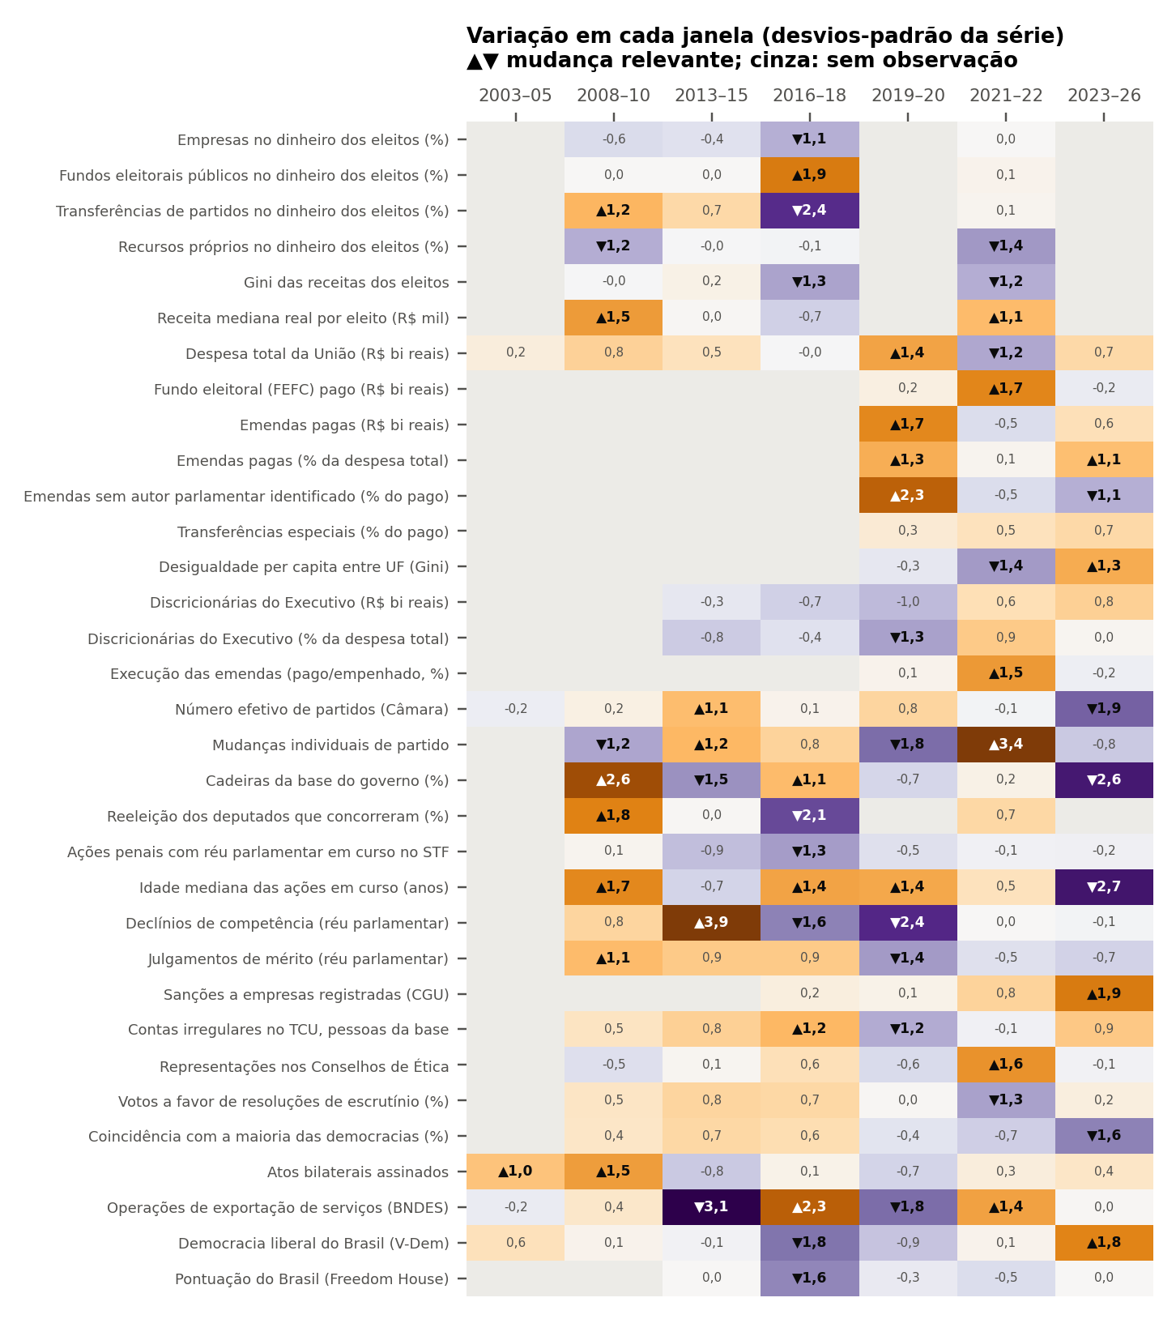
Pergunta: Em quais janelas cada série mudou de modo relevante? · Período: 2003–2026 (sete janelas) · Unidade: desvios-padrão da série · Fonte primária: As de cada série · Tratamento do autor: Regra de D-074: última observação na janela menos a última antes dela, dividida pelo desvio-padrão da série; relevante se o valor absoluto é pelo menos 1 · Análise Parte VII. Ficha completa no Atlas.
Há 59 mudanças relevantes entre os pares de série e janela com observação: 31 altas e 28 quedas. ◐ Pela regra fixada antes, só a janela de 2016–18 reúne pelo menos metade das séries observadas com mudança relevante (13 de 26). ◐ Ela passa no limite, com exatamente metade, e 5 dessas mudanças são de séries eleitorais, que só podem mudar em janelas com eleição. Com um limiar um pouco mais exigente, nenhuma janela passaria. ◇ Em proporção das séries observadas, as janelas seguintes são:
- 2019–20: 11 de 26 séries observadas.
- 2008–10: 9 de 22.
As de 2003–05 e 2013–15 têm a menor proporção, 20% e 20%. ◐
Figura 59. Número de séries com mudança relevante de alta ou de queda em cada janela de inflexão
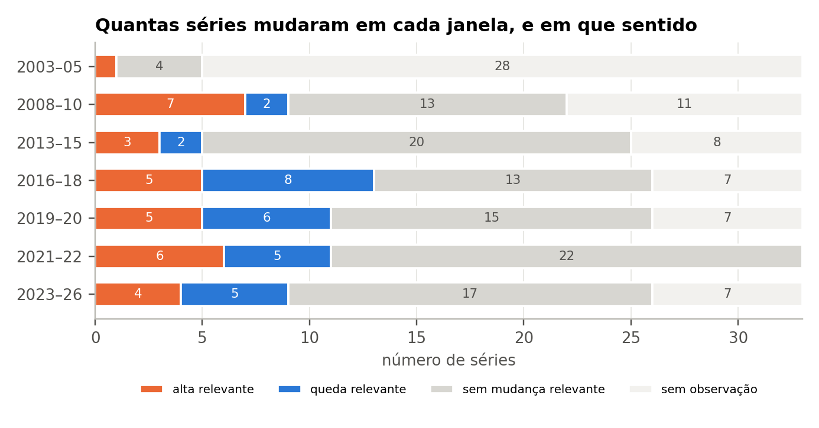
Pergunta: As mudanças acontecem juntas? Em que sentido? · Período: 2003–2026 · Unidade: número de séries · Fonte primária: As de cada série · Tratamento do autor: Contagem pela regra de D-074 · Análise Parte VII. Ficha completa no Atlas.
Movimentos no mesmo sentido. Em 2016–18, várias séries mudam juntas ⇄:
- caem a parcela de empresas, a dos repasses de partidos e a concentração das receitas;
- cai o número de ações com parlamentar em curso no STF;
- caem os dois indicadores internacionais de democracia (V-Dem e Freedom House);
- cai a taxa de reeleição.
Em 2019–20 sobem juntos a escala das emendas e a parcela sem autor individual, enquanto cai o peso das despesas discricionárias do Executivo. ⇄
Movimentos em sentidos opostos. Alguns pares são o mesmo fenômeno visto por dois lados. A queda das empresas e a alta dos fundos públicos em 2016–18 descrevem uma troca de fonte. ◇ A queda do número de ações no STF e a alta da sua idade mediana descrevem um conjunto que encolhe e envelhece. ◇ Outros pares não têm ligação medida. É o caso da alta da base do governo, em 2016–18, junto com a queda da reeleição. ⇄
Acelerações e reversões. A regra marca 14 acelerações e 17 reversões. ◐ Entre as acelerações estão a queda da parcela de empresas em 2016–18 e a alta da execução das emendas em 2021–22. Entre as reversões estão as mudanças de partido, que alternam altas e quedas com o calendário das janelas partidárias, e a despesa total, que volta em 2021–22 depois do salto de 2020. ●
Duração. Das mudanças relevantes, 31 persistem na janela seguinte e 11 se revertem. Outras 17 ainda não têm observação posterior. ◐
O que fica fora das janelas. Em 2 séries, a maior variação anual cai em anos que as janelas não cobrem: representações nos Conselhos de Ética (2007) e atos bilaterais assinados (2011). ◐ As janelas captam a maior parte das grandes mudanças, mas não todas.

O que não se moveu
Ao lado das mudanças, há regularidades que atravessam todo o período. ●
- Parte dos partidos permaneceu no grupo alinhado ao governo sob presidentes de partidos diferentes (capítulo 24).
- A saída das ações penais do STF acompanha o fim dos mandatos em todos os inícios de legislatura observados (capítulo 18).
- A saúde foi o principal destino das emendas em todos os anos observados, entre 54% e 90% do valor pago (capítulo 14).
- O Brasil se absteve na maioria das votações sobre o Irã em todos os períodos presidenciais (capítulo 29).
- Pessoas físicas responderam, em todas as eleições, por uma parcela entre um décimo e um quinto do dinheiro dos eleitos (capítulo 6).
O que os dados permitem afirmar
• Identificar 2016–18 como a única janela em que pelo menos metade das séries observadas muda de modo relevante, pela regra fixada antes do cálculo. ◐
• Afirmar que há mudanças relevantes em todas as janelas com dados e que as séries não mudam todas no mesmo ano. ◐
O que os dados não permitem afirmar
• Concluir que as séries que mudam juntas responderam a uma mesma causa. ◇
• Tratar o limiar de um desvio-padrão como fronteira natural entre mudança e estabilidade. Ele é uma convenção declarada. ◇

37. Pontos de inflexão
As janelas foram propostas como hipótese. O teste mostra que elas não têm o mesmo peso. ◐
- 2016–18. Única janela que passa no critério de ambiente comum, no limite. As mudanças abrangem financiamento, partidos, STF, controle administrativo, política externa e indicadores democráticos.
- 2008–10 e 2019–20. Inflexões parciais, com 41% e 42% das séries observadas em mudança relevante. Em 2008–10 elas estão sobretudo no financiamento e nos partidos; em 2019–20, no orçamento e no STF.
- 2003–05. Não se sustenta como inflexão ampla. Poucas séries estão observadas, e só uma muda.
- 2013–15. Também não se sustenta como inflexão ampla. As mudanças estão sobretudo no sistema partidário e nos declínios do STF, que seguem o calendário dos mandatos, além da queda das operações do BNDES.
- 2021–22 e 2023–26. Têm mudanças setoriais: a janela partidária, o fundo eleitoral, a execução das emendas, a reconcentração partidária, a ausência de emendas de relator no arquivo a partir de 2023 e a alta das sanções.
A tabela de inflexões, em página horizontal, reúne para cada janela a mudança observada, os indicadores, as fontes, a magnitude, a duração, as possíveis explicações, a evidência e as limitações. A mudança observada, a magnitude e a duração saem da regra de D-074. As explicações e a classificação da evidência foram redigidas depois do cálculo, com a escala de D-075. A lista completa das mudanças relevantes, série por série, está no Atlas.

Tabela 28. Pontos de inflexão: o que mudou em cada janela proposta
Período | Mudança observada | Indicadores envolvidos | Fontes | Magnitude | Duração | Possíveis explicações | Evidência | Limitações
2003–05 | Alta: Atos bilaterais assinados | Política externa | Itamaraty | 1 de 5 séries observadas mudam ≥ 1 desvio-padrão; maior |variação| = 1,0 | persistente: 1 | Aumento do número de atos bilaterais assinados por ano; o motivo não é medido no livro. | Não determinável | Só cinco séries têm observação; a janela começa no primeiro ano do painel.
2008–10 | Alta: Transferências de partidos no dinheiro dos eleitos (%); Receita mediana real por eleito (R$ mil); Cadeiras da base do governo (%); Reeleição dos deputados que concorreram (%); Idade mediana das ações em curso (anos); Julgamentos de mérito (réu parlamentar); Atos bilaterais assinados | Queda: Recursos próprios no dinheiro dos eleitos (%); Mudanças individuais de partido | Financiamento eleitoral, Partidos, STF, Política externa | Câmara e Senado, IBGE, Itamaraty, STF, TSE | 9 de 22 séries observadas mudam ≥ 1 desvio-padrão; maior |variação| = 2,6 | persistente: 6; revertida: 3 | Eleição de 2010: mais dinheiro por eleito e maior peso dos repasses de partidos; base do governo ampla no último ano do mandato; pico de atos bilaterais; primeira onda de ações penais que envelhecem no STF. | Evidência associativa (mudanças do mesmo período, sem ligação medida entre elas) | Repasses de partidos misturam fundo partidário e doações de empresas; o livro não separa a origem.
2013–15 | Alta: Número efetivo de partidos (Câmara); Mudanças individuais de partido; Declínios de competência (réu parlamentar) | Queda: Cadeiras da base do governo (%); Operações de exportação de serviços (BNDES) | Partidos, STF, Política externa | BNDES, Câmara e Senado, STF | 5 de 25 séries observadas mudam ≥ 1 desvio-padrão; maior |variação| = 3,9 | persistente: 3; revertida: 2 | Início da legislatura de 2015: declínios de competência quando mandatos terminam (padrão de todos os inícios de legislatura); mais partidos na Câmara; queda das operações de exportação do BNDES. | Evidência associativa para os declínios (calendário de mandatos, capítulo 18); hipótese para o BNDES | O motivo da interrupção do crédito do BNDES não está nos dados do livro.
2016–18 | Alta: Fundos eleitorais públicos no dinheiro dos eleitos (%); Cadeiras da base do governo (%); Idade mediana das ações em curso (anos); Contas irregulares no TCU, pessoas da base; Operações de exportação de serviços (BNDES) | Queda: Empresas no dinheiro dos eleitos (%); Transferências de partidos no dinheiro dos eleitos (%); Gini das receitas dos eleitos; Reeleição dos deputados que concorreram (%); Ações penais com réu parlamentar em curso no STF; Declínios de competência (réu parlamentar); Democracia liberal do Brasil (V-Dem); Pontuação do Brasil (Freedom House) | Financiamento eleitoral, Partidos, STF, Controle administrativo, Política externa, Indicadores democráticos | BNDES, Câmara e Senado, Freedom House, STF, TCU, TSE, V-Dem | 13 de 26 séries observadas mudam ≥ 1 desvio-padrão; maior |variação| = 2,4 | persistente: 7; sem observação posterior: 5; revertida: 1 | Mudança das regras de financiamento (revogação da norma sobre doações de empresas pela Lei 13.165/2015 e decisão do STF de 2015 [REFERÊNCIA A CONFIRMAR]; criação do fundo eleitoral pela Lei 13.487/2017) e restrição do foro no STF [REFERÊNCIA A CONFIRMAR]; queda dos indicadores externos de democracia; menor taxa de reeleição. Para a alta das contas irregulares no TCU, da base do governo e das operações do BNDES, o livro não examina explicação. | Evidência direta para as regras de financiamento (leis verificadas); associativa para o foro, até a confirmação do acórdão, e para as séries que seguem as regras; não determinável para os indicadores de democracia e para a reeleição | Passa no critério no limite (exatamente metade das séries observadas), com várias séries eleitorais entre as que mudam; várias normas no mesmo intervalo impedem atribuir cada mudança a uma delas.
2019–20 | Alta: Despesa total da União (R$ bi reais); Emendas pagas (R$ bi reais); Emendas pagas (% da despesa total); Emendas sem autor parlamentar identificado (% do pago); Idade mediana das ações em curso (anos) | Queda: Discricionárias do Executivo (% da despesa total); Mudanças individuais de partido; Declínios de competência (réu parlamentar); Julgamentos de mérito (réu parlamentar); Contas irregulares no TCU, pessoas da base; Operações de exportação de serviços (BNDES) | Recursos públicos, Emendas parlamentares, Execução orçamentária, Partidos, STF, Controle administrativo, Política externa | BNDES, CGU, Câmara e Senado, IBGE, STF, TCU, Tesouro (RTN) | 11 de 26 séries observadas mudam ≥ 1 desvio-padrão; maior |variação| = 2,4 | persistente: 8; revertida: 3 | Emendas de execução obrigatória ampliadas (bancada e transferência especial) e emendas de relator; salto da despesa total em 2020, depois revertido; menos declínios porque restam poucas ações com parlamentar no STF. | Evidência direta para as modalidades criadas por emenda constitucional; hipótese para a despesa de 2020 (gastos extraordinários não separados no livro) | Arquivo de emendas consistente só desde 2017; 2020 é ano atípico para a despesa.
2021–22 | Alta: Receita mediana real por eleito (R$ mil); Fundo eleitoral (FEFC) pago (R$ bi reais); Execução das emendas (pago/empenhado, %); Mudanças individuais de partido; Representações nos Conselhos de Ética; Operações de exportação de serviços (BNDES) | Queda: Recursos próprios no dinheiro dos eleitos (%); Gini das receitas dos eleitos; Despesa total da União (R$ bi reais); Desigualdade per capita entre UF (Gini); Votos a favor de resoluções de escrutínio (%) | Financiamento eleitoral, Recursos públicos, Emendas parlamentares, Execução orçamentária, Partidos, Controle administrativo, Política externa | BNDES, CGU, Câmara e Senado, IBGE, ONU e OEA, TSE, Tesouro (RTN) | 11 de 33 séries observadas mudam ≥ 1 desvio-padrão; maior |variação| = 3,4 | persistente: 6; sem observação posterior: 3; revertida: 2 | Janela partidária de 2022; fundo eleitoral maior; execução das emendas mais alta; receitas dos eleitos menos concentradas; despesa total de volta ao nível anterior a 2020. Para as representações nos Conselhos de Ética, os votos na ONU e as operações do BNDES, o livro não examina explicação. | Evidência direta para a janela partidária (Lei 13.165/2015) e para o valor do fundo (RTN); associativa para as demais | Mudanças de partido contam só trocas individuais (D-072).
2023–26 | Alta: Emendas pagas (% da despesa total); Desigualdade per capita entre UF (Gini); Sanções a empresas registradas (CGU); Democracia liberal do Brasil (V-Dem) | Queda: Emendas sem autor parlamentar identificado (% do pago); Número efetivo de partidos (Câmara); Cadeiras da base do governo (%); Idade mediana das ações em curso (anos); Coincidência com a maioria das democracias (%) | Emendas parlamentares, Partidos, STF, Controle administrativo, Política externa, Indicadores democráticos | CGU, Câmara e Senado, IBGE, ONU e OEA, STF, Tesouro (RTN), V-Dem | 9 de 26 séries observadas mudam ≥ 1 desvio-padrão; maior |variação| = 2,7 | sem observação posterior: 9 | Reconcentração partidária na Câmara no período em que passam a valer a cláusula de desempenho e as fusões; fim das emendas de relator, após decisão do STF de dez/2022 [REFERÊNCIA A CONFIRMAR], e crescimento das de comissão; mais sanções registradas pela CGU; recuperação do índice V-Dem. | Evidência direta para a regra da cláusula (EC 97/2017); associativa para a reconcentração e para as demais séries | Período em curso: 2025 e 2026 parciais ou ausentes em várias séries.
Unidade: séries e desvios-padrão. Período: 2003–2026. Universo: Séries do painel ampliado; janelas propostas pelo autor como hipótese de trabalho. Fonte: As de cada série (tabela de fontes do painel). Notas: Mudança observada e magnitude calculadas pela regra de D-074; possíveis explicações e evidência redigidas pelo autor depois do cálculo, pela escala de D-075. Anos 2006–07 e 2011–12 fora das janelas. Código: Parte VII. Arquivo: relatorios/livro/tabelas/t_inflexoes.csv.

Boa parte das explicações com evidência direta remete a normas datadas. A linha do tempo abaixo mostra as que tratam de financiamento, orçamento, partidos e controle. Dos 12 marcos, 9 estão entre 2015 e 2019, o mesmo intervalo da única janela de ambiente comum e da inflexão parcial seguinte. ●
Figura 60. Linha do tempo dos marcos normativos e decisões usados como contexto no livro, 2013–2022
Pergunta: Que regras formais mudaram no período em que as séries mudam? · Período: 2013–2022 · Unidade: datas · Fonte primária: Textos oficiais no portal da Presidência da República (leis e emendas constitucionais), lidos em 30/09 e 01/10/2026; decisões do STF e registro do TSE conforme a tabela de marcos · Tratamento do autor: Seleção das normas que tratam de financiamento, orçamento, partidos e controle · Análise Parte VII. Ficha completa no Atlas.
Tabela 29. Marcos normativos e decisões citados no livro
Data | Marco | Referência | Área
2013-08-01 | Lei 12.846 (responsabilização de pessoas jurídicas; acordo de leniência, art. 16) | planalto.gov.br/ccivil_03/_ato2011-2014/2013/lei/l12846.htm | Justiça e controle
2015-03-17 | EC 86 (execução obrigatória das emendas individuais, 1,2% da RCL) | planalto.gov.br/ccivil_03/constituicao/emendas/emc/emc86.htm | Orçamento
2015-09-17 | STF, ADI 4650 (doações de pessoas jurídicas a campanhas) | [REFERÊNCIA A CONFIRMAR: acórdão no portal do STF]; usada em docs/limitacoes.md | Financiamento
2015-09-29 | Lei 13.165 (minirreforma eleitoral; revoga o art. 81 da Lei 9.504, sobre doações de pessoas jurídicas; janela de mudança de partido, art. 22-A da Lei 9.096) | planalto.gov.br/ccivil_03/_ato2015-2018/2015/lei/l13165.htm | Partidos
2017-10-04 | EC 97 (fim das coligações proporcionais a partir de 2020; cláusula de desempenho) | planalto.gov.br/ccivil_03/constituicao/emendas/emc/emc97.htm | Partidos
2017-10-06 | Lei 13.487 (Fundo Especial de Financiamento de Campanha) | planalto.gov.br/ccivil_03/_ato2015-2018/2017/lei/l13487.htm | Financiamento
2018-05-03 | STF, AP 937, questão de ordem (restrição do foro por prerrogativa) | data de corte usada em D-068; [REFERÊNCIA A CONFIRMAR: acórdão] | Justiça e controle
2019-06-26 | EC 100 (execução obrigatória das emendas de bancada) | planalto.gov.br/ccivil_03/constituicao/emendas/emc/emc100.htm | Orçamento
2019-10-03 | Lei 13.878 (limite de recursos próprios na campanha, 10% do limite de gastos) | planalto.gov.br/ccivil_03/_ato2019-2022/2019/lei/L13878.htm | Financiamento
2019-12-12 | EC 105 (transferência especial e com finalidade definida) | planalto.gov.br/ccivil_03/constituicao/emendas/emc/emc105.htm | Orçamento
2022-02-08 | TSE registra a fusão de DEM e PSL (União) | FNT-000007 (data em data/base/instituicoes.csv) | Partidos
2022-12-19 | STF julga as emendas de relator (ADPF 850, 851, 854, 1014) | [REFERÊNCIA A CONFIRMAR: data e acórdão; notícia oficial do STF não pôde ser lida] | Orçamento
Unidade: datas. Período: 2013–2022. Universo: Seleção do autor. Fonte: Presidência da República (legislação), STF, TSE. Notas: Endereços de planalto.gov.br lidos em 30/09 e 01/10/2026; itens marcados exigem confirmação. Código: Parte VII. Arquivo: relatorios/livro/tabelas/t_marcos.csv.
O que os dados permitem afirmar
• Tratar 2016–18 como o principal ponto de inflexão do período pela regra adotada, com 2008–10 e 2019–20 como inflexões parciais. ◐
• Associar várias inflexões a normas datadas que mudaram a regra medida. ⇄
O que os dados não permitem afirmar
• Tratar as janelas como ciclos. Os intervalos entre as inflexões não se repetem com regularidade, e cada inflexão envolve séries diferentes. ◇
• Afirmar que as normas foram a única causa das mudanças que as seguem. ◇

38. Hipótese 1 — Do financiamento privado aos mecanismos públicos?
Hipótese testada: à medida que determinadas fontes privadas de financiamento eleitoral perderam espaço, mecanismos públicos e institucionais de distribuição de recursos ganharam importância na competição política. A frase foi tratada como hipótese, não como conclusão.
A regra de D-075 tem três passos.
1. A hipótese só pode valer se a parcela de empresas cair e a de fundos públicos subir.
2. Se isso acontecer, ela é testada também na competição: pela taxa de reeleição (alta em 2018 e em 2022 frente a 2014, critério declarado em D-079) e pela associação entre emendas recebidas e reeleição.
3. Ela só é sustentada como associação se todos os testes apontarem no mesmo sentido.
Tabela 30. Hipótese 1: fontes privadas perdem espaço e mecanismos públicos ganham importância na competição política
Componente | Observação | Teste | Resultado | Evidência
Financiamento empresarial | 64,2% do dinheiro dos eleitos em 2002, 32,9% em 2014, zero em 2018 e 2022 | Condição necessária (a) | atendida | Evidência direta (Lei 13.165/2015, art. 15, revoga o art. 81 da Lei 9.504/1997; decisão do STF de 2015 [REFERÊNCIA A CONFIRMAR: ADI 4650]; dado do TSE)
Fundo eleitoral | 78,6% em 2018 e 83,1% em 2022; inexistente antes de 2018 | Condição necessária (a) | atendida | Evidência direta (Lei 13.487/2017; RTN)
Fundo partidário e transferências de partidos | Transferências de partidos: 34,0% em 2010 e 47,8% em 2014, quando misturavam fundo partidário e doações de empresas; 2,7% em 2022 | Origem pública antes de 2018 | não determinável | Não determinável (a prestação de contas do candidato não separa a origem do dinheiro repassado pelo partido)
Recursos próprios | 13,5% em 2002, 8,0% em 2018, 2,1% em 2022 | Descritivo | queda em 2022 | Evidência direta para a regra (Lei 13.878/2019, limite de 10% do teto de gastos); associativa para a série
Concentração | Gini das receitas dos eleitos 0,451 em 2014, 0,252 em 2022 | Descritivo | desconcentração | Evidência associativa (coincide com a troca de fonte; a regra de distribuição do fundo pelos partidos não foi medida)
Total real | R$ 3,81 bi em 2014 e R$ 2,01 bi em 2022, em reais de ago/2026 | Descritivo | queda | Fato observado
Emendas | R$ 75,3 bi pagos em 2019–2022, cerca de 37 vezes o dinheiro de campanha de todos os eleitos de 2022 | Escala | emendas muito maiores que o financiamento de campanha | Fato observado; a comparação de escala não mede uso na competição
Emendas e reeleição | 2022: razão de chances 1,33 (IC 95% 0,87 a 2,04), p = 0,194 | Associação (D-075) | bivariada com sinais opostos em 2018 e 2022; sem significância com controle da base | Não determinável com estes dados
Taxa de reeleição | 2006: 64,4%, 2010: 73,1%, 2014: 73,3%, 2018: 63,0%, 2022: 66,5% | Alta em 2018 e 2022 frente a 2014 (critério do código, D-079) | sem alta | Fato observado
Distribuição partidária | Emendas individuais por autor: média da base sobre a de fora entre 0,96 e 1,20 (2017–2026) | Descritivo | diferença pequena e estável | Fato observado; emendas de relator e de comissão não têm autor individual
Unidade: —. Período: 2002–2026. Universo: Deputados federais eleitos; deputados que concorreram à reeleição; emendas pagas. Fonte: Tribunal Superior Eleitoral, Portal de Dados Abertos, prestação de contas eleitorais de candidatos, eleições 2002 a 2022 (FNT-000077 a FNT-000082; arquivos e sha256 em data/manifestos/tse.csv), acesso em 25/09/2026; Tribunal Superior Eleitoral, Portal de Dados Abertos, consulta de candidatos 2002 a 2022 (FNT-000071 a FNT-000076), acesso em 25/09/2026; Controladoria-Geral da União, Portal da Transparência, download de dados: emendas parlamentares (FNT-000017; data/manifestos/transparencia.csv), acesso em 24/09/2026; Tesouro Nacional, Resultado do Tesouro Nacional, dez/2025, série histórica, Tabela 2.1 (data/manifestos/tesouro.csv; D-070), baixado pelo autor em 30/09/2026. Notas: Veredito pela regra de D-075: parcialmente sustentada. Código: H1. Arquivo: relatorios/livro/tabelas/t_h1.csv.
A primeira parte da hipótese se confirma. O dinheiro dos deputados eleitos deixou de vir de empresas e passou a vir sobretudo de fundos públicos. A troca de fonte segue normas datadas e lidas pelo projeto: a Lei 13.165/2015 revogou o artigo da Lei 9.504/1997 que tratava das doações de pessoas jurídicas, e a Lei 13.487/2017 criou o fundo eleitoral. ● A decisão do STF de 2015 sobre o mesmo tema está com a referência a confirmar. As receitas também ficaram menos concentradas, e o total real caiu. ◐
A segunda parte não se confirma com estes dados.
- Reeleição. A taxa entre os deputados que concorreram de novo à Câmara não subiu depois da mudança. Foi de 73,3% em 2014, 63,0% em 2018 e 66,5% em 2022. ◐
- Emendas e reeleição. A associação muda de sinal entre as eleições. Em 2018, quem recebeu mais emendas pagas em 2017–18 se reelegeu menos, com coeficiente de Spearman de -0,12 e p = 0,038. Em 2022, quem recebeu mais em 2019–22 se reelegeu mais, com coeficiente de 0,12 e p = 0,024. ⇄
- Controle pela base do governo. Quando se controla se o deputado estava na base, a associação perde significância nas duas eleições. Em 2022, a razão de chances é 1,33 e p = 0,19. ⇄
Figura 61. Taxa de reeleição dos deputados que concorreram de novo à Câmara, 2006–2022, e reeleição por quartil de emendas individuais pagas, 2018 e 2022
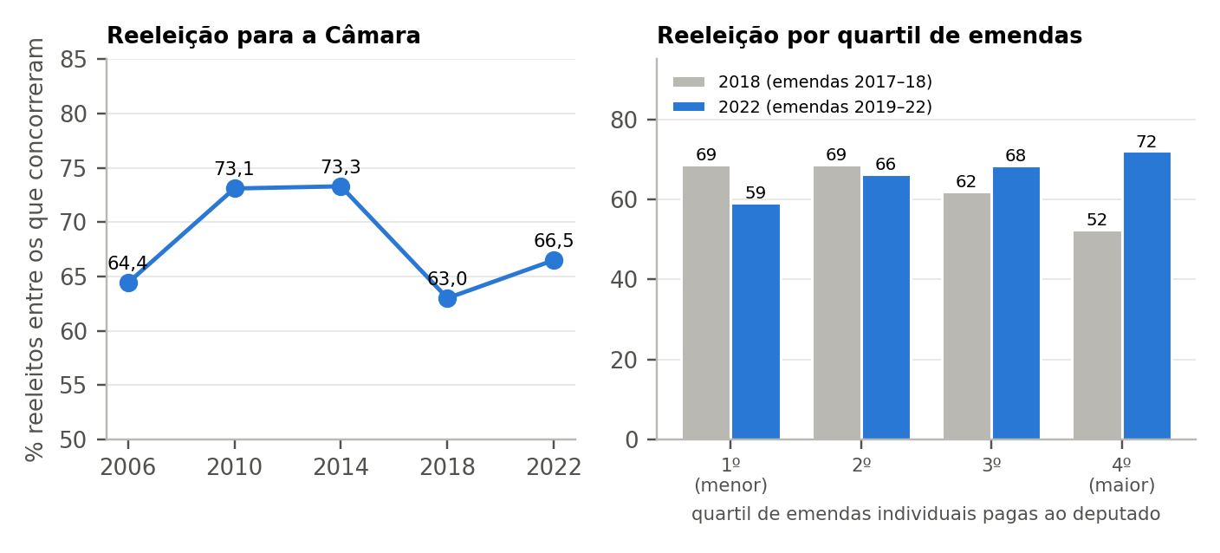
Pergunta: Depois da mudança do financiamento, a reeleição aumentou? Quem recebeu mais emendas se reelegeu mais? · Período: Eleições 2006–2022; emendas 2017–2022 · Unidade: % dos deputados que concorreram · Fonte primária: Tribunal Superior Eleitoral, Portal de Dados Abertos, consulta de candidatos 2002 a 2022 (FNT-000071 a FNT-000076), acesso em 25/09/2026; Câmara dos Deputados, API de dados abertos v2 (FNT-000001 a FNT-000004) e Senado Federal, dados abertos (FNT-000005, FNT-000006), acesso em 24/09/2026; Controladoria-Geral da União, Portal da Transparência, download de dados: emendas parlamentares (FNT-000017; data/manifestos/transparencia.csv), acesso em 24/09/2026 · Tratamento do autor: Ligação por nome único no país; quartis de emendas individuais pagas ao deputado (2017–18 para 2018; 2019–22 para 2022), em reais de ago/2026 · Análise H1. Ficha completa no Atlas.
Tabela 31. Reeleição dos deputados por quartil de emendas individuais pagas
Eleição | Quartil de emendas | Deputados | Emendas pagas, mediana (R$ mi de ago/2026) | Reeleitos (%)
2018 | 1º (menor) | 80 | 6,55 | 68,8
2018 | 2º | 80 | 11,07 | 68,8
2018 | 3º | 79 | 14,92 | 62,0
2018 | 4º (maior) | 80 | 20,36 | 52,5
2022 | 1º (menor) | 93 | 28,3 | 59,1
2022 | 2º | 92 | 41,95 | 66,3
2022 | 3º | 92 | 49,64 | 68,5
2022 | 4º (maior) | 93 | 60,44 | 72,0
Unidade: deputados, R$ milhões de ago/2026 e %. Período: 2018 e 2022. Universo: Deputados em exercício ligados à candidatura a deputado federal (D-076). Fonte: Tribunal Superior Eleitoral, Portal de Dados Abertos, consulta de candidatos 2002 a 2022 (FNT-000071 a FNT-000076), acesso em 25/09/2026; Controladoria-Geral da União, Portal da Transparência, download de dados: emendas parlamentares (FNT-000017; data/manifestos/transparencia.csv), acesso em 24/09/2026; IBGE, SIDRA, tabela 1737, IPCA número-índice (dez/1993 = 100), acesso em 30/09/2026 (data/curadoria/ibge_ipca_numero_indice.csv; D-070). Notas: Emendas de 2017–2018 para a eleição de 2018 e de 2019–2022 para a de 2022. Código: H1. Arquivo: relatorios/livro/tabelas/t_h1_quartis.csv.
Tabela 32. Associação entre emendas individuais pagas e reeleição, com controle de pertencer à base do governo
Eleição | Deputados | Spearman (emendas x reeleito) | p | Razão de chances por log(1+emendas) | IC 95% | p (emendas) | Razão de chances, base do governo | p (base)
2018 | 319 | -0,116 | 0,038 | 0,84 | 0,60 a 1,19 | 0,3289 | 0,36 | 0,0019
2022 | 370 | 0,117 | 0,024 | 1,33 | 0,87 a 2,04 | 0,1939 | 0,67 | 0,1553
Unidade: coeficientes e p. Período: 2018 e 2022. Universo: Deputados ligados à candidatura (D-076). Fonte: Tribunal Superior Eleitoral, Portal de Dados Abertos, consulta de candidatos 2002 a 2022 (FNT-000071 a FNT-000076), acesso em 25/09/2026; Controladoria-Geral da União, Portal da Transparência, download de dados: emendas parlamentares (FNT-000017; data/manifestos/transparencia.csv), acesso em 24/09/2026; Câmara dos Deputados, API de dados abertos v2 (FNT-000001 a FNT-000004) e Senado Federal, dados abertos (FNT-000005, FNT-000006), acesso em 24/09/2026. Notas: Regressão logística (eleito = 1) com log(1+emendas em R$ mi de ago/2026) e base do governo em 1º de julho (D-078); sem controle de tempo de exercício nem de receita (indisponíveis). Associação, não efeito causal. Código: H1. Arquivo: relatorios/livro/tabelas/t_h1_modelo.csv.
A escala ajuda a situar a pergunta, mas não a responde. Em 2019–22 foram pagos R$ 75,3 bilhões em emendas, em valores reais. Isso é cerca de 37 vezes o dinheiro de campanha de todos os deputados eleitos em 2022. ◐ A escala mostra quanto passa pelo mecanismo, e não se esse dinheiro é usado na competição eleitoral.
Veredito pela regra de D-075: parcialmente sustentada. Os dados sustentam a troca de fonte do financiamento. Não sustentam a afirmação de que mecanismos públicos tenham ganhado importância na competição política, pelo menos na medida usada aqui, que é a reeleição para a Câmara. ◇
Nota metodológica
O teste de reeleição cobre os deputados que puderam ser ligados à candidatura pelo nome: 65% dos que estavam em exercício em 2018 e 75% em 2022. Quem disputou outro cargo fica fora.
O valor pago de emendas individuais depende da execução e de quem exerceu o mandato. A base não registra licenças nem o tempo efetivo de exercício.
As emendas de relator e de comissão não têm autor individual e não entram no teste.
O que os dados permitem afirmar
• Afirmar que as empresas saíram do financiamento dos deputados eleitos e que os fundos públicos passaram a responder pela maior parte dele, por regra formal. ●
• Afirmar que a taxa de reeleição não subiu depois da mudança e que a associação entre emendas e reeleição não é estável entre 2018 e 2022. ◐
O que os dados não permitem afirmar
• Afirmar que emendas garantem reeleição ou que deixaram de influenciar eleições. ◇
• Afirmar que o dinheiro dos partidos antes de 2018 era público. A origem desses repasses não é separável. ◇

39. Hipótese 2 — Emendas: mais dinheiro ou outro instrumento?
Hipótese testada: o aumento das emendas parlamentares representa apenas crescimento quantitativo do orçamento parlamentar ou também uma transformação qualitativa da capacidade do Legislativo de direcionar recursos públicos?
Pela regra de D-075, houve mudança de natureza se pelo menos duas dimensões além da escala mudaram de forma documentada. Cada dimensão foi comparada em três triênios (2017–19, 2020–22 e 2023–25), com o critério de meio desvio-padrão.
Figura 62. Emendas parlamentares, 2017–2026: escala, modalidades, rastreabilidade, execução, território e partido do autor
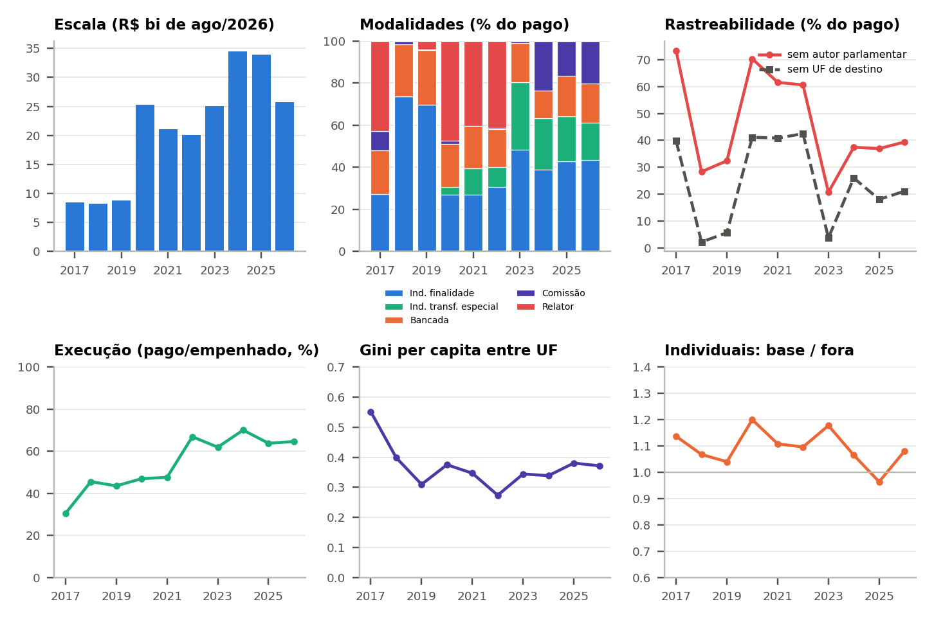
Pergunta: Além de crescer, as emendas mudaram de natureza? · Período: 2017–2026 (2026 parcial) · Unidade: ver cada painel · Fonte primária: Controladoria-Geral da União, Portal da Transparência, download de dados: emendas parlamentares (FNT-000017; data/manifestos/transparencia.csv), acesso em 24/09/2026; IBGE, SIDRA, tabela 6579, população residente estimada por UF, 2025, acesso em 30/09/2026 (data/curadoria/ibge_populacao_uf.csv; D-070); IBGE, SIDRA, tabela 1737, IPCA número-índice (dez/1993 = 100), acesso em 30/09/2026 (data/curadoria/ibge_ipca_numero_indice.csv; D-070) · Tratamento do autor: Somas anuais; percentuais do valor pago; Gini do valor pago por habitante entre UF; média de emendas individuais pagas por autor na base do governo e fora dela · Análise H2. Ficha completa no Atlas.
Tabela 33. Hipótese 2: dimensões das emendas em três triênios
Dimensão | Unidade | 2017–19 | 2020–22 | 2023–25 | Sentido 2020–22 | Sentido 2023–25 | Evidência
Escala (R$ bi reais) | R$ bi | 8,52 | 22,15 | 31,18 | alta | alta | Fato observado
Relator (% do pago) | % | 15,6 | 42,96 | 0,0 | alta | queda | Fato observado; decisão do STF de dez/2022 sobre emendas de relator [REFERÊNCIA A CONFIRMAR]
Comissão (% do pago) | % | 3,67 | 0,69 | 13,6 | estável | alta | Fato observado
Transferência especial (% do pago) | % | 0,0 | 8,54 | 26,0 | alta | alta | Evidência direta (EC 105/2019 cria a modalidade)
Sem autor parlamentar (% do pago) | % | 44,7 | 64,18 | 31,69 | alta | queda | Fato observado
Sem UF de destino (% do pago) | % | 15,88 | 41,51 | 15,92 | alta | queda | Fato observado
Execução (pago/empenhado, %) | % | 39,87 | 53,82 | 65,27 | alta | alta | Evidência direta para individuais e bancada (EC 86/2015 e EC 100/2019 tornam a execução obrigatória)
Saúde (% do pago) | % | 80,88 | 70,64 | 65,28 | queda | estável | Fato observado
Gini per capita entre UF | índice | 0,42 | 0,33 | 0,35 | queda | estável | Fato observado
Individuais: base / fora da base | razão | 1,08 | 1,13 | 1,07 | alta | queda | Fato observado
Unidade: médias dos triênios. Período: 2017–2025. Universo: Arquivo de emendas da CGU. Fonte: Controladoria-Geral da União, Portal da Transparência, download de dados: emendas parlamentares (FNT-000017; data/manifestos/transparencia.csv), acesso em 24/09/2026; IBGE, SIDRA, tabela 6579, população residente estimada por UF, 2025, acesso em 30/09/2026 (data/curadoria/ibge_populacao_uf.csv; D-070); IBGE, SIDRA, tabela 1737, IPCA número-índice (dez/1993 = 100), acesso em 30/09/2026 (data/curadoria/ibge_ipca_numero_indice.csv; D-070); legislação em planalto.gov.br. Notas: Sentido pela regra de meio desvio-padrão (D-074) aplicada aos triênios; 2026 excluído por ser parcial. Código: H2. Arquivo: relatorios/livro/tabelas/t_h2.csv.
Escala. O valor pago passou de R$ 8,4 bilhões em 2017 para R$ 34,5 bilhões em 2024 e R$ 33,9 bilhões em 2025, em valores reais. A razão entre emendas pagas e despesas discricionárias do Executivo foi de 4,6% em 2017 e 15,9% em 2025. ◐
As demais dimensões mudaram assim:
- Modalidades. Há três mudanças de composição. As emendas de relator foram 47,3% do pago em 2020 e desapareceram a partir de 2023. As transferências especiais existem desde 2020. As emendas de comissão foram 23,6% em 2024. ●
- Autoria. A parcela sem autor individual acompanha o peso das emendas de relator: alta em 2017 e de 2020 a 2022, baixa em 2018–2019 e a partir de 2023. Foi de 60,6% em 2022 e 20,7% em 2023. ◐
- Rastreabilidade. A parcela sem UF de destino foi de 5,6% em 2019, 42,5% em 2022 e 3,7% em 2023. ◐
- Execução. A relação entre pago e empenhado subiu de 30,5% em 2017 para 70,1% em 2024. Para as emendas individuais e de bancada, a execução se tornou obrigatória pelas Emendas Constitucionais 86/2015 e 100/2019. ●
- Destino. A saúde perdeu peso relativo, sem deixar de ser o principal destino. ◐
- Território. A desigualdade per capita entre UF, medida pelo Gini, foi de 0,55 em 2017, caiu para 0,27 em 2022 e ficou em 0,38 em 2025. ◐
- Partido do autor. A média de emendas individuais pagas a autores da base ficou entre 0,96 e 1,20 vezes a dos autores de fora da base. ◐ A regra marca essa série como variável, mas a diferença absoluta entre os triênios é pequena. Ela só aparece porque a série quase não varia. ◇
Veredito pela regra de D-075: crescimento com mudança de natureza. A mudança de natureza tem evidência direta em dois pontos: a execução obrigatória (EC 86/2015 e EC 100/2019) e a criação das transferências especiais (EC 105/2019). ● A mudança de modalidades e a parcela paga sem autor individual identificado entre 2020 e 2022 são fatos observados no arquivo da CGU. ●
O que os dados não determinam é quem decidiu o destino dessas emendas sem autor. Também não determinam se a mudança representa mais poder do Legislativo ou outra forma de negociação entre Legislativo e Executivo. As duas leituras são hipóteses. ?
O que os dados permitem afirmar
• Afirmar que as emendas cresceram e também mudaram de forma: modalidades, autoria registrada, rastreabilidade do destino e obrigatoriedade de execução. ●
• Afirmar que a diferença entre autores da base e de fora dela, nas emendas individuais, é pequena em todos os anos. ◐
O que os dados não permitem afirmar
• Atribuir as emendas sem autor a parlamentares ou partidos determinados. ◇
• Medir, com estes dados, a capacidade do Legislativo de decidir o destino final do recurso. ◇

40. Hipótese 3 — Foro e permanência na Corte
Hipótese testada: a transformação do foro e da competência do STF alterou a composição e a duração do conjunto de processos que permanecem na Corte?
O teste só usa o que os dados permitem. Para isso, conta quantas ações com réu parlamentar estão em curso ao fim de cada ano, de onde elas vieram, que idade têm e quanto tempo duram, por coorte de autuação (D-075).
Figura 63. Ações penais com réu parlamentar em curso no STF ao fim de cada ano, e sua composição por origem e idade
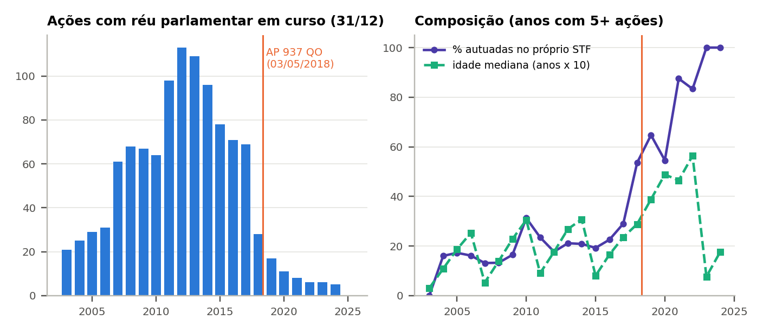
Pergunta: A mudança do foro alterou o tamanho, a composição e a idade do conjunto de ações que permanecem na Corte? · Período: 2003–2025 · Unidade: ações; % e anos · Fonte primária: Supremo Tribunal Federal, Corte Aberta: decisões em ações penais e inquéritos de 08/01/2003 a 23/09/2026 e acervo em tramitação (FNT-000046, FNT-000047, FNT-000232), exportação feita pelo autor (D-037); decisões publicadas no portal (FNT-000233 a FNT-000342) · Tratamento do autor: Ação em curso em 31/12: autuada até a data e com desfecho depois dela; composição só em anos com 5 ou mais ações · Análise H3. Ficha completa no Atlas.
Tabela 34. Hipótese 3: o foro e o conjunto de ações que permanecem no STF
Aspecto | Observação | Resultado | Evidência
Tamanho do conjunto em curso | Máximo de 113 ações em 2012; 69 em 2017, 28 em 2018, 11 em 2020 | queda forte a partir de 2018 | Evidência associativa (coincide com a questão de ordem na AP 937 [REFERÊNCIA A CONFIRMAR]; os declínios de cada ação estão no capítulo 18)
Entrada de ações novas | 210 autuadas em 2011–2017 e 11 em 2019–2025 | queda | Evidência associativa
Composição por origem | Autuadas no próprio STF: 29% das ações em curso em 2017 e 65% em 2019 | o conjunto que permanece passa a ser majoritariamente originário do STF | Fato observado
Idade do conjunto | Idade mediana 2,4 anos em 2017 e 4,9 anos em 2020 | envelhece (ficam as ações antigas e entram poucas) | Fato observado
Duração por coorte de autuação | Mediana 2,57 anos (até 02/05/2018, 350 ações) e 1,35 anos (desde 03/05/2018, 15 ações); log-rank p < 0,001; encerradas em até 2 anos: 40,9% e 60,0% (Fisher p = 0,182) | log-rank aponta duração menor na coorte nova, mas o tempo de observação diferente encurta essa coorte por construção; proporção encerrada em dois anos sem diferença significativa | Não determinável (coorte nova com 15 ações e observação truncada)
Unidade: —. Período: 2003–2025. Universo: Ações penais originárias com réu parlamentar (D-068). Fonte: Supremo Tribunal Federal, Corte Aberta: decisões em ações penais e inquéritos de 08/01/2003 a 23/09/2026 e acervo em tramitação (FNT-000046, FNT-000047, FNT-000232), exportação feita pelo autor (D-037); decisões publicadas no portal (FNT-000233 a FNT-000342). Notas: Data de corte 03/05/2018 (D-068); referência do acórdão a confirmar. Código: H3. Arquivo: relatorios/livro/tabelas/t_h3.csv.
Tamanho. O conjunto de ações em curso caiu de 69 no fim de 2017 para 28 no fim de 2018, o ano em que o STF restringiu o foro [REFERÊNCIA A CONFIRMAR: acórdão da AP 937]. ◐ A entrada de ações novas também caiu: foram 210 autuadas em 2011–2017 e 11 em 2019–2025. ◐
Composição. As ações autuadas no próprio STF eram 29% do conjunto em curso em 2017 e passaram a 65% em 2019. ◐
Idade. A idade mediana do conjunto subiu de 2,4 anos em 2017 para 4,9 anos em 2020. ◐
Duração. A duração mediana foi de 2,57 anos na coorte autuada até 02/05/2018, com 350 ações, e de 1,35 anos na coorte autuada depois, com 15 ações. O teste log-rank previsto em D-075 aponta duração menor na coorte nova (p < 0,001), e a proporção encerrada em até dois anos não difere de modo significativo (Fisher, p = 0,182). ⇄ O resultado do log-rank não pode ser lido como diferença real. A coorte nova, autuada a partir de 2018, só pode ter ações de até oito anos, enquanto a antiga inclui ações que duraram mais de dez; além disso, o universo deixa de fora ações sem nenhuma decisão até a exportação. Os dois cortes encurtam a duração da coorte nova por construção. ◇
Leitura. D-075 não fixou regra de veredito para esta hipótese. O tamanho e a composição do conjunto que permanece no STF mudaram depois de 2018. A mudança coincide com a decisão do STF que restringiu o foro, cuja referência ainda está a confirmar; por isso a relação é classificada como evidência associativa. A duração não é determinável: a coorte nova tem só 15 ações, e o tempo de observação das duas coortes é diferente. ◇
O que os dados permitem afirmar
• Afirmar que, depois de 2018, ficaram menos ações com réu parlamentar no STF, em maior proporção originadas na própria Corte e mais antigas. ◐
O que os dados não permitem afirmar
• Afirmar que as ações passaram a durar menos ou mais. ◇
• Tratar a saída das ações do STF como encerramento dos casos. Elas seguem em outras instâncias, que este estudo não acompanha. ●

41. Hipótese 4 — Política externa: sincronia ou dinâmica própria?
Hipótese testada: a política externa brasileira apresenta movimentos sincronizados com os ciclos políticos domésticos, ou tem dinâmica parcialmente autônoma?
O teste de D-075 compara, para cada série anual, a variação nos anos de troca de governo (2003, 2011, 2016, 2019 e 2023) com a variação nos demais anos. A mesma regra foi aplicada às séries domésticas, para que houvesse termo de comparação.
Figura 64. Variação anual média nos anos de troca de governo e nos demais anos, por série, com teste de permutação exato
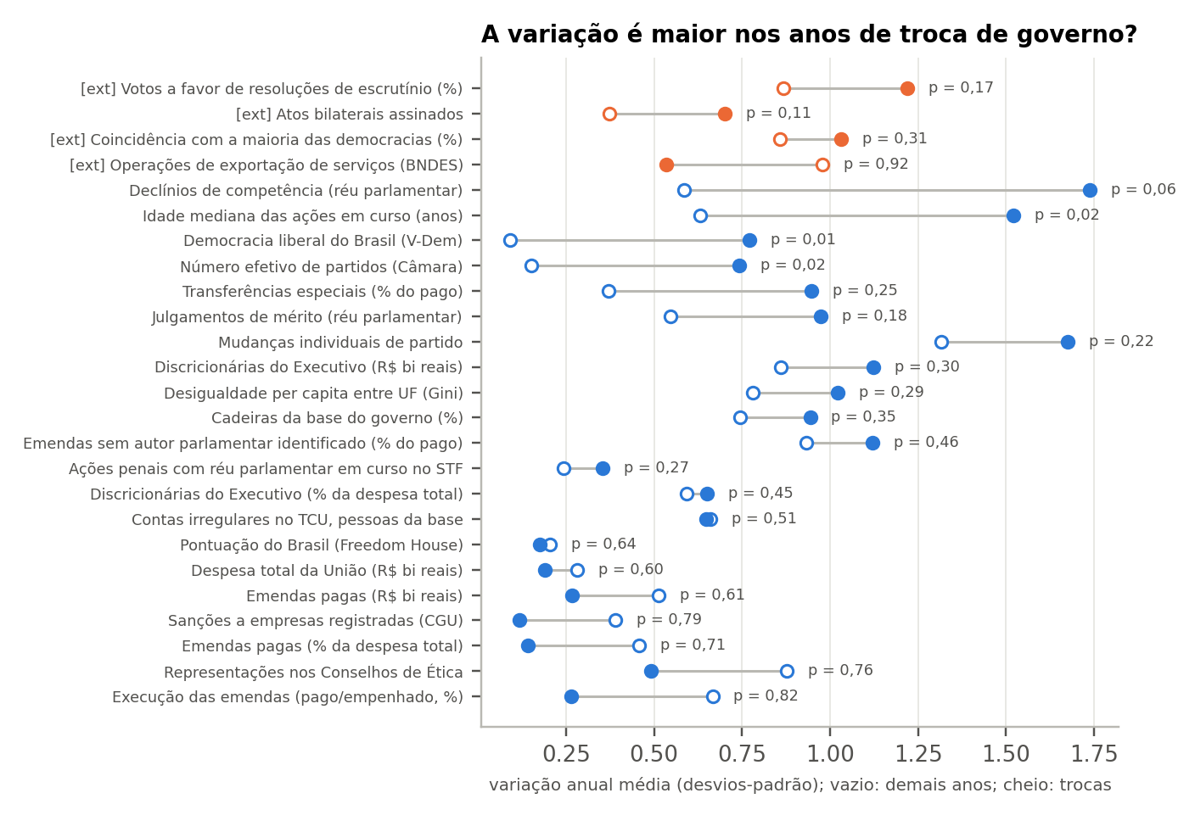
Pergunta: As séries externas e domésticas mudam mais quando muda o governo? · Período: 2003–2025 · Unidade: desvios-padrão da série (variação anual absoluta) · Fonte primária: As de cada série · Tratamento do autor: Regra de D-075: média da variação absoluta padronizada em 2003, 2011, 2016, 2019 e 2023 (quando observados) contra os demais anos; p = parcela das combinações de anos com diferença igual ou maior · Análise Parte VII. Ficha completa no Atlas.
Tabela 35. Variação nos anos de troca de governo e nos demais anos, por série
Série | Grupo | Anos de troca | Anos com variação observada | Média nas trocas (dp) | Média nos demais (dp) | Diferença | p (permutação)
Despesa total da União (R$ bi reais) | doméstica | 5 | 23 | 0,19 | 0,28 | -0,09 | 0,596
Emendas pagas (R$ bi reais) | doméstica | 2 | 8 | 0,27 | 0,51 | -0,25 | 0,607
Emendas pagas (% da despesa total) | doméstica | 2 | 8 | 0,14 | 0,46 | -0,32 | 0,714
Emendas sem autor parlamentar identificado (% do pago) | doméstica | 2 | 8 | 1,12 | 0,93 | 0,19 | 0,464
Transferências especiais (% do pago) | doméstica | 2 | 8 | 0,95 | 0,37 | 0,58 | 0,25
Desigualdade per capita entre UF (Gini) | doméstica | 2 | 8 | 1,02 | 0,78 | 0,24 | 0,286
Discricionárias do Executivo (R$ bi reais) | doméstica | 4 | 17 | 1,12 | 0,86 | 0,26 | 0,297
Discricionárias do Executivo (% da despesa total) | doméstica | 4 | 17 | 0,65 | 0,59 | 0,06 | 0,454
Execução das emendas (pago/empenhado, %) | doméstica | 2 | 8 | 0,27 | 0,67 | -0,4 | 0,821
Número efetivo de partidos (Câmara) | doméstica | 5 | 23 | 0,74 | 0,15 | 0,59 | 0,019
Mudanças individuais de partido | doméstica | 4 | 22 | 1,67 | 1,32 | 0,36 | 0,216
Cadeiras da base do governo (%) | doméstica | 4 | 22 | 0,94 | 0,74 | 0,2 | 0,345
Ações penais com réu parlamentar em curso no STF | doméstica | 4 | 22 | 0,35 | 0,24 | 0,11 | 0,271
Idade mediana das ações em curso (anos) | doméstica | 4 | 21 | 1,52 | 0,63 | 0,89 | 0,022
Declínios de competência (réu parlamentar) | doméstica | 4 | 22 | 1,74 | 0,59 | 1,15 | 0,057
Julgamentos de mérito (réu parlamentar) | doméstica | 4 | 22 | 0,97 | 0,55 | 0,43 | 0,184
Sanções a empresas registradas (CGU) | doméstica | 3 | 10 | 0,12 | 0,39 | -0,27 | 0,792
Contas irregulares no TCU, pessoas da base | doméstica | 4 | 22 | 0,65 | 0,66 | -0,01 | 0,513
Representações nos Conselhos de Ética | doméstica | 4 | 22 | 0,49 | 0,88 | -0,39 | 0,764
Votos a favor de resoluções de escrutínio (%) | externa | 4 | 22 | 1,22 | 0,87 | 0,35 | 0,169
Coincidência com a maioria das democracias (%) | externa | 4 | 21 | 1,03 | 0,86 | 0,17 | 0,314
Atos bilaterais assinados | externa | 5 | 23 | 0,7 | 0,37 | 0,33 | 0,109
Operações de exportação de serviços (BNDES) | externa | 5 | 23 | 0,54 | 0,98 | -0,44 | 0,92
Democracia liberal do Brasil (V-Dem) | doméstica | 5 | 23 | 0,77 | 0,09 | 0,68 | 0,006
Pontuação do Brasil (Freedom House) | doméstica | 3 | 12 | 0,18 | 0,2 | -0,03 | 0,636
Unidade: desvios-padrão; p de permutação exata. Período: 2003–2025. Universo: Séries anuais do painel. Fonte: As de cada série. Notas: 25 testes, sem correção para comparações múltiplas; ao acaso, cerca de 1 em 20 teria p < 0,05. Código: H4. Arquivo: relatorios/livro/tabelas/t_h4_trocas.csv.
Séries externas. Nenhuma das 4 séries externas varia mais nos anos de troca de governo com p < 0,05. ◐ Com dois a cinco anos de troca por série, isso é ausência de evidência de sincronia, e não prova de autonomia. ◇
Séries domésticas. Entre as 21 séries domésticas (o grupo inclui os índices do V-Dem e da Freedom House, que medem o Brasil), 3 variam mais nos anos de troca: número efetivo de partidos (Câmara), idade mediana das ações em curso (anos) e democracia liberal do Brasil (V-Dem). ◐ Para duas delas há uma explicação de calendário. Os anos de 2003, 2011, 2019 e 2023 são também inícios de legislatura, quando mudam a composição da Câmara e o conjunto de ações no STF. ◇ A terceira é o índice do V-Dem. O livro não testa por que ele varia mais nos anos de troca. ?
Tabela 36. Hipótese 4: política externa e ciclos domésticos
Comparação | Observação | Leitura | Evidência
Votos em resoluções de escrutínio | % de votos favoráveis por governo (régua Freedom House): Lula 1 53%; Lula 2 44%; Dilma 1 78%; Dilma 2 60%; Temer 67%; Bolsonaro 73%; Lula 3 14% | varia por governo, sem acompanhar a orientação partidária de modo regular (Dilma 1 e Bolsonaro altos; Lula 2 e Lula 3 baixos) | Evidência associativa
Exportações para países Não Livres | % por mandato: 2003–06 14,2%; 2007–10 21,2%; 2011–14 28,3%; 2015–18 33,9%; 2019–22 40,0%; 2023–26 40,1% | sobe de um mandato ao seguinte até 2019–22, sob governos de orientações diferentes, e fica estável em 2023–26; sem a China também sobe (capítulo 31) | Fato observado
BNDES, exportação de serviços | número de operações por ano sem salto nas trocas de governo; o valor das operações só é informado até 2015 | as maiores variações não caem nos anos de troca | Não determinável quanto ao motivo
Atos bilaterais | pico em 2010 e queda desde 2011, com mínimo em 2020 | a queda começa dentro de um mesmo partido no governo | Fato observado
Teste das trocas de governo | 3 de 25 séries anuais com variação maior nas trocas (p < 0,05): Número efetivo de partidos (Câmara), Idade mediana das ações em curso (anos), Democracia liberal do Brasil (V-Dem) | sem evidência de sincronia nas séries externas; com poucos anos de troca, ausência de evidência não prova autonomia | Não determinável quanto à autonomia
Unidade: —. Período: 2003–2026. Universo: Séries externas do livro. Fonte: Ver capítulos 27 a 32 e a tabela do teste de trocas. Notas: Governo é período de comparação, não causa medida. Código: H4. Arquivo: relatorios/livro/tabelas/t_h4.csv.
A comparação por governo reforça o resultado. Os votos a favor de resoluções de escrutínio não seguem a orientação partidária de modo regular: foram mais altos sob Dilma 1 (78%) e Bolsonaro (73%) e mais baixos sob Lula 2 (44%) e Lula 3 (14%). ◐ As exportações para países Não Livres sobem de um mandato ao seguinte até 2019–22, sob governos de orientações diferentes, e ficam estáveis em 2023–26; sem a China, também sobem. ◐ Os atos bilaterais começam a cair em 2011, dentro de uma sequência de governos do mesmo partido. ●
Leitura. D-075 só define o que conta como sincronia, e ela não aparece nas séries externas. A leitura de uma dinâmica parcialmente autônoma é uma interpretação: as séries externas não mudam mais nas trocas de governo, e as que crescem o fazem sob governos de orientações diferentes. ◇ Quanto à autonomia em si, a classe de evidência é não determinável.
O que explica a ausência de sincronia observada não é determinável com estes dados. A demanda externa, a composição dos países examinados em cada ano e a burocracia diplomática são hipóteses que o livro não mede. ?
O que os dados permitem afirmar
• Afirmar que as séries externas do livro não mostram variação maior nos anos de troca de governo. ◐
• Afirmar que a parcela das exportações para países Não Livres cresceu sob governos de orientações diferentes entre 2003 e 2022. ◐
O que os dados não permitem afirmar
• Afirmar que a política externa é independente dos governos. Votos e atos dependem de decisões de governo, e o teste só mede o momento das mudanças. ◇
• Explicar o crescimento do comércio com países Não Livres por afinidade política. ◇

42. Um modelo provisório da transformação institucional brasileira
O ponto de partida foi uma cadeia linear: dinheiro, competição política, partidos, orçamento, distribuição de recursos, instituições de controle, Justiça e política externa. Antes de desenhar qualquer modelo, cada elo dessa cadeia foi classificado pela evidência disponível.
Tabela 37. A cadeia linear de partida, elo por elo
De | Para | Classe de evidência
Dinheiro | Competição política | Hipótese
Competição política | Partidos | Hipótese
Partidos | Orçamento | Não determinável
Orçamento | Distribuição de recursos | Evidência associativa
Distribuição de recursos | Instituições de controle | Não determinável
Instituições de controle | Justiça | Hipótese
Justiça | Política externa | Não determinável
Unidade: —. Período: 2003–2026. Universo: Elos da cadeia proposta pelo autor. Fonte: Testes e capítulos do livro. Notas: Elos classificados pela escala de D-075 com os resultados deste livro; nenhum tem evidência direta. Código: Parte VII. Arquivo: relatorios/livro/tabelas/t_cadeia.csv.
Nenhum elo da cadeia tem evidência direta, e 3 dos sete não são determináveis com os dados do livro. A sequência linear não descreve bem o que os dados mostram. ◇
O modelo abaixo substitui a cadeia por uma rede, e cada relação traz a sua classe de evidência. Há um nó que a cadeia não tinha: as normas, isto é, as decisões do Congresso e do STF que mudam as regras.
Figura 65. Modelo provisório da transformação institucional: relações entre mecanismos classificadas pela evidência disponível
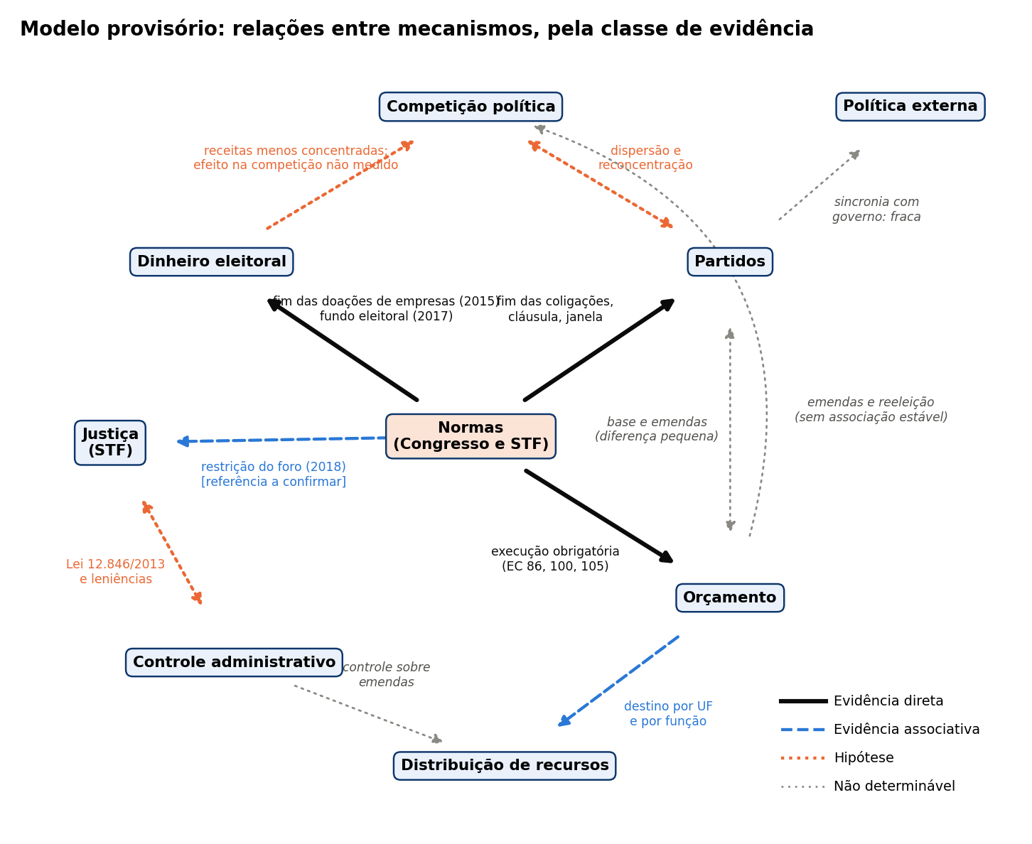
Pergunta: Como os mecanismos estudados se relacionam, segundo o que os dados permitem sustentar? · Período: 2003–2026 · Unidade: — · Fonte primária: As dos capítulos e testes citados na tabela do modelo · Tratamento do autor: Classificação de cada relação pela escala de D-075 · Análise Parte VII. Ficha completa no Atlas.
Tabela 38. Relações do modelo provisório e classe de evidência
Relação | Classe de evidência | Em que se apoia | Limitação
Normas (Congresso e STF) → Dinheiro eleitoral | Evidência direta | Lei 13.165/2015 (art. 15); Lei 13.487/2017; Lei 13.878/2019; decisão do STF de 2015 [REFERÊNCIA A CONFIRMAR]; dados do TSE mostram a troca de fonte na eleição seguinte | A norma define a regra, não o comportamento dos candidatos
Normas (Congresso e STF) → Orçamento | Evidência direta | EC 86/2015, EC 100/2019 e EC 105/2019; série de emendas da CGU | O arquivo só é consistente desde 2017
Normas (Congresso e STF) → Partidos | Evidência direta | EC 97/2017; Lei 13.165/2015; NEP e mudanças de partido | Fusões dependem também de decisões partidárias não medidas
Normas (Congresso e STF) → Justiça (STF) | Evidência associativa | Questão de ordem na AP 937 [REFERÊNCIA A CONFIRMAR]; declínios e estoque de ações (capítulo 18 e H3) | Passa a evidência direta quando o acórdão for confirmado; universo de ações da lista de D-048
Dinheiro eleitoral → Competição política | Hipótese | Gini e participação dos 10% maiores entre os eleitos (capítulo 7); testes de reeleição de H1 sem resultado | As receitas medidas são só as dos eleitos; a regra interna de distribuição do fundo não foi medida
Orçamento → Competição política | Não determinável | Modelos de reeleição de 2018 e 2022 (H1) | Valor pago depende da execução e de quem exerceu o mandato; 65% e 75% dos deputados em exercício ligados à candidatura
Competição política ↔ Partidos | Hipótese | NEP sobe até 2019 e cai em 2023 (capítulo 22) | A reconcentração coincide com fusões e com a cláusula; o papel do dinheiro não foi medido
Partidos ↔ Orçamento | Não determinável | Razão base/fora entre 0,96 e 1,20 | Emendas de relator e de comissão sem autor individual impedem o teste onde a distribuição seria mais discricionária
Orçamento → Distribuição de recursos | Evidência associativa | Per capita por UF, saúde, sem UF (capítulo 15 e H2) | Destino final do recurso não é observado
Controle administrativo → Distribuição de recursos | Não determinável | Sanções e contas irregulares não estão ligadas a emendas na base | Faltam dados que liguem fiscalização a transferências
Justiça (STF) ↔ Controle administrativo | Hipótese | Lei 12.846/2013; sanções crescem desde 2018 (capítulo 20) | A série mede também a adesão ao cadastro
Partidos → Política externa | Não determinável | Teste das trocas de governo e comparação por mandato (H4) | Poucos governos; composição dos países-alvo muda a cada ano
Unidade: —. Período: 2003–2026. Universo: Relações examinadas no livro. Fonte: Capítulos e testes citados. Notas: Escala de D-075. A cadeia linear proposta como ponto de partida (dinheiro, competição, partidos, orçamento, distribuição, controle, justiça, política externa) foi substituída por esta rede porque várias ligações da cadeia não têm sustentação e as relações com evidência direta partem das normas. Código: Parte VII. Arquivo: relatorios/livro/tabelas/t_modelo.csv.
Leitura do modelo.
- Relações a partir das normas. As 3 relações com evidência direta partem todas das normas, e cada uma atinge um mecanismo diferente: o dinheiro eleitoral, o orçamento e os partidos. ● A restrição do foro também parte das normas, mas fica como associativa até a confirmação do acórdão. ◇
- Relações entre mecanismos. São associativas, como o destino territorial e por função das emendas; hipotéticas, como as relações entre as receitas dos eleitos e a competição, entre competição e partidos e entre a Justiça e o controle administrativo; ou não determináveis, como as relações entre emendas e reeleição, entre partidos e emendas, entre controle e emendas e entre os ciclos domésticos e a política externa. ◇
- O que o modelo descreve. Um sistema em que várias regras mudaram num intervalo curto, cada uma sobre um mecanismo. As séries correspondentes mudam depois dessas regras, mas as ligações entre os mecanismos ainda não foram medidas. ◇
O modelo é provisório por três razões.
1. As normas não são explicadas. O livro não explica por que essas normas foram aprovadas naquele intervalo. Elas são produto de um processo político que os dados não medem. ?
2. Ausência de seta não é ausência de relação. Uma relação sem seta pode existir. O que falta é o dado que a teste. ◇
3. O modelo pode mudar. Ele pode ser revisto à medida que os dados da agenda do Atlas forem processados, como as despesas de campanha, os fornecedores de partidos e os doadores completos.
O que os dados permitem afirmar
• Representar as relações entre os mecanismos como uma rede com as normas no centro, e não como uma cadeia. ◇
• Distinguir as relações documentadas das associativas, das hipotéticas e das não determináveis. ●
O que os dados não permitem afirmar
• Ler o diagrama como modelo causal estimado. ◇
• Inferir, da posição central das normas, quem as promoveu ou com que intenção. ◇

43. Balanço: o que mudou, o que não mudou e o que continua sem explicação
O que mudou. Mudaram quatro coisas.
- A fonte do dinheiro dos deputados eleitos, de empresas para fundos públicos.
- A escala e a forma das emendas parlamentares.
- O número de partidos relevantes na Câmara, que subiu e depois voltou a cair.
- O conjunto de ações penais com parlamentares que permanece no STF.
Mudaram também a parcela das exportações para países Não Livres, que cresceu até 2019–22, o registro de sanções administrativas e as avaliações internacionais sobre a democracia brasileira. O índice do V-Dem caiu até 2019 e se recuperou em parte desde 2023; a pontuação da Freedom House caiu até 2022 e não se recuperou até 2024. ◐
O que não mudou. Ficaram estáveis:
- a faixa de participação das pessoas físicas no dinheiro dos eleitos, entre um décimo e um quinto;
- a saúde como principal destino das emendas;
- a presença dos mesmos partidos na base de governos diferentes;
- a saída das ações do STF no fim dos mandatos. ●
A taxa de reeleição para a Câmara oscila entre 63% e 73%, com altas e quedas relevantes entre eleições, mas sem tendência de longo prazo. ◐
Quando mudou. A única janela com mudança ampla, pela regra fixada antes, foi 2016–18. As de 2008–10 e 2019–20 tiveram mudanças parciais. As demais foram setoriais. ◐
Em que direção. O financiamento dos eleitos passou do privado ao público e ficou menos concentrado. As emendas cresceram e mudaram de forma. O sistema partidário se dispersou até 2019 e voltou a se concentrar em 2023. O conjunto de ações no STF encolheu e envelheceu. ◐
Quais instituições estiveram envolvidas. O Congresso Nacional, por emendas constitucionais e leis eleitorais. O STF, por decisões sobre financiamento, foro e emendas de relator, estas com referências a confirmar. O TSE, que registra partidos, fusões e contas. O Tesouro e a CGU, que registram despesas e sanções. ●
Quais dados sustentam a observação. Os do TSE, do Tesouro, da CGU, do STF, do TCU, da Câmara e do Senado, do Itamaraty, das Nações Unidas e da OEA, do BNDES, do ComexStat, do V-Dem e da Freedom House. A deflação usa o IPCA do IBGE. Todos estão listados na tabela de fontes do painel e nas referências do Atlas. ●
O que pode ser interpretado. As principais mudanças seguem normas datadas e concentradas num intervalo curto. O Brasil de 2026 distribui recursos eleitorais e orçamentários por regras diferentes das de 2003. ◇
O que continua sem explicação. Ficam em aberto seis perguntas.
- Por que as normas foram aprovadas naquele intervalo.
- Quem decidiu o destino das emendas sem autor individual.
- Se a mudança das emendas ampliou o poder do Legislativo ou mudou a forma de negociação com o Executivo.
- Por que a reeleição não subiu depois da troca do financiamento.
- O que explica a ausência de sincronia observada entre a política externa e as trocas de governo.
- Quanto da queda e da recuperação das avaliações externas de democracia corresponde às séries institucionais deste livro.
?
A resposta à pergunta da Parte VII. Sim, é possível identificar transformações sistêmicas no sentido mais restrito do termo: várias dimensões mudaram no mesmo intervalo, em vários casos depois de mudanças de regra documentadas. ◐ Não é possível, com estes dados, afirmar que essas transformações formem um único processo com causa comum, nem que uma tenha provocado a outra. ◇ O que os dados mostram é um conjunto de mecanismos que mudaram de regra quase ao mesmo tempo e que, depois disso, passaram a operar de outra forma. ◇
O que os dados permitem afirmar
• Afirmar que entre 2015 e 2019 mudaram, por lei e emenda constitucional, as regras de financiamento eleitoral, de execução das emendas e de organização partidária, e que as séries correspondentes mudaram em seguida. ● A restrição do foro pelo STF no mesmo período está com a referência a confirmar.
• Afirmar que a janela de 2016–18 é a única com mudança ampla pela regra fixada, e que as séries externas não mostram sincronia com as trocas de governo. ◐
O que os dados não permitem afirmar
• Afirmar que o Brasil viveu um ciclo, ou que as mudanças tenham causa comum demonstrada. ◇
• Atribuir as transformações a um presidente, partido ou governo. ◇

Parte VIII — Atlas documental
O Atlas reúne o material de consulta: as tabelas de referência com registros nominais, as séries anuais do núcleo analítico, as fichas completas de cada gráfico, a agenda de dados ainda não processados, as referências por instituição e a matriz que liga o catálogo anterior às análises deste livro.

A. Registros nominais
Os registros abaixo descrevem decisões públicas. Cada linha traz cargo, período, natureza do registro, situação processual na data de corte e fonte. Status formal não é juízo sobre os fatos. Recomenda-se revisão jurídica antes de reproduzir qualquer linha.
Tabela 39. Condenações de parlamentares ou ex-parlamentares em ações penais originárias no STF registradas na base
Ação | Data da decisão | Nome parlamentar | Nome no processo | Cargo na data (base) | Partido na data | Tipificação registrada | Fonte
AP 409 | 2010-05-13 | Zé Gerardo | José Gerardo Oliveira De Arruda Filho | Deputado federal (titular), legislatura 53 | MDB | assunto no STF: DIREITO PENAL | CRIMES PREVISTOS NA LEGISLAÇÃO EXTRAVAGANTE | CRIMES DE RESPONSABILIDADE (o julgamento também tratou de prescrição ou extinção da punibilidade de parte das imputações) | FNT-000046
AP 503 | 2010-05-20 | Cassio Taniguchi | Cássio Taniguchi | Deputado federal (titular), legislatura 53 | DEM | assunto no STF: DIREITO PROCESSUAL PENAL | JURISDIÇÃO E COMPETÊNCIA | COMPETÊNCIA POR PRERROGATIVA DE FUNÇÃO | FNT-000046
AP 516 | 2010-09-27 | Tatico | José Fuscaldi Cesílio | Deputado federal (titular), legislatura 53 | PTB | apropriação indébita previdenciária (art. 168-A, CP) e sonegação de contribuição previdenciária (art. 337-A, CP) | FNT-000046
AP 396 | 2010-10-28 | Natan Donadon | Natan Donadon | último mandato anterior: Deputado federal (titular), legislatura 53 (2007–2010) | sem filiação na data | assunto no STF: DIREITO PENAL | CRIMES PRATICADOS POR FUNCIONÁRIOS PÚBLICOS CONTRA A ADMINISTRAÇÃO EM GERAL | PECULATO | FNT-000046
AP 481 | 2011-09-08 | Asdrubal Bentes | Asdrúbal Mendes Bentes | Deputado federal (titular), legislatura 54 | MDB | assunto no STF: DIREITO PENAL | CRIMES PREVISTOS NA LEGISLAÇÃO EXTRAVAGANTE | CRIMES ELEITORAIS | CAPTAÇÃO ILÍCITA DE VOTOS OU CORRUPÇÃO ELEITORAL | FNT-000046
AP 565 | 2013-08-08 | Ivo Cassol | Ivo Narciso Cassol | Senador (titular) | PP | fraude à licitação (art. 90, Lei 8.666/1993) | FNT-000046
AP 432 | 2013-10-10 | Jairo Ataide | Jairo Ataíde Vieira | Deputado federal (suplente), legislatura 54 | DEM | assunto no STF: DIREITO PENAL | CRIMES PREVISTOS NA LEGISLAÇÃO EXTRAVAGANTE | CRIMES DE RESPONSABILIDADE (o julgamento também tratou de prescrição ou extinção da punibilidade de parte das imputações) | FNT-000046
AP 556 | 2014-11-11 | Marco Tebaldi | Marco Antônio Tebaldi | Deputado federal (titular), legislatura 54 | PSDB | assunto no STF: DIREITO PENAL | CRIMES PREVISTOS NA LEGISLAÇÃO EXTRAVAGANTE | CRIMES DE RESPONSABILIDADE (o julgamento também tratou de prescrição ou extinção da punibilidade de parte das imputações) | FNT-000046
AP 916 | 2016-05-17 | Roberto Góes | Antônio Roberto Rodrigues Góes Da Silva | Deputado federal (titular), legislatura 55 | PDT | assunto no STF: DIREITO PENAL | CRIMES PRATICADOS POR FUNCIONÁRIOS PÚBLICOS CONTRA A ADMINISTRAÇÃO EM GERAL | PECULATO | FNT-000046
AP 946 | 2016-08-30 | Professora Dorinha Seabra Rezende | Maria Auxiliadora Seabra Rezende | Deputado federal (titular), legislatura 55 | DEM | assunto no STF: DIREITO PENAL | CRIMES PREVISTOS NA LEGISLAÇÃO EXTRAVAGANTE | CRIMES DA LEI DE LICITAÇÕES (o julgamento também tratou de prescrição ou extinção da punibilidade de parte das imputações) | FNT-000046
AP 618 | 2016-12-13 | Washington Reis | Washington Reis De Oliveira | Deputado federal (titular), legislatura 55 | MDB | assunto no STF: DIREITO PENAL | CRIMES PREVISTOS NA LEGISLAÇÃO EXTRAVAGANTE | CRIMES CONTRA O MEIO AMBIENTE E O PATRIMÔNIO GENÉTICO | FNT-000046
AP 694 | 2017-05-02 | Paulo Feijó | Paulo Fernando Feijó Torres | Deputado federal (titular), legislatura 55 | PL | assunto no STF: DIREITO PENAL | CRIMES PRATICADOS POR PARTICULAR CONTRA A ADMINISTRAÇÃO EM GERAL | CORRUPÇÃO ATIVA | FNT-000046
AP 863 | 2017-05-23 | Paulo Maluf | Paulo Salim Maluf | Deputado federal (titular), legislatura 55 | PP | assunto no STF: DIREITO PENAL | CRIMES PREVISTOS NA LEGISLAÇÃO EXTRAVAGANTE | CRIMES CONTRA O SISTEMA FINANCEIRO NACIONAL (o julgamento também tratou de prescrição ou extinção da punibilidade de parte das imputações) | FNT-000046
AP 644 | 2018-02-27 | Nilton Capixaba | Nilton Balbino | Deputado federal (titular), legislatura 55 | PTB | assunto no STF: DIREITO PENAL | CRIMES PRATICADOS POR FUNCIONÁRIOS PÚBLICOS CONTRA A ADMINISTRAÇÃO EM GERAL | CORRUPÇÃO PASSIVA | FNT-000046
AP 935 | 2018-02-27 | Acir Gurgacz | Acir Marcos Gurgacz | Senador (titular) | PDT | assunto no STF: DIREITO PENAL | CRIMES PREVISTOS NA LEGISLAÇÃO EXTRAVAGANTE | CRIMES CONTRA O SISTEMA FINANCEIRO NACIONAL (o julgamento também tratou de prescrição ou extinção da punibilidade de parte das imputações) | FNT-000046
AP 968 | 2018-05-22 | Paulo Maluf | Paulo Salim Maluf | Deputado federal (titular), legislatura 55 | PP | falsidade ideológica para fins eleitorais (art. 350, Código Eleitoral) | FNT-000046
AP 996 | 2018-05-29 | Nelson Meurer |  | Deputado federal (titular), legislatura 55 | PP | corrupção passiva (art. 317, § 1º, CP) | FNT-000046
AP 892 | 2019-02-26 | Alfredo Kaefer | Jacob Alfredo Stoffels Kaefer | último mandato anterior: Deputado federal (titular), legislatura 55 (2015–2019) | sem filiação na data | assunto no STF: DIREITO PENAL | CRIMES PREVISTOS NA LEGISLAÇÃO EXTRAVAGANTE | CRIMES CONTRA O SISTEMA FINANCEIRO NACIONAL | FNT-000046
AP 984 | 2019-06-11 | Roberto Góes | Antônio Roberto Rodrigues Góes Da Silva | último mandato anterior: Deputado federal (titular), legislatura 55 (2015–2019) | sem filiação na data | assunto no STF: DIREITO PENAL | CRIMES PREVISTOS NA LEGISLAÇÃO EXTRAVAGANTE | CRIMES DE RESPONSABILIDADE (o julgamento também tratou de prescrição ou extinção da punibilidade de parte das imputações) | FNT-000046
AP 1030 | 2019-10-23 | Lucio Vieira Lima | Lúcio Quadros Vieira Lima | último mandato anterior: Deputado federal (titular), legislatura 55 (2015–2019) | sem filiação na data | lavagem de dinheiro (Lei 9.613/1998, art. 1º, caput) e associação criminosa (art. 288, CP) | FNT-000046
AP 965 | 2020-06-08 | Paulinho Da Força | Paulo Pereira Da Silva | Deputado federal (titular), legislatura 56 | SOLIDARIEDADE | assunto no STF: DIREITO PENAL | CRIMES PREVISTOS NA LEGISLAÇÃO EXTRAVAGANTE | CRIMES CONTRA O SISTEMA FINANCEIRO NACIONAL | FNT-000046
AP 1002 | 2020-06-10 | Aníbal Gomes | Aníbal Ferreira Gomes | Deputado federal (suplente), legislatura 56 | DEM | corrupção passiva (art. 317, § 1º, CP) e lavagem de dinheiro (Lei 9.613/1998, art. 1º, caput) | FNT-000046
AP 1015 | 2020-11-11 | Valdir Raupp | Valdir Raupp De Matos | último mandato anterior: Senador (titular) (2011–2019) | MDB | corrupção passiva (art. 317, § 1º, CP) e lavagem de dinheiro (Lei 9.613/1998, art. 1º, caput) | FNT-000046
AP 974 | 2021-09-29 | Andre Moura |  | último mandato anterior: Deputado federal (titular), legislatura 55 (2015–2019) | sem filiação na data | crimes de responsabilidade (Decreto-Lei 201/1967, art. 1º, I e II), c/c arts. 29 e 71 do Código Penal | FNT-000046
AP 973 | 2021-09-29 | Andre Moura |  | último mandato anterior: Deputado federal (titular), legislatura 55 (2015–2019) | sem filiação na data | crimes de responsabilidade (Decreto-Lei 201/1967, art. 1º, I e II), c/c arts. 29 e 71 do Código Penal | FNT-000046
AP 1044 | 2022-04-20 | Daniel Silveira | Daniel Lúcio Da Silveira | Deputado federal (titular), legislatura 56 | PTB | assunto no STF: DIREITO PROCESSUAL PENAL | INVESTIGAÇÃO PENAL | FNT-000046
AP 1025 | 2023-06-01 | Fernando Collor | Fernando Affonso Collor De Mello | último mandato anterior: Senador (titular) (2015–2023) | PTB | corrupção passiva (art. 317, caput, CP), lavagem de dinheiro (Lei 9.613/1998, art. 1º) e associação criminosa (art. 288, CP, com prescrição reconhecida) | FNT-000046
Unidade: registros. Período: 2003–2026 (data de corte 23/09/2026). Universo: 27 status "condenado em tribunal superior" por pessoa e ação (D-065). Fonte: Supremo Tribunal Federal, Corte Aberta: decisões em ações penais e inquéritos de 08/01/2003 a 23/09/2026 e acervo em tramitação (FNT-000046, FNT-000047, FNT-000232), exportação feita pelo autor (D-037); decisões publicadas no portal (FNT-000233 a FNT-000342). Notas: Natureza do registro em todas as linhas: condenação em ação penal originária no STF (procedente ou procedente em parte). Situação na data de corte: último status registrado na base para a pessoa na ação; recursos, trânsito em julgado e revisões posteriores não foram lidos (D-065). Status formal, não juízo sobre os fatos. A contagem difere da nota técnica do foro (24), que conta por ação e com outra regra; aqui, por pessoa e ação. Revisão jurídica recomendada antes de qualquer publicação. Código: J3. Arquivo: relatorios/livro/tabelas/atlas_condenacoes.csv.
Tabela 40. Mandatos cassados após representação por quebra de decoro
Casa | Processo | Parlamentar | Apresentação | Desfecho | Natureza do registro
Câmara | REP 28/2005 | Roberto Jefferson | 2005-06-07 | 2005-09-14 | perda do mandato declarada pelo Plenário (Resolução da Câmara)
Câmara | REP 38/2005 | José Dirceu | 2005-08-04 | 2005-11-30 | perda do mandato declarada pelo Plenário (Resolução da Câmara)
Câmara | REP 50/2005 | Pedro Corrêa | 2005-10-14 | 2006-03-15 | perda do mandato declarada pelo Plenário (Resolução da Câmara)
Senado | REP 1/2012 | Demóstenes Torres | 2012-04-10 | 2012-07-11 | PRS 22/2012 aprovado pelo Plenário do Senado
Câmara | REP 22/2013 | Natan Donadon | 2013-09-02 | 2014-02-12 | Plenário aprovou o parecer pela perda do mandato
Câmara | REP 25/2014 | Andre Vargas | 2014-04-07 | 2014-12-10 | perda do mandato declarada pelo Plenário (Resolução da Câmara)
Senado | REP 1/2015 | Delcídio Do Amaral | 2015-12-15 | 2016-05-10 | PRS 29/2016 aprovado pelo Plenário do Senado
Câmara | REP 1/2015 | Eduardo Cunha | 2015-10-28 | 2016-09-12 | perda do mandato declarada pelo Plenário (Resolução da Câmara)
Unidade: registros. Período: 2005–2026. Universo: D-063. Fonte: Câmara dos Deputados, tramitações das representações (FNT-000306); Senado Federal, processos do Conselho de Ética e projetos de resolução (FNT-000307, FNT-000308), acesso em 29/09/2026. Notas: Decisão do Plenário da Casa; registro formal, sem juízo sobre os fatos. Código: P3. Arquivo: relatorios/livro/tabelas/atlas_cassacoes.csv.
Tabela 41. Pessoas da base com mais decisões de contas julgadas irregulares no TCU
Nome | Decisões (trânsito em julgado) | Período das decisões | Cargo na data da última decisão (base) | Partido na data da última decisão | Natureza do registro
Lúcia Braga | 30 | 2017–2023 | último mandato anterior: Deputado federal (titular), legislatura 52 (2003–2007) | sem filiação na data | Contas julgadas irregulares pelo TCU (processo de contas; não é condenação penal)
Maria Lúcia Cardoso | 18 | 2016–2018 | último mandato anterior: Deputado federal (titular), legislatura 53 (2007–2011) | sem filiação na data | Contas julgadas irregulares pelo TCU (processo de contas; não é condenação penal)
Eliseu Moura | 17 | 2010–2022 | último mandato anterior: Deputado federal (suplente), legislatura 52 (2003–2004) | sem filiação na data | Contas julgadas irregulares pelo TCU (processo de contas; não é condenação penal)
Antonio Nogueira | 12 | 2016–2023 | último mandato anterior: Deputado federal (titular), legislatura 52 (2003–2004) | sem filiação na data | Contas julgadas irregulares pelo TCU (processo de contas; não é condenação penal)
Francisco Flamarion Portela | 11 | 2012–2019 | sem mandato federal na base | sem filiação na data | Contas julgadas irregulares pelo TCU (processo de contas; não é condenação penal)
Neilton Mulim | 9 | 2019–2024 | último mandato anterior: Deputado federal (titular), legislatura 54 (2011–2012) | sem filiação na data | Contas julgadas irregulares pelo TCU (processo de contas; não é condenação penal)
Euricelia Cardoso | 8 | 2014–2024 | último mandato anterior: Deputado federal (suplente), legislatura 55 (2018–2018) | sem filiação na data | Contas julgadas irregulares pelo TCU (processo de contas; não é condenação penal)
Neudo Campos | 8 | 2013–2018 | último mandato anterior: Deputado federal (titular), legislatura 53 (2007–2010) | sem filiação na data | Contas julgadas irregulares pelo TCU (processo de contas; não é condenação penal)
Zé Vieira | 7 | 2009–2018 | último mandato anterior: Deputado federal (titular), legislatura 54 (2011–2015) | sem filiação na data | Contas julgadas irregulares pelo TCU (processo de contas; não é condenação penal)
Dr. Ribamar Alves | 7 | 2023–2025 | último mandato anterior: Deputado federal (titular), legislatura 54 (2011–2012) | sem filiação na data | Contas julgadas irregulares pelo TCU (processo de contas; não é condenação penal)
Sandro Matos | 6 | 2020–2025 | último mandato anterior: Deputado federal (titular), legislatura 53 (2007–2008) | sem filiação na data | Contas julgadas irregulares pelo TCU (processo de contas; não é condenação penal)
Jerônimo Reis | 6 | 2006–2016 | último mandato anterior: Deputado federal (titular), legislatura 53 (2007–2010) | sem filiação na data | Contas julgadas irregulares pelo TCU (processo de contas; não é condenação penal)
Gervásio Oliveira | 5 | 2012–2022 | último mandato anterior: Deputado federal (titular), legislatura 52 (2003–2007) | sem filiação na data | Contas julgadas irregulares pelo TCU (processo de contas; não é condenação penal)
Homero Pereira | 5 | 2013–2021 | último mandato anterior: Deputado federal (titular), legislatura 54 (2011–2013) | sem filiação na data | Contas julgadas irregulares pelo TCU (processo de contas; não é condenação penal)
Paulo Marinho | 5 | 2005–2018 | último mandato anterior: Deputado federal (titular), legislatura 52 (2003–2005) | sem filiação na data | Contas julgadas irregulares pelo TCU (processo de contas; não é condenação penal)
Unidade: decisões. Período: 2003–2026. Universo: 262 decisões sobre 84 pessoas ligadas pela candidatura (D-064). Fonte: Tribunal de Contas da União, Plataforma de Certidões: responsáveis com contas julgadas irregulares (FNT-000309), acesso em 29/09/2026. Notas: A decisão pode se referir a função de gestor (por exemplo, prefeito), não ao mandato parlamentar; a lista pública não traz revisões. Código: J9. Arquivo: relatorios/livro/tabelas/atlas_tcu.csv.
Tabela 42. Empresas nomeadas na base de doações (as 40 de maior doação direta)
Empresa | Doação direta (R$, nominal) | Doação via partido, doador originário (R$, nominal) | Candidatos financiados
CONSTRUCOES E COMERCIO CAMARGO CORREA S/A | 28432000,0 | 3049588,88 | 88,0
ANDRADE GUTIERREZ ENGENHARIA S/A | 20004000,0 | 34720950,64 | 3,0
U T C ENGENHARIA S/A - EM RECUPERACAO JUDICIAL | 18823000,0 | 15449553,74 | 37,0
METHA S.A. - EM RECUPERACAO JUDICIAL | 10950000,0 | 1564328,62 | 6,0
CNO S.A. | 10649000,0 | 14894690,95 | 90,0
GALVAO ENGENHARIA S/A | 6965030,0 | 4295225,0 | 33,0
BRASKEM S.A | 6840000,0 | 9422554,19 | 55,0
CONSTRUTORA QUEIROZ GALVAO S/A | 6722500,0 | 22317222,99 | 10,0
HYPERA S.A. | 6290000,0 | 60000,0 | 6,0
NOVA ENGEVIX ENGENHARIA E PROJETOS S.A. | 4720000,0 | 1921277,4 | 35,0
EMBRAER S.A. | 4025000,0 | 77110,79999999999 | 44,0
ARG LTDA | 2600000,0 | 0,0 | 3,0
MENDES JÚNIOR TRADING E ENGENHARIA S.A. | 2352000,0 | 200000,0 | 17,0
BRF S.A. | 1500000,0 | 8308686,65 | 1,0
CONTAX S.A. - EM RECUPERACAO JUDICIAL EM RECUPERACAO JUDICIAL | 1500000,0 | 5142165,72 | 2,0
MARCOPOLO SA | 1259000,0 | 50000,0 | 34,0
MINERVA S.A. | 1124403,99 | 799869,24 | 16,0
FLEXIBRAS TUBOS FLEXIVEIS LTDA | 1115000,0 | 0,0 | 12,0
NOVONOR SERVICOS E PARTICIPACOES S.A | 1000000,0 | 0,0 | 1,0
DEXCO S.A | 941117,01 | 199369,0 | 14,0
PRYSMIAN CABOS E SISTEMAS DO BRASIL S/A | 835000,0 | 0,0 | 9,0
COTIA TRADING S/A | 830000,0 | 0,0 | 6,0
DÍNAMO CONSTRUTORA LTDA | 827900,0 | 0,0 | 2,0
OAS EMPREENDIMENTOS S.A. | 794000,0 | 0,0 | 7,0
LOUIS DREYFUS COMPANY BRASIL S.A. | 785000,0 | 0,0 | 3,0
TRATENGE ENGENHARIA LTDA | 675000,0 | 0,0 | 3,0
COTIA VITORIA SERVICOS E COMERCIO S/A | 550000,0 | 91000,0 | 5,0
OURO FINO SAUDE ANIMAL LTDA | 470000,0 | 0,0 | 5,0
WEG EQUIPAMENTOS ELETRICOS S/A | 425000,0 | 99804,0 | 8,0
AGROPECUARIA NOVO MILENIO LTDA | 403851,36 | 0,0 | 3,0
COESA ENGENHARIA LTDA. - EM RECUPERACAO JUDICIAL | 400000,0 | 1000000,0 | 4,0
FACCHINI S/A | 350000,0 | 0,0 | 5,0
PRIMA FOODS S.A. | 350000,0 | 0,0 | 1,0
LOCALIZA RENT A CAR SA | 318074,0 | 0,0 | 3,0
ESTALEIRO JURONG ARACRUZ LTDA. | 300000,0 | 0,0 | 1,0
RANDONCORP S.A. | 282500,0 | 19672,6 | 23,0
UNIDAS LOCACOES E SERVICOS S/A | 237904,32 | 0,0 | 7,0
ATVOS AGROINDUSTRIAL S.A. - EM RECUPERACAO JUDICIAL | 223300,0 | 570000,0 | 4,0
EMSA EMPRESA SUL AMERICANA DE MONTAGENS S A | 212168,0 | 1566529,45 | 2,0
HIGI SERV LIMPEZA E CONSERVACAO S/A | 200000,0 | 0,0 | 2,0
Unidade: R$ nominais. Período: 2002–2014. Universo: 128 empresas com linha própria por estarem no BNDES ou na CGU (D-043); cerca de 8% do valor doado diretamente por empresas aos eleitos. Fonte: Tribunal Superior Eleitoral, Portal de Dados Abertos, prestação de contas eleitorais de candidatos, eleições 2002 a 2022 (FNT-000077 a FNT-000082; arquivos e sha256 em data/manifestos/tse.csv), acesso em 25/09/2026. Notas: Seleção não aleatória: a lista não representa as maiores doadoras do período. Doações legais e declaradas à época. Doação via partido registrada só em 2014. Código: D5. Arquivo: relatorios/livro/tabelas/atlas_empresas.csv.
Tabela 43. Parlamentares com maior valor pago em emendas individuais
Parlamentar | Partido (último ano com emenda) | Último ano | Pago 2017–2026 (R$ mi)
Eduardo Braga | MDB | 2026 | 348,3
Davi Alcolumbre | UNIÃO | 2026 | 337,1
Otto Alencar | PSD | 2026 | 321,7
Marcelo Castro | MDB | 2026 | 319,6
Renan Calheiros | MDB | 2026 | 315,0
Jader Barbalho | MDB | 2026 | 306,8
Eliziane Gama | PSD | 2026 | 303,4
Omar Aziz | PSD | 2026 | 298,7
Beto Faro | PT | 2026 | 295,7
Angelo Coronel | REPUBLICANOS | 2026 | 294,0
Mara Gabrilli | PSD | 2026 | 292,7
Jayme Campos | UNIÃO | 2026 | 285,7
Rogério Carvalho | PT | 2026 | 284,9
Giordano | PODE | 2026 | 282,5
Veneziano Vital Do Rêgo | MDB | 2026 | 277,1
Rodrigo Pacheco | PSB | 2026 | 275,3
Carlos Viana | PSD | 2026 | 271,5
Mecias De Jesus | REPUBLICANOS | 2026 | 268,6
Marcos Rogério | PL | 2026 | 268,4
Chico Rodrigues | PSB | 2026 | 267,2
Styvenson Valentim | PODE | 2026 | 267,2
Luis Carlos Heinze | PP | 2026 | 266,4
Carlos Fávaro | PSD | 2026 | 265,6
Weverton | PDT | 2026 | 265,3
Jorge Kajuru | PSB | 2026 | 265,1
Zenaide Maia | PSD | 2026 | 264,6
Nelsinho Trad | PSD | 2026 | 255,7
Cid Gomes | PSB | 2026 | 254,8
Eduardo Gomes | PL | 2026 | 253,1
Flávio Arns | PSB | 2026 | 252,6
Unidade: R$ milhões nominais. Período: 2017–2026. Universo: Emendas individuais com autor ligado a parlamentar da base. Fonte: Controladoria-Geral da União, Portal da Transparência, download de dados: emendas parlamentares (FNT-000017; data/manifestos/transparencia.csv), acesso em 24/09/2026. Notas: Valor pago acumulado; reflete tempo de mandato no período e regras de cota iguais por mandato; não mede influência nem uso dos recursos. Código: M5. Arquivo: relatorios/livro/tabelas/atlas_autores_emendas.csv.

B. Casos de referência
Quatro casos conhecidos servem para verificar se os universos do projeto capturam episódios que pertencem a eles: a Ação Penal 470, a Ação Penal 536, a ação do triplex na Operação Lava Jato e as anulações no STF, e as apurações sobre o Banco Master. A tabela traz apenas contagens de status formais por caso. Condenações anuladas continuam registradas como fato histórico, seguidas do status de anulação.
Tabela 44. Casos de referência: status formais registrados por caso
Caso | Status formal | Registros | Pessoas | Primeira data | Última data
Ação Penal 470 (caso conhecido como Mensalão) | absolvido | 8 | 8 | 2014-02-27 | 2014-02-27
Ação Penal 470 (caso conhecido como Mensalão) | condenado_tribunal_superior | 17 | 9 | 2012-10-23 | 2012-11-21
Ação Penal 470 (caso conhecido como Mensalão) | reu | 40 | 40 | 2007-11-12 | 2007-11-12
Ação Penal 536 (caso conhecido como Mensalão mineiro) | condenado_2a_instancia | 1 | 1 | 2017-08-22 | 2017-08-22
Operação Lava Jato: ação do triplex (5046512-94.2016.4.04.7000) e anulações no STF (HC 193726, HC 164493, Rcl 43007) | absolvido | 2 | 2 | 2015-04-22 | 2015-04-22
Operação Lava Jato: ação do triplex (5046512-94.2016.4.04.7000) e anulações no STF (HC 193726, HC 164493, Rcl 43007) | condenacao_anulada | 2 | 1 | 2021-03-08 | 2021-03-08
Operação Lava Jato: ação do triplex (5046512-94.2016.4.04.7000) e anulações no STF (HC 193726, HC 164493, Rcl 43007) | condenado_1a_instancia | 10 | 9 | 2015-04-22 | 2019-02
Operação Lava Jato: ação do triplex (5046512-94.2016.4.04.7000) e anulações no STF (HC 193726, HC 164493, Rcl 43007) | condenado_2a_instancia | 2 | 1 | 2018-01-24 | 2019-11-27
Operação Lava Jato: ação do triplex (5046512-94.2016.4.04.7000) e anulações no STF (HC 193726, HC 164493, Rcl 43007) | condenado_tribunal_superior | 1 | 1 | 2019-04-23 | 2019-04-23
Operação Lava Jato: ação do triplex (5046512-94.2016.4.04.7000) e anulações no STF (HC 193726, HC 164493, Rcl 43007) | processo_anulado | 1 | 1 | 2021-03-23 | 2021-03-23
Banco Master: apurações no STF (Inq 5026 e processos distribuídos por prevenção) | investigado | 4 | 4 | 2026-03-04 | 2026-03-04
Unidade: registros e pessoas. Período: 2007–2026. Universo: Quatro casos-teste da etapa E9 (D-046, D-052). Fonte: STF, TRF4, JFPR, STJ, TJMG (fontes oficiais listadas em fontes.csv para cada status). Notas: Contagens, sem nomes: os casos servem para verificar se o universo captura episódios conhecidos. Condenações anuladas continuam registradas como fato histórico, seguidas do status de anulação. Código: Atlas D. Arquivo: relatorios/livro/tabelas/atlas_casos.csv.

C. Agenda de dados
Sete análises dependem de arquivos do TSE já baixados e ainda não processados. Elas ficam registradas como agenda, com o que cada uma permitiria medir:
- T1. Despesas de campanha (2018 e 2022). Em que se gasta uma campanha e quem recebe os pagamentos.
- T2. Fornecedores de partidos (notas fiscais e extratos de 2014 a 2022). Quais empresas prestam serviços a vários partidos. Os arquivos estão no projeto, mas fora do manifesto: precisam ser registrados antes do uso.
- T3. Doadores completos (2002 a 2014). O ranking completo de empresas doadoras, que permitiria refazer sem viés de seleção os cruzamentos com BNDES e CGU.
- T4. Bens declarados pelos candidatos (2006 a 2022). A evolução patrimonial de quem se reelege, com cuidado de minimização de dados pessoais. Arquivos fora do manifesto.
- T5. Fundo eleitoral por gênero e cor ou raça (2022). A distribuição prática do fundo entre grupos, por partido.
- T6. Motivos de cassação de candidaturas (2014 a 2022). As causas mais comuns, já usadas em parte no capítulo 21.
- T7. Coligações (2002 a 2022). A rede de alianças eleitorais até o fim das coligações proporcionais.

D. Séries anuais do núcleo analítico
As tabelas trazem os valores anuais das séries do painel da Parte VII, na unidade de cada uma, e a lista completa das mudanças relevantes por janela de inflexão. A dimensão, a cobertura e a fonte de cada série estão na tabela de fontes do capítulo 35.
Tabela 45. Painel anual ampliado, 2002–2014
Série | 2002 | 2003 | 2004 | 2005 | 2006 | 2007 | 2008 | 2009 | 2010 | 2011 | 2012 | 2013 | 2014
Empresas no dinheiro dos eleitos (%) | 64,2 |  |  |  | 61,6 |  |  |  | 45,6 |  |  |  | 32,9
Fundos eleitorais públicos no dinheiro dos eleitos (%) | 0,0 |  |  |  | 0,0 |  |  |  | 0,0 |  |  |  | 0,0
Transferências de partidos no dinheiro dos eleitos (%) | 2,0 |  |  |  | 9,8 |  |  |  | 34,0 |  |  |  | 47,8
Recursos próprios no dinheiro dos eleitos (%) | 13,5 |  |  |  | 13,3 |  |  |  | 8,4 |  |  |  | 8,3
Gini das receitas dos eleitos | 0,45 |  |  |  | 0,44 |  |  |  | 0,44 |  |  |  | 0,45
Receita mediana real por eleito (R$ mil) | 666 |  |  |  | 1,054 |  |  |  | 2,000 |  |  |  | 2,027
Despesa total da União (R$ bi reais) | 967 | 913 | 1,011 | 1,095 | 1,197 | 1,312 | 1,393 | 1,490 | 1,736 | 1,686 | 1,788 | 1,900 | 2,018
Fundo eleitoral (FEFC) pago (R$ bi reais)
Emendas pagas (R$ bi reais)
Emendas pagas (% da despesa total)
Emendas sem autor parlamentar identificado (% do pago)
Transferências especiais (% do pago)
Desigualdade per capita entre UF (Gini)
Discricionárias do Executivo (R$ bi reais) |  |  |  |  |  |  | 196 | 185 | 317 | 216 | 237 | 253 | 283
Discricionárias do Executivo (% da despesa total) |  |  |  |  |  |  | 14,1 | 12,4 | 18,3 | 12,8 | 13,3 | 13,3 | 14,0
Execução das emendas (pago/empenhado, %)
Número efetivo de partidos (Câmara) | 8,9 | 8,9 | 8,9 | 8,4 | 9,4 | 9,3 | 9,3 | 9,3 | 9,7 | 10,4 | 10,5 | 10,6 | 11,6
Mudanças individuais de partido |  | 102 | 20,0 | 133 | 19,0 | 69,0 | 3,0 | 38,0 | 3,0 | 83,0 | 10,0 | 81,0 | 9,0
Cadeiras da base do governo (%) |  | 71,0 | 76,0 | 76,0 | 75,0 | 71,0 | 74,0 | 74,0 | 87,0 | 76,0 | 80,0 | 83,0 | 74,0
Reeleição dos deputados que concorreram (%) |  |  |  |  | 64,4 |  |  |  | 73,1 |  |  |  | 73,3
Ações penais com réu parlamentar em curso no STF |  | 21,0 | 25,0 | 29,0 | 31,0 | 61,0 | 68,0 | 67,0 | 64,0 | 98,0 | 113 | 109 | 96,0
Idade mediana das ações em curso (anos) |  | 0,3 | 1,1 | 1,9 | 2,5 | 0,5 | 1,4 | 2,3 | 3,0 | 0,9 | 1,8 | 2,7 | 3,1
Declínios de competência (réu parlamentar) |  | 0,0 | 0,0 | 1,0 | 0,0 | 0,0 | 4,0 | 1,0 | 9,0 | 21,0 | 2,0 | 4,0 | 4,0
Julgamentos de mérito (réu parlamentar) |  | 0,0 | 2,0 | 1,0 | 1,0 | 1,0 | 2,0 | 2,0 | 6,0 | 1,0 | 3,0 | 5,0 | 17,0
Sanções a empresas registradas (CGU)
Contas irregulares no TCU, pessoas da base |  | 3,0 | 0,0 | 5,0 | 3,0 | 2,0 | 2,0 | 4,0 | 6,0 | 8,0 | 6,0 | 12,0 | 9,0
Representações nos Conselhos de Ética |  | 0,0 | 0,0 | 36,0 | 76,0 | 12,0 | 1,0 | 14,0 | 3,0 | 6,0 | 7,0 | 5,0 | 10,0
Votos a favor de resoluções de escrutínio (%) |  | 66,7 | 33,3 | 60,0 | 66,7 | 50,0 | 50,0 | 33,3 | 60,0 | 77,8 | 50,0 | 87,5 | 83,3
Coincidência com a maioria das democracias (%) |  | 66,7 | 33,3 | 60,0 | 33,3 | 50,0 | 50,0 | 16,7 | 60,0 | 66,7 | 50,0 | 87,5 | 83,3
Atos bilaterais assinados | 123 | 172 | 130 | 217 | 179 | 244 | 267 | 274 | 381 | 195 | 144 | 81,0 | 53,0
Operações de exportação de serviços (BNDES) | 104 | 72,0 | 68,0 | 92,0 | 27,0 | 86,0 | 123 | 128 | 107 | 181 | 215 | 155 | 109
Democracia liberal do Brasil (V-Dem) | 0,72 | 0,72 | 0,72 | 0,77 | 0,77 | 0,77 | 0,77 | 0,77 | 0,78 | 0,78 | 0,78 | 0,78 | 0,78
Pontuação do Brasil (Freedom House) |  |  |  |  |  |  |  |  |  |  | 81,0 | 81,0 | 81,0
Unidade: a de cada série (ver tabela de fontes do capítulo 35). Período: 2002–2014. Universo: Séries anuais do núcleo analítico (D-074). Fonte: Ver a tabela de fontes das séries. Notas: Vazio = sem observação. Séries eleitorais só em anos de eleição; emendas desde 2017; sanções desde 2015; discricionárias desde 2008; Freedom House 2012–2024; 2026 parcial ou excluído conforme a série. Código: Parte VII. Arquivo: relatorios/livro/tabelas/t_painel2.csv.
Tabela 46. Painel anual ampliado, 2015–2026
Série | 2015 | 2016 | 2017 | 2018 | 2019 | 2020 | 2021 | 2022 | 2023 | 2024 | 2025 | 2026
Empresas no dinheiro dos eleitos (%) |  |  |  | 0,0 |  |  |  | 0,0
Fundos eleitorais públicos no dinheiro dos eleitos (%) |  |  |  | 78,6 |  |  |  | 83,1
Transferências de partidos no dinheiro dos eleitos (%) |  |  |  | 0,9 |  |  |  | 2,7
Recursos próprios no dinheiro dos eleitos (%) |  |  |  | 8,0 |  |  |  | 2,1
Gini das receitas dos eleitos |  |  |  | 0,35 |  |  |  | 0,25
Receita mediana real por eleito (R$ mil) |  |  |  | 1,579 |  |  |  | 2,289
Despesa total da União (R$ bi reais) | 2,063 | 2,034 | 2,021 | 2,047 | 2,111 | 2,792 | 2,135 | 2,140 | 2,441 | 2,424 | 2,499
Fundo eleitoral (FEFC) pago (R$ bi reais) |  |  |  | 2,6 |  | 2,9 |  | 5,9 |  | 5,4
Emendas pagas (R$ bi reais) |  |  | 8,4 | 8,3 | 8,8 | 25,3 | 21,0 | 20,1 | 25,1 | 34,5 | 33,9 | 25,8
Emendas pagas (% da despesa total) |  |  | 0,4 | 0,4 | 0,4 | 0,9 | 1,0 | 0,9 | 1,0 | 1,4 | 1,4
Emendas sem autor parlamentar identificado (% do pago) |  |  | 73,4 | 28,3 | 32,4 | 70,3 | 61,6 | 60,6 | 20,7 | 37,5 | 36,9 | 39,4
Transferências especiais (% do pago) |  |  | 0,0 | 0,0 | 0,0 | 3,5 | 12,6 | 9,5 | 32,3 | 24,5 | 21,2 | 17,5
Desigualdade per capita entre UF (Gini) |  |  | 0,55 | 0,40 | 0,31 | 0,38 | 0,35 | 0,27 | 0,34 | 0,34 | 0,38 | 0,37
Discricionárias do Executivo (R$ bi reais) | 225 | 231 | 185 | 195 | 241 | 155 | 164 | 180 | 210 | 202 | 214
Discricionárias do Executivo (% da despesa total) | 10,9 | 11,3 | 9,2 | 9,6 | 11,4 | 5,6 | 7,7 | 8,4 | 8,6 | 8,3 | 8,6
Execução das emendas (pago/empenhado, %) |  |  | 30,5 | 45,6 | 43,5 | 47,0 | 47,6 | 66,9 | 61,9 | 70,1 | 63,8 | 64,6
Número efetivo de partidos (Câmara) | 13,3 | 13,7 | 13,4 | 13,6 | 16,4 | 15,5 | 15,5 | 15,3 | 9,8 | 9,8 | 10,0 | 10,4
Mudanças individuais de partido | 72,0 | 116 | 35,0 | 114 | 49,0 | 17,0 | 27,0 | 198 | 52,0 | 20,0 | 25,0 | 155
Cadeiras da base do governo (%) | 71,0 | 74,0 | 80,0 | 78,0 | 73,0 | 74,0 | 75,0 | 75,0 | 74,0 | 74,0 | 58,0 | 59,0
Reeleição dos deputados que concorreram (%) |  |  |  | 63,0 |  |  |  | 66,5
Ações penais com réu parlamentar em curso no STF | 78,0 | 71,0 | 69,0 | 28,0 | 17,0 | 11,0 | 8,0 | 6,0 | 6,0 | 5,0 | 0,0 | 0,0
Idade mediana das ações em curso (anos) | 0,8 | 1,7 | 2,4 | 2,9 | 3,9 | 4,9 | 4,6 | 5,6 | 0,8 | 1,8
Declínios de competência (réu parlamentar) | 48,0 | 1,0 | 0,0 | 29,0 | 8,0 | 1,0 | 0,0 | 1,0 | 2,0 | 0,0 | 0,0
Julgamentos de mérito (réu parlamentar) | 7,0 | 11,0 | 9,0 | 11,0 | 5,0 | 5,0 | 2,0 | 3,0 | 1,0 | 0,0 | 0,0
Sanções a empresas registradas (CGU) | 1,0 | 10,0 | 7,0 | 43,0 | 65,0 | 68,0 | 188 | 209 | 241 | 402 | 549
Contas irregulares no TCU, pessoas da base | 13,0 | 25,0 | 16,0 | 23,0 | 31,0 | 13,0 | 24,0 | 12,0 | 12,0 | 9,0 | 20,0
Representações nos Conselhos de Ética | 8,0 | 19,0 | 14,0 | 19,0 | 25,0 | 8,0 | 24,0 | 38,0 | 55,0 | 18,0 | 36,0
Votos a favor de resoluções de escrutínio (%) | 66,7 | 33,3 | 72,7 | 82,4 | 84,2 | 83,3 | 62,5 | 55,0 | 0,0 | 25,0 | 54,5 | 60,0
Coincidência com a maioria das democracias (%) | 66,7 | 33,3 | 72,7 | 81,2 | 78,9 | 72,2 | 62,5 | 55,0 | 0,0 | 16,7
Atos bilaterais assinados | 71,0 | 61,0 | 82,0 | 82,0 | 52,0 | 20,0 | 39,0 | 43,0 | 89,0 | 90,0 | 82,0
Operações de exportação de serviços (BNDES) | 55,0 | 50,0 | 150 | 172 | 193 | 78,0 | 36,0 | 152 | 157 | 107 | 154
Democracia liberal do Brasil (V-Dem) | 0,77 | 0,65 | 0,64 | 0,61 | 0,53 | 0,53 | 0,53 | 0,54 | 0,69 | 0,71 | 0,70
Pontuação do Brasil (Freedom House) | 81,0 | 79,0 | 78,0 | 75,0 | 75,0 | 74,0 | 73,0 | 72,0 | 72,0 | 72,0
Unidade: a de cada série (ver tabela de fontes do capítulo 35). Período: 2015–2026. Universo: Séries anuais do núcleo analítico (D-074). Fonte: Ver a tabela de fontes das séries. Notas: Vazio = sem observação. Séries eleitorais só em anos de eleição; emendas desde 2017; sanções desde 2015; discricionárias desde 2008; Freedom House 2012–2024; 2026 parcial ou excluído conforme a série. Código: Parte VII. Arquivo: relatorios/livro/tabelas/t_painel2b.csv.
Tabela 47. Mudanças relevantes por janela de inflexão
Janela | Série | Sentido | Antes | Depois | Variação (dp) | Aceleração | Reversão | Duração
2016–18 | Empresas no dinheiro dos eleitos (%) | queda | 32,9 | 0,0 | -1,15 | sim |  | sem observação posterior
2016–18 | Fundos eleitorais públicos no dinheiro dos eleitos (%) | alta | 0,0 | 78,6 | 1,88 |  |  | sem observação posterior
2008–10 | Transferências de partidos no dinheiro dos eleitos (%) | alta | 9,8 | 34,0 | 1,22 |  |  | persistente
2016–18 | Transferências de partidos no dinheiro dos eleitos (%) | queda | 47,8 | 0,9 | -2,36 |  | sim | sem observação posterior
2008–10 | Recursos próprios no dinheiro dos eleitos (%) | queda | 13,3 | 8,4 | -1,17 |  |  | persistente
2021–22 | Recursos próprios no dinheiro dos eleitos (%) | queda | 8,0 | 2,1 | -1,4 |  |  | sem observação posterior
2016–18 | Gini das receitas dos eleitos | queda | 0,45 | 0,35 | -1,29 |  |  | sem observação posterior
2021–22 | Gini das receitas dos eleitos | queda | 0,35 | 0,25 | -1,15 |  |  | sem observação posterior
2008–10 | Receita mediana real por eleito (R$ mil) | alta | 1,054 | 2,000 | 1,5 |  |  | persistente
2021–22 | Receita mediana real por eleito (R$ mil) | alta | 1,579 | 2,289 | 1,13 |  |  | sem observação posterior
2019–20 | Despesa total da União (R$ bi reais) | alta | 2,047 | 2,792 | 1,42 |  |  | revertida
2021–22 | Despesa total da União (R$ bi reais) | queda | 2,792 | 2,140 | -1,24 |  | sim | persistente
2021–22 | Fundo eleitoral (FEFC) pago (R$ bi reais) | alta | 2,9 | 5,9 | 1,75 | sim |  | persistente
2019–20 | Emendas pagas (R$ bi reais) | alta | 8,3 | 25,3 | 1,72 |  |  | persistente
2019–20 | Emendas pagas (% da despesa total) | alta | 0,4 | 0,9 | 1,31 |  |  | persistente
2023–26 | Emendas pagas (% da despesa total) | alta | 0,9 | 1,4 | 1,08 | sim |  | sem observação posterior
2019–20 | Emendas sem autor parlamentar identificado (% do pago) | alta | 28,3 | 70,3 | 2,25 |  |  | persistente
2023–26 | Emendas sem autor parlamentar identificado (% do pago) | queda | 60,6 | 39,4 | -1,14 | sim |  | sem observação posterior
2021–22 | Desigualdade per capita entre UF (Gini) | queda | 0,38 | 0,27 | -1,38 | sim |  | revertida
2023–26 | Desigualdade per capita entre UF (Gini) | alta | 0,27 | 0,37 | 1,33 |  | sim | sem observação posterior
2019–20 | Discricionárias do Executivo (% da despesa total) | queda | 9,6 | 5,6 | -1,3 | sim |  | revertida
2021–22 | Execução das emendas (pago/empenhado, %) | alta | 47,0 | 66,9 | 1,53 | sim |  | persistente
2013–15 | Número efetivo de partidos (Câmara) | alta | 10,5 | 13,3 | 1,12 | sim |  | persistente
2023–26 | Número efetivo de partidos (Câmara) | queda | 15,3 | 10,5 | -1,94 | sim |  | sem observação posterior
2008–10 | Mudanças individuais de partido | queda | 69,0 | 3,0 | -1,25 |  |  | revertida
2013–15 | Mudanças individuais de partido | alta | 10,0 | 72,0 | 1,17 |  | sim | persistente
2019–20 | Mudanças individuais de partido | queda | 114 | 17,0 | -1,83 |  | sim | revertida
2021–22 | Mudanças individuais de partido | alta | 17,0 | 198 | 3,42 |  | sim | revertida
2008–10 | Cadeiras da base do governo (%) | alta | 71,0 | 87,0 | 2,62 |  |  | revertida
2013–15 | Cadeiras da base do governo (%) | queda | 80,0 | 71,0 | -1,47 |  | sim | revertida
2016–18 | Cadeiras da base do governo (%) | alta | 71,0 | 78,0 | 1,14 |  | sim | revertida
2023–26 | Cadeiras da base do governo (%) | queda | 75,0 | 59,0 | -2,62 |  |  | sem observação posterior
2008–10 | Reeleição dos deputados que concorreram (%) | alta | 64,4 | 73,1 | 1,79 |  |  | persistente
2016–18 | Reeleição dos deputados que concorreram (%) | queda | 73,3 | 63,0 | -2,12 |  |  | sem observação posterior
2016–18 | Ações penais com réu parlamentar em curso no STF | queda | 78,0 | 28,0 | -1,34 |  |  | persistente
2008–10 | Idade mediana das ações em curso (anos) | alta | 0,5 | 3,0 | 1,73 |  |  | persistente
2016–18 | Idade mediana das ações em curso (anos) | alta | 0,8 | 2,9 | 1,43 |  | sim | persistente
2019–20 | Idade mediana das ações em curso (anos) | alta | 2,9 | 4,9 | 1,37 |  |  | persistente
2023–26 | Idade mediana das ações em curso (anos) | queda | 5,6 | 1,8 | -2,66 |  | sim | sem observação posterior
2013–15 | Declínios de competência (réu parlamentar) | alta | 2,0 | 48,0 | 3,95 | sim |  | revertida
2016–18 | Declínios de competência (réu parlamentar) | queda | 48,0 | 29,0 | -1,63 |  | sim | persistente
2019–20 | Declínios de competência (réu parlamentar) | queda | 29,0 | 1,0 | -2,4 |  |  | persistente
2008–10 | Julgamentos de mérito (réu parlamentar) | alta | 1,0 | 6,0 | 1,15 |  |  | persistente
2019–20 | Julgamentos de mérito (réu parlamentar) | queda | 11,0 | 5,0 | -1,38 |  | sim | persistente
2023–26 | Sanções a empresas registradas (CGU) | alta | 209 | 549 | 1,89 | sim |  | sem observação posterior
2016–18 | Contas irregulares no TCU, pessoas da base | alta | 13,0 | 23,0 | 1,18 |  |  | persistente
2019–20 | Contas irregulares no TCU, pessoas da base | queda | 23,0 | 13,0 | -1,18 |  | sim | persistente
2021–22 | Representações nos Conselhos de Ética | alta | 8,0 | 38,0 | 1,6 |  | sim | persistente
2021–22 | Votos a favor de resoluções de escrutínio (%) | queda | 83,3 | 55,0 | -1,31 |  |  | persistente
2023–26 | Coincidência com a maioria das democracias (%) | queda | 55,0 | 16,7 | -1,62 | sim |  | sem observação posterior
2003–05 | Atos bilaterais assinados | alta | 123 | 217 | 1,03 |  |  | persistente
2008–10 | Atos bilaterais assinados | alta | 244 | 381 | 1,5 |  |  | revertida
2013–15 | Operações de exportação de serviços (BNDES) | queda | 215 | 55,0 | -3,13 |  |  | persistente
2016–18 | Operações de exportação de serviços (BNDES) | alta | 55,0 | 172 | 2,29 |  | sim | persistente
2019–20 | Operações de exportação de serviços (BNDES) | queda | 172 | 78,0 | -1,84 |  | sim | persistente
2021–22 | Operações de exportação de serviços (BNDES) | alta | 78,0 | 152 | 1,45 |  | sim | persistente
2016–18 | Democracia liberal do Brasil (V-Dem) | queda | 0,77 | 0,61 | -1,76 | sim |  | persistente
2023–26 | Democracia liberal do Brasil (V-Dem) | alta | 0,54 | 0,70 | 1,76 | sim |  | sem observação posterior
2016–18 | Pontuação do Brasil (Freedom House) | queda | 81,0 | 75,0 | -1,58 |  |  | persistente
Unidade: unidade de cada série; variação em desvios-padrão. Período: 2003–2026. Universo: Pares série-janela com mudança relevante (D-074). Fonte: As de cada série. Notas: Antes = última observação antes da janela; depois = última dentro dela. Duração pela média da janela seguinte. Código: Parte VII. Arquivo: relatorios/livro/tabelas/t_janelas_relevantes.csv.

E. Fichas completas dos gráficos
Figura 1 (n03)
Título: Escala de graus de afirmação
Pergunta: Como o leitor distingue fato de interpretação?
Período: —
Unidade: —
Universo: Afirmações do livro
Fonte primária: —
Fonte secundária: Não há
Tratamento do autor: Convenção do autor (D-071)
Resultado derivado: —
Limitações: —
Leitura descritiva: Cada afirmação central leva a marca do seu grau.
Código da análise: Parte I
Arquivo: relatorios/livro/figuras/n03.png
Figura 2 (i4)
Título: Esquema: categorias formais de status de pessoa
Pergunta: O que significa cada registro?
Período: —
Unidade: —
Universo: status_pessoa_processo
Fonte primária: Vocabulário fechado do projeto (docs/vocabularios.md)
Fonte secundária: Não há
Tratamento do autor: Esquema
Resultado derivado: —
Limitações: —
Leitura descritiva: —
Código da análise: Parte I
Arquivo: relatorios/livro/figuras/i4.png
Figura 3 (n01)
Título: Cobertura temporal de cada base usada no livro
Pergunta: Que anos cada fonte permite observar?
Período: 1997–2026
Unidade: anos com dado
Universo: Bases canônicas do projeto e séries externas (D-070)
Fonte primária: Manifestos de coleta (data/manifestos/) e cobertura medida em docs/limitacoes.md
Fonte secundária: Não há
Tratamento do autor: Primeiro e último ano com registro; observações de lacuna
Resultado derivado: Nenhum
Limitações: Barra contínua não significa cobertura uniforme dentro do intervalo (ver lacunas à direita e em limitacoes.md)
Leitura descritiva: Só parte das bases cobre os 24 anos do período sem interrupção; as de dinheiro e de emendas têm universos recortados.
Código da análise: Parte I
Arquivo: relatorios/livro/figuras/n01.png
Figura 4 (n02)
Título: Cadeia de custódia dos dados, da fonte primária ao resultado derivado
Pergunta: Como um número chega ao livro?
Período: —
Unidade: —
Universo: Todas as bases
Fonte primária: docs/nota_metodologica.md, seção 3; README do repositório
Fonte secundária: Não há
Tratamento do autor: Esquema
Resultado derivado: —
Limitações: Parte dos brutos foi capturada no navegador do autor (D-009, D-015, D-037), com sha256 gravado
Leitura descritiva: Nenhum número do livro é digitado à mão: todos saem de scripts (src/livro/).
Código da análise: Parte I
Arquivo: relatorios/livro/figuras/n02.png
Figura 5 (c19)
Título: Exemplo de falsa precisão: taxa de condenação por relator com intervalos de 95%
Pergunta: Por que comparações entre relatores não sustentam conclusões?
Período: 2003–2026
Unidade: % e intervalo de Wilson
Universo: 93 julgamentos de mérito de parlamentares com ministro resolvido (D-067)
Fonte primária: Supremo Tribunal Federal, Corte Aberta: decisões em ações penais e inquéritos de 08/01/2003 a 23/09/2026 e acervo em tramitação (FNT-000046, FNT-000047, FNT-000232), exportação feita pelo autor (D-037); decisões publicadas no portal (FNT-000233 a FNT-000342)
Fonte secundária: Não há
Tratamento do autor: Taxa por ministro da decisão; intervalo de Wilson
Resultado derivado: Taxas e intervalos
Limitações: Entre 2 e 12 casos por ministro; o relator vem de sorteio e o julgamento é colegiado
Leitura descritiva: Os intervalos vão de quase 0% a mais de 80% para vários ministros; a comparação agregada entre indicados por presidentes do PT e por outros tem p = 0,63.
Código da análise: J8
Arquivo: relatorios/livro/figuras/c19.png
Figura 6 (c01)
Título: Composição das receitas de campanha dos deputados federais eleitos, por tipo de doador, 2002–2022
Pergunta: De que fontes vinha o dinheiro dos deputados eleitos em cada eleição?
Período: Eleições gerais de 2002 a 2022
Unidade: % do total arrecadado no grupo (proporção; não depende de correção monetária)
Universo: Deputados federais eleitos ligados a um parlamentar da base (D-043)
Fonte primária: Tribunal Superior Eleitoral, Portal de Dados Abertos, prestação de contas eleitorais de candidatos, eleições 2002 a 2022 (FNT-000077 a FNT-000082; arquivos e sha256 em data/manifestos/tse.csv), acesso em 25/09/2026
Fonte secundária: Não há
Tratamento do autor: Ligação candidato–parlamentar por nome e mandato (D-043); só receitas diretas (as linhas de doador originário de 2014 não são somadas de novo); em 2002 o tipo é deduzido do documento do doador; soma por tipo de doador
Resultado derivado: Parcela de cada tipo de doador no total do grupo, por eleição
Limitações: Só eleitos; até 2010 os repasses de partido não mostram o doador original; 2002 com tipo deduzido
Leitura descritiva: Empresas: 64% em 2002 e 33% em 2014; fundo público: 79% em 2018 e 83% em 2022.
Código da análise: D1
Arquivo: relatorios/livro/figuras/c01.png
Figura 7 (i2)
Título: Esquema: o caminho do dinheiro de campanha antes e depois de 2015
Pergunta: Por onde o dinheiro chegava aos candidatos?
Período: 2002–2022
Unidade: —
Universo: Deputados federais eleitos
Fonte primária: TSE, prestação de contas (FNT-000077 a FNT-000082); Lei 13.487/2017
Fonte secundária: Não há
Tratamento do autor: Esquema com os números de c01
Resultado derivado: —
Limitações: Esquema simplificado; pessoas físicas e recursos próprios omitidos
Leitura descritiva: Mesmos números do gráfico de composição.
Código da análise: D1
Arquivo: relatorios/livro/figuras/i2.png
Figura 8 (c02)
Título: Receitas de campanha dos eleitos e dos presidenciáveis, por origem, em valores nominais e reais
Pergunta: Quanto dinheiro entrou nas campanhas dos eleitos em cada eleição, e de onde?
Período: Eleições gerais de 2002 a 2022
Unidade: R$ bilhões; nominais (esquerda) e em reais de agosto de 2026 pelo IPCA de outubro do ano da eleição (direita)
Universo: Presidenciáveis e governadores, senadores e deputados federais eleitos com receitas ligadas (D-043)
Fonte primária: Tribunal Superior Eleitoral, Portal de Dados Abertos, prestação de contas eleitorais de candidatos, eleições 2002 a 2022 (FNT-000077 a FNT-000082; arquivos e sha256 em data/manifestos/tse.csv), acesso em 25/09/2026; IBGE, SIDRA, tabela 1737, IPCA número-índice (dez/1993 = 100), acesso em 30/09/2026 (data/curadoria/ibge_ipca_numero_indice.csv; D-070)
Fonte secundária: Não há
Tratamento do autor: Soma das receitas diretas por origem; deflação pelo IPCA (D-070)
Resultado derivado: Total por origem, nominal e real
Limitações: Não eleitos ficam fora; a série real depende do índice escolhido; valores do IPCA lidos na API do IBGE por ferramenta de leitura (D-070)
Leitura descritiva: Em valores reais, o total passa de R$ 1,1 bi (2002) a R$ 3,8 bi (2014) e R$ 2,0 bi (2022).
Código da análise: D1
Arquivo: relatorios/livro/figuras/c02.png
Figura 9 (c03)
Título: Mediana e faixa central da arrecadação dos deputados federais eleitos, nominal e real
Pergunta: Quanto arrecadava um deputado eleito típico, descontada a inflação?
Período: 2002–2022
Unidade: R$ milhões por deputado eleito; reais de agosto de 2026 (IPCA de outubro do ano da eleição) e nominais
Universo: Deputados federais eleitos ligados a um parlamentar da base (D-043)
Fonte primária: Tribunal Superior Eleitoral, Portal de Dados Abertos, prestação de contas eleitorais de candidatos, eleições 2002 a 2022 (FNT-000077 a FNT-000082; arquivos e sha256 em data/manifestos/tse.csv), acesso em 25/09/2026; IBGE, SIDRA, tabela 1737, IPCA número-índice (dez/1993 = 100), acesso em 30/09/2026 (data/curadoria/ibge_ipca_numero_indice.csv; D-070)
Fonte secundária: Não há
Tratamento do autor: Soma das receitas diretas por deputado; mediana e percentis 10 e 90 por eleição; deflação (D-070)
Resultado derivado: Mediana, percentis 10 e 90
Limitações: Só eleitos: não mede o custo de quem disputou e perdeu
Leitura descritiva: A mediana real vai de R$ 0,67 mi (2002) a R$ 2,03 mi (2014) e R$ 2,29 mi (2022); a nominal, de R$ 169 mil a R$ 1,92 mi.
Código da análise: D2
Arquivo: relatorios/livro/figuras/c03.png
Figura 10 (c11)
Título: Recursos próprios aplicados pelos eleitos e presidenciáveis nas próprias campanhas
Pergunta: Quanto os candidatos eleitos pagaram da própria campanha?
Período: 2002–2022
Unidade: R$ milhões, reais de ago/2026 (barras) e nominais (linha)
Universo: Presidenciáveis e eleitos com receitas ligadas (D-043)
Fonte primária: Tribunal Superior Eleitoral, Portal de Dados Abertos, prestação de contas eleitorais de candidatos, eleições 2002 a 2022 (FNT-000077 a FNT-000082; arquivos e sha256 em data/manifestos/tse.csv), acesso em 25/09/2026; IBGE, SIDRA, tabela 1737, IPCA número-índice (dez/1993 = 100), acesso em 30/09/2026 (data/curadoria/ibge_ipca_numero_indice.csv; D-070)
Fonte secundária: Não há
Tratamento do autor: Soma das receitas do tipo recursos próprios; deflação (D-070)
Resultado derivado: Total por eleição
Limitações: O limite ao autofinanciamento (Lei 13.878/2019) vale a partir de 2020; a base não registra a regra aplicada a cada candidato
Leitura descritiva: Recursos próprios: R$ 191,9 mi em 2018 e R$ 28,4 mi em 2022, em reais de ago/2026.
Código da análise: D10
Arquivo: relatorios/livro/figuras/c11.png
Figura 11 (c04)
Título: Concentração das receitas entre deputados federais eleitos: curvas de Lorenz e índice de Gini
Pergunta: O dinheiro se concentrou em poucos eleitos ou se distribuiu mais igualmente?
Período: 2002–2022
Unidade: % acumulado do dinheiro e dos deputados; Gini de 0 (igualdade) a 1
Universo: Deputados federais eleitos ligados a um parlamentar da base (D-043)
Fonte primária: Tribunal Superior Eleitoral, Portal de Dados Abertos, prestação de contas eleitorais de candidatos, eleições 2002 a 2022 (FNT-000077 a FNT-000082; arquivos e sha256 em data/manifestos/tse.csv), acesso em 25/09/2026
Fonte secundária: Não há
Tratamento do autor: Soma por deputado; ordenação; curva de Lorenz e Gini por eleição
Resultado derivado: Curva de Lorenz, Gini, parcela dos 10% que mais arrecadaram
Limitações: Mede desigualdade entre eleitos, não entre candidatos
Leitura descritiva: Os 10% que mais arrecadaram ficaram com 30,1% em 2014 e 16,7% em 2022; o Gini vai de 0,45 (2002) a 0,45 (2014) e 0,25 (2022).
Código da análise: D3
Arquivo: relatorios/livro/figuras/c04.png
Figura 12 (c09)
Título: Fundo público recebido por eleito, por partido (total e por eleito), reais de ago/2026
Pergunta: Quanto cada partido recebeu, no total e por eleito?
Período: 2018, 2022
Unidade: R$ milhões de ago/2026
Universo: Deputados federais e senadores eleitos com partido identificado na data da eleição
Fonte primária: Tribunal Superior Eleitoral, Portal de Dados Abertos, prestação de contas eleitorais de candidatos, eleições 2002 a 2022 (FNT-000077 a FNT-000082; arquivos e sha256 em data/manifestos/tse.csv), acesso em 25/09/2026; IBGE, SIDRA, tabela 1737, IPCA número-índice (dez/1993 = 100), acesso em 30/09/2026 (data/curadoria/ibge_ipca_numero_indice.csv; D-070)
Fonte secundária: Não há
Tratamento do autor: Partido pela filiação em 1º de outubro do ano da eleição (D-016); soma e divisão pelo número de eleitos do partido com receita ligada
Resultado derivado: Total e média por eleito
Limitações: Governadores e presidenciáveis ficam de fora; DEM inclui o PFL; o número de eleitos é o do universo ligado, não o oficial
Leitura descritiva: Maiores totais no período: PT, PL, PP.
Código da análise: D8
Arquivo: relatorios/livro/figuras/c09.png
Figura 13 (c10)
Título: Doações de empresas por eleito, por partido (total e por eleito), reais de ago/2026
Pergunta: Quanto cada partido recebeu, no total e por eleito?
Período: 2002, 2006, 2010, 2014
Unidade: R$ milhões de ago/2026
Universo: Deputados federais e senadores eleitos com partido identificado na data da eleição
Fonte primária: Tribunal Superior Eleitoral, Portal de Dados Abertos, prestação de contas eleitorais de candidatos, eleições 2002 a 2022 (FNT-000077 a FNT-000082; arquivos e sha256 em data/manifestos/tse.csv), acesso em 25/09/2026; IBGE, SIDRA, tabela 1737, IPCA número-índice (dez/1993 = 100), acesso em 30/09/2026 (data/curadoria/ibge_ipca_numero_indice.csv; D-070)
Fonte secundária: Não há
Tratamento do autor: Partido pela filiação em 1º de outubro do ano da eleição (D-016); soma e divisão pelo número de eleitos do partido com receita ligada
Resultado derivado: Total e média por eleito
Limitações: Governadores e presidenciáveis ficam de fora; DEM inclui o PFL; o número de eleitos é o do universo ligado, não o oficial
Leitura descritiva: Maiores totais no período: PSDB, PT, MDB.
Código da análise: D9
Arquivo: relatorios/livro/figuras/c10.png
Figura 14 (n21)
Título: Linha do tempo dos marcos normativos e decisões usados como contexto no livro, 2013–2022
Pergunta: Que regras formais mudaram no período em que as séries mudam?
Período: 2013–2022
Unidade: datas
Universo: Normas e decisões citadas no livro
Fonte primária: Textos oficiais no portal da Presidência da República (leis e emendas constitucionais), lidos em 30/09 e 01/10/2026; decisões do STF e registro do TSE conforme a tabela de marcos
Fonte secundária: Não há
Tratamento do autor: Seleção das normas que tratam de financiamento, orçamento, partidos e controle
Resultado derivado: Nenhum
Limitações: Seleção do autor; duas decisões do STF com referência a confirmar
Leitura descritiva: 12 marcos entre 2013 e 2022, 9 deles entre 2015 e 2019.
Código da análise: Parte VII
Arquivo: relatorios/livro/figuras/n21.png
Figura 15 (c22)
Título: Emendas parlamentares pagas por modalidade, 2017–2026 (nominal) e total em valores reais
Pergunta: Quanto o orçamento federal pagou por meio de emendas parlamentares, e em que modalidades?
Período: 2017–2026 (2026 até a data do arquivo, 23/09/2026)
Unidade: R$ bilhões; barras nominais, linha em reais de ago/2026 (IPCA de junho de cada ano)
Universo: Linhas do arquivo de emendas da CGU agregadas por emenda, localidade e função (D-029); 2017–2026 (2014–2016 com inconsistências, fora)
Fonte primária: Controladoria-Geral da União, Portal da Transparência, download de dados: emendas parlamentares (FNT-000017; data/manifestos/transparencia.csv), acesso em 24/09/2026; IBGE, SIDRA, tabela 1737, IPCA número-índice (dez/1993 = 100), acesso em 30/09/2026 (data/curadoria/ibge_ipca_numero_indice.csv; D-070)
Fonte secundária: Não há
Tratamento do autor: Soma do valor pago por ano e modalidade; deflação pelo IPCA de junho (D-070)
Resultado derivado: Total pago por ano e modalidade, nominal e real
Limitações: Pagamento inclui restos a pagar de anos anteriores; 2026 parcial; 2014–2016 fora por inconsistência
Leitura descritiva: Total pago: R$ 5,3 bi em 2017, R$ 17,6 bi em 2020 e R$ 32,5 bi em 2025, nominais; em reais de ago/2026, R$ 8,4 bi e R$ 33,9 bi.
Código da análise: M1
Arquivo: relatorios/livro/figuras/c22.png
Figura 16 (n07)
Título: Emendas pagas em proporção da despesa do Governo Central, 2017–2025
Pergunta: Que peso as emendas têm no gasto federal?
Período: 2017–2025
Unidade: % (valores nominais divididos por valores nominais do mesmo ano)
Universo: Linhas do arquivo de emendas da CGU agregadas por emenda, localidade e função (D-029); 2017–2026 (2014–2016 com inconsistências, fora); despesa do Governo Central (RTN)
Fonte primária: Controladoria-Geral da União, Portal da Transparência, download de dados: emendas parlamentares (FNT-000017; data/manifestos/transparencia.csv), acesso em 24/09/2026; Tesouro Nacional, Resultado do Tesouro Nacional, dez/2025, série histórica, Tabela 2.1 (data/manifestos/tesouro.csv; D-070), baixado pelo autor em 30/09/2026
Fonte secundária: Não há
Tratamento do autor: Divisão do total pago no ano pela despesa total e pelas despesas discricionárias do Poder Executivo do mesmo ano (Tabela 2.1 do RTN)
Resultado derivado: Razão emendas/despesa
Limitações: Critérios diferentes: a CGU registra o pago no ano (inclusive restos a pagar), o RTN o pago pelo critério de caixa; a razão sobre as discricionárias não é uma parcela, porque as emendas não estão necessariamente contidas nessa linha do RTN
Leitura descritiva: As emendas pagas equivalem a 0,42% da despesa total em 2017 e 1,36% em 2025; sobre as discricionárias do Executivo, a razão vai de 5% a 16%.
Código da análise: M1
Arquivo: relatorios/livro/figuras/n07.png
Figura 17 (i3)
Título: Esquema: modalidades de emenda parlamentar
Pergunta: O que distingue as modalidades?
Período: 2014–2026
Unidade: —
Universo: Arquivo de emendas da CGU
Fonte primária: CGU (FNT-000017); EC 86/2015, EC 100/2019, EC 105/2019
Fonte secundária: Não há
Tratamento do autor: Esquema
Resultado derivado: —
Limitações: A decisão do STF sobre emendas de relator tem referência a confirmar
Leitura descritiva: —
Código da análise: M2, M3, M6
Arquivo: relatorios/livro/figuras/i3.png
Figura 18 (c23)
Título: Emendas pagas por modalidade (exceto relator), 2017–2026
Pergunta: Como cada modalidade evoluiu?
Período: 2017–2026
Unidade: R$ bilhões nominais
Universo: Linhas do arquivo de emendas da CGU agregadas por emenda, localidade e função (D-029); 2017–2026 (2014–2016 com inconsistências, fora)
Fonte primária: Controladoria-Geral da União, Portal da Transparência, download de dados: emendas parlamentares (FNT-000017; data/manifestos/transparencia.csv), acesso em 24/09/2026
Fonte secundária: Não há
Tratamento do autor: Soma do valor pago por ano e modalidade
Resultado derivado: Série por modalidade
Limitações: 2026 parcial
Leitura descritiva: Transferências especiais: R$ 0,6 bi em 2020 e R$ 7,7 bi em 2024; comissão: R$ 0,2 bi em 2023 e R$ 7,4 bi em 2024.
Código da análise: M2
Arquivo: relatorios/livro/figuras/c23.png
Figura 19 (c24)
Título: Emendas de relator, empenhado e pago, 2019–2023
Pergunta: Qual foi a escala das emendas de relator e quando deixam de aparecer?
Período: 2019–2023
Unidade: R$ bilhões nominais
Universo: Linhas do tipo Emenda de Relator no arquivo da CGU
Fonte primária: Controladoria-Geral da União, Portal da Transparência, download de dados: emendas parlamentares (FNT-000017; data/manifestos/transparencia.csv), acesso em 24/09/2026
Fonte secundária: Não há
Tratamento do autor: Soma por ano
Resultado derivado: Empenhado e pago por ano
Limitações: O arquivo registra o autor como "relator geral" ou sem informação; não identifica quem indicou os recursos; 2016–2017 com inconsistências
Leitura descritiva: Empenhado: R$ 21,2 bi (2020), R$ 16,7 bi (2021), R$ 8,6 bi (2022); pago em 2023: R$ 0,0 bi.
Código da análise: M3
Arquivo: relatorios/livro/figuras/c24.png
Figura 20 (c27)
Título: Valor empenhado com e sem parlamentar identificado, por modalidade, 2014–2026
Pergunta: Em que modalidades o arquivo público identifica o parlamentar autor?
Período: 2014–2026
Unidade: R$ bilhões nominais empenhados
Universo: Todas as linhas do arquivo de emendas da CGU
Fonte primária: Controladoria-Geral da União, Portal da Transparência, download de dados: emendas parlamentares (FNT-000017; data/manifestos/transparencia.csv), acesso em 24/09/2026
Fonte secundária: Não há
Tratamento do autor: Ligação do autor publicado a parlamentar da base por nome e mandato no ano (D-029; 97,5% das linhas individuais com autor ligadas)
Resultado derivado: Valor com e sem ligação a parlamentar
Limitações: Bancada e comissão não têm autor individual por desenho; a falta é da fonte, não da ligação
Leitura descritiva: 54,6% do valor empenhado no período não tem parlamentar identificado.
Código da análise: M6
Arquivo: relatorios/livro/figuras/c27.png
Figura 21 (c25)
Título: Emendas pagas por função orçamentária, 2017–2026
Pergunta: Para que áreas os recursos foram destinados?
Período: 2017–2026
Unidade: R$ bilhões nominais e % do total pago
Universo: Linhas do arquivo de emendas da CGU agregadas por emenda, localidade e função (D-029); 2017–2026 (2014–2016 com inconsistências, fora)
Fonte primária: Controladoria-Geral da União, Portal da Transparência, download de dados: emendas parlamentares (FNT-000017; data/manifestos/transparencia.csv), acesso em 24/09/2026
Fonte secundária: Não há
Tratamento do autor: Soma do pago por função
Resultado derivado: Total e parcela por função
Limitações: Função declarada no orçamento, não uso efetivo; "encargos especiais" reúne transferências sem área definida
Leitura descritiva: Saúde reúne 70,0% do valor pago.
Código da análise: M4
Arquivo: relatorios/livro/figuras/c25.png
Figura 22 (n09)
Título: Emendas pagas por habitante, por unidade da federação, 2017–2026
Pergunta: Como os recursos se distribuem entre os estados, considerando a população?
Período: 2017–2026 (acumulado)
Unidade: R$ nominais acumulados por habitante (população estimada de 2025)
Universo: Linhas do arquivo de emendas da CGU agregadas por emenda, localidade e função (D-029); 2017–2026 (2014–2016 com inconsistências, fora); excluídos os 24,5% do valor pago sem UF definida ("Múltiplo" e "Sem informação")
Fonte primária: Controladoria-Geral da União, Portal da Transparência, download de dados: emendas parlamentares (FNT-000017; data/manifestos/transparencia.csv), acesso em 24/09/2026; IBGE, SIDRA, tabela 6579, população residente estimada por UF, 2025, acesso em 30/09/2026 (data/curadoria/ibge_populacao_uf.csv; D-070)
Fonte secundária: Não há
Tratamento do autor: Soma do pago por UF de destino; divisão pela população de 2025 (D-070)
Resultado derivado: Valor por habitante
Limitações: Valor nominal acumulado de anos diferentes; população de um só ano; UF de destino declarada na emenda
Leitura descritiva: O valor por habitante vai de R$ 292 (SP) a R$ 3.667 (AP); mediana de R$ 820.
Código da análise: M4
Arquivo: relatorios/livro/figuras/n09.png
Figura 23 (n10)
Título: Curva de concentração do valor pago entre parlamentares autores de emendas individuais, 2017–2026
Pergunta: O valor das emendas individuais se concentra em poucos autores?
Período: 2017–2026 (acumulado)
Unidade: % acumulado
Universo: 1213 parlamentares com emenda individual paga e ligada (D-029)
Fonte primária: Controladoria-Geral da União, Portal da Transparência, download de dados: emendas parlamentares (FNT-000017; data/manifestos/transparencia.csv), acesso em 24/09/2026
Fonte secundária: Não há
Tratamento do autor: Soma do pago por parlamentar; curva de Lorenz
Resultado derivado: Gini e parcela dos 10% maiores
Limitações: Acumulado de anos diferentes: parlamentares com mais anos de mandato no período acumulam mais; a cota individual é igual por mandato
Leitura descritiva: Os 10% de autores com maior valor pago somam 26,2% do total; Gini de 0,45.
Código da análise: M5
Arquivo: relatorios/livro/figuras/n10.png
Figura 24 (c28)
Título: Emendas pagas por partido do autor no ano da emenda: total e por parlamentar-ano, 2017–2026
Pergunta: Como o valor se distribui entre partidos, considerando o tamanho de cada bancada?
Período: 2017–2026
Unidade: R$ nominais
Universo: Linhas com autor ligado a parlamentar (individuais, sobretudo)
Fonte primária: Controladoria-Geral da União, Portal da Transparência, download de dados: emendas parlamentares (FNT-000017; data/manifestos/transparencia.csv), acesso em 24/09/2026; filiações da Câmara e do Senado (FNT-000001 a FNT-000006)
Fonte secundária: Não há
Tratamento do autor: Partido do autor em 1º de julho do ano da emenda (D-016); divisão pelo número de parlamentares-ano com emenda
Resultado derivado: Total e média por parlamentar-ano
Limitações: Bancada, comissão e relator ficam fora (sem autor individual); diferenças por parlamentar refletem mais tipo de mandato (senador tem cota igual) que partido
Leitura descritiva: Maiores totais: PL, PT, PSD; a média por parlamentar-ano varia pouco entre os partidos maiores.
Código da análise: M7
Arquivo: relatorios/livro/figuras/c28.png
Figura 25 (c29)
Título: Valor pago sobre valor empenhado no ano, 2017–2026
Pergunta: Quanto do valor empenhado no ano foi pago?
Período: 2017–2026
Unidade: %
Universo: Arquivo de emendas da CGU
Fonte primária: Controladoria-Geral da União, Portal da Transparência, download de dados: emendas parlamentares (FNT-000017; data/manifestos/transparencia.csv), acesso em 24/09/2026
Fonte secundária: Não há
Tratamento do autor: Divisão do pago pelo empenhado do ano
Resultado derivado: Razão de execução
Limitações: O pago inclui restos a pagar de empenhos anteriores; anos recentes seguem em execução
Leitura descritiva: A razão vai de 30% (2017) a 70% (2024).
Código da análise: M8
Arquivo: relatorios/livro/figuras/c29.png
Figura 26 (c18)
Título: Ministros do STF em exercício em algum dia desde 2003: posse, saída e presidente que indicou
Pergunta: Como a composição do STF mudou ao longo do período?
Período: 1975–2026
Unidade: datas de posse e de saída
Universo: 29 ministros em exercício em algum dia desde 2003 (D-058)
Fonte primária: Supremo Tribunal Federal, Biblioteca, páginas "Dados e Datas" dos ministros e notícias oficiais (FNT-000261 e seguintes), lidas no navegador em 29/09/2026 (D-058)
Fonte secundária: Não há
Tratamento do autor: Datas corrigidas onde as páginas tinham erro, com fonte (D-058); indicação pela mensagem presidencial
Resultado derivado: Tempo de permanência
Limitações: Indicação não mede orientação do ministro; a cor identifica quem indicou, não comportamento
Leitura descritiva: 29 ministros; indicações de Lula: 10; Dilma Rousseff: 5.
Código da análise: J7
Arquivo: relatorios/livro/figuras/c18.png
Figura 27 (i1)
Título: Esquema: o caminho das ações penais com réu parlamentar no STF
Pergunta: Para onde vão as ações penais contra parlamentares?
Período: 2003–2026
Unidade: ações por 100
Universo: Ações penais originárias com réu parlamentar (D-068)
Fonte primária: Supremo Tribunal Federal, Corte Aberta: decisões em ações penais e inquéritos de 08/01/2003 a 23/09/2026 e acervo em tramitação (FNT-000046, FNT-000047, FNT-000232), exportação feita pelo autor (D-037); decisões publicadas no portal (FNT-000233 a FNT-000342)
Fonte secundária: Não há
Tratamento do autor: Arredondamento das parcelas do gráfico de desfechos
Resultado derivado: Parcela por desfecho
Limitações: O destino após o declínio não é observado
Leitura descritiva: Esquema dos mesmos números do gráfico de desfechos.
Código da análise: J1
Arquivo: relatorios/livro/figuras/i1.png
Figura 28 (c13)
Título: Desfecho das ações penais originárias no STF, com e sem réu parlamentar, 2003–2026
Pergunta: Como terminam, no STF, as ações penais contra parlamentares, comparadas às demais?
Período: Ações autuadas de 2003 a 2026; situação em 23/09/2026
Unidade: % das ações do grupo
Universo: Ações penais originárias do STF autuadas de 2003 em diante, da lista de D-048 (fora 8 de janeiro); grupo principal: ao menos um réu parlamentar federal com vínculo confirmado (D-065, D-068)
Fonte primária: Supremo Tribunal Federal, Corte Aberta: decisões em ações penais e inquéritos de 08/01/2003 a 23/09/2026 e acervo em tramitação (FNT-000046, FNT-000047, FNT-000232), exportação feita pelo autor (D-037); decisões publicadas no portal (FNT-000233 a FNT-000342)
Fonte secundária: Não há
Tratamento do autor: Classificação de um desfecho por ação pela hierarquia de D-068 (mérito > declínio > em tramitação > extinção > acordo > outro); tempo da autuação no STF ao desfecho
Resultado derivado: Parcela por desfecho
Limitações: O que acontece após o declínio (em outra instância) não é observado; categorias pela decisão registrada, não pela leitura da íntegra
Leitura descritiva: Com réu parlamentar: 26% com julgamento de mérito, 37% com declínio de competência, 15% com extinção da punibilidade.
Código da análise: J1, J5
Arquivo: relatorios/livro/figuras/c13.png
Figura 29 (c16)
Título: Ações penais com réu parlamentar por ano e tipo de desfecho, com marcos institucionais
Pergunta: Em que anos as ações saem do STF, e por qual via?
Período: 2003–2026
Unidade: número de ações
Universo: Ações penais originárias do STF autuadas de 2003 em diante, da lista de D-048 (fora 8 de janeiro); grupo principal: ao menos um réu parlamentar federal com vínculo confirmado (D-065, D-068)
Fonte primária: Supremo Tribunal Federal, Corte Aberta: decisões em ações penais e inquéritos de 08/01/2003 a 23/09/2026 e acervo em tramitação (FNT-000046, FNT-000047, FNT-000232), exportação feita pelo autor (D-037); decisões publicadas no portal (FNT-000233 a FNT-000342)
Fonte secundária: Não há
Tratamento do autor: Classificação de um desfecho por ação pela hierarquia de D-068 (mérito > declínio > em tramitação > extinção > acordo > outro); tempo da autuação no STF ao desfecho
Resultado derivado: Contagem anual por desfecho
Limitações: Os marcos são contexto temporal, não causa medida; o motivo de cada declínio (fim de mandato, restrição do foro, desmembramento) não é registrado
Leitura descritiva: Declínios: 21 em 2011, 48 em 2015 e 29 em 2018.
Código da análise: J4
Arquivo: relatorios/livro/figuras/c16.png
Figura 30 (c17)
Título: Parcela de ações com declínio de competência, por alinhamento do partido do réu e período presidencial
Pergunta: O declínio de competência se distribui de modo diferente entre réus de partidos alinhados e não alinhados ao governo?
Período: Períodos presidenciais de 2003 a 2022
Unidade: % das ações do grupo; n = ações
Universo: Pares ação x réu parlamentar com vínculo confirmado e partido classificado (D-067)
Fonte primária: Supremo Tribunal Federal, Corte Aberta: decisões em ações penais e inquéritos de 08/01/2003 a 23/09/2026 e acervo em tramitação (FNT-000046, FNT-000047, FNT-000232), exportação feita pelo autor (D-037); decisões publicadas no portal (FNT-000233 a FNT-000342); Câmara dos Deputados, dados abertos, arquivos anuais de votações e orientações de bancada (data/manifestos/camara_orientacoes.csv; fonte ainda não registrada em fontes.csv), acesso em 28/09/2026
Fonte secundária: Não há
Tratamento do autor: Partido do réu na data da ação; grupo pela concordância com a orientação do governo em votações nominais da Câmara (D-050, D-051)
Resultado derivado: Taxa por grupo; teste exato de Fisher no período inteiro (p = 0,011)
Limitações: Nenhum período isolado tem diferença significativa; sem correção para comparações múltiplas; grupos de oposição pequenos; o motivo do declínio não é medido; alinhamento em votação não é participação na coalizão
Leitura descritiva: A parcela é maior entre réus de oposição nos quatro períodos com os dois grupos, com amostras pequenas e intervalos sobrepostos.
Código da análise: J6
Arquivo: relatorios/livro/figuras/c17.png
Figura 31 (c14)
Título: Proporção acumulada de ações que já tiveram desfecho no STF, por tempo desde a autuação
Pergunta: Quanto tempo as ações penais permanecem no STF?
Período: 2003–2026
Unidade: % acumulado das ações; anos
Universo: Ações penais originárias do STF autuadas de 2003 em diante, da lista de D-048 (fora 8 de janeiro); grupo principal: ao menos um réu parlamentar federal com vínculo confirmado (D-065, D-068)
Fonte primária: Supremo Tribunal Federal, Corte Aberta: decisões em ações penais e inquéritos de 08/01/2003 a 23/09/2026 e acervo em tramitação (FNT-000046, FNT-000047, FNT-000232), exportação feita pelo autor (D-037); decisões publicadas no portal (FNT-000233 a FNT-000342)
Fonte secundária: Não há
Tratamento do autor: Classificação de um desfecho por ação pela hierarquia de D-068 (mérito > declínio > em tramitação > extinção > acordo > outro); tempo da autuação no STF ao desfecho; curva acumulada simples (as ações em tramitação ficam no denominador)
Resultado derivado: Mediana de tempo (Kaplan-Meier em D-068)
Limitações: Ações ainda em tramitação são censuradas; a autuação no STF não é a data da denúncia
Leitura descritiva: Mediana de 2,5 anos para ações com réu parlamentar e 0,28 ano para as demais; 60 ações com réu parlamentar passaram de 5 anos.
Código da análise: J1
Arquivo: relatorios/livro/figuras/c14.png
Figura 32 (c15)
Título: Desfechos por pessoa nas ações penais com réu parlamentar, por ano da decisão
Pergunta: Quando o STF decide sobre o réu parlamentar, qual é o resultado formal?
Período: 2008–2023
Unidade: número de pares parlamentar x ação
Universo: 137 status por pessoa e ação lidos no texto oficial das decisões (D-065, D-066)
Fonte primária: Supremo Tribunal Federal, Corte Aberta: decisões em ações penais e inquéritos de 08/01/2003 a 23/09/2026 e acervo em tramitação (FNT-000046, FNT-000047, FNT-000232), exportação feita pelo autor (D-037); decisões publicadas no portal (FNT-000233 a FNT-000342)
Fonte secundária: Não há
Tratamento do autor: Status formal do último registro por pessoa e ação; prescrição separada de outras extinções
Resultado derivado: Contagem anual por status
Limitações: "Condenação" inclui procedência em parte; recursos posteriores e trânsito em julgado não foram lidos; 27 eventos pendentes
Leitura descritiva: Entre os julgados no mérito, 29,7% tiveram condenação; prescrições somam 30 registros.
Código da análise: J2, J5
Arquivo: relatorios/livro/figuras/c15.png
Figura 33 (c20)
Título: Decisões de contas julgadas irregulares pelo TCU envolvendo parlamentares e eleitos da base, por ano
Pergunta: Com que frequência agentes políticos da base aparecem na lista de contas irregulares?
Período: 2003–2026
Unidade: número de decisões
Universo: 262 decisões sobre 84 pessoas da base (D-064)
Fonte primária: Tribunal de Contas da União, Plataforma de Certidões: responsáveis com contas julgadas irregulares (FNT-000309), acesso em 29/09/2026
Fonte secundária: Não há
Tratamento do autor: Ligação pela candidatura no TSE (CPF usado só como chave e não guardado; D-064)
Resultado derivado: Contagem anual
Limitações: A lista cobre a pessoa em qualquer função (sobretudo ex-prefeitos e gestores), não o mandato; o TCU pode rever decisões; conta irregular não é condenação penal
Leitura descritiva: 262 decisões sobre 84 pessoas.
Código da análise: J9
Arquivo: relatorios/livro/figuras/c20.png
Figura 34 (c21)
Título: Sanções administrativas a empresas e acordos de leniência registrados pela CGU, por ano
Pergunta: Como evoluiu o registro de sanções e acordos com empresas?
Período: 2015–2026
Unidade: número de registros
Universo: CNEP inteiro (pessoas jurídicas); CEIS só de empresas já na base; 57 acordos de leniência (D-027)
Fonte primária: Controladoria-Geral da União, Portal da Transparência: CEIS, CNEP e acordos de leniência (FNT-000014 a FNT-000016), arquivos de 23/09/2026, acesso em 24/09/2026
Fonte secundária: Não há
Tratamento do autor: Contagem anual pela data de registro
Resultado derivado: Série anual
Limitações: A série mede também a adesão de órgãos ao cadastro e a aplicação da Lei 12.846/2013; não mede quantidade de infrações
Leitura descritiva: 2240 sanções e 57 acordos de leniência; 1 sanção em 2015 e 549 em 2025.
Código da análise: J10
Arquivo: relatorios/livro/figuras/c21.png
Figura 35 (n13)
Título: Número efetivo de partidos na Câmara e parcela da maior bancada, por legislatura (2003–2023)
Pergunta: O sistema partidário na Câmara se dispersou ou se concentrou?
Período: Legislaturas 52 a 57 (início em 2003 a 2023)
Unidade: número efetivo de partidos (Laakso-Taagepera); % das cadeiras
Universo: Deputados federais titulares de cada legislatura (base) e eleitos por partido no arquivo de candidatos do TSE (verificação)
Fonte primária: Câmara dos Deputados, API de dados abertos v2 (FNT-000001 a FNT-000004) e Senado Federal, dados abertos (FNT-000005, FNT-000006), acesso em 24/09/2026; Tribunal Superior Eleitoral, Portal de Dados Abertos, consulta de candidatos 2002 a 2022 (FNT-000071 a FNT-000076), acesso em 25/09/2026
Fonte secundária: Não há
Tratamento do autor: Partido pela filiação na data (D-016); índice de D-073
Resultado derivado: Número efetivo de partidos; parcela da maior bancada
Limitações: Filiação observada só durante o mandato; a base e o TSE diferem por mudanças de partido entre a eleição e a posse
Leitura descritiva: Na base, o número efetivo vai de 9,0 (2003) a 16,5 (2019) e 10,0 (2023); pelo TSE, de 8,5 a 16,4 e 10,1.
Código da análise: P (novo)
Arquivo: relatorios/livro/figuras/n13.png
Figura 36 (c37)
Título: Mudanças de filiação partidária de deputados e senadores, individuais e por fusão, por ano
Pergunta: Quantos parlamentares mudaram de partido por decisão própria, separando as mudanças causadas por fusão?
Período: 2003–2026 (2026 parcial)
Unidade: número de mudanças
Universo: 2580 parlamentares com filiação registrada
Fonte primária: Câmara dos Deputados, API de dados abertos v2 (FNT-000001 a FNT-000004) e Senado Federal, dados abertos (FNT-000005, FNT-000006), acesso em 24/09/2026; Tribunal Superior Eleitoral, partidos registrados; fusões, incorporações e mudanças de nome (FNT-000007), lida no navegador em 24/09/2026 (D-015)
Fonte secundária: Não há
Tratamento do autor: Mudanças entre filiações consecutivas; classificação de D-072 pela sucessora registrada no TSE
Resultado derivado: Contagem anual
Limitações: Filiação observada só durante o mandato; mudanças fora do mandato não aparecem
Leitura descritiva: 1635 mudanças, das quais 185 por fusão ou incorporação; maiores anos de mudança individual: 2022, 2026, 2005.
Código da análise: P1
Arquivo: relatorios/livro/figuras/c37.png
Figura 37 (c37b)
Título: Trajetos mais frequentes de mudança individual de partido (sem fusões), 2003–2026
Pergunta: Entre quais partidos ocorrem as mudanças individuais?
Período: 2003–2026
Unidade: número de mudanças
Universo: Mudanças individuais (D-072)
Fonte primária: Câmara dos Deputados, API de dados abertos v2 (FNT-000001 a FNT-000004) e Senado Federal, dados abertos (FNT-000005, FNT-000006), acesso em 24/09/2026; Tribunal Superior Eleitoral, partidos registrados; fusões, incorporações e mudanças de nome (FNT-000007), lida no navegador em 24/09/2026 (D-015)
Fonte secundária: Não há
Tratamento do autor: Sigla do partido na data da mudança
Resultado derivado: Contagem por par origem–destino
Limitações: Mesmas da série anual
Leitura descritiva: Trajeto mais frequente: UNIÃO → PL (41).
Código da análise: P1
Arquivo: relatorios/livro/figuras/c37b.png
Figura 38 (c38)
Título: Concordância de cada partido com a orientação do governo em votações nominais da Câmara, por ano, 2003–2026
Pergunta: Quais partidos acompanham o governo, em cada período?
Período: 2003–2026 (* 2016 a partir da posse de Michel Temer)
Unidade: % das votações com orientação do governo em que o partido orientou igual
Universo: Votações nominais do Plenário da Câmara com orientação do governo e do partido (D-050, D-051)
Fonte primária: Câmara dos Deputados, dados abertos, arquivos anuais de votações e orientações de bancada (data/manifestos/camara_orientacoes.csv; fonte ainda não registrada em fontes.csv), acesso em 28/09/2026
Fonte secundária: Não há
Tratamento do autor: Concordância por partido e ano; partidos que orientaram só em bloco recebem a orientação do bloco (D-051)
Resultado derivado: Taxa de concordância; grupo (base: 2/3 ou mais; oposição: abaixo de 1/2)
Limitações: Orientação de liderança, não voto de cada deputado; blocos grandes a partir de 2023 juntam partidos de posições diferentes; só a Câmara
Leitura descritiva: PP: grupo de base em 25 de 25 períodos de medição; PT: 18 de 25.
Código da análise: P2
Arquivo: relatorios/livro/figuras/c38.png
Figura 39 (n15)
Título: Parcela das cadeiras da Câmara em partidos alinhados, de oposição e intermediários, por ano, 2003–2026
Pergunta: Que parcela da Câmara pertence a partidos que votam com o governo?
Período: 2003–2026
Unidade: % dos deputados titulares em exercício cerca de 40 dias após o início do período
Universo: Deputados titulares em exercício
Fonte primária: Câmara dos Deputados, dados abertos, arquivos anuais de votações e orientações de bancada (data/manifestos/camara_orientacoes.csv; fonte ainda não registrada em fontes.csv), acesso em 28/09/2026; Câmara dos Deputados, API de dados abertos v2 (FNT-000001 a FNT-000004) e Senado Federal, dados abertos (FNT-000005, FNT-000006), acesso em 24/09/2026
Fonte secundária: Não há
Tratamento do autor: Grupo do partido no período (D-050, D-051) aplicado à bancada na data
Resultado derivado: Parcela das cadeiras por grupo
Limitações: Alinhamento medido em votações nominais; bancada em uma data do ano
Leitura descritiva: Os partidos classificados como alinhados ao governo reúnem a maior parte das cadeiras na maioria dos anos.
Código da análise: P2
Arquivo: relatorios/livro/figuras/n15.png
Figura 40 (c39)
Título: Representações por quebra de decoro e seus desfechos, Câmara e Senado, 2005–2026
Pergunta: O que acontece com as representações por quebra de decoro?
Período: 2005–2026
Unidade: vínculos representação × parlamentar e %
Universo: 481 vínculos em 437 processos, 249 parlamentares (D-063)
Fonte primária: Câmara dos Deputados, tramitações das representações (FNT-000306); Senado Federal, processos do Conselho de Ética e projetos de resolução (FNT-000307, FNT-000308), acesso em 29/09/2026
Fonte secundária: Não há
Tratamento do autor: Ligação por nome parlamentar na ementa, subsequência e curadoria (D-063); desfecho dos campos estruturados
Resultado derivado: Contagem e parcela por desfecho
Limitações: 157 vínculos sem desfecho nos campos estruturados (não é o mesmo que "em andamento"); sanção aprovada no Conselho pode ter sido modificada no Plenário
Leitura descritiva: Dos 324 vínculos com desfecho, 311 foram arquivados ou julgados improcedentes, 13 tiveram sanção ou cassação e 8 terminaram em cassação.
Código da análise: P3
Arquivo: relatorios/livro/figuras/c39.png
Figura 41 (c40)
Título: Dias entre a apresentação da representação e o desfecho, por tipo de desfecho
Pergunta: Quanto tempo leva cada tipo de desfecho?
Período: 2005–2026
Unidade: dias
Universo: Vínculos com datas de apresentação e desfecho
Fonte primária: Câmara dos Deputados, tramitações das representações (FNT-000306); Senado Federal, processos do Conselho de Ética e projetos de resolução (FNT-000307, FNT-000308), acesso em 29/09/2026
Fonte secundária: Não há
Tratamento do autor: Diferença de datas
Resultado derivado: Mediana e distribuição
Limitações: Alguns arquivamentos passam de 1.750 dias (máximo: 6313) e ficam fora do eixo
Leitura descritiva: Medianas: cassação 149 dias; arquivamento 185 dias.
Código da análise: P4
Arquivo: relatorios/livro/figuras/c40.png
Figura 42 (c41)
Título: Vínculos representação × parlamentar por ano de apresentação, Câmara e Senado
Pergunta: Em que anos o instrumento foi mais usado?
Período: 2005–2026 (2026 parcial)
Unidade: número de vínculos
Universo: D-063
Fonte primária: Câmara dos Deputados, tramitações das representações (FNT-000306); Senado Federal, processos do Conselho de Ética e projetos de resolução (FNT-000307, FNT-000308), acesso em 29/09/2026
Fonte secundária: Não há
Tratamento do autor: Ano da apresentação
Resultado derivado: Contagem anual
Limitações: Uma representação pode atingir vários parlamentares
Leitura descritiva: Ano com mais vínculos: 2006 (76).
Código da análise: P5
Arquivo: relatorios/livro/figuras/c41.png
Figura 43 (c42)
Título: Parcela de parlamentares alvo de representação, por faixa ideológica do partido, com e sem a 52ª legislatura
Pergunta: A frequência de representações varia com a posição ideológica do partido?
Período: 2003–2026
Unidade: % e intervalo de Wilson
Universo: Pares parlamentar × legislatura (D-049, D-063)
Fonte primária: Câmara dos Deputados, tramitações das representações (FNT-000306); Senado Federal, processos do Conselho de Ética e projetos de resolução (FNT-000307, FNT-000308), acesso em 29/09/2026; Bolognesi, Ribeiro e Codato (2023), Dados 66(2), doi 10.1590/dados.2023.66.2.303 (FNT-000305)
Fonte secundária: Não há
Tratamento do autor: Faixa pelo escore do partido (survey de 2018, D-062)
Resultado derivado: Taxa por faixa; Spearman entre escore e taxa por partido
Limitações: Faixas pequenas (extrema esquerda: 42 unidades) têm intervalos largos; a diferença vem de poucos episódios; o escore é de 2018 para todo o período
Leitura descritiva: Nenhuma correlação entre escore ideológico e taxa tem p abaixo de 0,05; a extrema esquerda tem a maior taxa e o maior intervalo.
Código da análise: P7
Arquivo: relatorios/livro/figuras/c42.png
Figura 44 (c35)
Título: O Brasil em duas réguas de qualidade democrática: V-Dem (democracia liberal) e Freedom House (pontuação total)
Pergunta: Como as duas réguas internacionais avaliam o Brasil ao longo do período?
Período: V-Dem 2000–2025; Freedom House 2012–2024
Unidade: índice de 0 a 1 (V-Dem LDI); pontos de 0 a 100 (Freedom House)
Universo: Brasil
Fonte primária: V-Dem Institute, Country-Year Full+Others v16, pacote vdemdata (FNT-000008), acesso em 24/09/2026; Freedom House, Freedom in the World: Ratings and Statuses 1973-2024 e Raw Data 2013-2024 (FNT-000009, FNT-000010), acesso em 24/09/2026
Fonte secundária: Não há
Tratamento do autor: Leitura das variáveis v2x_libdem e pontuação total; ano = ano avaliado (D-018)
Resultado derivado: Nenhum (valores da fonte)
Limitações: Avaliações de especialistas com metodologias próprias; V-Dem com incerteza de modelo (intervalos não importados); Freedom House sem 2025
Leitura descritiva: V-Dem: 0,78 (2014), 0,53 (2019), 0,54 (2022), 0,71 (2024); Freedom House: 81 (2012) e 72 (2024).
Código da análise: X6
Arquivo: relatorios/livro/figuras/c35.png
Figura 45 (c36)
Título: Número de países por status na Freedom House, 2002–2024
Pergunta: Em que contexto mundial se deu a trajetória brasileira?
Período: 2002–2024
Unidade: número de países
Universo: Países e territórios avaliados em cada ano
Fonte primária: Freedom House, Freedom in the World: Ratings and Statuses 1973-2024 e Raw Data 2013-2024 (FNT-000009, FNT-000010), acesso em 24/09/2026
Fonte secundária: Não há
Tratamento do autor: Contagem por status
Resultado derivado: Contagem
Limitações: O número de avaliados varia por ano
Leitura descritiva: Não livres: 45 (2006) e 59 (2024); livres: 90 e 85.
Código da análise: X7
Arquivo: relatorios/livro/figuras/c36.png
Figura 46 (n17)
Título: Países classificados como de baixa qualidade democrática por uma régua e não pela outra, 2000–2024
Pergunta: Em quantos casos a escolha da régua muda a classificação?
Período: 2000–2024
Unidade: número de países
Universo: 4318 pares país-ano com as duas réguas
Fonte primária: V-Dem Institute, Country-Year Full+Others v16, pacote vdemdata (FNT-000008), acesso em 24/09/2026; Freedom House, Freedom in the World: Ratings and Statuses 1973-2024 e Raw Data 2013-2024 (FNT-000009, FNT-000010), acesso em 24/09/2026
Fonte secundária: Não há
Tratamento do autor: Baixa qualidade: Não Livre (FH) ou autocracia fechada ou eleitoral (V-Dem RoW 0 ou 1) (D-003, D-053)
Resultado derivado: Concordância e divergências
Limitações: Limiares fixados pelo protocolo; outros cortes dariam outros números
Leitura descritiva: As réguas concordam em 80,7% dos pares; o V-Dem classifica mais países como de baixa qualidade do que a Freedom House.
Código da análise: X6, X7
Arquivo: relatorios/livro/figuras/n17.png
Figura 47 (c30)
Título: Voto do Brasil em resoluções de escrutínio sobre países específicos, por país alvo, 2003–2025
Pergunta: Como o Brasil votou nas resoluções que avaliam a situação de direitos humanos ou de democracia de um país?
Período: 2003–2025
Unidade: número de votações
Universo: Resoluções de escrutínio selecionadas na ONU (AG e CDH) e na OEA (D-031, D-044, D-053)
Fonte primária: Nações Unidas, UN Digital Library, dados de votação da Assembleia Geral, versão 5 (FNT-000018), e resoluções do Conselho de Direitos Humanos (FNT-000083 a FNT-000230); OEA, volumes e atas da Assembleia Geral (FNT-000019 a FNT-000045), acessos em 24 e 25/09/2026
Fonte secundária: Não há
Tratamento do autor: País alvo pelo título; nas resoluções sobre território ocupado, a potência ocupante (D-053)
Resultado derivado: Contagem por voto
Limitações: Amostra temática; o Brasil só vota no CDH quando é membro; resoluções sem votação não geram voto
Leitura descritiva: Irã e Rússia concentram abstenções; Síria, Mianmar, Belarus e Coreia do Norte concentram votos favoráveis.
Código da análise: X1
Arquivo: relatorios/livro/figuras/c30.png
Figura 48 (c30b)
Título: Voto predominante do Brasil por período presidencial e país alvo, com contagem de sim, abstenção e não
Pergunta: A posição sobre cada país mudou entre períodos?
Período: 2003–2025
Unidade: votações (sim/abstenção/não)
Universo: Resoluções de escrutínio sobre seis países
Fonte primária: Nações Unidas, UN Digital Library, dados de votação da Assembleia Geral, versão 5 (FNT-000018), e resoluções do Conselho de Direitos Humanos (FNT-000083 a FNT-000230); OEA, volumes e atas da Assembleia Geral (FNT-000019 a FNT-000045), acessos em 24 e 25/09/2026
Fonte secundária: Não há
Tratamento do autor: Contagem por período e país
Resultado derivado: Voto predominante
Limitações: Poucas votações por célula; ausência de votação depende da agenda e da participação no CDH
Leitura descritiva: A abstenção sobre o Irã aparece em todos os períodos; o voto sobre a Rússia passa a existir a partir de 2016; o único "não" predominante é sobre Israel em um período.
Código da análise: X1
Arquivo: relatorios/livro/figuras/c30b.png
Figura 49 (c31)
Título: Parcela de votos favoráveis do Brasil em resoluções de escrutínio sobre países de baixa qualidade democrática, por período presidencial
Pergunta: A posição do Brasil nessas resoluções variou entre períodos, e em relação a outros países?
Período: 2003–2025, por período presidencial
Unidade: % de votos "sim"
Universo: Resoluções de escrutínio sobre países classificados como de baixa qualidade democrática no ano (D-053)
Fonte primária: Nações Unidas, UN Digital Library, dados de votação da Assembleia Geral, versão 5 (FNT-000018), e resoluções do Conselho de Direitos Humanos (FNT-000083 a FNT-000230); OEA, volumes e atas da Assembleia Geral (FNT-000019 a FNT-000045), acessos em 24 e 25/09/2026; V-Dem Institute, Country-Year Full+Others v16, pacote vdemdata (FNT-000008), acesso em 24/09/2026; Freedom House, Freedom in the World: Ratings and Statuses 1973-2024 e Raw Data 2013-2024 (FNT-000009, FNT-000010), acesso em 24/09/2026
Fonte secundária: Não há
Tratamento do autor: Classificação do alvo por cada régua; médias de democracias e da América Latina nas mesmas resoluções
Resultado derivado: Parcela de sim por período e régua
Limitações: Número de resoluções varia por período e pela participação do Brasil no CDH; período não é causa
Leitura descritiva: Pela Freedom House: 78,3% em Dilma 1 e 14,3% em Lula 3; pelo V-Dem, 29,2% em Lula 3.
Código da análise: X2
Arquivo: relatorios/livro/figuras/c31.png
Figura 50 (c08)
Título: Valor contratado em operações de pós-embarque de serviços de engenharia do BNDES, por país de destino, 1998–2015
Pergunta: Para onde foram as exportações de serviços de engenharia financiadas pelo BNDES?
Período: 1998–2015 (não há operação desse tipo depois de 2015)
Unidade: US$ bilhões nominais
Universo: 652 linhas com valor (de 2996); bens sem valor publicado
Fonte primária: BNDES, dados abertos: operações de exportação pós-embarque, serviços de engenharia e bens (FNT-000011, FNT-000012), acesso em 24/09/2026
Fonte secundária: Não há
Tratamento do autor: Soma do valor contratado por país
Resultado derivado: Total por destino
Limitações: Valor contratado, não desembolsado; condições e garantias fora da base
Leitura descritiva: Total com valor: US$ 12,7 bi; maiores destinos: Angola, Venezuela, Argentina.
Código da análise: X3
Arquivo: relatorios/livro/figuras/c08.png
Figura 51 (c32)
Título: Exportadoras de serviços de engenharia com maior valor contratado no BNDES, 1998–2015
Pergunta: Quantas empresas concentram o crédito?
Período: 1998–2015
Unidade: US$ bilhões nominais
Universo: Operações de serviços de engenharia com valor
Fonte primária: BNDES, dados abertos: operações de exportação pós-embarque, serviços de engenharia e bens (FNT-000011, FNT-000012), acesso em 24/09/2026
Fonte secundária: Não há
Tratamento do autor: Soma por exportadora (CNPJ, D-030)
Resultado derivado: Total e concentração
Limitações: Empresas, não pessoas; o BNDES não publica o mutuário (governo ou empresa estrangeira)
Leitura descritiva: As cinco maiores exportadoras somam 96,4% do valor.
Código da análise: X3
Arquivo: relatorios/livro/figuras/c32.png
Figura 52 (n18)
Título: Número de operações de exportação pós-embarque do BNDES (bens e serviços) por ano de contratação e região de destino
Pergunta: O ritmo do crédito à exportação mudou ao longo do período?
Período: 1998–2026
Unidade: número de linhas (subcréditos)
Universo: 2996 linhas de pós-embarque
Fonte primária: BNDES, dados abertos: operações de exportação pós-embarque, serviços de engenharia e bens (FNT-000011, FNT-000012), acesso em 24/09/2026
Fonte secundária: Não há
Tratamento do autor: Contagem por ano; região pelo país de destino
Resultado derivado: Contagem
Limitações: Contagem não mede valor (bens sem valor publicado); linhas são subcréditos de operações
Leitura descritiva: A contagem mostra a distribuição no tempo e por região; para valor, ver o gráfico de destinos.
Código da análise: X3
Arquivo: relatorios/livro/figuras/n18.png
Figura 53 (c33)
Título: Parcela das exportações brasileiras destinada a países de baixa qualidade democrática (Freedom House), com e sem a China, por período
Pergunta: A mudança na composição das exportações vem de muitos países ou de um só?
Período: 2003–2026, por período presidencial
Unidade: % do valor FOB exportado
Universo: Exportações brasileiras por país e mês (D-054)
Fonte primária: Ministério do Desenvolvimento, Indústria, Comércio e Serviços, ComexStat, API pública (data/manifestos/comexstat.csv; fonte ainda não registrada em fontes.csv), acesso em 28/09/2026; Freedom House, Freedom in the World: Ratings and Statuses 1973-2024 e Raw Data 2013-2024 (FNT-000009, FNT-000010), acesso em 24/09/2026
Fonte secundária: Não há
Tratamento do autor: Classificação do destino no ano; parcela sem a China calculada como (parcela total − parcela China) ÷ (1 − parcela China)
Resultado derivado: Parcelas por período
Limitações: 47% do valor do período iniciado em 2023 sem classificação (FH até 2024); comércio responde a preços e demanda externa
Leitura descritiva: Com a China: de 14,2% a 40,1%; sem a China: de 8,6% a 14,9%.
Código da análise: X4
Arquivo: relatorios/livro/figuras/c33.png
Figura 54 (c34)
Título: Atos bilaterais assinados pelo Brasil com outros países, por ano, 1995–2026
Pergunta: Como variou o ritmo da diplomacia bilateral formal?
Período: 1995–2026 (2026 parcial)
Unidade: número de atos
Universo: 7720 atos bilaterais com um país como outra parte (D-041)
Fonte primária: Ministério das Relações Exteriores, Concórdia (FNT-000069, FNT-000070), acesso em 25/09/2026
Fonte secundária: Não há
Tratamento do autor: Contagem pela data de assinatura
Resultado derivado: Contagem anual
Limitações: Atos de naturezas diferentes; contagem não mede intensidade
Leitura descritiva: 381 atos em 2010, 20 em 2020 e 89 em 2023.
Código da análise: X5
Arquivo: relatorios/livro/figuras/c34.png
Figura 55 (c34b)
Título: Países com mais atos bilaterais com o Brasil, 1823–2026
Pergunta: Com quem o Brasil tem mais atos formais?
Período: 1823–2026
Unidade: número de atos
Universo: Atos bilaterais (D-041)
Fonte primária: Ministério das Relações Exteriores, Concórdia (FNT-000069, FNT-000070), acesso em 25/09/2026
Fonte secundária: Não há
Tratamento do autor: Contagem por país
Resultado derivado: Contagem
Limitações: Inclui atos antigos e de baixa relevância
Leitura descritiva: Alemanha: 639 atos.
Código da análise: X5
Arquivo: relatorios/livro/figuras/c34b.png
Figura 56 (n30)
Título: Painel anual de 33 séries em 9 dimensões, padronizadas pela média e pelo desvio-padrão de cada série, 2002–2026
Pergunta: As dimensões se movem nos mesmos anos?
Período: 2002–2026
Unidade: desvios-padrão em relação à média da própria série (escore z)
Universo: Séries anuais das partes II a VI e séries derivadas das mesmas bases (D-074)
Fonte primária: As de cada série (tabela do painel)
Fonte secundária: Não há
Tratamento do autor: Padronização de cada série pelos anos observados; anos sem observação em cinza; linhas tracejadas nas trocas de governo
Resultado derivado: Escore z por série e ano
Limitações: Séries de inícios diferentes e eleitorais a cada quatro anos; cor indica posição na própria série, não magnitude comparável
Leitura descritiva: As cores mudam de lado em anos diferentes conforme a dimensão; não há um único ano de virada comum a todas.
Código da análise: Parte VII
Arquivo: relatorios/livro/figuras/n30.png
Figura 57 (n33)
Título: Matriz sistêmica: dez dimensões em seis períodos, com a média do período e o sentido em relação ao período anterior
Pergunta: Em que períodos cada dimensão mudou de direção?
Período: 2003–2026
Unidade: a de cada indicador
Universo: Um indicador por dimensão (D-074); comércio exterior por mandato
Fonte primária: As de cada série (tabela do painel); comércio: ComexStat e Freedom House
Fonte secundária: Não há
Tratamento do autor: Média das observações do período; alta ou queda se a diferença para o período anterior passa de meio desvio-padrão da série
Resultado derivado: Valor médio e sentido por período
Limitações: Um indicador resume cada dimensão; períodos coincidem com mandatos, então tempo e governo não se separam; 2023–26 parcial
Leitura descritiva: As dimensões mudam em períodos diferentes: a parcela de empresas cai em 2007–10 e em 2015–18; o conjunto de ações no STF sobe até 2011–14 e cai em 2015–18 e 2019–22; as emendas sobem em 2019–22 e 2023–26; o número de partidos sobe de 2011 a 2022 e cai em 2023–26.
Código da análise: Parte VII
Arquivo: relatorios/livro/figuras/n33.png
Figura 58 (n31)
Título: Variação de cada série nas janelas de inflexão propostas pelo autor, em desvios-padrão da série
Pergunta: Em quais janelas cada série mudou de modo relevante?
Período: 2003–2026 (sete janelas)
Unidade: desvios-padrão da série
Universo: Séries do painel ampliado
Fonte primária: As de cada série
Fonte secundária: Não há
Tratamento do autor: Regra de D-074: última observação na janela menos a última antes dela, dividida pelo desvio-padrão da série; relevante se o valor absoluto é pelo menos 1
Resultado derivado: Variação padronizada por série e janela
Limitações: Os anos 2006–07 e 2011–12 não pertencem a nenhuma janela; série eleitoral só muda em janela que contém eleição; o limiar é uma convenção
Leitura descritiva: As mudanças relevantes se acumulam em 2016–18 e 2019–20, mas há mudanças relevantes em todas as janelas com observação.
Código da análise: Parte VII
Arquivo: relatorios/livro/figuras/n31.png
Figura 59 (n32)
Título: Número de séries com mudança relevante de alta ou de queda em cada janela de inflexão
Pergunta: As mudanças acontecem juntas? Em que sentido?
Período: 2003–2026
Unidade: número de séries
Universo: Séries do painel ampliado
Fonte primária: As de cada série
Fonte secundária: Não há
Tratamento do autor: Contagem pela regra de D-074
Resultado derivado: Contagem por janela e sentido
Limitações: Alta e queda são numéricas; o significado depende da série (queda de empresas e alta de fundos públicos descrevem o mesmo movimento); séries de uma mesma dimensão não são independentes
Leitura descritiva: 2003–05: 1 de 5 séries observadas; 2008–10: 9 de 22 séries observadas; 2013–15: 5 de 25 séries observadas; 2016–18: 13 de 26 séries observadas; 2019–20: 11 de 26 séries observadas; 2021–22: 11 de 33 séries observadas; 2023–26: 9 de 26 séries observadas.
Código da análise: Parte VII
Arquivo: relatorios/livro/figuras/n32.png
Figura 60 (n21)
Título: Linha do tempo dos marcos normativos e decisões usados como contexto no livro, 2013–2022
Pergunta: Que regras formais mudaram no período em que as séries mudam?
Período: 2013–2022
Unidade: datas
Universo: Normas e decisões citadas no livro
Fonte primária: Textos oficiais no portal da Presidência da República (leis e emendas constitucionais), lidos em 30/09 e 01/10/2026; decisões do STF e registro do TSE conforme a tabela de marcos
Fonte secundária: Não há
Tratamento do autor: Seleção das normas que tratam de financiamento, orçamento, partidos e controle
Resultado derivado: Nenhum
Limitações: Seleção do autor; duas decisões do STF com referência a confirmar
Leitura descritiva: 12 marcos entre 2013 e 2022, 9 deles entre 2015 e 2019.
Código da análise: Parte VII
Arquivo: relatorios/livro/figuras/n21.png
Figura 61 (n34)
Título: Taxa de reeleição dos deputados que concorreram de novo à Câmara, 2006–2022, e reeleição por quartil de emendas individuais pagas, 2018 e 2022
Pergunta: Depois da mudança do financiamento, a reeleição aumentou? Quem recebeu mais emendas se reelegeu mais?
Período: Eleições 2006–2022; emendas 2017–2022
Unidade: % dos deputados que concorreram
Universo: Deputados titulares em 1º de julho do ano da eleição ligados à candidatura a deputado federal (D-076): 2006: 323, 2010: 308, 2014: 303, 2018: 319, 2022: 370
Fonte primária: Tribunal Superior Eleitoral, Portal de Dados Abertos, consulta de candidatos 2002 a 2022 (FNT-000071 a FNT-000076), acesso em 25/09/2026; Câmara dos Deputados, API de dados abertos v2 (FNT-000001 a FNT-000004) e Senado Federal, dados abertos (FNT-000005, FNT-000006), acesso em 24/09/2026; Controladoria-Geral da União, Portal da Transparência, download de dados: emendas parlamentares (FNT-000017; data/manifestos/transparencia.csv), acesso em 24/09/2026
Fonte secundária: Não há
Tratamento do autor: Ligação por nome único no país; quartis de emendas individuais pagas ao deputado (2017–18 para 2018; 2019–22 para 2022), em reais de ago/2026
Resultado derivado: Taxa de reeleição por eleição e por quartil
Limitações: Só os deputados ligados à candidatura (cerca de dois terços); quem disputou outro cargo fica fora; emendas de 2018 cobrem só dois anos; o valor pago depende do tempo de mandato e da execução, não só do deputado
Leitura descritiva: Reeleição: 2006: 64,4%, 2010: 73,1%, 2014: 73,3%, 2018: 63,0%, 2022: 66,5%. Em 2022, do menor ao maior quartil de emendas: 59%, 66%, 68%, 72%.
Código da análise: H1
Arquivo: relatorios/livro/figuras/n34.png
Figura 62 (n35)
Título: Emendas parlamentares, 2017–2026: escala, modalidades, rastreabilidade, execução, território e partido do autor
Pergunta: Além de crescer, as emendas mudaram de natureza?
Período: 2017–2026 (2026 parcial)
Unidade: ver cada painel
Universo: Arquivo de emendas da CGU (D-029); população 2021, 2024 e 2025; autores com filiação na data
Fonte primária: Controladoria-Geral da União, Portal da Transparência, download de dados: emendas parlamentares (FNT-000017; data/manifestos/transparencia.csv), acesso em 24/09/2026; IBGE, SIDRA, tabela 6579, população residente estimada por UF, 2025, acesso em 30/09/2026 (data/curadoria/ibge_populacao_uf.csv; D-070); IBGE, SIDRA, tabela 1737, IPCA número-índice (dez/1993 = 100), acesso em 30/09/2026 (data/curadoria/ibge_ipca_numero_indice.csv; D-070)
Fonte secundária: Não há
Tratamento do autor: Somas anuais; percentuais do valor pago; Gini do valor pago por habitante entre UF; média de emendas individuais pagas por autor na base do governo e fora dela
Resultado derivado: Indicadores anuais
Limitações: Pagamento inclui restos a pagar; sem UF e sem autor variam com a modalidade; base do governo pela concordância em votações (capítulo 24)
Leitura descritiva: A escala muda em 2020 e em 2024; a composição muda três vezes (relator em 2020–2022, transferência especial desde 2020, comissão desde 2024); a execução sobe; a diferença entre base e fora da base é pequena.
Código da análise: H2
Arquivo: relatorios/livro/figuras/n35.png
Figura 63 (n36)
Título: Ações penais com réu parlamentar em curso no STF ao fim de cada ano, e sua composição por origem e idade
Pergunta: A mudança do foro alterou o tamanho, a composição e a idade do conjunto de ações que permanecem na Corte?
Período: 2003–2025
Unidade: ações; % e anos
Universo: Ações penais originárias com réu parlamentar (D-068), 365 ações
Fonte primária: Supremo Tribunal Federal, Corte Aberta: decisões em ações penais e inquéritos de 08/01/2003 a 23/09/2026 e acervo em tramitação (FNT-000046, FNT-000047, FNT-000232), exportação feita pelo autor (D-037); decisões publicadas no portal (FNT-000233 a FNT-000342)
Fonte secundária: Não há
Tratamento do autor: Ação em curso em 31/12: autuada até a data e com desfecho depois dela; composição só em anos com 5 ou mais ações
Resultado derivado: Estoque, parcela autuada no próprio STF e idade mediana
Limitações: Universo da lista de D-048 e D-068: ações sem nenhuma decisão até a exportação não entram, o que pode reduzir os anos recentes; poucas ações depois de 2019
Leitura descritiva: 113 ações em curso no fim de 2012, 69 em 2017 e 28 em 2018; a parcela autuada no próprio STF passa de 29% em 2017 para 65% em 2019.
Código da análise: H3
Arquivo: relatorios/livro/figuras/n36.png
Figura 64 (n37)
Título: Variação anual média nos anos de troca de governo e nos demais anos, por série, com teste de permutação exato
Pergunta: As séries externas e domésticas mudam mais quando muda o governo?
Período: 2003–2025
Unidade: desvios-padrão da série (variação anual absoluta)
Universo: Séries anuais do painel (as eleitorais ficam fora: eleição e posse caem em anos diferentes)
Fonte primária: As de cada série
Fonte secundária: Não há
Tratamento do autor: Regra de D-075: média da variação absoluta padronizada em 2003, 2011, 2016, 2019 e 2023 (quando observados) contra os demais anos; p = parcela das combinações de anos com diferença igual ou maior
Resultado derivado: Diferença e p por série
Limitações: Poucos anos de troca (2 a 5 por série); vários testes sem correção para comparações múltiplas; troca de governo coincide com outros eventos do mesmo ano
Leitura descritiva: Poucas séries têm variação maior nos anos de troca com p < 0,05.
Código da análise: Parte VII
Arquivo: relatorios/livro/figuras/n37.png
Figura 65 (n38)
Título: Modelo provisório da transformação institucional: relações entre mecanismos classificadas pela evidência disponível
Pergunta: Como os mecanismos estudados se relacionam, segundo o que os dados permitem sustentar?
Período: 2003–2026
Unidade: —
Universo: Relações examinadas no livro
Fonte primária: As dos capítulos e testes citados na tabela do modelo
Fonte secundária: Não há
Tratamento do autor: Classificação de cada relação pela escala de D-075
Resultado derivado: Diagrama em rede
Limitações: Modelo interpretativo do autor; ausência de seta não significa ausência de relação, e sim falta de dado; não é um modelo causal estimado
Leitura descritiva: As relações com evidência direta partem todas das normas; entre os mecanismos, as relações são associativas, hipotéticas ou não determináveis.
Código da análise: Parte VII
Arquivo: relatorios/livro/figuras/n38.png

F. Referências por instituição
Tribunal Superior Eleitoral (15)
FNT-000007. Tribunal Superior Eleitoral: partidos registrados; fusões, incorporações e mudanças de nome ou sigla. https://www.tse.jus.br/partidos/partidos-registrados-no-tse. Acesso em 2026-09-24. sha256 fda61af5901f.
FNT-000071. TSE, dados abertos: consulta_cand_2002.zip. https://dadosabertos.tse.jus.br/. Acesso em 2026-09-25. sha256 33876c4d988c.
FNT-000072. TSE, dados abertos: consulta_cand_2006.zip. https://dadosabertos.tse.jus.br/. Acesso em 2026-09-25. sha256 6f5c0cf7ae80.
FNT-000073. TSE, dados abertos: consulta_cand_2010.zip. https://dadosabertos.tse.jus.br/. Acesso em 2026-09-25. sha256 761c8eb2683b.
FNT-000074. TSE, dados abertos: consulta_cand_2014.zip. https://dadosabertos.tse.jus.br/. Acesso em 2026-09-25. sha256 ad31cc36d9a6.
FNT-000075. TSE, dados abertos: consulta_cand_2018.zip. https://dadosabertos.tse.jus.br/. Acesso em 2026-09-25. sha256 57f6881f1aa0.
FNT-000076. TSE, dados abertos: consulta_cand_2022.zip. https://dadosabertos.tse.jus.br/. Acesso em 2026-09-25. sha256 a7fdbc146f47.
FNT-000077. TSE, dados abertos: prestacao_contas_2002.zip. https://dadosabertos.tse.jus.br/. Acesso em 2026-09-25. sha256 bca94708e30c.
FNT-000078. TSE, dados abertos: prestacao_contas_2006.zip. https://dadosabertos.tse.jus.br/. Acesso em 2026-09-25. sha256 9fb37e8e82d2.
FNT-000079. TSE, dados abertos: prestacao_contas_2010.zip. https://dadosabertos.tse.jus.br/. Acesso em 2026-09-25. sha256 5c94adac6a9a.
FNT-000080. TSE, dados abertos: prestacao_final_2014.zip. https://dadosabertos.tse.jus.br/. Acesso em 2026-09-25. sha256 9f1686ddfea2.
FNT-000081. TSE, dados abertos: prestacao_de_contas_eleitorais_candidatos_2018.zip. https://dadosabertos.tse.jus.br/. Acesso em 2026-09-25. sha256 94774bb69183.
FNT-000082. TSE, dados abertos: prestacao_de_contas_eleitorais_candidatos_2022.zip. https://dadosabertos.tse.jus.br/. Acesso em 2026-09-25. sha256 794cb9efbf0b.
FNT-000310. TSE, dados abertos: motivo_cassacao_2018.zip. https://dadosabertos.tse.jus.br/. Acesso em 2026-09-25. sha256 7922156cc5c6.
FNT-000311. TSE, dados abertos: motivo_cassacao_2022.zip. https://dadosabertos.tse.jus.br/. Acesso em 2026-09-25. sha256 62583ced7c81.
Câmara dos Deputados (5)
FNT-000001. Câmara dos Deputados, API de dados abertos v2: legislaturas. https://dadosabertos.camara.leg.br/api/v2/legislaturas. Acesso em 2026-09-24. sha256 57b9c8f9760f.
FNT-000002. Câmara dos Deputados, API de dados abertos v2: deputados por legislatura. https://dadosabertos.camara.leg.br/api/v2/deputados. Acesso em 2026-09-24. sha256 43927fb017dd.
FNT-000003. Câmara dos Deputados, API de dados abertos v2: histórico de partido e situação dos deputados. https://dadosabertos.camara.leg.br/api/v2/deputados/{id}/historico. Acesso em 2026-09-24. sha256 531f2b277443.
FNT-000004. Câmara dos Deputados, API de dados abertos v2: partidos. https://dadosabertos.camara.leg.br/api/v2/partidos/{id}. Acesso em 2026-09-24. sha256 2835501674d1.
FNT-000306. Câmara dos Deputados, dados abertos: tramitações das representações (REP). https://dadosabertos.camara.leg.br/api/v2/proposicoes/{id}/tramitacoes. Acesso em 2026-09-29. sha256 d4437eaebaa9.
Senado Federal (5)
FNT-000005. Senado Federal, dados abertos: senadores e mandatos por legislatura. https://legis.senado.leg.br/dadosabertos/senador/lista/legislatura/{n}.json. Acesso em 2026-09-24. sha256 cd75033610dc.
FNT-000006. Senado Federal, dados abertos: filiações partidárias dos senadores. https://legis.senado.leg.br/dadosabertos/senador/{codigo}/filiacoes.json. Acesso em 2026-09-24. sha256 385d65c7339e.
FNT-000304. Senado: MSF 7/2026 e votação nominal de 2026-04-29. https://www25.senado.leg.br/web/atividade/materias/-/materia/173452. Acesso em 2026-09-29. sha256 4fad4909ef7b.
FNT-000307. Senado Federal, dados abertos: processos do Conselho de Ética (REP, DEN, PCE). https://legis.senado.leg.br/dadosabertos/processo/{id}. Acesso em 2026-09-29. sha256 f1ebd9a6fb96.
FNT-000308. Senado Federal, dados abertos: Projetos de Resolução do Senado gerados por representações. https://legis.senado.leg.br/dadosabertos/processo/{id}. Acesso em 2026-09-29. sha256 c3e90c236804.
Controladoria-Geral da União (Portal da Transparência) (4)
FNT-000014. Portal da Transparência (CGU): acordos de leniência. https://dadosabertos-download.cgu.gov.br/PortalDaTransparencia/saida/acordos-leniencia/20260923_AcordosLeniencia.zip. Acesso em 2026-09-24. sha256 3fe97b2e1d6d.
FNT-000015. Portal da Transparência (CGU): Cadastro Nacional de Empresas Punidas (CNEP). https://dadosabertos-download.cgu.gov.br/PortalDaTransparencia/saida/cnep/20260923_CNEP.zip. Acesso em 2026-09-24. sha256 a7d36f1e7f67.
FNT-000016. Portal da Transparência (CGU): Cadastro de Empresas Inidôneas e Suspensas (CEIS). https://dadosabertos-download.cgu.gov.br/PortalDaTransparencia/saida/ceis/20260923_CEIS.zip. Acesso em 2026-09-24. sha256 37ef8d53a13e.
FNT-000017. Portal da Transparência (CGU): emendas parlamentares. https://dadosabertos-download.cgu.gov.br/PortalDaTransparencia/saida/emendas-parlamentares/EmendasParlamentares.zip. Acesso em 2026-09-24. sha256 db34554b2207.
Supremo Tribunal Federal (96)
FNT-000046. STF, Corte Aberta: decisões em ações penais e inquéritos, 08/01/2003 a 23/09/2026 (exportação do painel). https://transparencia.stf.jus.br/extensions/decisoes/decisoes.html. Acesso em 2026-09-24. sha256 8298383015ad.
FNT-000047. STF, Corte Aberta: acervo de ações penais e inquéritos em tramitação (exportação do painel). https://transparencia.stf.jus.br/extensions/acervo/acervo.html. Acesso em 2026-09-24. sha256 e9771ecbe267.
FNT-000231. STF, Corte Aberta: decisões em petições de ramo penal, 05/02/2003 a 24/09/2026 (exportação do painel). https://transparencia.stf.jus.br/extensions/decisoes/decisoes.html. Acesso em 2026-09-25. sha256 b5b6f261cf94.
FNT-000232. STF, Corte Aberta: acervo de petições criminais em tramitação (exportação do painel). https://transparencia.stf.jus.br/extensions/acervo/acervo.html. Acesso em 2026-09-25. sha256 09ccf6240349.
FNT-000233. STF, AP 470: página de acompanhamento processual (abas Partes e Andamentos). https://portal.stf.jus.br/processos/detalhe.asp?incidente=11541. Acesso em 2026-09-25. sha256 —.
FNT-000234. STF, AP 470: andamento de 23/10/2012 (Decisão de Julgamento, Tribunal Pleno, formação de quadrilha). https://portal.stf.jus.br/processos/detalhe.asp?incidente=11541. Acesso em 2026-09-25. sha256 —.
FNT-000235. STF, AP 470 EI (embargos infringentes): acórdão de 27/02/2014, julgamento conjunto dos embargos sobre quadrilha. https://jurisprudencia.stf.jus.br/pages/search/sjur273411/false. Acesso em 2026-09-26. sha256 —.
FNT-000236. STF, Notícias: AP 470: STF fixa penas do núcleo político e inicia análise de dosimetria quanto ao núcleo financeiro. https://noticias.stf.jus.br/postsnoticias/ap-470-stf-fixa-penas-do-nucleo-politico-e-inicia-analise-de-dosimetria-quanto-ao-nucleo-financeiro/. Acesso em 2026-09-26. sha256 —.
FNT-000237. STF, Notícias: Concluída dosimetria das penas de Rogério Tolentino e Vinícius Samarane na AP 470. https://noticias.stf.jus.br/postsnoticias/concluida-dosimetria-das-penas-de-rogerio-tolentino-e-vinicius-samarane-na-ap-470/. Acesso em 2026-09-26. sha256 —.
FNT-000238. STF, Notícias: Relator nega provimento a embargos infringentes de condenados por quadrilha na AP 470 (nomeia os oito embargantes). https://noticias.stf.jus.br/postsnoticias/relator-nega-provimento-a-embargos-infringentes-de-condenados-por-quadrilha-na-ap-470/. Acesso em 2026-09-26. sha256 —.
FNT-000247. STF, Notícias: Fachin anula condenações de Lula e manda ações penais para Justiça Federal do DF. https://portal.stf.jus.br/noticias/verNoticiaDetalhe.asp?idConteudo=461870&ori=1. Acesso em 2026-09-28. sha256 —.
FNT-000248. STF, Notícias: 2ª Turma reconhece parcialidade de ex-juiz Sérgio Moro na condenação de Lula no caso Triplex. https://portal.stf.jus.br/noticias/verNoticiaDetalhe.asp?idConteudo=462854&ori=1. Acesso em 2026-09-28. sha256 —.
FNT-000249. STF, Notícias: STF confirma anulação de condenações do ex-presidente Lula na Lava Jato. https://portal.stf.jus.br/noticias/verNoticiaDetalhe.asp?idConteudo=464261&ori=1. Acesso em 2026-09-28. sha256 —.
FNT-000250. STF, Notícias: Plenário fixa competência da Justiça Federal do DF para julgar processos contra ex-presidente Lula. https://portal.stf.jus.br/noticias/verNoticiaDetalhe.asp?idConteudo=464566&ori=1. Acesso em 2026-09-28. sha256 —.
FNT-000251. STF, Notícias: STF confirma suspeição de Sergio Moro na ação do triplex do Guarujá. https://portal.stf.jus.br/noticias/verNoticiaDetalhe.asp?idConteudo=468086&ori=1. Acesso em 2026-09-28. sha256 —.
FNT-000252. STF, Notícias: STF anula todas as provas obtidas em sistemas da Odebrecht em todas as esferas e para todas as ações. https://portal.stf.jus.br/noticias/verNoticiaDetalhe.asp?idConteudo=513517&ori=1. Acesso em 2026-09-28. sha256 —.
FNT-000253. STF, Notícias: STF anula provas utilizadas em ação contra ex-ministro Paulo Bernardo. https://portal.stf.jus.br/noticias/verNoticiaDetalhe.asp?idConteudo=509162&ori=1. Acesso em 2026-09-28. sha256 —.
FNT-000254. STF, Notícias: STF anula provas utilizadas em ações penais contra Sérgio Cabral e Gilberto Kassab. https://portal.stf.jus.br/noticias/verNoticiaDetalhe.asp?idConteudo=511633&ori=1. Acesso em 2026-09-28. sha256 —.
FNT-000255. STF, Pet 15556 e processos relacionados: páginas de acompanhamento processual (abas Partes e Andamentos). https://portal.stf.jus.br/processos/detalhe.asp?incidente=7514886. Acesso em 2026-09-28. sha256 —.
FNT-000256. STF, Pet 15556: andamento de 04/03/2026 (decisão monocrática; prisão preventiva de investigados). https://portal.stf.jus.br/processos/detalhe.asp?incidente=7514886. Acesso em 2026-09-28. sha256 —.
FNT-000257. STF, Pet 15556: andamento de 23/03/2026 (2ª Turma; referendo da liminar). https://portal.stf.jus.br/processos/detalhe.asp?incidente=7514886. Acesso em 2026-09-28. sha256 —.
FNT-000258. STF, Pet 15556: andamento de 03/04/2026 (decisão monocrática sobre convocação à CPI do Crime Organizado). https://portal.stf.jus.br/processos/detalhe.asp?incidente=7514886. Acesso em 2026-09-28. sha256 —.
FNT-000261. STF, Biblioteca: Cezar Peluso - Dados e Datas. https://portal.stf.jus.br/textos/verTexto.asp?servico=bibliotecaConsultaProdutoBibliotecaPastaMinistro&pagina=CezarPelusoDadosDatas. Acesso em 2026-09-29. sha256 dca9ee0634d4.
FNT-000262. STF: ministros nomeados por Luiz Inácio Lula da Silva. https://portal.stf.jus.br/ostf/ministros/detalhamentos.asp?detalhamento=INDICACOES&entidade=1. Acesso em 2026-09-29. sha256 f795f66aef51.
FNT-000263. STF, Biblioteca: Menezes Direito - Dados e Datas. https://portal.stf.jus.br/textos/verTexto.asp?servico=bibliotecaConsultaProdutoBibliotecaPastaMinistro&pagina=MenezesDireitoDadosDatas. Acesso em 2026-09-29. sha256 5b0972e7ee37.
FNT-000264. STF: biografia de Menezes Direito. https://portal.stf.jus.br/ostf/ministros/verMinistro.asp?periodo=STF&id=43. Acesso em 2026-09-29. sha256 f0dca0b72f5a.
FNT-000265. STF, Biblioteca: Ayres Britto - Dados e Datas. https://portal.stf.jus.br/textos/verTexto.asp?servico=bibliotecaConsultaProdutoBibliotecaPastaMinistro&pagina=AyresBrittoDadosDatas. Acesso em 2026-09-29. sha256 95d330364f1a.
FNT-000266. STF, Biblioteca: Cármen Lúcia - Dados e Datas. https://portal.stf.jus.br/textos/verTexto.asp?servico=bibliotecaConsultaProdutoBibliotecaPastaMinistro&pagina=CarmenLuciaDadosDatas. Acesso em 2026-09-29. sha256 0412471b2acd.
FNT-000267. STF, Biblioteca: Cristiano Zanin - Dados e Datas. https://portal.stf.jus.br/textos/verTexto.asp?servico=bibliotecaConsultaProdutoBibliotecaPastaMinistro&pagina=CristianoZaninDadosDatas. Acesso em 2026-09-29. sha256 a2c3fe79af00.
FNT-000268. STF, Biblioteca: Ricardo Lewandowski - Dados e Datas. https://portal.stf.jus.br/textos/verTexto.asp?servico=bibliotecaConsultaProdutoBibliotecaPastaMinistro&pagina=RicardoLewandowskiDadosDatas. Acesso em 2026-09-29. sha256 0607911b6482.
FNT-000269. STF, Biblioteca: Eros Grau - Dados e Datas. https://portal.stf.jus.br/textos/verTexto.asp?servico=bibliotecaConsultaProdutoBibliotecaPastaMinistro&pagina=ErosGrauDadosDatas. Acesso em 2026-09-29. sha256 1ae17a1f3a2b.
FNT-000270. STF, Biblioteca: Flávio Dino - Dados e Datas. https://portal.stf.jus.br/textos/verTexto.asp?servico=bibliotecaConsultaProdutoBibliotecaPastaMinistro&pagina=FlavioDinoDadosDatas. Acesso em 2026-09-29. sha256 113350457439.
FNT-000271. STF: notícia oficial sobre Flávio Dino. https://portal.stf.jus.br/noticias/verNoticiaDetalhe.asp?idConteudo=528119&ori=1. Acesso em 2026-09-29. sha256 03587bd2784a.
FNT-000272. STF, Biblioteca: Joaquim Barbosa - Dados e Datas. https://portal.stf.jus.br/textos/verTexto.asp?servico=bibliotecaConsultaProdutoBibliotecaPastaMinistro&pagina=JoaquimBarbosaDadosDatas. Acesso em 2026-09-29. sha256 0fad33ab2a69.
FNT-000273. STF, Biblioteca: Dias Toffoli - Dados e Datas. https://portal.stf.jus.br/textos/verTexto.asp?servico=bibliotecaConsultaProdutoBibliotecaPastaMinistro&pagina=DiasToffoliDadosDatas. Acesso em 2026-09-29. sha256 8d58ad6b1e3d.
FNT-000274. STF, Biblioteca: Ellen Gracie - Dados e Datas. https://portal.stf.jus.br/textos/verTexto.asp?servico=bibliotecaConsultaProdutoBibliotecaPastaMinistro&pagina=EllenGracieDadosDatas. Acesso em 2026-09-29. sha256 a7d0026cb900.
FNT-000275. STF: ministros nomeados por Fernando Henrique Cardoso. https://portal.stf.jus.br/ostf/ministros/detalhamentos.asp?detalhamento=INDICACOES&entidade=2. Acesso em 2026-09-29. sha256 b6babc33597a.
FNT-000276. STF, Biblioteca: Gilmar Mendes - Dados e Datas. https://portal.stf.jus.br/textos/verTexto.asp?servico=bibliotecaConsultaProdutoBibliotecaPastaMinistro&pagina=GilmarMendesDadosDatas. Acesso em 2026-09-29. sha256 babb94b574b3.
FNT-000277. STF, Biblioteca: Nelson Jobim - Dados e Datas. https://portal.stf.jus.br/textos/verTexto.asp?servico=bibliotecaConsultaProdutoBibliotecaPastaMinistro&pagina=NelsonJobimDadosDatas. Acesso em 2026-09-29. sha256 34436d8be68b.
FNT-000278. STF, Biblioteca: Maurício Corrêa - Dados e Datas. https://portal.stf.jus.br/textos/verTexto.asp?servico=bibliotecaConsultaProdutoBibliotecaPastaMinistro&pagina=MauricioCorreaDadosDatas. Acesso em 2026-09-29. sha256 535e5a83f267.
FNT-000279. STF: ministros nomeados por Itamar Augusto Cautiero Franco. https://portal.stf.jus.br/ostf/ministros/detalhamentos.asp?detalhamento=INDICACOES&entidade=3. Acesso em 2026-09-29. sha256 4bc86ce52128.
FNT-000280. STF: biografia de Maurício Corrêa. https://portal.stf.jus.br/ostf/ministros/verMinistro.asp?periodo=STF&id=33. Acesso em 2026-09-29. sha256 d6060e138df3.
FNT-000281. STF, Biblioteca: Carlos Velloso - Dados e Datas. https://portal.stf.jus.br/textos/verTexto.asp?servico=bibliotecaConsultaProdutoBibliotecaPastaMinistro&pagina=CarlosVellosoDadosDatas. Acesso em 2026-09-29. sha256 b601b3fea4ba.
FNT-000282. STF: ministros nomeados por Fernando Affonso Collor de Mello. https://portal.stf.jus.br/ostf/ministros/detalhamentos.asp?detalhamento=INDICACOES&entidade=4. Acesso em 2026-09-29. sha256 d188a0044992.
FNT-000283. STF, Biblioteca: Ilmar Galvão - Dados e Datas. https://portal.stf.jus.br/textos/verTexto.asp?servico=bibliotecaConsultaProdutoBibliotecaPastaMinistro&pagina=IlmarGalvaoDadosDatas. Acesso em 2026-09-29. sha256 c4a77e835250.
FNT-000284. STF, Biblioteca: Marco Aurélio - Dados e Datas. https://portal.stf.jus.br/textos/verTexto.asp?servico=bibliotecaConsultaProdutoBibliotecaPastaMinistro&pagina=MarcoAurelioDadosDatas. Acesso em 2026-09-29. sha256 ab1680d7f0c8.
FNT-000285. STF, Biblioteca: Luís Roberto Barroso - Dados e Datas. https://portal.stf.jus.br/textos/verTexto.asp?servico=bibliotecaConsultaProdutoBibliotecaPastaMinistro&pagina=LuisRobertoBarrosoDadosDatas. Acesso em 2026-09-29. sha256 96d7376a55e5.
FNT-000286. STF: ministros nomeados por Dilma Rousseff. https://portal.stf.jus.br/ostf/ministros/detalhamentos.asp?detalhamento=INDICACOES&entidade=41. Acesso em 2026-09-29. sha256 8e557b5eff6c.
FNT-000287. STF, Biblioteca: Edson Fachin - Dados e Datas. https://portal.stf.jus.br/textos/verTexto.asp?servico=bibliotecaConsultaProdutoBibliotecaPastaMinistro&pagina=EdsonFachinDadosDatas. Acesso em 2026-09-29. sha256 6a763368d4f7.
FNT-000288. STF, Biblioteca: Luiz Fux - Dados e Datas. https://portal.stf.jus.br/textos/verTexto.asp?servico=bibliotecaConsultaProdutoBibliotecaPastaMinistro&pagina=LuizFuxDadosDatas. Acesso em 2026-09-29. sha256 9744f82c2618.
FNT-000289. STF, Biblioteca: Rosa Weber - Dados e Datas. https://portal.stf.jus.br/textos/verTexto.asp?servico=bibliotecaConsultaProdutoBibliotecaPastaMinistro&pagina=RosaWeberDadosDatas. Acesso em 2026-09-29. sha256 a31d7253b533.
FNT-000290. STF, Biblioteca: Teori Zavascki - Dados e Datas. https://portal.stf.jus.br/textos/verTexto.asp?servico=bibliotecaConsultaProdutoBibliotecaPastaMinistro&pagina=TeoriZavasckiDadosDatas. Acesso em 2026-09-29. sha256 d0bf767243cc.
FNT-000291. STF: notícia oficial sobre Teori Zavascki. https://portal.stf.jus.br/noticias/verNoticiaDetalhe.asp?idConteudo=500851&ori=1. Acesso em 2026-09-29. sha256 6beaaef7d0c4.
FNT-000292. STF, Biblioteca: Celso de Mello - Dados e Datas. https://portal.stf.jus.br/textos/verTexto.asp?servico=bibliotecaConsultaProdutoBibliotecaPastaMinistro&pagina=CelsoMelloDadosDatas. Acesso em 2026-09-29. sha256 82a4f0a0ee62.
FNT-000293. STF: ministros nomeados por José Sarney. https://portal.stf.jus.br/ostf/ministros/detalhamentos.asp?detalhamento=INDICACOES&entidade=5. Acesso em 2026-09-29. sha256 f4923a01c055.
FNT-000294. STF, Biblioteca: Sepúlveda Pertence - Dados e Datas. https://portal.stf.jus.br/textos/verTexto.asp?servico=bibliotecaConsultaProdutoBibliotecaPastaMinistro&pagina=SepulvedaPertenceDadosDatas. Acesso em 2026-09-29. sha256 9454b6732c30.
FNT-000295. STF, Biblioteca: Sydney Sanches - Dados e Datas. https://portal.stf.jus.br/textos/verTexto.asp?servico=bibliotecaConsultaProdutoBibliotecaPastaMinistro&pagina=SydneySanchesDadosDatas. Acesso em 2026-09-29. sha256 44f3593ade0b.
FNT-000296. STF: ministros nomeados por João Baptista de Oliveira Figueiredo. https://portal.stf.jus.br/ostf/ministros/detalhamentos.asp?detalhamento=INDICACOES&entidade=6. Acesso em 2026-09-29. sha256 2ebf3035e28b.
FNT-000297. STF, Biblioteca: Alexandre de Moraes - Dados e Datas. https://portal.stf.jus.br/textos/verTexto.asp?servico=bibliotecaConsultaProdutoBibliotecaPastaMinistro&pagina=AlexandreMoraesDadosDatas. Acesso em 2026-09-29. sha256 d6b1d31eba27.
FNT-000298. STF: ministros nomeados por Michel Temer. https://portal.stf.jus.br/ostf/ministros/detalhamentos.asp?detalhamento=INDICACOES&entidade=61. Acesso em 2026-09-29. sha256 91b059e55aab.
FNT-000299. STF, Biblioteca: Moreira Alves - Dados e Datas. https://portal.stf.jus.br/textos/verTexto.asp?servico=bibliotecaConsultaProdutoBibliotecaPastaMinistro&pagina=MoreiraAlvesDadosDatas. Acesso em 2026-09-29. sha256 b4a6f9c955ad.
FNT-000300. STF: ministros nomeados por Ernesto Geisel. https://portal.stf.jus.br/ostf/ministros/detalhamentos.asp?detalhamento=INDICACOES&entidade=7. Acesso em 2026-09-29. sha256 d00b6f05064d.
FNT-000301. STF, Biblioteca: André Mendonça - Dados e Datas. https://portal.stf.jus.br/textos/verTexto.asp?servico=bibliotecaConsultaProdutoBibliotecaPastaMinistro&pagina=AndreMendoncaDadosDatas. Acesso em 2026-09-29. sha256 2f1006097312.
FNT-000302. STF: ministros nomeados por Jair Messias Bolsonaro. https://portal.stf.jus.br/ostf/ministros/detalhamentos.asp?detalhamento=INDICACOES&entidade=81. Acesso em 2026-09-29. sha256 06c0b2c2bfda.
FNT-000303. STF, Biblioteca: Nunes Marques - Dados e Datas. https://portal.stf.jus.br/textos/verTexto.asp?servico=bibliotecaConsultaProdutoBibliotecaPastaMinistro&pagina=NunesMarquesDadosDatas. Acesso em 2026-09-29. sha256 1225eb3b204d.
FNT-000312. STF, AP 1011: decisão monocrática publicada no DJe em 2017-08-23 (peça do portal). https://portal.stf.jus.br/processos/downloadPeca.asp?id=312495372&ext=.pdf. Acesso em 2026-09-30. sha256 a3015f2cf936.
FNT-000313. STF, AP 396: decisão monocrática publicada no DJe em 2019-10-18 (peça do portal). https://portal.stf.jus.br/processos/downloadPeca.asp?id=15341501774&ext=.pdf. Acesso em 2026-09-30. sha256 3683ea5f4ff6.
FNT-000314. STF, AP 415: decisão monocrática publicada no DJe em 2013-09-02 (peça do portal). https://portal.stf.jus.br/processos/downloadPeca.asp?id=166278201&ext=.pdf. Acesso em 2026-09-30. sha256 ec0df6057657.
FNT-000315. STF, AP 451: decisão monocrática publicada no DJe em 2013-10-03 (peça do portal). https://portal.stf.jus.br/processos/downloadPeca.asp?id=173945413&ext=.pdf. Acesso em 2026-09-30. sha256 ae300b16867d.
FNT-000316. STF, AP 467: decisão monocrática publicada no DJe em 2013-12-11 (peça do portal). https://portal.stf.jus.br/processos/downloadPeca.asp?id=189869518&ext=.pdf. Acesso em 2026-09-30. sha256 4e5c3336eca8.
FNT-000317. STF, AP 545: decisão monocrática publicada no DJe em 2012-12-19 (peça do portal). https://portal.stf.jus.br/processos/downloadPeca.asp?id=116478450&ext=.pdf. Acesso em 2026-09-30. sha256 b4c50f645fd7.
FNT-000318. STF, AP 557: decisão monocrática publicada no DJe em 2014-10-24 (peça do portal). https://portal.stf.jus.br/processos/downloadPeca.asp?id=270950527&ext=.pdf. Acesso em 2026-09-30. sha256 25701ce080c7.
FNT-000319. STF, AP 650: decisão monocrática publicada no DJe em 2014-11-12 (peça do portal). https://portal.stf.jus.br/processos/downloadPeca.asp?id=278113709&ext=.pdf. Acesso em 2026-09-30. sha256 b51cf9b761ff.
FNT-000320. STF, AP 582: decisão monocrática publicada no DJe em 2014-06-18 (peça do portal). https://portal.stf.jus.br/processos/downloadPeca.asp?id=237513957&ext=.pdf. Acesso em 2026-09-30. sha256 cfa3beec2eca.
FNT-000321. STF, AP 584: decisão monocrática publicada no DJe em 2014-04-28 (peça do portal). https://portal.stf.jus.br/processos/downloadPeca.asp?id=217186046&ext=.pdf. Acesso em 2026-09-30. sha256 d071e2d17ed5.
FNT-000322. STF, AP 593: decisão monocrática publicada no DJe em 2013-10-03 (peça do portal). https://portal.stf.jus.br/processos/downloadPeca.asp?id=174003988&ext=.pdf. Acesso em 2026-09-30. sha256 9038da775e65.
FNT-000323. STF, AP 597: decisão monocrática publicada no DJe em 2014-02-10 (peça do portal). https://portal.stf.jus.br/processos/downloadPeca.asp?id=199527020&ext=.pdf. Acesso em 2026-09-30. sha256 401c891e2521.
FNT-000324. STF, AP 607: decisão monocrática publicada no DJe em 2015-08-06 (peça do portal). https://portal.stf.jus.br/processos/downloadPeca.asp?id=307366999&ext=.pdf. Acesso em 2026-09-30. sha256 72586014bb06.
FNT-000325. STF, AP 615: decisão monocrática publicada no DJe em 2012-12-03 (peça do portal). https://portal.stf.jus.br/processos/downloadPeca.asp?id=113938234&ext=.pdf. Acesso em 2026-09-30. sha256 b8564b5a2552.
FNT-000326. STF, AP 624: decisão monocrática publicada no DJe em 2013-03-07 (peça do portal). https://portal.stf.jus.br/processos/downloadPeca.asp?id=127180086&ext=.pdf. Acesso em 2026-09-30. sha256 58050c46d57b.
FNT-000327. STF, AP 642: decisão monocrática publicada no DJe em 2013-10-03 (peça do portal). https://portal.stf.jus.br/processos/downloadPeca.asp?id=173972400&ext=.pdf. Acesso em 2026-09-30. sha256 368ec62e665c.
FNT-000328. STF, AP 648: decisão monocrática publicada no DJe em 2015-09-04 (peça do portal). https://portal.stf.jus.br/processos/downloadPeca.asp?id=307652156&ext=.pdf. Acesso em 2026-09-30. sha256 82d9ab4aa41d.
FNT-000329. STF, AP 673: decisão monocrática publicada no DJe em 2013-09-24 (peça do portal). https://portal.stf.jus.br/processos/downloadPeca.asp?id=171699154&ext=.pdf. Acesso em 2026-09-30. sha256 2419e55aed34.
FNT-000330. STF, AP 675: decisão monocrática publicada no DJe em 2013-12-11 (peça do portal). https://portal.stf.jus.br/processos/downloadPeca.asp?id=189869508&ext=.pdf. Acesso em 2026-09-30. sha256 98ec6b2dc594.
FNT-000331. STF, AP 690: decisão monocrática publicada no DJe em 2013-04-11 (peça do portal). https://portal.stf.jus.br/processos/downloadPeca.asp?id=133172433&ext=.pdf. Acesso em 2026-09-30. sha256 144b4be7042a.
FNT-000332. STF, AP 696: decisão monocrática publicada no DJe em 2014-03-06 (peça do portal). https://portal.stf.jus.br/processos/downloadPeca.asp?id=203935668&ext=.pdf. Acesso em 2026-09-30. sha256 6053e8689a3d.
FNT-000333. STF, AP 699: decisão monocrática publicada no DJe em 2013-04-23 (peça do portal). https://portal.stf.jus.br/processos/downloadPeca.asp?id=135371353&ext=.pdf. Acesso em 2026-09-30. sha256 58da7ea214aa.
FNT-000334. STF, AP 702: decisão monocrática publicada no DJe em 2015-02-24 (peça do portal). https://portal.stf.jus.br/processos/downloadPeca.asp?id=302867141&ext=.pdf. Acesso em 2026-09-30. sha256 c205eeff6c91.
FNT-000335. STF, AP 854: decisão monocrática publicada no DJe em 2014-03-13 (peça do portal). https://portal.stf.jus.br/processos/downloadPeca.asp?id=205841398&ext=.pdf. Acesso em 2026-09-30. sha256 3c767cde9f90.
FNT-000336. STF, AP 868: decisão monocrática publicada no DJe em 2014-05-19 (peça do portal). https://portal.stf.jus.br/processos/downloadPeca.asp?id=222186348&ext=.pdf. Acesso em 2026-09-30. sha256 7c02a89459e3.
FNT-000337. STF, AP 939: decisão monocrática publicada no DJe em 2017-05-29 (peça do portal). https://portal.stf.jus.br/processos/downloadPeca.asp?id=311894551&ext=.pdf. Acesso em 2026-09-30. sha256 8425f99d26d8.
FNT-000338. STF, AP 952: decisão monocrática publicada no DJe em 2018-10-11 (peça do portal). https://portal.stf.jus.br/processos/downloadPeca.asp?id=15338828862&ext=.pdf. Acesso em 2026-09-30. sha256 9bb2df39c9d0.
FNT-000339. STF, AP 961: decisão monocrática publicada no DJe em 2018-06-07 (peça do portal). https://portal.stf.jus.br/processos/downloadPeca.asp?id=314532778&ext=.pdf. Acesso em 2026-09-30. sha256 16168143fc6b.
FNT-000340. STF, AP 969: decisão monocrática publicada no DJe em 2023-08-31 (peça do portal). https://portal.stf.jus.br/processos/downloadPeca.asp?id=15360649155&ext=.pdf. Acesso em 2026-09-30. sha256 4a992f78eec9.
FNT-000341. STF, AP 983: decisão monocrática publicada no DJe em 2018-03-09 (peça do portal). https://portal.stf.jus.br/processos/downloadPeca.asp?id=313862614&ext=.pdf. Acesso em 2026-09-30. sha256 3157070ae75d.
FNT-000342. STF, AP 988: decisão monocrática publicada no DJe em 2017-10-23 (peça do portal). https://portal.stf.jus.br/processos/downloadPeca.asp?id=313078885&ext=.pdf. Acesso em 2026-09-30. sha256 7b80928ff1dd.
Tribunal de Contas da União (1)
FNT-000309. TCU, certidões: responsáveis com contas julgadas irregulares (lista pública). https://certidoes.apps.tcu.gov.br/api/publico/responsaveis-contas-irregulares/exportar-para-csv?paginaAtual=1&tamanhoPagina=50000. Acesso em 2026-09-29. sha256 30f65ab3fa02.
BNDES (2)
FNT-000011. BNDES, dados abertos: operações de exportação (pós-embarque, serviços de engenharia). https://dadosabertos.bndes.gov.br/dataset/f27e48cd-653b-4bfa-bc4f-08b637793873/resource/d158033b-f6cb-4609-9717-a9cb2ff7ffc5/download/operacoes-exportacao-operacoes-de-exportacao-pos-embarque-servicos-de-engenharia.csv. Acesso em 2026-09-24. sha256 65e21b61bb5c.
FNT-000012. BNDES, dados abertos: operações de exportação (pós-embarque, bens). https://dadosabertos.bndes.gov.br/dataset/f27e48cd-653b-4bfa-bc4f-08b637793873/resource/0cfe4594-44bf-48a8-a79a-686fc2d0db95/download/operacoes-exportacao-operacoes-de-exportacao-pos-embarque-bens.csv. Acesso em 2026-09-24. sha256 07173999a0f9.
Ministério das Relações Exteriores (Itamaraty) (2)
FNT-000069. Itamaraty, Concórdia (atos internacionais): lista de todos os atos. https://concordia.itamaraty.gov.br/. Acesso em 2026-09-25. sha256 864685be0a38.
FNT-000070. Itamaraty, Concórdia (atos internacionais): detalhe dos atos bilaterais de 2003 em diante. https://concordia.itamaraty.gov.br/. Acesso em 2026-09-25. sha256 4eb0f207f503.
Nações Unidas (149)
FNT-000018. UN Dag Hammarskjöld Library: General Assembly voting data, resoluções 1 a 80/246 (versão 5). https://digitallibrary.un.org/record/4060887. Acesso em 2026-09-24. sha256 9b8ddbee7490.
FNT-000083. Nações Unidas, A/64/53. https://documents.un.org/api/symbol/access?s=A/64/53&l=en&t=pdf. Acesso em 2026-09-25. sha256 bdab7dd0d0ca.
FNT-000084. Nações Unidas, A/HRC/RES/20/13. https://documents.un.org/api/symbol/access?s=A/HRC/RES/20/13&l=en&t=pdf. Acesso em 2026-09-25. sha256 d9603d2479ee.
FNT-000085. Nações Unidas, A/HRC/RES/20/22. https://documents.un.org/api/symbol/access?s=A/HRC/RES/20/22&l=en&t=pdf. Acesso em 2026-09-25. sha256 280c11b6d440.
FNT-000086. Nações Unidas, A/HRC/RES/21/26. https://documents.un.org/api/symbol/access?s=A/HRC/RES/21/26&l=en&t=pdf. Acesso em 2026-09-25. sha256 6e46f558ff06.
FNT-000087. Nações Unidas, A/HRC/RES/22/23. https://documents.un.org/api/symbol/access?s=A/HRC/RES/22/23&l=en&t=pdf. Acesso em 2026-09-25. sha256 5a5435a42de3.
FNT-000088. Nações Unidas, A/HRC/RES/22/24. https://documents.un.org/api/symbol/access?s=A/HRC/RES/22/24&l=en&t=pdf. Acesso em 2026-09-25. sha256 cb6d6646bd76.
FNT-000089. Nações Unidas, A/HRC/RES/23/1. https://documents.un.org/api/symbol/access?s=A/HRC/RES/23/1&l=en&t=pdf. Acesso em 2026-09-25. sha256 b2bf3ace4f0b.
FNT-000090. Nações Unidas, A/HRC/RES/23/15. https://documents.un.org/api/symbol/access?s=A/HRC/RES/23/15&l=en&t=pdf. Acesso em 2026-09-25. sha256 0f2d1d73e4af.
FNT-000091. Nações Unidas, A/HRC/RES/23/26. https://documents.un.org/api/symbol/access?s=A/HRC/RES/23/26&l=en&t=pdf. Acesso em 2026-09-25. sha256 443e65bb3147.
FNT-000092. Nações Unidas, A/HRC/RES/25/25. https://documents.un.org/api/symbol/access?s=A/HRC/RES/25/25&l=en&t=pdf. Acesso em 2026-09-25. sha256 443352d52b91.
FNT-000093. Nações Unidas, A/HRC/RES/28/21. https://documents.un.org/api/symbol/access?s=A/HRC/RES/28/21&l=en&t=pdf. Acesso em 2026-09-25. sha256 71174024b616.
FNT-000094. Nações Unidas, A/HRC/RES/28/22. https://documents.un.org/api/symbol/access?s=A/HRC/RES/28/22&l=en&t=pdf. Acesso em 2026-09-25. sha256 406cf118622d.
FNT-000095. Nações Unidas, A/HRC/RES/28/27. https://documents.un.org/api/symbol/access?s=A/HRC/RES/28/27&l=en&t=pdf. Acesso em 2026-09-25. sha256 9f4b21b553e9.
FNT-000096. Nações Unidas, A/HRC/RES/31/17. https://documents.un.org/api/symbol/access?s=A/HRC/RES/31/17&l=en&t=pdf. Acesso em 2026-09-25. sha256 3ddb72057fe9.
FNT-000097. Nações Unidas, A/HRC/RES/32/25. https://documents.un.org/api/symbol/access?s=A/HRC/RES/32/25&l=en&t=pdf. Acesso em 2026-09-25. sha256 56a0b3c11cc9.
FNT-000098. Nações Unidas, A/HRC/RES/32/26. https://documents.un.org/api/symbol/access?s=A/HRC/RES/32/26&l=en&t=pdf. Acesso em 2026-09-25. sha256 03cd6dc9d6f5.
FNT-000099. Nações Unidas, A/HRC/RES/33/23. https://documents.un.org/api/symbol/access?s=A/HRC/RES/33/23&l=en&t=pdf. Acesso em 2026-09-25. sha256 99cffa36f779.
FNT-000100. Nações Unidas, A/HRC/RES/33/24. https://documents.un.org/api/symbol/access?s=A/HRC/RES/33/24&l=en&t=pdf. Acesso em 2026-09-25. sha256 af9a9215428e.
FNT-000101. Nações Unidas, A/HRC/RES/34/23. https://documents.un.org/api/symbol/access?s=A/HRC/RES/34/23&l=en&t=pdf. Acesso em 2026-09-25. sha256 da5448af6492.
FNT-000102. Nações Unidas, A/HRC/RES/34/26. https://documents.un.org/api/symbol/access?s=A/HRC/RES/34/26&l=en&t=pdf. Acesso em 2026-09-25. sha256 bea1aed17aed.
FNT-000103. Nações Unidas, A/HRC/RES/34/30. https://documents.un.org/api/symbol/access?s=A/HRC/RES/34/30&l=en&t=pdf. Acesso em 2026-09-25. sha256 e9ceb7a133ca.
FNT-000104. Nações Unidas, A/HRC/RES/35/26. https://documents.un.org/api/symbol/access?s=A/HRC/RES/35/26&l=en&t=pdf. Acesso em 2026-09-25. sha256 85dea4f79f5e.
FNT-000105. Nações Unidas, A/HRC/RES/35/27. https://documents.un.org/api/symbol/access?s=A/HRC/RES/35/27&l=en&t=pdf. Acesso em 2026-09-25. sha256 802cb4820f78.
FNT-000106. Nações Unidas, A/HRC/RES/36/2. https://documents.un.org/api/symbol/access?s=A/HRC/RES/36/2&l=en&t=pdf. Acesso em 2026-09-25. sha256 39799a4bf618.
FNT-000107. Nações Unidas, A/HRC/RES/36/20. https://documents.un.org/api/symbol/access?s=A/HRC/RES/36/20&l=en&t=pdf. Acesso em 2026-09-25. sha256 aa235b291153.
FNT-000108. Nações Unidas, A/HRC/RES/37/1. https://documents.un.org/api/symbol/access?s=A/HRC/RES/37/1&l=en&t=pdf. Acesso em 2026-09-25. sha256 7494bc03c82f.
FNT-000109. Nações Unidas, A/HRC/RES/37/29. https://documents.un.org/api/symbol/access?s=A/HRC/RES/37/29&l=en&t=pdf. Acesso em 2026-09-25. sha256 cb7f55bd3057.
FNT-000110. Nações Unidas, A/HRC/RES/37/30. https://documents.un.org/api/symbol/access?s=A/HRC/RES/37/30&l=en&t=pdf. Acesso em 2026-09-25. sha256 c6de01b66e39.
FNT-000111. Nações Unidas, A/HRC/RES/37/32. https://documents.un.org/api/symbol/access?s=A/HRC/RES/37/32&l=en&t=pdf. Acesso em 2026-09-25. sha256 43afcd7b1881.
FNT-000112. Nações Unidas, A/HRC/RES/38/14. https://documents.un.org/api/symbol/access?s=A/HRC/RES/38/14&l=en&t=pdf. Acesso em 2026-09-25. sha256 81b52e2bd61e.
FNT-000113. Nações Unidas, A/HRC/RES/38/16. https://documents.un.org/api/symbol/access?s=A/HRC/RES/38/16&l=en&t=pdf. Acesso em 2026-09-25. sha256 d63577e8542e.
FNT-000114. Nações Unidas, A/HRC/RES/39/1. https://documents.un.org/api/symbol/access?s=A/HRC/RES/39/1&l=en&t=pdf. Acesso em 2026-09-25. sha256 07747aeaca64.
FNT-000115. Nações Unidas, A/HRC/RES/39/2. https://documents.un.org/api/symbol/access?s=A/HRC/RES/39/2&l=en&t=pdf. Acesso em 2026-09-25. sha256 ba08a36c7d80.
FNT-000116. Nações Unidas, A/HRC/RES/39/14. https://documents.un.org/api/symbol/access?s=A/HRC/RES/39/14&l=en&t=pdf. Acesso em 2026-09-25. sha256 85bb8ecd9320.
FNT-000117. Nações Unidas, A/HRC/RES/39/15. https://documents.un.org/api/symbol/access?s=A/HRC/RES/39/15&l=en&t=pdf. Acesso em 2026-09-25. sha256 6bb035613049.
FNT-000118. Nações Unidas, A/HRC/RES/39/16. https://documents.un.org/api/symbol/access?s=A/HRC/RES/39/16&l=en&t=pdf. Acesso em 2026-09-25. sha256 4870f3b91bed.
FNT-000119. Nações Unidas, A/HRC/RES/40/2. https://documents.un.org/api/symbol/access?s=A/HRC/RES/40/2&l=en&t=pdf. Acesso em 2026-09-25. sha256 825de1d2f48a.
FNT-000120. Nações Unidas, A/HRC/RES/40/17. https://documents.un.org/api/symbol/access?s=A/HRC/RES/40/17&l=en&t=pdf. Acesso em 2026-09-25. sha256 3ade44d3476a.
FNT-000121. Nações Unidas, A/HRC/RES/40/18. https://documents.un.org/api/symbol/access?s=A/HRC/RES/40/18&l=en&t=pdf. Acesso em 2026-09-25. sha256 49aed5006c69.
FNT-000122. Nações Unidas, A/HRC/RES/40/23. https://documents.un.org/api/symbol/access?s=A/HRC/RES/40/23&l=en&t=pdf. Acesso em 2026-09-25. sha256 917d9ac6ce24.
FNT-000123. Nações Unidas, A/HRC/RES/40/29. https://documents.un.org/api/symbol/access?s=A/HRC/RES/40/29&l=en&t=pdf. Acesso em 2026-09-25. sha256 90236cb43464.
FNT-000124. Nações Unidas, A/HRC/RES/41/1. https://documents.un.org/api/symbol/access?s=A/HRC/RES/41/1&l=en&t=pdf. Acesso em 2026-09-25. sha256 e7066fe12dd3.
FNT-000125. Nações Unidas, A/HRC/RES/41/22. https://documents.un.org/api/symbol/access?s=A/HRC/RES/41/22&l=en&t=pdf. Acesso em 2026-09-25. sha256 97fead67ea30.
FNT-000126. Nações Unidas, A/HRC/RES/41/23. https://documents.un.org/api/symbol/access?s=A/HRC/RES/41/23&l=en&t=pdf. Acesso em 2026-09-25. sha256 dd69a83e86e3.
FNT-000127. Nações Unidas, A/HRC/RES/42/2. https://documents.un.org/api/symbol/access?s=A/HRC/RES/42/2&l=en&t=pdf. Acesso em 2026-09-25. sha256 e05c4b50c53e.
FNT-000128. Nações Unidas, A/HRC/RES/42/3. https://documents.un.org/api/symbol/access?s=A/HRC/RES/42/3&l=en&t=pdf. Acesso em 2026-09-25. sha256 cf0d1a540cb0.
FNT-000129. Nações Unidas, A/HRC/RES/42/4. https://documents.un.org/api/symbol/access?s=A/HRC/RES/42/4&l=en&t=pdf. Acesso em 2026-09-25. sha256 984f62949148.
FNT-000130. Nações Unidas, A/HRC/RES/42/25. https://documents.un.org/api/symbol/access?s=A/HRC/RES/42/25&l=en&t=pdf. Acesso em 2026-09-25. sha256 61e196efd07f.
FNT-000131. Nações Unidas, A/HRC/RES/42/26. https://documents.un.org/api/symbol/access?s=A/HRC/RES/42/26&l=en&t=pdf. Acesso em 2026-09-25. sha256 1adcc9580e2c.
FNT-000132. Nações Unidas, A/HRC/RES/42/27. https://documents.un.org/api/symbol/access?s=A/HRC/RES/42/27&l=en&t=pdf. Acesso em 2026-09-25. sha256 eb1bc1ab12a6.
FNT-000133. Nações Unidas, A/HRC/RES/43/2. https://documents.un.org/api/symbol/access?s=A/HRC/RES/43/2&l=en&t=pdf. Acesso em 2026-09-25. sha256 c52a03ba9c26.
FNT-000134. Nações Unidas, A/HRC/RES/43/24. https://documents.un.org/api/symbol/access?s=A/HRC/RES/43/24&l=en&t=pdf. Acesso em 2026-09-25. sha256 735275d5eafd.
FNT-000135. Nações Unidas, A/HRC/RES/43/26. https://documents.un.org/api/symbol/access?s=A/HRC/RES/43/26&l=en&t=pdf. Acesso em 2026-09-25. sha256 80a8e1844906.
FNT-000136. Nações Unidas, A/HRC/RES/43/28. https://documents.un.org/api/symbol/access?s=A/HRC/RES/43/28&l=en&t=pdf. Acesso em 2026-09-25. sha256 4e2e99bef2ce.
FNT-000137. Nações Unidas, A/HRC/RES/44/1. https://documents.un.org/api/symbol/access?s=A/HRC/RES/44/1&l=en&t=pdf. Acesso em 2026-09-25. sha256 2670f1eb1cd1.
FNT-000138. Nações Unidas, A/HRC/RES/44/19. https://documents.un.org/api/symbol/access?s=A/HRC/RES/44/19&l=en&t=pdf. Acesso em 2026-09-25. sha256 4f9463a81737.
FNT-000139. Nações Unidas, A/HRC/RES/44/21. https://documents.un.org/api/symbol/access?s=A/HRC/RES/44/21&l=en&t=pdf. Acesso em 2026-09-25. sha256 9bec7ee17ee5.
FNT-000140. Nações Unidas, A/HRC/RES/45/1. https://documents.un.org/api/symbol/access?s=A/HRC/RES/45/1&l=en&t=pdf. Acesso em 2026-09-25. sha256 5ad665276639.
FNT-000141. Nações Unidas, A/HRC/RES/45/2. https://documents.un.org/api/symbol/access?s=A/HRC/RES/45/2&l=en&t=pdf. Acesso em 2026-09-25. sha256 e32bb98e1baa.
FNT-000142. Nações Unidas, A/HRC/RES/45/15. https://documents.un.org/api/symbol/access?s=A/HRC/RES/45/15&l=en&t=pdf. Acesso em 2026-09-25. sha256 061f5223e919.
FNT-000143. Nações Unidas, A/HRC/RES/45/19. https://documents.un.org/api/symbol/access?s=A/HRC/RES/45/19&l=en&t=pdf. Acesso em 2026-09-25. sha256 5a270b75918a.
FNT-000144. Nações Unidas, A/HRC/RES/45/20. https://documents.un.org/api/symbol/access?s=A/HRC/RES/45/20&l=en&t=pdf. Acesso em 2026-09-25. sha256 792dfd60eb5a.
FNT-000145. Nações Unidas, A/HRC/RES/45/21. https://documents.un.org/api/symbol/access?s=A/HRC/RES/45/21&l=en&t=pdf. Acesso em 2026-09-25. sha256 5e7be90c3b19.
FNT-000146. Nações Unidas, A/HRC/RES/46/2. https://documents.un.org/api/symbol/access?s=A/HRC/RES/46/2&l=en&t=pdf. Acesso em 2026-09-25. sha256 13a54a34f8c0.
FNT-000147. Nações Unidas, A/HRC/RES/46/3. https://documents.un.org/api/symbol/access?s=A/HRC/RES/46/3&l=en&t=pdf. Acesso em 2026-09-25. sha256 50ff53e6232e.
FNT-000148. Nações Unidas, A/HRC/RES/46/18. https://documents.un.org/api/symbol/access?s=A/HRC/RES/46/18&l=en&t=pdf. Acesso em 2026-09-25. sha256 cf536cf860a6.
FNT-000149. Nações Unidas, A/HRC/RES/46/23. https://documents.un.org/api/symbol/access?s=A/HRC/RES/46/23&l=en&t=pdf. Acesso em 2026-09-25. sha256 66b7f03241ef.
FNT-000150. Nações Unidas, A/HRC/RES/47/2. https://documents.un.org/api/symbol/access?s=A/HRC/RES/47/2&l=en&t=pdf. Acesso em 2026-09-25. sha256 858079ead48f.
FNT-000151. Nações Unidas, A/HRC/RES/47/13. https://documents.un.org/api/symbol/access?s=A/HRC/RES/47/13&l=en&t=pdf. Acesso em 2026-09-25. sha256 36ef86d6085d.
FNT-000152. Nações Unidas, A/HRC/RES/47/18. https://documents.un.org/api/symbol/access?s=A/HRC/RES/47/18&l=en&t=pdf. Acesso em 2026-09-25. sha256 b60e50c5dcc1.
FNT-000153. Nações Unidas, A/HRC/RES/47/19. https://documents.un.org/api/symbol/access?s=A/HRC/RES/47/19&l=en&t=pdf. Acesso em 2026-09-25. sha256 32a3fe442be6.
FNT-000154. Nações Unidas, A/HRC/RES/48/1. https://documents.un.org/api/symbol/access?s=A/HRC/RES/48/1&l=en&t=pdf. Acesso em 2026-09-25. sha256 72f72efa4123.
FNT-000155. Nações Unidas, A/HRC/RES/48/15. https://documents.un.org/api/symbol/access?s=A/HRC/RES/48/15&l=en&t=pdf. Acesso em 2026-09-25. sha256 bb8eca482e3d.
FNT-000156. Nações Unidas, A/HRC/RES/48/16. https://documents.un.org/api/symbol/access?s=A/HRC/RES/48/16&l=en&t=pdf. Acesso em 2026-09-25. sha256 315377e994c5.
FNT-000157. Nações Unidas, A/HRC/RES/49/1. https://documents.un.org/api/symbol/access?s=A/HRC/RES/49/1&l=en&t=pdf. Acesso em 2026-09-25. sha256 06bfa6a8783c.
FNT-000158. Nações Unidas, A/HRC/RES/49/3. https://documents.un.org/api/symbol/access?s=A/HRC/RES/49/3&l=en&t=pdf. Acesso em 2026-09-25. sha256 948d55e8f18d.
FNT-000159. Nações Unidas, A/HRC/RES/49/4. https://documents.un.org/api/symbol/access?s=A/HRC/RES/49/4&l=en&t=pdf. Acesso em 2026-09-25. sha256 dc8886147522.
FNT-000160. Nações Unidas, A/HRC/RES/49/24. https://documents.un.org/api/symbol/access?s=A/HRC/RES/49/24&l=en&t=pdf. Acesso em 2026-09-25. sha256 2bb39a9a94f3.
FNT-000161. Nações Unidas, A/HRC/RES/49/26. https://documents.un.org/api/symbol/access?s=A/HRC/RES/49/26&l=en&t=pdf. Acesso em 2026-09-25. sha256 18456b4bbebd.
FNT-000162. Nações Unidas, A/HRC/RES/49/27. https://documents.un.org/api/symbol/access?s=A/HRC/RES/49/27&l=en&t=pdf. Acesso em 2026-09-25. sha256 9b6e59215d2e.
FNT-000163. Nações Unidas, A/HRC/RES/50/2. https://documents.un.org/api/symbol/access?s=A/HRC/RES/50/2&l=en&t=pdf. Acesso em 2026-09-25. sha256 e0ec272efdfd.
FNT-000164. Nações Unidas, A/HRC/RES/50/20. https://documents.un.org/api/symbol/access?s=A/HRC/RES/50/20&l=en&t=pdf. Acesso em 2026-09-25. sha256 2f893155e453.
FNT-000165. Nações Unidas, A/HRC/RES/51/20. https://documents.un.org/api/symbol/access?s=A/HRC/RES/51/20&l=en&t=pdf. Acesso em 2026-09-25. sha256 f05261b4a246.
FNT-000166. Nações Unidas, A/HRC/RES/51/25. https://documents.un.org/api/symbol/access?s=A/HRC/RES/51/25&l=en&t=pdf. Acesso em 2026-09-25. sha256 b20e54ad1972.
FNT-000167. Nações Unidas, A/HRC/RES/51/26. https://documents.un.org/api/symbol/access?s=A/HRC/RES/51/26&l=en&t=pdf. Acesso em 2026-09-25. sha256 a9b1e6d09de5.
FNT-000168. Nações Unidas, A/HRC/RES/51/27. https://documents.un.org/api/symbol/access?s=A/HRC/RES/51/27&l=en&t=pdf. Acesso em 2026-09-25. sha256 ca4a9e4ba039.
FNT-000169. Nações Unidas, A/HRC/RES/51/28. https://documents.un.org/api/symbol/access?s=A/HRC/RES/51/28&l=en&t=pdf. Acesso em 2026-09-25. sha256 041fe0be3882.
FNT-000170. Nações Unidas, A/HRC/RES/51/29. https://documents.un.org/api/symbol/access?s=A/HRC/RES/51/29&l=en&t=pdf. Acesso em 2026-09-25. sha256 87ef8a287fb7.
FNT-000171. Nações Unidas, A/HRC/RES/52/2. https://documents.un.org/api/symbol/access?s=A/HRC/RES/52/2&l=en&t=pdf. Acesso em 2026-09-25. sha256 257453fddcdc.
FNT-000172. Nações Unidas, A/HRC/RES/52/3. https://documents.un.org/api/symbol/access?s=A/HRC/RES/52/3&l=en&t=pdf. Acesso em 2026-09-25. sha256 6cd8b89b0d8e.
FNT-000173. Nações Unidas, A/HRC/RES/52/27. https://documents.un.org/api/symbol/access?s=A/HRC/RES/52/27&l=en&t=pdf. Acesso em 2026-09-25. sha256 e3effc7af527.
FNT-000174. Nações Unidas, A/HRC/RES/52/29. https://documents.un.org/api/symbol/access?s=A/HRC/RES/52/29&l=en&t=pdf. Acesso em 2026-09-25. sha256 f03162d41906.
FNT-000175. Nações Unidas, A/HRC/RES/52/30. https://documents.un.org/api/symbol/access?s=A/HRC/RES/52/30&l=en&t=pdf. Acesso em 2026-09-25. sha256 03046ff6d23c.
FNT-000176. Nações Unidas, A/HRC/RES/52/32. https://documents.un.org/api/symbol/access?s=A/HRC/RES/52/32&l=en&t=pdf. Acesso em 2026-09-25. sha256 e2375e99310d.
FNT-000177. Nações Unidas, A/HRC/RES/53/2. https://documents.un.org/api/symbol/access?s=A/HRC/RES/53/2&l=en&t=pdf. Acesso em 2026-09-25. sha256 71edaf785dda.
FNT-000178. Nações Unidas, A/HRC/RES/53/18. https://documents.un.org/api/symbol/access?s=A/HRC/RES/53/18&l=en&t=pdf. Acesso em 2026-09-25. sha256 5af3b3523595.
FNT-000179. Nações Unidas, A/HRC/RES/53/19. https://documents.un.org/api/symbol/access?s=A/HRC/RES/53/19&l=en&t=pdf. Acesso em 2026-09-25. sha256 64190e51321d.
FNT-000180. Nações Unidas, A/HRC/RES/54/20. https://documents.un.org/api/symbol/access?s=A/HRC/RES/54/20&l=en&t=pdf. Acesso em 2026-09-25. sha256 8b5496deb563.
FNT-000181. Nações Unidas, A/HRC/RES/54/23. https://documents.un.org/api/symbol/access?s=A/HRC/RES/54/23&l=en&t=pdf. Acesso em 2026-09-25. sha256 1012843c982d.
FNT-000182. Nações Unidas, A/HRC/RES/55/19. https://documents.un.org/api/symbol/access?s=A/HRC/RES/55/19&l=en&t=pdf. Acesso em 2026-09-25. sha256 c37a3a681c22.
FNT-000183. Nações Unidas, A/HRC/RES/55/22. https://documents.un.org/api/symbol/access?s=A/HRC/RES/55/22&l=en&t=pdf. Acesso em 2026-09-25. sha256 6d7ff0e253e1.
FNT-000184. Nações Unidas, A/HRC/RES/55/23. https://documents.un.org/api/symbol/access?s=A/HRC/RES/55/23&l=en&t=pdf. Acesso em 2026-09-25. sha256 b68d5097f1f0.
FNT-000185. Nações Unidas, A/HRC/RES/56/17. https://documents.un.org/api/symbol/access?s=A/HRC/RES/56/17&l=en&t=pdf. Acesso em 2026-09-25. sha256 1cb6524222d9.
FNT-000186. Nações Unidas, A/HRC/RES/57/20. https://documents.un.org/api/symbol/access?s=A/HRC/RES/57/20&l=en&t=pdf. Acesso em 2026-09-25. sha256 6df6807de8a5.
FNT-000187. Nações Unidas, A/HRC/RES/57/21. https://documents.un.org/api/symbol/access?s=A/HRC/RES/57/21&l=en&t=pdf. Acesso em 2026-09-25. sha256 b5e6e3a2711b.
FNT-000188. Nações Unidas, A/HRC/RES/57/22. https://documents.un.org/api/symbol/access?s=A/HRC/RES/57/22&l=en&t=pdf. Acesso em 2026-09-25. sha256 52f5a4c3e724.
FNT-000189. Nações Unidas, A/HRC/RES/57/36. https://documents.un.org/api/symbol/access?s=A/HRC/RES/57/36&l=en&t=pdf. Acesso em 2026-09-25. sha256 1291fed00733.
FNT-000190. Nações Unidas, A/HRC/RES/58/2. https://documents.un.org/api/symbol/access?s=A/HRC/RES/58/2&l=en&t=pdf. Acesso em 2026-09-25. sha256 91279820f53b.
FNT-000191. Nações Unidas, A/HRC/RES/58/18. https://documents.un.org/api/symbol/access?s=A/HRC/RES/58/18&l=en&t=pdf. Acesso em 2026-09-25. sha256 aa07894557d9.
FNT-000192. Nações Unidas, A/HRC/RES/58/19. https://documents.un.org/api/symbol/access?s=A/HRC/RES/58/19&l=en&t=pdf. Acesso em 2026-09-25. sha256 72427c44909c.
FNT-000193. Nações Unidas, A/HRC/RES/58/21. https://documents.un.org/api/symbol/access?s=A/HRC/RES/58/21&l=en&t=pdf. Acesso em 2026-09-25. sha256 04eddd43ca3d.
FNT-000194. Nações Unidas, A/HRC/RES/58/24. https://documents.un.org/api/symbol/access?s=A/HRC/RES/58/24&l=en&t=pdf. Acesso em 2026-09-25. sha256 438b6ef1ddfc.
FNT-000195. Nações Unidas, A/HRC/RES/59/1. https://documents.un.org/api/symbol/access?s=A/HRC/RES/59/1&l=en&t=pdf. Acesso em 2026-09-25. sha256 dbb429d07e80.
FNT-000196. Nações Unidas, A/HRC/RES/60/15. https://documents.un.org/api/symbol/access?s=A/HRC/RES/60/15&l=en&t=pdf. Acesso em 2026-09-25. sha256 beee2d20f84c.
FNT-000197. Nações Unidas, A/HRC/RES/60/21. https://documents.un.org/api/symbol/access?s=A/HRC/RES/60/21&l=en&t=pdf. Acesso em 2026-09-25. sha256 121a739893db.
FNT-000198. Nações Unidas, A/HRC/RES/61/4. https://documents.un.org/api/symbol/access?s=A/HRC/RES/61/4&l=en&t=pdf. Acesso em 2026-09-25. sha256 7048aa4f39ae.
FNT-000199. Nações Unidas, A/HRC/RES/61/26. https://documents.un.org/api/symbol/access?s=A/HRC/RES/61/26&l=en&t=pdf. Acesso em 2026-09-25. sha256 46fae92ecaf1.
FNT-000200. Nações Unidas, A/HRC/RES/61/29. https://documents.un.org/api/symbol/access?s=A/HRC/RES/61/29&l=en&t=pdf. Acesso em 2026-09-25. sha256 595932a6f5a0.
FNT-000201. Nações Unidas, A/HRC/RES/62/2. https://documents.un.org/api/symbol/access?s=A/HRC/RES/62/2&l=en&t=pdf. Acesso em 2026-09-25. sha256 55783e6b0266.
FNT-000202. Nações Unidas, A/HRC/RES/S-12/1. https://documents.un.org/api/symbol/access?s=A/HRC/RES/S-12/1&l=en&t=pdf. Acesso em 2026-09-25. sha256 a6e12b8a061d.
FNT-000203. Nações Unidas, A/HRC/RES/S-25/1. https://documents.un.org/api/symbol/access?s=A/HRC/RES/S-25/1&l=en&t=pdf. Acesso em 2026-09-25. sha256 3236c392d48d.
FNT-000204. Nações Unidas, A/HRC/RES/S-27/1. https://documents.un.org/api/symbol/access?s=A/HRC/RES/S-27/1&l=en&t=pdf. Acesso em 2026-09-25. sha256 7f2ff95e5021.
FNT-000205. Nações Unidas, A/HRC/RES/S-33/1. https://documents.un.org/api/symbol/access?s=A/HRC/RES/S-33/1&l=en&t=pdf. Acesso em 2026-09-25. sha256 19023bd9ca13.
FNT-000206. Nações Unidas, A/HRC/RES/S-34/1. https://documents.un.org/api/symbol/access?s=A/HRC/RES/S-34/1&l=en&t=pdf. Acesso em 2026-09-25. sha256 ad0147d539ac.
FNT-000207. Nações Unidas, A/HRC/RES/S-35/1. https://documents.un.org/api/symbol/access?s=A/HRC/RES/S-35/1&l=en&t=pdf. Acesso em 2026-09-25. sha256 d167a8d2f6d8.
FNT-000208. Nações Unidas, A/HRC/RES/S-39/1. https://documents.un.org/api/symbol/access?s=A/HRC/RES/S-39/1&l=en&t=pdf. Acesso em 2026-09-25. sha256 e1e914c73033.
FNT-000209. Nações Unidas, A/63/53. https://documents.un.org/api/symbol/access?s=A/63/53&l=en&t=pdf. Acesso em 2026-09-25. sha256 7b0894bd77da.
FNT-000210. Nações Unidas, A/HRC/RES/22/28. https://documents.un.org/api/symbol/access?s=A/HRC/RES/22/28&l=en&t=pdf. Acesso em 2026-09-25. sha256 a2137fbce1bb.
FNT-000211. Nações Unidas, A/HRC/RES/25/24. https://documents.un.org/api/symbol/access?s=A/HRC/RES/25/24&l=en&t=pdf. Acesso em 2026-09-25. sha256 203013824f27.
FNT-000212. Nações Unidas, A/HRC/RES/31/19. https://documents.un.org/api/symbol/access?s=A/HRC/RES/31/19&l=en&t=pdf. Acesso em 2026-09-25. sha256 e77daa5a0330.
FNT-000213. Nações Unidas, A/HRC/RES/31/34. https://documents.un.org/api/symbol/access?s=A/HRC/RES/31/34&l=en&t=pdf. Acesso em 2026-09-25. sha256 005dd941b1ae.
FNT-000214. Nações Unidas, A/HRC/RES/53/22. https://documents.un.org/api/symbol/access?s=A/HRC/RES/53/22&l=en&t=pdf. Acesso em 2026-09-25. sha256 35ca1c1938b2.
FNT-000215. Nações Unidas, A/HRC/RES/55/28. https://documents.un.org/api/symbol/access?s=A/HRC/RES/55/28&l=en&t=pdf. Acesso em 2026-09-25. sha256 c441f6343bce.
FNT-000216. Nações Unidas, A/HRC/RES/37/35. https://documents.un.org/api/symbol/access?s=A/HRC/RES/37/35&l=en&t=pdf. Acesso em 2026-09-25. sha256 dce21e3f9da8.
FNT-000217. Nações Unidas, A/HRC/RES/50/19. https://documents.un.org/api/symbol/access?s=A/HRC/RES/50/19&l=en&t=pdf. Acesso em 2026-09-25. sha256 d701fc3210d3.
FNT-000218. Nações Unidas, A/HRC/RES/13/14. https://documents.un.org/api/symbol/access?s=A/HRC/RES/13/14&l=en&t=pdf. Acesso em 2026-09-25. sha256 89b070f33fae.
FNT-000219. Nações Unidas, A/HRC/RES/15/27. https://documents.un.org/api/symbol/access?s=A/HRC/RES/15/27&l=en&t=pdf. Acesso em 2026-09-25. sha256 6c26198092eb.
FNT-000220. Nações Unidas, A/HRC/RES/16/8. https://documents.un.org/api/symbol/access?s=A/HRC/RES/16/8&l=en&t=pdf. Acesso em 2026-09-25. sha256 a87f9cd5d804.
FNT-000221. Nações Unidas, A/HRC/RES/16/9. https://documents.un.org/api/symbol/access?s=A/HRC/RES/16/9&l=en&t=pdf. Acesso em 2026-09-25. sha256 4480e01ec8e9.
FNT-000222. Nações Unidas, A/HRC/RES/16/29. https://documents.un.org/api/symbol/access?s=A/HRC/RES/16/29&l=en&t=pdf. Acesso em 2026-09-25. sha256 f04935151a8a.
FNT-000223. Nações Unidas, A/HRC/RES/17/24. https://documents.un.org/api/symbol/access?s=A/HRC/RES/17/24&l=en&t=pdf. Acesso em 2026-09-25. sha256 a6765cc10f77.
FNT-000224. Nações Unidas, A/HRC/RES/19/12. https://documents.un.org/api/symbol/access?s=A/HRC/RES/19/12&l=en&t=pdf. Acesso em 2026-09-25. sha256 924336faeeb8.
FNT-000225. Nações Unidas, A/HRC/RES/19/16. https://documents.un.org/api/symbol/access?s=A/HRC/RES/19/16&l=en&t=pdf. Acesso em 2026-09-25. sha256 55b14178608d.
FNT-000226. Nações Unidas, A/HRC/RES/26/25. https://documents.un.org/api/symbol/access?s=A/HRC/RES/26/25&l=en&t=pdf. Acesso em 2026-09-25. sha256 a6793a396b35.
FNT-000227. Nações Unidas, A/HRC/RES/S-16/1. https://documents.un.org/api/symbol/access?s=A/HRC/RES/S-16/1&l=en&t=pdf. Acesso em 2026-09-25. sha256 a21fe7c11bca.
FNT-000228. Nações Unidas, A/HRC/RES/S-18/1. https://documents.un.org/api/symbol/access?s=A/HRC/RES/S-18/1&l=en&t=pdf. Acesso em 2026-09-25. sha256 dfd8aa56dd2d.
FNT-000229. Nações Unidas, A/HRC/RES/S-19/1. https://documents.un.org/api/symbol/access?s=A/HRC/RES/S-19/1&l=en&t=pdf. Acesso em 2026-09-25. sha256 4c95fa41c6fe.
FNT-000230. Nações Unidas, A/62/53. https://documents.un.org/api/symbol/access?s=A/62/53&l=en&t=pdf. Acesso em 2026-09-25. sha256 797c970b8bf0.
Organização dos Estados Americanos (27)
FNT-000019. OEA, Assembleia Geral, sessão XLIX-O (2019): Actas y Documentos, volume I (declarações e resoluções aprovadas). http://scm.oas.org/doc_public/SPANISH/HIST_19/AG07996S03.doc. Acesso em 2026-09-24. sha256 28cd2343a1a8.
FNT-000020. OEA, Assembleia Geral, sessão XLIX-O (2019): Atas textuais das sessões plenárias. http://scm.oas.org/pdfs/2020/AC03409T03.docx. Acesso em 2026-09-24. sha256 43e49d5f27f2.
FNT-000021. OEA, Assembleia Geral, sessão XXXIV-O (2004): Actas y Documentos, volume I (declarações e resoluções aprovadas). http://scm.oas.org/doc_public/SPANISH/HIST_04/AG02528S08.doc. Acesso em 2026-09-24. sha256 9eca6e3f1ca3.
FNT-000022. OEA, Assembleia Geral, sessão XXXIV-O (2004): Atas textuais das sessões plenárias. http://www.oas.org/consejo/GENERAL%20ASSEMBLY/Documents/34.pdf. Acesso em 2026-09-24. sha256 bd0c3652c924.
FNT-000023. OEA, Assembleia Geral, sessão XLVIII-O (2018): Actas y Documentos, volume I (declarações e resoluções aprovadas). http://scm.oas.org/doc_public/SPANISH/HIST_18/AG07745S03.doc. Acesso em 2026-09-24. sha256 706ada7aad11.
FNT-000024. OEA, Assembleia Geral, sessão XLVIII-O (2018): Atas textuais das sessões plenárias. http://scm.oas.org/pdfs/2020/AC03395T03.docx. Acesso em 2026-09-24. sha256 e1bc0ca70e52.
FNT-000025. OEA, Assembleia Geral, sessão XLVI-O (2016): Atas textuais das sessões plenárias. http://scm.oas.org/doc_public/SPANISH/HIST_17/AC03216T03.doc. Acesso em 2026-09-24. sha256 503368077b16.
FNT-000026. OEA, Assembleia Geral, sessão LII-O (2022): Atas textuais das sessões plenárias. http://scm.oas.org/doc_public/SPANISH/HIST_23/AG08710T03.docx. Acesso em 2026-09-24. sha256 a1f3afcd0b62.
FNT-000027. OEA, Assembleia Geral, sessão LI-O (2021): Actas y Documentos, volume I (declarações e resoluções aprovadas). http://scm.oas.org/doc_public/SPANISH/HIST_21/AG08489S07.docx. Acesso em 2026-09-24. sha256 cc40ff257249.
FNT-000028. OEA, Assembleia Geral, sessão LI-O (2021): Atas textuais das sessões plenárias. http://scm.oas.org/doc_public/SPANISH/HIST_22/AC03908T03.docx. Acesso em 2026-09-24. sha256 185c2d741170.
FNT-000029. OEA, Assembleia Geral, sessão LII-O (2022): Actas y Documentos, volume I (declarações e resoluções aprovadas). http://scm.oas.org/doc_public/SPANISH/HIST_23/AG08750S08.docx. Acesso em 2026-09-24. sha256 3d127fd0b0c2.
FNT-000030. OEA, Assembleia Geral, sessão L-O (2020): Atas textuais das sessões plenárias. http://scm.oas.org/doc_public/SPANISH/HIST_21/AC03697T03.DOC. Acesso em 2026-09-24. sha256 1bc0b4c58309.
FNT-000031. OEA, Assembleia Geral, sessão LIII-O (2023): Actas y Documentos, volume I (declarações e resoluções aprovadas). http://scm.oas.org/doc_public/SPANISH/HIST_24/AG08923S12.docx. Acesso em 2026-09-24. sha256 e090e6793623.
FNT-000032. OEA, Assembleia Geral, sessão LIII-O (2023): Atas textuais das sessões plenárias. http://scm.oas.org/doc_public/SPANISH/HIST_24/AC04029T03.docx. Acesso em 2026-09-24. sha256 ebcbac53b028.
FNT-000033. OEA, Assembleia Geral, sessão LIV-O (2024): Actas y Documentos, volume I (declarações e resoluções aprovadas). http://scm.oas.org/doc_public/SPANISH/HIST_25/AG09324S06.docx. Acesso em 2026-09-24. sha256 604722681e4b.
FNT-000034. OEA, Assembleia Geral, sessão LIV-O (2024): Atas textuais das sessões plenárias. http://scm.oas.org/doc_public/SPANISH/HIST_24/AC04047T05.docx. Acesso em 2026-09-24. sha256 f2f94c37225c.
FNT-000035. OEA, Assembleia Geral, sessão XLI-O (2011): Actas y Documentos, volume I (declarações e resoluções aprovadas). http://www.oas.org/consejo/sp/AG/Documentos/AG05485S05.doc. Acesso em 2026-09-24. sha256 c0cf356287da.
FNT-000036. OEA, Assembleia Geral, sessão XLI-O (2011): Atas textuais das sessões plenárias. http://www.oas.org/consejo/GENERAL%20ASSEMBLY/Documents/AC01733T04.DOC. Acesso em 2026-09-24. sha256 e5f7c73b13c5.
FNT-000037. OEA, Assembleia Geral, sessão XLVI-O (2016): Actas y Documentos, volume I (declarações e resoluções aprovadas). http://scm.oas.org/doc_public/SPANISH/HIST_17/AG07239S03.doc. Acesso em 2026-09-24. sha256 52dce0ad5479.
FNT-000038. OEA, Assembleia Geral, sessão XXXVII-E (2009): Actas y Documentos, volume I (declarações e resoluções aprovadas). http://www.oas.org/consejo/sp/AG/Documentos/AG04665S04.doc. Acesso em 2026-09-24. sha256 26d652c6890a.
FNT-000039. OEA, Assembleia Geral, sessão XXXVII-E (2009): Atas textuais das sessões plenárias. http://www.oas.org/consejo/sp/AG/Documentos/ac01419t04.doc. Acesso em 2026-09-24. sha256 f9d309053ce8.
FNT-000040. OEA, Assembleia Geral, sessão XXXVIII-O (2008): Actas y Documentos, volume I (declarações e resoluções aprovadas). http://www.oas.org/consejo/GENERAL%20ASSEMBLY/Documents/ag04269s07.doc. Acesso em 2026-09-24. sha256 4b205a84befe.
FNT-000041. OEA, Assembleia Geral, sessão XXXVIII-O (2008): Atas textuais das sessões plenárias. http://www.oas.org/consejo/GENERAL%20ASSEMBLY/Documents/ac01221t04.doc. Acesso em 2026-09-24. sha256 b9e17b39856c.
FNT-000042. OEA, Assembleia Geral, sessão XXXIX-O (2009): Actas y Documentos, volume I (declarações e resoluções aprovadas). http://www.oas.org/consejo/GENERAL%20ASSEMBLY/Documents/AG04688S10.doc. Acesso em 2026-09-24. sha256 3663aa577786.
FNT-000043. OEA, Assembleia Geral, sessão XXXIX-O (2009): Atas textuais das sessões plenárias. http://www.oas.org/consejo/GENERAL%20ASSEMBLY/Documents/AC01413T04.DOC. Acesso em 2026-09-24. sha256 41f8481b273a.
FNT-000044. OEA, Assembleia Geral, sessão XL-O (2010): Actas y Documentos, volume I (declarações e resoluções aprovadas). http://www.oas.org/consejo/sp/AG/Documentos/AG05138S09.doc. Acesso em 2026-09-24. sha256 5e482c4b9034.
FNT-000045. OEA, Assembleia Geral, sessão XL-O (2010): Atas textuais das sessões plenárias. http://www.oas.org/consejo/GENERAL%20ASSEMBLY/Documents/AC01645T04.DOC. Acesso em 2026-09-24. sha256 a5f00ba24b04.
V-Dem Institute (1)
FNT-000008. V-Dem Country-Year Full+Others, versão 16 (pacote vdemdata). https://raw.githubusercontent.com/vdeminstitute/vdemdata/V16/data/vdem.RData. Acesso em 2026-09-24. sha256 39b412d39a06.
Freedom House (2)
FNT-000009. Freedom in the World: Country and Territory Ratings and Statuses, 1973-2024. https://freedomhouse.org/sites/default/files/2025-02/Country_and_Territory_Ratings_and_Statuses_FIW_1973-2024.xlsx. Acesso em 2026-09-24. sha256 b17283b2b9e9.
FNT-000010. Freedom in the World 2013-2025 Raw Data. https://freedomhouse.org/sites/default/files/2025-02/All_data_FIW_2013-2024.xlsx. Acesso em 2026-09-24. sha256 3dfa43b074ba.
Tribunais de outras instâncias (10)
FNT-000239. TJMG, 2ª Câmara Cível, Apelação Cível 1.0604.16.000505-3/001 (acórdão que relata a confirmação, em 22/08/2017, da condenação na ação penal 2378231-34.2014.8.13.0024 e nomeia o réu Eduardo Brandão Azeredo). https://consulta-jurisprudencia.tjmg.jus.br/inteiro-teor?documentoId=10604160000505001-0&publicacaoData=2017-10-06. Acesso em 2026-09-26. sha256 —.
FNT-000240. TJMG, 1ª Câmara Criminal, Embargos de Declaração-Cr 1.0000.25.033497-6/002 (cita a ementa dos Embargos de Declaração-Cr 1.0024.14.237823-1/006, julgados em 24/05/2018). https://consulta-jurisprudencia.tjmg.jus.br/inteiro-teor?documentoId=10000250033497002-0&publicacaoData=2025-05-28. Acesso em 2026-09-26. sha256 —.
FNT-000241. TJMG, Órgão Especial, Agravo Interno Cv 1.0024.14.237823-1/012 (agravante Eduardo Brandão Azeredo; negado provimento). https://consulta-jurisprudencia.tjmg.jus.br/inteiro-teor?documentoId=10024140237823012-0&publicacaoData=2019-07-19. Acesso em 2026-09-26. sha256 —.
FNT-000242. TJMG, Consulta Processual Unificada: ação penal 2378231-34.2014.8.13.0024 (resposta: processo sigiloso, acesso restrito). https://consulta.tjmg.jus.br/pesquisa?q=%7B%22numeroProcesso%22%3A%5B%222378231-34.2014.8.13.0024%22%5D%7D. Acesso em 2026-09-26. sha256 —.
FNT-000243. TJMG, Notícias: Juíza interroga três acusados do processo Mensalão mineiro (diz que o réu foi condenado em primeira instância em abril de 2016). https://www.tjmg.jus.br/portal-tjmg/noticias/juiza-interroga-tres-acusados-do-processo-mensalao-mineiro.htm. Acesso em 2026-09-26. sha256 —.
FNT-000244. TJMG, Notícias: Juíza interrogará réu do mensalão mineiro (diz que E.B.A. foi condenado em dezembro de 2015). https://www.tjmg.jus.br/portal-tjmg/noticias/juiza-interrogara-reu-do-mensalao-mineiro.htm. Acesso em 2026-09-26. sha256 —.
FNT-000245. TRF4, Notícias: Operação Lava Jato: TRF4 confirma condenação do ex-presidente Luiz Inácio Lula da Silva. https://www.trf4.jus.br/trf4/controlador.php?acao=noticia_visualizar&id_noticia=13418. Acesso em 2026-09-28. sha256 —.
FNT-000246. STJ, Notícias: Quinta Turma reduz pena do ex-presidente Lula para oito anos e dez meses. https://www.stj.jus.br/sites/portalp/Paginas/Comunicacao/Noticias/Quinta-Turma-reduz-pena-do-ex-presidente-Lula-para-oito-anos-e-dez-meses.aspx. Acesso em 2026-09-28. sha256 —.
FNT-000259. TRF4, Notícias: TRF4 confirma condenação do ex-presidente Lula (ação do sítio de Atibaia). https://www.trf4.jus.br/trf4/controlador.php?acao=noticia_visualizar&id_noticia=14914. Acesso em 2026-09-29. sha256 —.
FNT-000260. JFPR (portal do TRF4), Notícias: Operação Lava Jato: julgada ação penal por crimes de lavagem de desvios na Rnest. https://www.trf4.jus.br/trf4/controlador.php?acao=noticia_visualizar&id_noticia=17907. Acesso em 2026-09-29. sha256 —.
Bases acadêmicas (1)
FNT-000305. Bolognesi, Ribeiro e Codato (2023). Uma Nova Classificação Ideológica dos Partidos Políticos Brasileiros. Dados 66(2). https://doi.org/10.1590/dados.2023.66.2.303. Acesso em 2026-09-29. sha256 cc91b233d6fe.
Redes partidárias transnacionais (cópias do Internet Archive) (21)
FNT-000048. Aliança Progressista: página de membros, cópia de 2014-12-10 no Internet Archive. http://progressive-alliance.info/participants/. Acesso em 2026-09-24. sha256 a9c971b0096e.
FNT-000049. Aliança Progressista: página de membros, cópia de 2026-07-22 no Internet Archive. https://progressive-alliance.info/network/. Acesso em 2026-09-24. sha256 62aefe29b4bd.
FNT-000050. Aliança Progressista: página de membros, cópia de 2024-03-04 no Internet Archive. http://progressive-alliance.info/network/parties-and-organisations/. Acesso em 2026-09-24. sha256 2b48abe4c303.
FNT-000051. Conferência Permanente de Partidos Políticos da América Latina e do Caribe: página de membros, cópia de 2003-06-27 no Internet Archive. http://www.copppal.org.mx:80/partidosintegrantes.html. Acesso em 2026-09-24. sha256 6b3ab49964f9.
FNT-000052. Conferência Permanente de Partidos Políticos da América Latina e do Caribe: página de membros, cópia de 2026-07-10 no Internet Archive. https://www.copppal.org/partidos-miembros/. Acesso em 2026-09-24. sha256 96b5c9bc4278.
FNT-000053. Foro de São Paulo: página de membros, cópia de 2014-08-23 no Internet Archive. http://forodesaopaulo.org:80/partidos/. Acesso em 2026-09-24. sha256 c837c6c7b680.
FNT-000054. Foro de São Paulo: página de membros, cópia de 2024-07-15 no Internet Archive. https://forodesaopaulo.org/partidos/. Acesso em 2026-09-24. sha256 2bbc9e9b1285.
FNT-000055. Foro de São Paulo: página de membros, cópia de 2019-08-26 no Internet Archive. https://forodesaopaulo.org/partidos/. Acesso em 2026-09-24. sha256 196eca4b6045.
FNT-000056. Internacional Democrata Centrista: página de membros, cópia de 2003-06-29 no Internet Archive. http://www.idc-cdi.org:80/parties/miembros_idc/Brasil_PSDB.asp. Acesso em 2026-09-24. sha256 58745fa0d07f.
FNT-000057. Internacional Democrata Centrista: página de membros, cópia de 2013-07-14 no Internet Archive. http://www.idc-cdi.com:80/partidos.php. Acesso em 2026-09-24. sha256 c95125b51a4b.
FNT-000058. Internacional Democrata Centrista: página de membros, cópia de 2003-07-02 no Internet Archive. http://idc-cdi.org:80/parties/miembros_idc/Brasil_PFL.asp. Acesso em 2026-09-24. sha256 5c2c0d1284c8.
FNT-000059. International Democrat Union: página de membros, cópia de 2018-06-12 no Internet Archive. https://www.idu.org/members/. Acesso em 2026-09-24. sha256 39bc6644d1d0.
FNT-000060. International Democrat Union: página de membros, cópia de 2023-07-08 no Internet Archive. https://www.idu.org/members/. Acesso em 2026-09-24. sha256 72c9e44f1723.
FNT-000061. International Democrat Union: página de membros, cópia de 2024-07-11 no Internet Archive. https://www.idu.org/members/. Acesso em 2026-09-24. sha256 51c79ffdd9a7.
FNT-000062. International Democrat Union: página de membros, cópia de 2026-07-07 no Internet Archive. https://idu.org/members/. Acesso em 2026-09-24. sha256 54387a332fa0.
FNT-000063. Internacional Liberal: página de membros, cópia de 2025-10-13 no Internet Archive. https://liberal-international.org/our-members/regions/latin-america/. Acesso em 2026-09-24. sha256 c2366b338c25.
FNT-000064. Internacional Liberal: página de membros, cópia de 2026-07-14 no Internet Archive. https://liberal-international.org/our-members/regions/latin-america/. Acesso em 2026-09-24. sha256 13aa28380183.
FNT-000065. Internacional Socialista: página de membros, cópia de 2019-07-12 no Internet Archive. https://www.socialistinternational.org/about-us/members/. Acesso em 2026-09-24. sha256 d77ffb132771.
FNT-000066. Internacional Socialista: página de membros, cópia de 2026-07-02 no Internet Archive. https://www.socialistinternational.org/about-us/members/. Acesso em 2026-09-24. sha256 cdeb9f054085.
FNT-000067. Organização Democrata Cristã da América: página de membros, cópia de 2008-07-14 no Internet Archive. http://www.odca.org.mx:80/miembros.html. Acesso em 2026-09-24. sha256 f1ff19b306d7.
FNT-000068. Organização Democrata Cristã da América: página de membros, cópia de 2016-03-15 no Internet Archive. http://www.odca.org.mx/partidos2.php. Acesso em 2026-09-24. sha256 fc12adbba021.
Instituto Brasileiro de Geografia e Estatística (IBGE)
IPCA, número-índice (dez/1993 = 100), tabela 1737 do SIDRA, variável 2266. https://apisidra.ibge.gov.br/values/t/1737/n1/all/v/2266/p/<períodos>. Acesso em 2026-09-30. Valores em data/curadoria/ibge_ipca_numero_indice.csv (D-070); conferir por download direto.
Estimativas da população residente por UF, tabela 6579 do SIDRA, variável 9324, anos 2021, 2024 e 2025. https://apisidra.ibge.gov.br/values/t/6579/n3/all/v/9324/p/2021,2024,2025. Acesso em 2026-09-30. Valores em data/curadoria/ibge_populacao_uf.csv (D-070).
Tesouro Nacional
Resultado do Tesouro Nacional, dezembro de 2025, série histórica (serie_historica_dez25.xlsx), Tabela 2.1. https://thot-arquivos.tesouro.gov.br/publicacao-anexo/27550. Baixado pelo autor em 2026-09-30; sha256 2a82626c9e8f (data/manifestos/tesouro.csv).
Ministério do Desenvolvimento, Indústria, Comércio e Serviços (ComexStat)
API pública do ComexStat, exportações e importações por país e mês. https://api-comexstat.mdic.gov.br/general. Acesso em 2026-09-28 (data/manifestos/comexstat.csv). [REFERÊNCIA A CONFIRMAR: registrar a fonte em data/base/fontes.csv].
Câmara dos Deputados (orientações de bancada)
Arquivos anuais de votações e orientações de bancada do Plenário (data/manifestos/camara_orientacoes.csv), acesso em 2026-09-28. [REFERÊNCIA A CONFIRMAR: registrar a fonte em data/base/fontes.csv].
Legislação (Presidência da República, textos oficiais lidos em 2026-09-30 e 2026-10-01)
Lei 12.846, de 1º de agosto de 2013. https://www.planalto.gov.br/ccivil_03/_ato2011-2014/2013/lei/l12846.htm
Emenda Constitucional 86, de 17 de março de 2015. https://www.planalto.gov.br/ccivil_03/constituicao/emendas/emc/emc86.htm
Lei 13.165, de 29 de setembro de 2015 (art. 15 revoga o art. 81 da Lei 9.504/1997). https://www.planalto.gov.br/ccivil_03/_ato2015-2018/2015/lei/l13165.htm
Emenda Constitucional 97, de 4 de outubro de 2017. https://www.planalto.gov.br/ccivil_03/constituicao/emendas/emc/emc97.htm
Lei 13.487, de 6 de outubro de 2017. https://www.planalto.gov.br/ccivil_03/_ato2015-2018/2017/lei/l13487.htm
Emenda Constitucional 100, de 26 de junho de 2019. https://www.planalto.gov.br/ccivil_03/constituicao/emendas/emc/emc100.htm
Emenda Constitucional 105, de 12 de dezembro de 2019. https://www.planalto.gov.br/ccivil_03/constituicao/emendas/emc/emc105.htm
Lei 13.878, de 3 de outubro de 2019 (art. 23, § 2º-A, da Lei 9.504/1997: recursos próprios até 10% do limite de gastos). https://www.planalto.gov.br/ccivil_03/_ato2019-2022/2019/lei/L13878.htm. Lida em 2026-10-01.
Jurisprudência (Supremo Tribunal Federal)
ADI 4650, doações de pessoas jurídicas a campanhas eleitorais, 2015. [REFERÊNCIA A CONFIRMAR: data do julgamento e acórdão; a página do STF não pôde ser lida pela ferramenta de leitura]
AP 937, questão de ordem, restrição do foro por prerrogativa de função, maio de 2018 (data de corte de D-068). [REFERÊNCIA A CONFIRMAR: acórdão]
ADPF 850, 851, 854 e 1014, emendas de relator, dezembro de 2022. [REFERÊNCIA A CONFIRMAR: data e acórdão]
Banco Central do Brasil e IPEA
Não utilizados nesta edição.
Repositório do projeto
Pesquisa documental: poder institucional no Brasil, 2003 até hoje. https://github.com/leandropitol/pesquisa-poder-institucional. Edição gerada a partir do commit indicado na Apresentação; scripts do livro em src/livro/; dicionário de dados em docs/esquema_dados.md; decisões em docs/decisoes_metodologicas.md; limitações em docs/limitacoes.md.
A fonte FNT-000013 (DataJud, CNJ) foi usada só para descobrir o universo de processos do STJ e, pelo termo de uso aceito (D-022), não é citada.

G. Matriz de transformação
A matriz liga cada análise do catálogo anterior (códigos D, J, M, X, P e T) ao capítulo deste livro, às bases, gráficos e tabelas usados, à fonte primária, às decisões que fixaram as regras, ao resultado derivado, à principal limitação e ao risco de interpretação indevida.
Tabela 48. Matriz de transformação: análises do catálogo anterior e capítulos deste livro
Análise | Capítulo | Bases | Gráficos | Tabelas | Fonte primária | Decisões | Dado derivado | Principal limitação | Risco de interpretação indevida
D1 | 6 | doacoes_campanha | c01, c02, i2 | t_d1_mix | TSE | D-043, D-070 | Parcela por tipo de doador; totais nominais e reais | Só eleitos; 2002 com tipo deduzido | Ler a mudança como efeito sobre quem se elege
D2 | 7 | doacoes_campanha | c03 | — | TSE; IBGE | D-043, D-070 | Mediana e percentis, nominais e reais | Só eleitos | Comparar valores nominais de anos distantes
D3 | 8 | doacoes_campanha | c04 | t_d3_conc | TSE | D-043 | Parcela dos 10% maiores; Gini; Lorenz | Desigualdade entre eleitos, não entre candidatos | Concentração como desigualdade de chance eleitoral
D4 | 7; Atlas | doacoes_campanha | — | — | TSE | D-043 | Soma das duas maiores campanhas majoritárias | Presidenciáveis sem eleição entram | Protagonismo individual
D5 | 9 (nota); Atlas A | doacoes_campanha, instituicoes | — | atlas_empresas | TSE | D-030, D-043, D-071 | Totais por empresa nomeada | 128 empresas, cerca de 8% do valor; seleção | Tomar as nomeadas como as maiores doadoras
D6 | Retirada (D-071); agenda T3 | doacoes_campanha, eventos | — | — | TSE; CGU | D-027, D-030, D-071 | — | Viés de seleção | Ler leniência como prova sobre a doação
D7 | Retirada como cruzamento (D-071); BNDES no cap. 30 | doacoes_campanha, operacoes_exportacao_bndes | — | — | TSE; BNDES | D-021, D-030, D-071 | — | Seleção; valor do BNDES só até 2015 | Doação como contrapartida de crédito
D8 | 9 | doacoes_campanha, filiacoes, cargos | c09 | t_d8_partido | TSE; Câmara; Senado | D-016, D-043 | Fundo por partido, total e por eleito | Só deputados e senadores | Fundo maior como favorecimento
D9 | 9 | doacoes_campanha, filiacoes | c10 | t_d9_partido | TSE; Câmara; Senado | D-016, D-043 | Doações de empresas por partido, total e por eleito | DEM inclui PFL | Afinidade entre empresas e partidos
D10 | 7 | doacoes_campanha | c11 | — | TSE; IBGE | D-043, D-070 | Recursos próprios, nominais e reais | Regra de teto não registrada na base | Queda como mudança de comportamento
D11 | 5 (nota estatística) | doacoes_campanha, status_pessoa_processo | — | t_testes | TSE; STF | D-065 | Médias por grupo | Grupo inclui absolvidos; sem direção estável | Associação entre dinheiro e processo
J1 | 18; 19 | processos, fases_processo | i1, c13, c14 | t_j1_desfechos, t_j1_longas | STF | D-037, D-068 | Parcela por desfecho; tempo | Destino após o declínio não observado | Declínio como impunidade
J2 | 20 | status_pessoa_processo | c15 | t_j5_status_ano | STF | D-065, D-066 | Status por ano | 30 casos | Prescrição como absolvição ou culpa
J3 | 20; Atlas A | status_pessoa_processo | — | atlas_condenacoes | STF | D-046, D-065, D-071 | Lista de condenações com contexto | Recursos e trânsito não lidos | Condenação vigente presumida
J4 | 18 | fases_processo | c16 | t_j1_desfechos | STF | D-068 | Desfechos por ano | Motivo do declínio não registrado | Ondas como manobra
J5 | 20 | status_pessoa_processo | c13, c15 | t_j5_status_ano | STF | D-065 | Distribuição de status | Procedência parcial contada como condenação | Taxa de condenação como medida de rigor
J6 | 18 | fases_processo, filiacoes, governo_oposicao_partidos | c17 | t_j6_declinio_grupo | STF; Câmara (orientações) | D-050, D-051, D-067 | Taxa por grupo; Fisher | Sem correção múltipla; motivo não medido | Favorecimento ou perseguição
J7 | 17 | stf_composicao, relacoes | c18 | t_j7_stf | STF | D-058, D-059 | Tempo de mandato | Erros das páginas corrigidos (D-058) | Indicação como orientação do ministro
J8 | 5 (nota estatística) | status_pessoa_processo, relacoes | c19 (sem nomes) | t_testes | STF | D-067 | Taxa e intervalo por relator | 2 a 12 casos por ministro | Ranking de ministros
J9 | 21; Atlas A | status_pessoa_processo, eixo1_taxas | c20 | t_j9_candidaturas, atlas_tcu | TCU; TSE | D-060, D-061, D-064 | Decisões por ano; taxas por candidatura | Lista sem revisões; função de gestor | Conta irregular como crime
J10 | 21 | eventos | c21 | — | CGU | D-027 | Sanções e acordos por ano | Adesão ao cadastro muda a série | Aumento de infrações
M1 | 11 | emendas_parlamentares | c22, n07 | t_m1_tipo | CGU; Tesouro; IBGE | D-029, D-070 | Pago por tipo, real e em % da despesa | 2014–2016 fora; critérios de registro diferentes | Crescimento como aumento de desvio
M2 | 12 | emendas_parlamentares | c23, i3 | t_m1_tipo | CGU | D-029 | Pago por modalidade | — | Transferência especial como irregular
M3 | 12 | emendas_parlamentares | c24 | — | CGU | D-029 | Empenhado e pago | Decisão do STF com referência a confirmar | Ausência de autor como ocultação deliberada
M4 | 14 | emendas_parlamentares | c25, n09 | t_m4_funcao, t_m4_uf | CGU; IBGE | D-029, D-070 | Pago por função e por habitante | Função declarada; parte do valor sem UF | Destino declarado como uso efetivo
M5 | 15; Atlas A | emendas_parlamentares, atores | n10 | atlas_autores_emendas | CGU | D-029 | Concentração por autor | Tempo de mandato pesa | Volume como influência
M6 | 13 | emendas_parlamentares | c27, i3 | t_m6_autor | CGU | D-029 | Valor com e sem autor | Falta é da fonte | Sem autor = secreto
M7 | 15 | emendas_parlamentares, filiacoes, cargos | c28 | — | CGU; Câmara; Senado | D-016, D-029 | Pago por partido e por parlamentar-ano | Só emendas com autor individual | Partido do governo favorecido
M8 | 16 | emendas_parlamentares | c29 | — | CGU | D-029 | Pago/empenhado | Restos a pagar | Execução como bloqueio político
X1 | 29 | votos_multilaterais | c30, c30b | t_x1_pais | ONU; OEA | D-031, D-032, D-036, D-044 | Contagem por voto e país | Seleção temática | Voto como alinhamento ideológico
X2 | 29 | votos_multilaterais, qualidade_democratica | c31 | t_x2_periodo | ONU; OEA; V-Dem; Freedom House | D-053 | Parcela de sim por período e régua | Réguas divergem | Período como causa
X3 | 30 | operacoes_exportacao_bndes | c08, c32, n18 | t_x3_periodo | BNDES | D-021, D-053 | Valores e operações por destino | Valor só de serviços até 2015 | Crédito como apoio político
X4 | 31 | eixo2_comercio_por_governo | c33 | — | ComexStat (fonte a registrar); Freedom House | D-054 | Parcelas com e sem China | 47% de 2023+ sem classificação FH | Comércio como escolha de governo
X5 | 32 | acordos_bilaterais | c34, c34b | t_x5_periodo | Itamaraty | D-041 | Atos por ano e país | Contagem não mede intensidade | Mais atos = mais proximidade
X6 | 28 | qualidade_democratica | c35, n17 | — | V-Dem; Freedom House | D-003, D-017, D-018 | Séries do Brasil; concordância | Incerteza de modelo; FH sem 2025 | Queda como efeito de um governo
X7 | 28 | qualidade_democratica | c36 | — | Freedom House | D-018, D-019 | Países por status | Cobertura anual varia | Tendência mundial como causa
P1 | 23 | filiacoes, denominacoes_partido, instituicoes | c37, c37b | t_p1_trajetos, t_p_fusoes | Câmara; Senado; TSE | D-016, D-072 | Mudanças individuais e por fusão | Filiação só durante o mandato | Troca como fisiologismo
P2 | 24 | governo_oposicao_partidos, cargos | c38, n15 | t_p2_matriz | Câmara (orientações) | D-050, D-051 | Concordância; cadeiras por grupo | Blocos após 2023; só Câmara | Alinhamento como cargo na coalizão
P3 | 26; Atlas A | etica_desfechos | c39 | atlas_cassacoes | Câmara; Senado | D-063 | Funil de desfechos | 157 sem desfecho estruturado | Arquivamento como absolvição moral
P4 | 26 | etica_desfechos | c40 | — | Câmara; Senado | D-063 | Dias até o desfecho | Datas da fonte | Rapidez como rigor
P5 | 26 | etica_desfechos | c41 | — | Câmara; Senado | D-063 | Vínculos por ano | Uma representação, vários alvos | Ondas como crise moral
P6 | 26 (contagem) | etica_desfechos | — | — | Câmara; Senado | D-063 | Parlamentares com 3 ou mais representações | Representação não é mérito | Reincidência como culpa
P7 | 26 | etica_taxas | c42 | t_p7_faixa | Câmara; Senado; Bolognesi, Ribeiro e Codato (2023) | D-062, D-063 | Taxa por faixa, com e sem a 52ª legislatura | Concentração em poucos episódios | Ideologia como causa
P (novo) | 22 | cargos, filiacoes, consulta_cand (TSE) | n13 | t_p_nep | TSE; Câmara | D-073 | Número efetivo de partidos | Filiação só durante o mandato | Reconcentração atribuída a uma só regra
T1 | Atlas C | bruto TSE, despesas 2018 e 2022 | — | — | TSE | — | — | Não processado | —
T2 | Atlas C | bruto TSE, notas fiscais e extratos partidários (fora do manifesto) | — | — | TSE | — | — | Não processado; arquivos sem registro | Fornecedor comum como conluio
T3 | Atlas C | bruto TSE, receitas 2002 a 2014 | — | — | TSE | — | — | Não processado | Mesmo de D6 e D7
T4 | Atlas C | bruto TSE, bens 2006 a 2022 (fora do manifesto) | — | — | TSE | — | — | Não processado; dado pessoal | Enriquecimento como ilícito
T5 | Atlas C | fefc_fp_2022 | — | — | TSE | — | — | Não processado | Diferença como discriminação deliberada
T6 | Atlas C; parte no cap. 21 | motivo_cassacao 2014 a 2022 | — | t_j9_candidaturas | TSE | D-060, D-061 | Motivos por eleição | 2014 com 10 linhas | Cassação como prova de crime
T7 | Atlas C | consulta_coligacao 2002 a 2022 | — | — | TSE | — | — | Não processado | Coligação como afinidade programática
Parte VII | 34 a 43 | todas | n30 a n38, n21 | t_painel2, t_inflexoes, t_matriz, t_h1 a t_h4, t_cadeia, t_modelo, t_marcos | as de cada série | D-074 a D-078 | Escore z; variação por janela; matriz por período; testes das hipóteses; rede de relações | Séries curtas e com inícios diferentes; testes múltiplos; períodos iguais a mandatos | Simultaneidade como causa; normas como causa única
Arquivo: src/livro/matriz.py. Capítulos numerados como neste livro; "Atlas" refere-se à Parte VIII.

